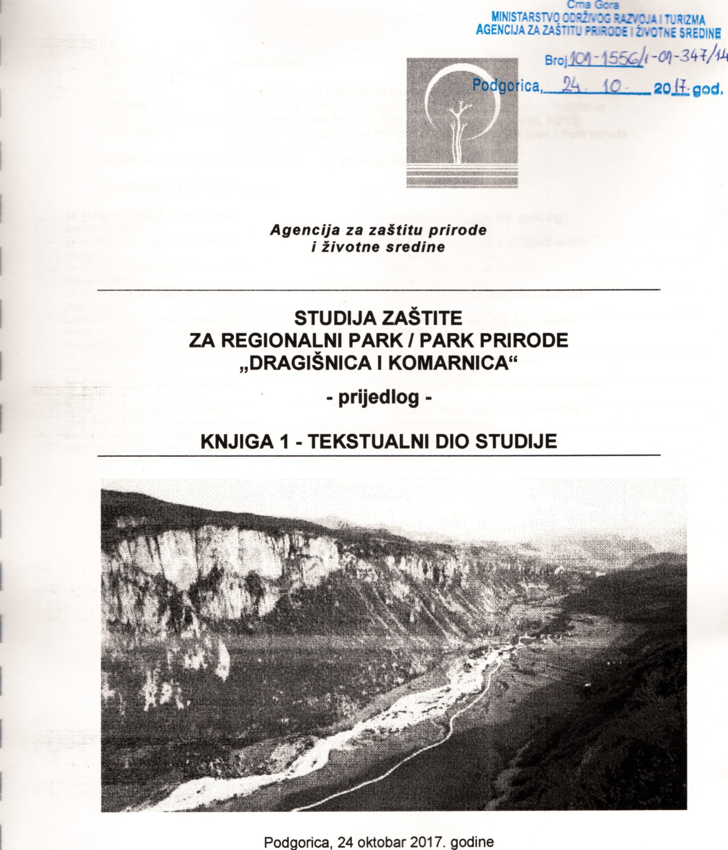

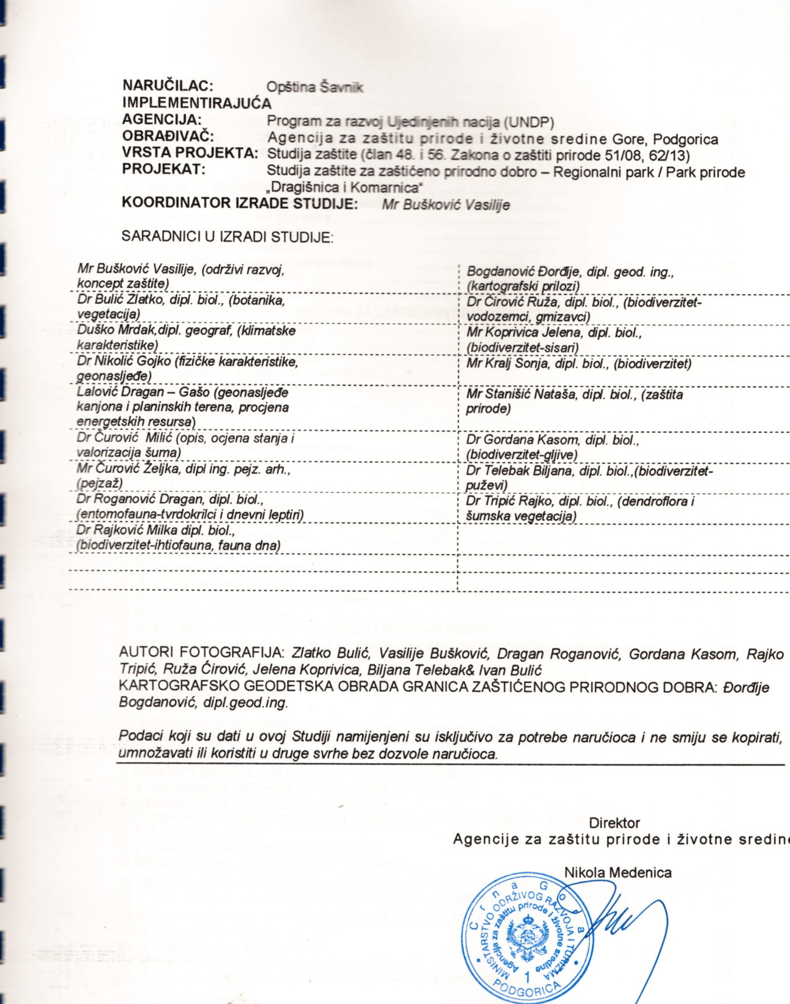

SADRŽAJ

I UVOD
I. 1 Osnovne informacije o području koje je predmet Studije ........................................................ 5
I. 2 Zakonski okvir novog zaštićenog prirodnog dobra „Dragišnica i Komarnica“ ........................ 6
- 3 Kategorija Regionalni park / Park prirode............................................................................... 7

- OPŠTI DIO
II. 1 Fizičke karakteristike istraživanog područja ......................................................................... 10
II. 1. 1 Geografski položaj i topografija terena ............................................................................. 10
II. 1. 2 Geomorfološke karakteristike ........................................................................................... 12
II. 1. 3 Geološke karakteristike .................................................................................................... 15
II. 1. 4 Hidrološke karakteristike .................................................................................................. 19
II. 1. 5 Klimatske i vremenske karakteristike ............................................................................... 21
II. 1. 6 Pedološke karakteristike................................................................................................... 23
- 1. 7 Osnovni demografski podaci ............................................................................................ 25

- OPŠTI USLOVI KOJI SU ZNAČAJNI ZA ZAŠTIĆENO PRIRODNO DOBRO ....................... 27
III. 1. Privredni razvoj i potencijali ................................................................................................ 27
III. 2. Infrastrukturna opremljenost ............................................................................................... 29
III. 2. 1 Saobraćajna infrastruktura .............................................................................................. 29
III. 2. 2 Energetska infrastruktura i potencijali ............................................................................. 31
III. 2. 3 Poljoprivreda .................................................................................................................... 32
III. 3. Kulturno nasleđe ................................................................................................................. 34
III. 4. Biodiverzitet ........................................................................................................................ 36
III. 4. 1 Flora i vegetacija ............................................................................................................. 37
III. 4. 2 Dendroflora i šumska vegetacija ..................................................................................... 48
III. 4. 3 Gljive – Makromicete ....................................................................................................... 53
III. 4. 4. Fauna.............................................................................................................................. 57
III. 4. 4. 1 Sisari ............................................................................................................................ 57
III. 4. 4. 2 Ptice – Ornitofauna ...................................................................................................... 59
III. 4. 4. 3 Vodozemci i gmizavci – Herpetofauna ........................................................................ 61
III. 4. 4.4 Fauna dna i ihtiofauna .................................................................................................. 62
III. 4. 4.5 Beskičmnjaci – Intertebrata .......................................................................................... 67
III. 5. Pejzaž i predione karakteristike .......................................................................................... 70
III. 5. 1 Predione karakteristike .................................................................................................... 70
III. 5. 2 Tipovi i područja karaktera predjela ................................................................................ 72
III. 5. 3. Vrednovanje predjela...................................................................................................... 77
- 5. 4 Analiza razvojnih pritisaka na predio i osjetljivost predjela ............................................. 79

- STANJE PRIRODNIH RESURSA SA PROCJENOM NJIHOVE ODRŽIVE VALORIZACIJE 81
IV. 1 Biološki resursi ................................................................................................................... 81
IV. 1. 1 Šume ............................................................................................................................... 81
IV. 1. 2 Ostali biološki resursi ..................................................................................................... 88
IV. 2. Vodeni resursi .................................................................................................................. 91
IV. 3 Ostali energetski resursi...................................................................................................... 93
IV. 4 Zemljišni resursi i poljoprivreda .......................................................................................... 94
- 5 Geonasljeđe ........................................................................................................................ 97

- KONCEPT ZAŠTITE ZAŠTIĆENOG PRIRODNOG DOBRA ............................................... 101 V. 1 Razvrstavanje zaštićenog prirodnog dobra prema značaju ............................................... 103
V. 2 Kategorizacija zaštićenog prirodnog dobra ........................................................................ 104
V. 3 Granica i zone zaštite Regionalnog parka / parka prirode „Dragišnica i Komarnica“ ........ 106
- 3. 1. Opis zona zaštite ........................................................................................................... 109 V. 4 Upravljanje zaštićenim prirodnim dobrom .......................................................................... 115 V. 5 Održivi razvoj u zaštićenom prirodnom dobru.................................................................... 119

- GRANICE BUDUĆEG REGIONALNOG PARKA / PARKA PRIRODE
„DRAGIŠNICA I KOMARNICA“ ................................................................................................. 121
- 1 Opis granica Regionalnog parka / parka prirode
„Dragišnica i Komarnica“ (izabrana OPCIJA 1) ........................................................................ 123 VII POSLJEDICE KOJE ĆE PROISTEĆI DONOŠENJEM AKTA O PROGLAŠENJU
ZAŠTIĆENOG PRIRODNOG DOBRA ...................................................................................... 126
- 1. Posljedice na vlasnička prava ......................................................................................... 126
- 2. Posljedice na postojeće ekonomske aktivnosti ............................................................... 126 VII. 3. Izvori za finansiranje sprovođenja Akta o stavljanju pod zaštitu ..................................... 127

- OSTALA PITANJA ............................................................................................................. 128

LITERATURA ............................................................................................................................ 129

Prilog 1. - Opis granica Regionalnog parka / parka prirode „Dragišnica i Komarnica“
za OPCIJU 2 .............................................................................................................................. 134
Prilog 2. - Izvještaj o sprovedenoj Javnoj raspravi o nacrtu Odluke o stavljanju pod zaštitu
RP / PP "Dragišnica i Komarnica" ............................................................................................ 135
Prilog 3. - Obrazloženje prijedloga za razgraničenje Regionalnog parka / Parka prirode
„Dragišnica i Komarnica" sa Nacionalnim parkom "Durmitor" .................................................. 141 Prilog 4. - Zaključci sa sastanka u Ministarstvu održivog razvoja i turizma
od 13. oktobra 2017 ................................................................................................................... 143
Prilog 5. - E-mail Državnog sekretara za životnu sredinu Gospodina Saše Radulovića
o prezentaciji prijedloga za razgraničenje između RP / PP Dragišnica i Komarnica
i NP Durmitor ...................................................................................................................... 144
Prilog 6. - E-mail Rukovoditeljke Direkcije za zaštitu prirode u Ministrstvu održivog razvoja i turizma Gospođe Marine Spahić o obezbjeđenju granice NP Durmitor u DWG formatu... 145 Prilog 7. - Dopis br 101-1556/1-01-347/12 od 20. 10. 2017 kojim Agencija za zaštitu prirode i životne sredine obavještava SO Šavnik i Ministarstvo održivog razvoja i turizma
o problemima i posljedicama koje donosi nova izmijenjena granična linija
između RP / PP Dragišnica i Komarnica i NP Durmitor ............................................................ 146
Prilog 8. - Dopis - urgencija br 02-031-3710/1 od 23 oktobra 2017 Predsjednika SO Šavnik
Gospodina Mijomir Vujičić o što hitnijem dostavljanju izmijenjene Studije zaštite,
bez obzira na probleme i posljedice .......................................................................................... 148

I UVOD

I. 1 Osnovne informacije o području koje je predmet Studije

Područje istraživanja je zona niskih, srednjih i visokih planina i grebena sa kanjonskim i klisurastim dolinama pretežno usiječenim u mezozojske krečnjake koja pripada opštini Šavnik. Disekciju reljefa ovog područja, posebno je naglašava neujednačena širina i visina planinskih grebena, krečnjačkih zaravni i dolina Komarnice i Grabovice.
Dominira kanjonska dolina Komarnice, sa razvijenimprocesima dezintegracije, osipanja i odronjavanja stijenskih masa na Boljskoj i Komarskoj gredi.
Prostor je izdiferenciran na različite visinske zone, od rječnih dolina Komarnice i Grabovice do preko kraških pašnjačkih terena do vrhova planina i grebena sa vrijednim lišćarskim i četinarskim šumama na njihovim padinama.
Prilikom izrade Studije zaštite za Regionalni park / Park prirode „Dragišnica i Komarnica“ područje istraživanja je sa početne zone koja obuhvata šumski kompleks Dragišnice, Kanjon Nevidio, Komarsku i dio Boljske grede van granica NP Durmitor (u daljem tekstu opcija 1), proširene na zonu lovišta posebne namjene Dragišnica (u daljem tekstu opcija 2).

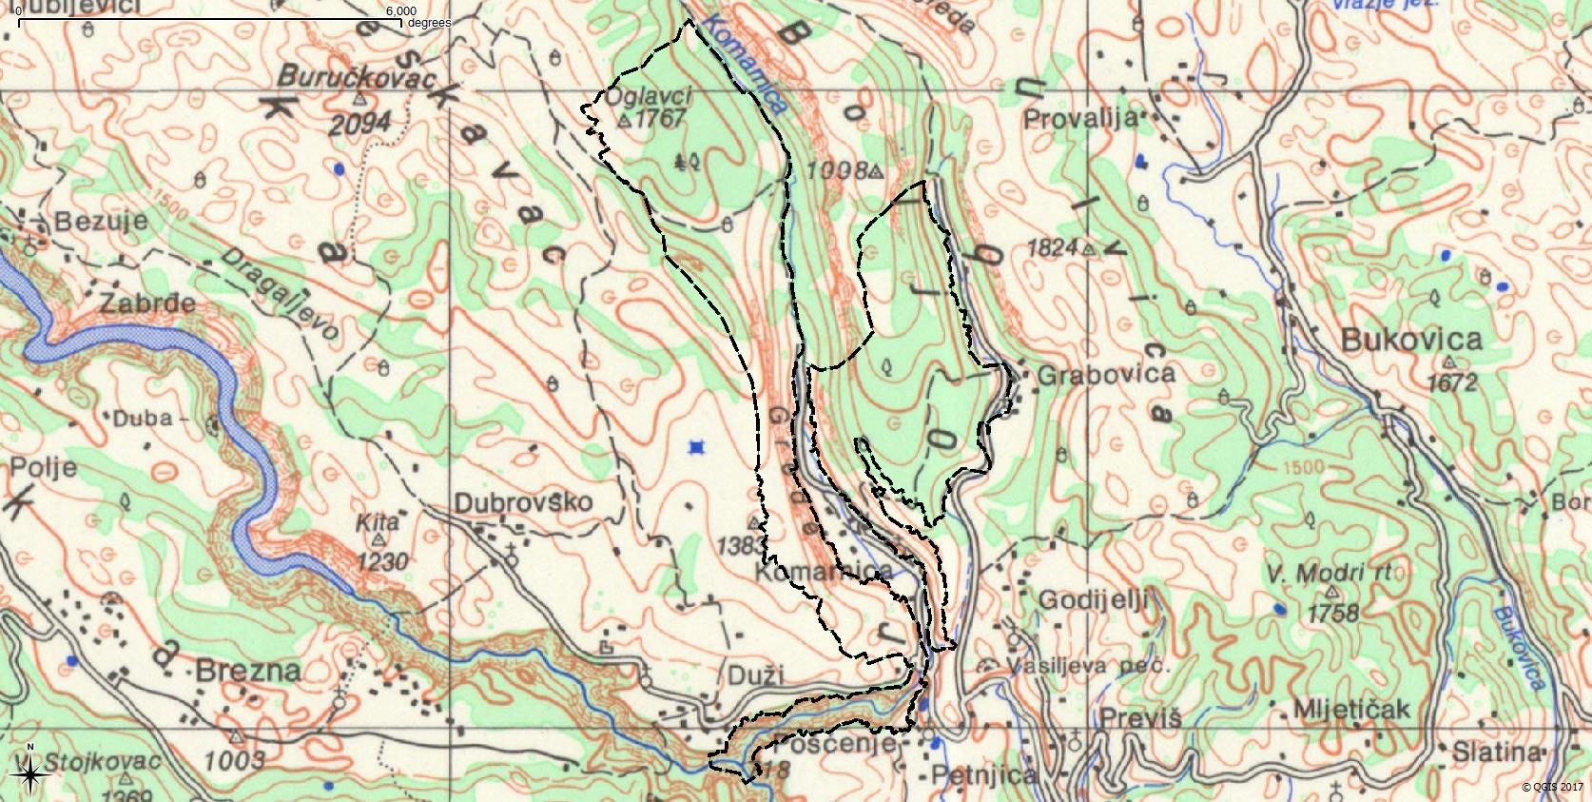
Slika 1 Karta položaja područja istraživanja (opcija 1, sa finalnom verzijom granica, shodno zaključcima sa
sastanka u Ministarstvu održivog razvoja i turizma od 13 oktobra 2017)

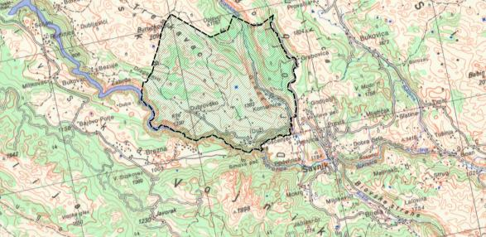
Slika 2 Karta položaja područja istraživanja (opcija 2, sa prvom verzijom granica)

I. 2 Zakonski okvir novog zaštićenog prirodnog dobra „Dragišnica i Komarnica“

Prijedlog za stavljanje pod zaštitu Regionalnog parka / parka prirode “Dragišnica i Komarnica” nastao je u procesu koji je Ministarstvo održivog razvoja i turizma vodilo nakon izrade Studije izvodljivosti za reviziju granica NP Durmitor (Zavod za zaštitu prirode, 2010-2013). Taj prijedlog je vezan za posljedice dosadašnjih ljudskih aktivnosti na području Žabljaka ispod Savinog kuka, a ogledaju se u značajnom proširenju ljudskih naselja u tim zonama zbog intenzivne izgradnje stambenih, turističkih i drugih objekata. Proširenje ljudskih naselja u djelovima navedenih zona koje pripadaju NP Durmitor, dovelo je do ugroženosti, fragmentacije i gubitka prirodnih staništa, uglavnom pašnjačke i livadske vegetacije sa fragmentima šumske vegetacije bukve, smrče i jele, radi čega je šire područje Komarnice prepoznato kao mjesto – kompenzatorno područje za dugoročnu zaštitu takvih i sličnih staništa i vrsta. Inače, područje Komarnice je predlagano u ranijim Prostornim planovima Crne Gore (1985, 1991, 1997) za stavljanje pod zaštitu kao spomenik prirode, odnosno kao sastavni dio proširenog NP Durmitor.
U okviru prijedloga za stavljanje pod zaštitu Regionalnog parka / parka prirode (RP / PP)
“Dragišnica i Komarnica” dato je opciono riješenje da kanjon Nevidio bude (a) izdvojeni ili (b) sastavni dio tog Regionalnog parka / parka prirode.
Zbog zadnje izmjene dijela granice RP/PP “Dragišnica i Komarnica” koja ga razgraničava sa NP “Durmitor”, a shodno (i) zaključcima sa sastanka u Ministarstvu održivog razvoja i turizma od 13. oktobra 2017 (vidi zapisnik u prilogu br 4.) i (ii) potvrdi SO Šavnik o prihvatanju problema i posljedica koje donosi izmijenjena granica RP/PP “Dragišnica i Komarnica” (vidi urgenciju SO Šavnik br 02-031-3710/1 od 23 oktobra 2017 u prilogu br 6.), površina RP/PP “Dragišnica i Komarnica” iznosi 2.581,81 hektara, dok je površina zone kanjona Nevidio, kao sastavnog dijela tog regionalnog parka / parka prirode ostala nepromijenjena i iznosi 180,15 hektara.
O problemima i posljedicama koje donosi izmijena dijela granične linije RP / PP “Dragišnica i Komarnica” prema NP “Durmitor” Agencija za zaštitu prirode i životne sredine je obavijestila SO Šavnik (donosioca Akta o stavljanju pod zaštitu) i resorno Ministarstvo održivog razvoja i turizma (vidi dopis br 101-1556/1-01-347/12 od 20. 10. 2017 u prilogu br 7.).
Inače, šire područje Dragišnice, Komarnice i kanjona Nevidio čini neraskidivu cjelinu sa masivom Durmitora³ radi čega je to područje u (ranijoj) Stručnoj podlozi – Studiji izvodljivosti za reviziju granica nacionalnog parka Durmitor koju je uradio Zavod za zaštitu prirode krajem
2010 i istu dopunio 15. 11. 2012 na zahtjev Ministarstva održivog razvoja i turizma, predlagano da bude sastavni dio NP Durmitor.
Shodno članu član 56 Zakona o zaštiti prirode, Stručna podloga – Studija zaštite se radi u okviru postupka proglašenja / stavljanja pod zaštitu novih zaštićenih prirodnih dobara. Studijom se između ostalog definišu kategorija i režim zaštite, kao i granice budućeg zaštićenog prirodnog dobra. Odredbama ovog člana definisano je da Studija naročito sadrži: opis prirodnih, stvorenih i predionih odlika prirodnog dobra; karakteristike, odnosno vrijednosti lokaliteta; postojeće stanje resursa sa procjenom njihove valorizacije; ocjenu stanja područja; mišljenje u pogledu stavljanja prirodnog dobra pod zaštitu; predlog razvrstavanja prirodnog dobra prema značaju; predlog kategorije i režima zaštite (zona zaštite); kartografski prikaz sa ucrtanim granicama, odnosno sa oznakom lokacije na osnovu podataka iz katastra nepokretnosti; koncept zaštite, unaprjeđenja, održivog razvoja, način upravljanja tim područjem; posljedice koje će donošenjem akta o proglašenju proisteći, posebno s obzirom na vlasnička prava i zatečene privredne djelatnosti, kao i moguće izvore potrebnih sredstava za sprovođenje akta o proglašenju zaštićenog prirodnog dobra i drugi elemente od značaja za stavljanje pod zaštitu prirodnog dobra.
Agencija za zaštitu životne sredine izrađuje Studije zaštite za zaštićena prirodna dobra / zaštićena područja (čl. 56 Zakona o zaštiti prirode, "Sl. list CG", br. 51/08, 21/09, 40/11, 62/13, 06/14 i čl. 28 Zakona o zaštiti prirode, "Sl. list CG", br. 54/016), a finansijska sredstva za izradu tih Studija obezbjedjuju nadležne Opštine za kategorije zaštićenih prirodnig dobara koje su u njihovoj nadležnosti. Shodno zakonu, Opština Šavnik je podnošenjem zahtjeva za izradu Studije zaštite (čl 56, stav 1 i 2 prethodnog, odnosno čl 28 stav 1 i 2 sada važećeg Zakona o zaštiti prirode) inicirala – pokrenula postupak proglašenja Regionalnog parka / Parka prirode „Dragišnica i Komarnica” na svojoj teritoriji, dok je finansijska sredstva za izradu Studije zaštite obezbijedio Program za razvoj Ujedinjenih Nacija (UNDP).

I. 3 Kategorija Regionalni park / Park prirode

Proglašenjem dijela Regionalnog parka Komovi na teritoriji opštine Podgorica (17 februar 2015) i Regionalnog parka Piva na teritoriji opštine Plužine (22 aprila 2015) u Crnoj Gori je otpočeo proces stavljanja pod zaštitu i sticanja novih iskustava sa kategorijom zaštićenih prirodnih dobara regionalni park, odnosno park prirode.
Smjernice predviđene PP CG za dato područje su: poljoprivreda, orijentisana na stočarstvo i ribarstvo; tranzitni i planinski turizam; prerađivačka industrija i organska poljoprivreda.

Prema novom Zakonu o zaštiti prirode (054/16) koji je isključio iz upotrebe vrstu / kategoriju zaštićenih područja / zaštićenih prirodnih dobara regionalni park, definicija parka prirode se odnosi na prostrano prirodno ili dijelom kultivisano područje kopna i/ili mora, koje karakteriše visok nivo biološke raznovrsnosti i/ili geološke vrijednosti sa značajnim predionim, kulturnoistorijskim vrijednostima ekološkim obilježjima nacionalnog i međunarodnog značaja. U parku prirode zabranjeno je vršiti radnje, aktivnosti i djelatnosti kojima se ugrožavaju obelježja, vrijednosti i uloga parka. (član 40). Radnje, aktivnosti i djelatnosti koje su zabranjene i koje se mogu vršiti uzaštićenom području utvrđuju se u aktu o proglašenju (član 32).
Gore navedena definicija parka prirode iz novog Zakona o zaštiti prirode (054/16) odgovara u najvećoj mjeri definiciji regionalnog parka (odnosno parka prirode) iz prethodnog Zakona o zaštiti prirode (51/08, 62/13) koja se odnosi prostrani prirodni ili dijelom kultivisani lokalitet kopna ili mora, odnosno kopna i mora sa ekološkim obilježjima međunarodne i nacionalne važnosti i predionim vrijednostima (član 40).
Postupak proglašenja područja Dragišnice i Komarnice zaštićenim područjem / zaštićenim prirodnim dobrom započet je na osnovu odredbi iz prethodnog Zakona o zaštiti prirode (51/08, 62/13) i po istom trena da bude završen. U skadu sa tim, u ovoj studiji su korišćene formulacije iz prethodne verzije Zakona o zaštiti prirode (51/08, 62/13) uz navođenje odredbi iz novog Zakona o zaštiti prirode (054/16) gdje je to bilo potrebno.

Regionalni park i park prirode proglašava se Odlukom skupština jedinice lokalne samouprave, po prethodno dobijenoj saglasnosti Ministarstva nadležnog za zaštitu životne sredine i mišljenja Ministarstva nadležnog za poslove poljoprivrede, šumarstva i vodoprivrede tj. sada Ministarstva poljoprivrede i ruralnog razvoja. Aktom o proglašenju regionalnog parka između ostalog preciziraće se prostorne granice zaštićenog prirodnog dobra sa režimom zaštite, opis osnovnih vrijednosti, radnje, aktivnosti i djelatnosti koje se mogu vršiti u zonama režima zaštite, mjere zaštite, upravljač kojem se povjerava upravljanje i dr..

Upravljač regionalnim parkom/ parkom prirode mora da ispunjava sljedeće uslove:
- da ima najmanje jedno zaposleno lice sa visokom stručnom spremom ili završenim specijalističkim studijama iz oblasti zaštite prirode (biološkog, šumarskog, poljoprivrednog, ekološkog ili geografskog smjera), sa radnim iskustvom u struci od najmanje tri godine;
- da ima organizovanu službu zaštite sa jednim zaposlenim nadzornikom na 3.000 ha zaštićenog dobra, koji mora da ima najmanje srednju stručnu spremu, jednu godinu radnog iskustva i da ispunjava druge uslove utvrđene aktom upravljača.

Temeljni razvojni i regulacioni akti kojim se utvrdjuju režimi korišćenja, kao i uslovi za izgradnju objekata, uredjenje, korišćenje i zaštitu prostora su: plan posebne namjene, plan upravljanja i godišnji program upravljanja parkom. Plan upravljanja donosi se za period od pet godina, a ostvaruje se kroz donošenje godišnjih programa upravljanja. Plan upravljanja za regionalni park i park prirode donosi nadležni organ opštine Šavnik, uz saglasnost Ministarstva održivog razvoja i turizma. Godišnji program upravljanja donosi upravljač uz saglasnost nadležnog organa lokalne uprave.

Plan upravljanja između ostalog sadrži i mjere zaštite, očuvanja, unaprjeđivanja i korišćenja zaštićenog prirodnog dobra; način sprovođenja zaštite, korišćenja i upravljanja zaštićenim prirodnim dobrom; ocjenu stanja zaštićenog prirodnog dobra; planirane aktivnosti na održivom korišćenju prirodnih resursa, razvoju i uređenju prostora; prostornu identifikaciju planskih namjena i režima korišćenja zemljišta; oblike saradnje i partnerstva sa lokalnim stanovništvom, vlasnicima i korisnicima nepokretnosti; finansijska sredstva za realizaciju plana upravljanja i dr..

Zaštićena prirodna dobra mogu se koristiti u skladu sa prostornim planom posebne namjene i planom upravljanja zaštićenog prirodnog dobra, vodeći računa o očuvanju biološke i predione raznovrsnosti. Zabranjeno je korišćenje zaštićenih prirodnih dobara na način koji prouzrokuje:
- oštećenje zemljišta i gubitak njegove prirodne plodnosti;
- oštećenje površinskih ili podzemnih geoloških, hidrogeoloških i geomorfoloških vrijednosti;
- osiromašenje prirodnog fonda divljih vrsta biljaka, životinja i gljiva;
- smanjenje biološke i predione raznovrsnosti;
- zagađenje ili ugrožavanje podzemnih i površinskih voda.

Odnos nacionalne kategorije "regionalni park / park prirode" sa IUCN-ovim kategorijama upravljanja zaštićenim prirodnim dobrima za slučaj Regionalnog parka Dragišnica i Komarnica

S obzirom da DEFINICIJE nacionalnih kategorija zaštićenih prirodnih dobara i IUCN-ovih kategorija upravljanja mogu da dovedu do konfuzije u tumačenju i praktičnoj primjeni, za slučaj Regionalnog parka Dragišnica i Komarnica su međusobno upoređeni njihovi ciljevi upravljanja.
Prema ciljevima upravljanja koji se predlažu ovom Studijom (vidi poglavlje V), Regionalni park / park prirode “Dragišnica i Komarnica” bi se mogao razvrstati u IUCN kategoriju III upravljanja zaštićenim područjima prirode.
U ovu IUCN-ovu kategoriju svrstavaju se zaštićeni predjeli u kojima su primarni ciljevi upravljanja:
- da se sačuva i zaštiti opstanak specifičnih i izuzetnih prirodnih oblika, jedinstvene i izuzetne vrijednosti, jedinstvenog i reprezentativnog kvaliteta i/ili duhovne važnosti; • da se obezbijede mogućnosti istraživanja, obrazovanja, prikazivanja javnosti, u zavisnosti od cilja upravljanja;
- da se eliminiše ili spriječi eksploatacija ili aktivnosti koje nisu u saglasnosti sa ciljem zaštite; i
- da obezbijede lokalnom stanovništvu takve koristi koje su saglasne sa ostalim ciljevima upravljanja.
Za područja koja se razvrstavaju u ovu kategoriju upravljanja, IUCN je dao sljedeće uputstvo
- Područje treba da sadrži jedan ili više oblika izuzetnog značaja (kao što su spektakularni vodopadi, pećine, krateri, nalazišta fosila, pješčane dine i marinski oblici, jedinstveni ili reprezentativni primjerci faune i flore; pridruženi kulturni oblici u koje se mogu svrstati i pećinske naseobine, utvrđenja na vrhovima stijena; arheološka nalazišta ili prirodni lokaliteti od značaja za lokalno stanovništvo).
- Područje treba da bude dovoljno veliko da zaštiti integritet oblika i neposredno okruženje.

II. OPŠTI DIO

II. 1 Fizičke karakteristike istraživanog područja
Prikaz fizičkih karakteristika istraživanog područja dat je za zonu RP Dragišnica i Komarnica u najvećoj mogućoj mjeri za opciju granica 1. Za zonu Regionalnog parka u opciji 2, dat je prikaz u ograničenom obimu, shodno stanju raspoloživih / sakupljenih podataka
Generalno posmatrano, područje Dragišnice i Komarnica pripada visokoj planinskoj zoni Jugoistočnih Dinarida u kojoj su zastupljeni ekstremni životni uslovi sa značajnim dnevnim i sezonskim temperaturnim razlikama. Ima refugijalni karakter koji je pogodovao razviću autohtonog biodiverziteta, naročito flore i vegetacije.

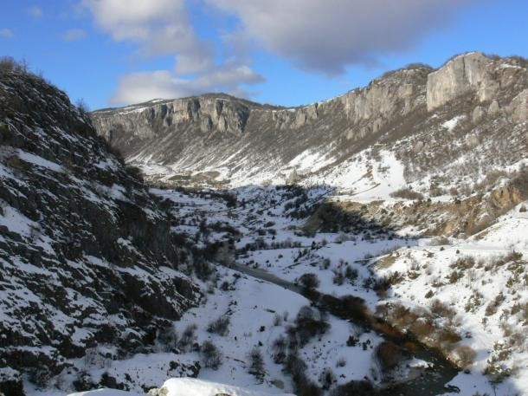
Slika 3 Zimski aspekt doline Komarnice

II. 1. 1 Geografski položaj i topografija terena

Dragišnica i Komarnica se nalaze u sjevernom dijelu Crne Gore, naslonjeni su na masiv Durmitora kome i pripadaju u fizičko-geografskom smislu.
Pružaju se između 6588810 IGD i 6582715 ZGD i između 4769825 SGŠ i 4759168 JGŠ (u opciji 1 granica RP-a), odnosno 6588468 IGD i 6576425 ZGD i između 4769191 SGŠ i 4769818 JGŠ (u opciji 2 granica RP-a)
U granicama predloženog Regionalnog parka Dragišnica i Komarnica, ovo područje, mjereno u "ravnoj" - 2D projekciji, zahvata površinu od nešto više od 3.190 hektara (u opciji 1), odnosno skoro 9.000 hektara (u opciji 2).
Ovo područje povezuje masiv Durmitora sa Vojnikom i veoma je disecirano kanjonskim dolinama Komarnice i Grabovice.
Gravitiraju mu sljedeća naseljena mjesta: Duži, Dubrovsko, Komarnica, Pošćenje i Grabovica koja su povezana sa glavnim i jedinim opštinskim centrom Šavnikom.
Reljef je izrazito diferenciran sa velikim visinskim razlikama (od 651 mnm u Kanjonu Komarnice do skoro 2000 mnm na Bolju / Boljskoj gredi) i velikom nagnutošću terena. U ovom području si izraženi ostaci ledničke erozije sa cirkovima, valovima, uvalama, morenama i dr.
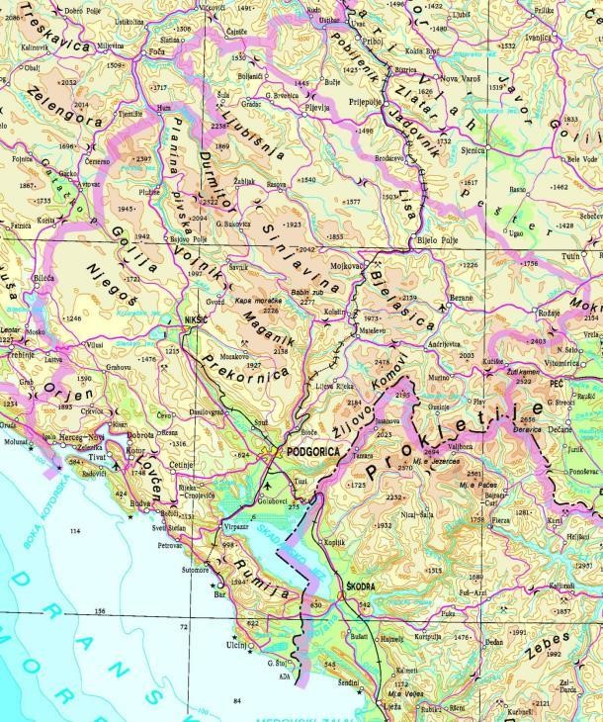

Slika 4 Karta geografskog položaja područja Dragišnice i Komarnice u Crnoj Gori

II. 1. 2 Geomorfološke karakteristike

Područje regionalnog parka / parka prirode Dragišnica i Komarnica pripada planinskom tipu reljefa sa niskim, srednjim i visokim planinama i grebenima, kanjonskim i klisurastim dolinama pretežno usiječenim u mezozojske krečnjake. Geomorfologiju terena karakterišu: fluvijalni, glacijalni, denudacijoni i karstni oblici reljefa. Savremeni karstni reljef predstavljen je morfološkim elementima koji su u većoj ili manjoj mjeri pretrpjeli izmjene koji su posljedica hladne, visokoplaninske klime. Važno je istaći da poligenost, kao osnovna kakarkteristika visoplaninskih mezo oblika, kod mikrokarstnih oblika prelazi u polimorfiju. Polimorfija koja nastaje pod uticajem visokoplaninske klime osnovna je karakteristika krasa na području parka.
Različita litologija terena parka uslovila je pojavu više vrste krasa: krečnjački, dolomitni, flišni.
Krečnjački kras u južnom dijelu Durmitora čine tri morfološki odvojene cjeline: Ružica (SZ dio), Lojanik (centralni dio) i Bolj (SI dio). Kraška morfologija primarno je predstavljena škraparima, sa brojnim japagama i raznovrsnim mikrokraškim oblicima.
Flišni kras Durmitora razvijen je u zoni prostiranja kredno-palegene serije. Flišni kras je morfološki razdijeljen na hipsometrijski niži (Todorov i Dobri do i Pošćenska dolina) i viši, kojem pripadaju tereni Sedlene grede i Vjetrenih brda. U nižem dijelu kraški proces sukcesivno nasljeđuje glacijalnu morfologiju sa mutoniranim stijenama. Strukturne odlike fliša uslovljavaju asimetričnost vrtača koja je jasno vidljiva na glavama slojeva.
Dolomitni kras javlja se periferno u široj zoni parka, u dijelu sjeverni i sjeveroistočnih padina planine Ivice. Jako je nagrižen brojnim vrtačama koje su predisponirane prethodnim- glacijalnim morfogenetskim procesima.
Ispod odsjeka dominiraju sipari koji prekrivaju krečnjake i onemogućavaju stvaranje kraških oblika.
Tokom perioda intezivne glacijacije, na prostoru Dobrog dola nalazio se presedlinski lednik. Jedan krak ovog lednika pokrivao je i kretao se preko najvećeg dijela Bolja. Proširivanjem i probijanjem južnih „vrata“ Dobrog dola, dolazi do naglog prestanka doticaja ledničke mase, jer ona biva preusmjerena iz jugoistočnog pravca tj. između Bolja i Sedlene grede, ka južnom, odnosno u prostor između Bolja i Lojanika. Tereni Bolja su naglo ostali bez lednika, jer su se nalazili ispod sniježne granice, tako da se na njima on nije mogao ni formirati. Tako da su tereni Bolja danas, bez stadijalnih morena, i uglavnom imaju horizontalne i subhorizontalne krečnjačke bankove koji su međusobno odvojeni do nekoliko metara visokim čeonim dsjecima. Ovakva morfologija uslovila je i okudnost biljnog svijeta.
Podrucje parka je u morfološkom smislu izuzetno asimetrično sa najnižim kotama u kanjonu Komarnice (oko 650 m) dok, ako posmatramo širu zonu imamo visine i preko 2500 metara. Planinski greben Durmitora nije jedinstvena cjelina već se sastoji od više uporednih planinskih lanaca i grebena. Disekcija reljefa područja parka, posebno je naglašena neujednačenom širinom i visinom planinskih grebena, krečnjačkih zaravni i dolina Komarnice i Grabovice.

Dolina Komarnice je kanjonskog tipa, dužine 30,9 km, usječena u krečnjački i flišni masiv sa dubinom u zoni Dubljevića oko 720 m. Krečnjački „platoi“ koji se nalaze iznad riječne doline, izbrazdani su brojnim dolovima i vrtačama koje su većim dijelom ispunjene crvenicom (terra rossa).

Duž doline su razvijeni kolapsioni geomorfološki padinski procesi, sa dezintegracijom, osipanjem i odronjavanjem stijenskih masa. U terenu su prisutna i spuštanja velikih krečnjačkih blokova duž tektonskih pukotina, osipanje i odronjavanje sa velikom produkcijom nanosa. Vrtače, dolovi, uvale i suve doline su različitih veličina i dubina-Bratuljev do u masivu iznad sela Dube, dubine je preko 100 m.
Hipsometrijski najviše djelove terena predstavljaju krečnjački vrhovi, na kojima su vidni glacijalni erozioni oblici-cirkovi i valovi. Tereni sa višim kotama su izloženi klimatskim uslovima sličnim kao u periodu glacijacije, sa smjenivanjem niskih temperatura, mržnjenjem i otkravljivanjem, tako da se javlja i pojava tečenje tla na padinama - soliflukcija. Ono se odvija uglavnom na strana vratača nastalih u karbonatnom flišu. Fizičkim razoravanjem i hemijskim raspadanjem formira se eluvijalni material koji se pod uticajem krionivacionih procesa polako kreću prema dnu vrtača. Na višim djelovima terena postoje i pojave lokalnog zajezeravanja – „gorsko oko“. Tokovi nekadašnjih lednika bili su u pravcu Komarnice pa je i glacijalni materijal spuštan niz padinu u pravcu rijeke gde i danas postoji.
U zoni Bolja nailazimo na još jedan oblik koji se može vezati za uticaj periglacijalne klime i procesa, to su korozivno-erozivne niše. U blizini grebena, na kosim padinama, deponuju se velike količine snijega. Veća količina sočnice koja potiče od tog snijega, uslovljava da hemijsko-mehanička erozija bude nekoliko puta veća nego na susjednim eksponiranim djelovima grebena. Tako nastaju pregibi na padinama koje su u vidu niša. Zone sa nišama su karstifikovane i na njima se nalaze brojne vrtače, kao i djelovi sa akumuliranim drobinskim materijalom.
Prikaz polimorfnih oblika dat je od manjih ka većim, ukazujući i na morfologiju i specifičnosti koje ih izdvaju i kao objekte geonasleđa.
Kamenice-“bolje”pretstavljaju najmanje oblike visokoplaninskog krasa. Prečnika su svega nekoliko centimetara dok im dubina ne prelazi 1-2cm. Često su ispunjene krečnjačkom drobinom ispod koje su stvorene. Najbolje su izražene, na Bolju, gdje su najbrojnije (po tome su dobile naziv). Formirane suna subhorizontalnim i ravnim krečnjačkim površinama, bez travne ili neke druge vegetacije.Na ovim terenima susrijećemo (P. Đurović., 2011) i kamenice čije je dno perforirano velikim brojem mikrobolja, te imaju izgled pčelinjeg saća. Škraparske kamenice kao rijedak oblik kamenice takođe nalazimo na najvišem dijelu Bolja, ispod odsjeka kojim prelazi u Boljsku gredu (oko 1850 m.n.v).
Škrape kao najmanji površinski karstni oblici prisutne su na području parka u brojnim oblicima i tipovima. Litologija, nagib topografske površine i nadmorska visina uslovljavaju vrstu, dimenzije i izgled škrapa.
Korozivne terasete, pronalazimo na prostoru Bolja. Prisutne su u čelu nekih slojeva i morfološki prate pravce njihovog pružanja.
Potkovičaste uloke kao mikrokarstne oblike takođe pronalazimo na terenima Bolja. Nalaze se na karstni tablama, kao rijetkia, ali potpuno razvijeni oblici.
Karstni stolovi predstavljaju rijedak, ali svojstven oblik visokoplaninskog karsta. Najveći broj ovih oblika na Durmitoru nalazi se na prostoru Bolja. Riška glacijacija kao najsnažnija, uslovila je da južni krak dobodolskog lednika jako eroduje krečnjačku površinu, odnoseći čitave pakete bankovitih krečnjak, što je uslovilo da se na ovim terenima razvije poseban tip karsta- kras krečnjačkih tabli. Blokovi koji formiraju karstne stolove litološki pripadaju istim krednim krečnjacima, od kojih je izgrađena i osnova.
Vratače su dominantno prisutne u visokoplaninskom kastu šireg prostora parka, posebno na terenima Bolja. U odnosu na morfološko-hidrološke posebnosti i specifičnosti izdvajeno je nekoliko tipova vrtača: strukturno-snežaničke, snježaničke, virmske snježaničke i vrtače u morenskim materijalima.⁸
Visokoplaninske uvale predstavljaju makrooblike, poligenetske ili polimorfne elemente reljefa šire zone parka. U odnosu na morfološko-hidrološke i evolutivne posebnosti, odnosno stepen karstifikacije, izdvajaju se: glacijalne, glacio-karstne i glacio-fluvijalne. Glacio-fluvijalne uvale nastale su transformacijom djelova valova.
Mnoge od njih predstavljaju basene savremenih jezera ili su stalno plavljene: Pošćenska dolina (0,99 km²) ili uvala Pošćenskog jezera (0,38km²).

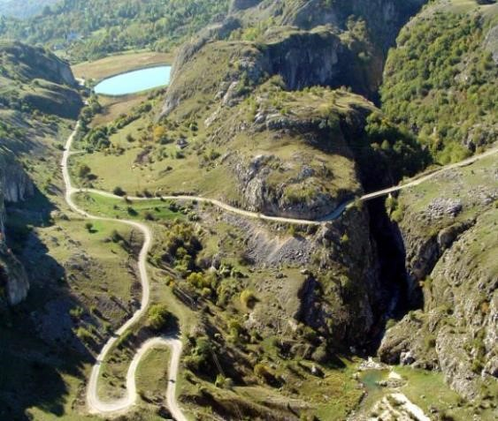
Slika5 -Povezanost Pošćenske doline sa ulazom u Kanjon Nevidio

Podzemna karstna morfologija na području parka izgrađuje se radom atmosferskih padavina, koje se u vidu kiše ili snijega izlučuju na krečnjačku površinu i koju putem linijskog i/ili difuznog oticanja eroduju. Način oticanja atmosferskih padavina direktno je uslovljeno litološko-strukturnim osnovom i klimatsko-orografskih faktorima.
Na osnovu morfo-hidro-klimatoloških karakteristika izdvojeni su reprezentativni speleološki objekti.
Kraško-snežaničke jame imaji prostrane ulaze koji omogućavaju akumulaciju veće količine snijega tokom zime, tako da u njima postoji konstantno slabije ili jače slivanje vode tokom perioda sa pozitivnom temperaturom.
Jame na Polici (Bolj)- ulaz jame se nalazi na strukturnoj polic na 1740 m.n.v, obrasloj borem krivuljem, na prelazu Bolja u Boljske grede. Jama ima vertikalni kanal do dubine 36m, a od središnjeg dijela (-12m) akumulira se snijega sve do dna jame, gdje on prelazi u led i gotovo potpuno zatvara kanal.
Jama na katunu u Bolju- nalazi se na 1710 m.n.v u zapadnom dijelu Bolju. Jama ima niz vertikalnih kanala strukturno predisponiranih, koji su više ili manje suženi. Suženja su poslužila za akumulaciju snijega koji je prisutan i na 30-om metru dubine. ¹⁰
Dakle, današnji geomorfološki izgled terena regionalnog parka / parka prirode predisponiran je litološkim sastavom i tektonskim sklopom terena, a modeliran je karstnom, glečerskom i riječnom erozijom.

II. 1. 3 Geološke karakteristike

Na prostoru budućeg RP „Dragišnica i Komarnica“ zastupljene su stijene različitog geološkog sastava i starosti. Prostorno su najprisutniji sedimenti mezozoika predstavljeni dominantno različitim varijacijama krečnjaka i dolomita i fliša.
Sedimenti gornje jure (Malm – J₃) rasprostranjene su u lokalnosti Klještina, i na lijevoj strani korita rijeke Komarnice u zoni Razvršja. Gornja jura je predstavljena zoogeno sprudnim i stratifikovanim krečnjacima, svijetlosive, bjeličaste i blijedožute boje. Zoogenosprudni krecnjaci sadrže ostatke uglavnom sprudnih (plitkovodnih) organizama. Oni su debelobankoviti, bjelicasti i svijetlosivi organogeno-detriticni krecnjaci. Stratifikovani krecnjaci su predstavljeni bankovitim i slojevitim bjelicastim, sivim, svetlosivim i blijedožutim krecnjacima. Ovi krecnjaci sadrže ostatke foraminifera i algi prema kojima pripadaju kimeridžu i portlandu. Debljina gornjejurskih sedimenata iznosi 150-300 m.Sedimenti kredne starosti zauzimaju veliki deo prostora parka, čine ih slojevi donje krede i gornjekredni fliš.
Donja kreda (K₁) je litološki zastupljena krečnjacima (gromadasti bijeli hipuritski krečnjaci) i dolomitima. Donje kredni sediment predstavljaju nastavak razvoja sedimenata iz jure pri cemu je njihovu granicu cesto teško utvrditi. Ovo su najprisutniji sediment na prostoru RP „Dragišnica i Komarnica“. Donja kreda počinje krečnjacima sa tintinidama (valend) koji su preko krečnjaka sa klipeinama gornje jure. Krečnjaci su bankoviti do slojeviti blijedožućkasti i bijeličasti krečnjaci tipa fosilonosnih mikrita, biomikrita, biosparita, biomikrosparita. Kontinualno su razvijeni sa obje strane Komarnice neposredno iznad riječnog nivoa, posebno u zonama Bolja i Ravnog Bolja, Berkova brda, Oglavaka, Robove grede, Konjskog brda, Jarčišta i Vučjeg brda. Zapravo najvećI dio Bolja izgrađuju donje kredni sedimenati. U donjem dijelu kompleksa sedimenata javljaju se krečnjaci sa rijetkim proslojcima svijetlosivih dolomita. U gornjem kompleksu donje krede su uglavnom slojeviti, žućkastosivi mikrokristalasti krečnjaci. Po površinama slojevitosti mestimicno mogu biti kvrgavi, dok se dolomiti rijetko sreću. Debljina donjekrednih sedimenata iznosi približno 500m.
Stariji kredni sediment (Neokom) (K₁¹,²) su otkriveni u donjem dijelu doline Komarnice, posebno u zoni kanjona Nevidio, na lokalitetu Glavičina. Predstavljen je uglavnom masivnim i slojevitim krečnjacima i dolomitičnim krečnjacima ređe dolomitima. Debljina sedimenata iznosi oko 130-150m.
Prelazni sedimenti iz donje u gornju kredu (barem, apt, alb i cenoman) (K1,2) je paket u čijem donjem dijelu stuba se javljaju slojeviti, bankoviti ili masivni krečnjaci, rjeđe dolomitični krečnjaci mikrokristalaste strukture. U gornjem dijelu dolomitična komponenta izostaje, a umesto nje se javlja glinovita, da bi se krajem barema i početkom apta istaložili laporoviti, bjeličastožuckasti dobro slojeviti, mjestimično blago zatalasani, grudvasti, mikrogrudvasti i grumuljičasti krečnjaci. Ovi sediment su zastupljeni na lokalitetima sa desne strane kanjona Nevidio: Osoja, Polica, Riđine i Žutih greda. Debljina ovih sedimenata iznosi 250-270 m. Jedinice gornje krede (²K₂³) takođe imaju rasprostanjenje na području parka sa obje strane rječnog kanjona. Riječ je o lokalnostima Petnjice i Pošćenja. U litološkom pogledu gornjekredne naslage se razlikuju od donjekrednih jer vrlo retko sadrže slojeve dolomita. Od litoloških članova u okviru gornjekrednih odeljaka javljaju se krečnjaci, laporoviti krečnjaci, laporci, pješari, breče, konglomerati, kalkareniti, rožnaci uz povremeno pojavljivanje glinaca. Durmitorski kredno-paleogeni fliš (K,Pg) na području regionalnog parka / parka prirode prisutan je u vidu dugačkih traka sa desne strane doline rijeke Komarnice, počev od padina ispod Dobrog dola do mosta Pošćenje-Duži ispod Skakavice i početka kanjona Nevidio, a sa lijeve strane javlja se na maloj površini ispod Kozarice i Djurdjeve grede. Erozionodiskordantan je prema bankovitim krečnjacima donje krede u podlozi. Izdvojena su dva paketa durmitorskog fliša.
Niži paket čine bazalne krečnjačke breče i konglomerati (¹K,Pg) koji se javljaju u vidu banaka debljine 1-2,5 m. Boje su bjeličaste i blijedožućkaste. Izgrađeni su od komada krečnjaka gornje jure i donje i gornje krede. Debljina ovog paketa je oko 50 m.
Viši paket (²K,Pg) pretežno je karbonatnog sastava, čine ga bankovite i slojevite krečnjacke breče, slojeviti sivi pjeskoviti krečnjaci, pločasti sivi i žućkasti laporoviti krečnjaci i pločasti sivi laporci, veoma retko pejščari. Breče sadrže rožnace, fragmente ljuštura i komade vulkanskih stijena, a javljaju se u slojevima i bancima debljine 0,50 do 1,00 m. Preko breča su pjeskoviti krečnjaci uslojeni sa debljinom od 0,05-0,30 m, u profilu preko njih su pločasti svijetlosivi laporoviti krečnjaci sa proslojcima rožnaca. Navedni slojevi su ubrani u brojne kose, polegle i prevrnute nabore. Debljina sedimenata durmitorskog fliša je oko 500 m.
Najmlađe tvorevine pripadaju kvartaru i predstavljene su aluvijalnim, terasnim i različtim materijalima glacijalnog porekla. Pokrivaju manje ili veće planinske površine, strme padine i doline rijeka Komarnice i Grabovice. Limničko-glacijalni sedimente nalazimo u lokalnostima bivših cirkova, valova i morenskih supodina. Zajezeravanja na ovom terenu uglavnom su posledica glaciofluvijalnog procesa. Debljina je ovih sedimenata je varijabilna.
Glaciofluvijalne sediment (fgl) čini drobinsko-šljunkoviti nanos, pjeskovi i gline. Ovaj nanos je morenskog porijekla prisutan je u zoni Pošćenja, a u širem-kontaktnom podrucju parka u nanosu su i odlomci porfirita koji ukazuju i da je taj materijal i sa vecih udaljenosti.
Glacijalni materijal u obliku morena (gl) koji se sastoji od blokova i odlomaka krečnjaka sa odsustvom sortiranosti. Morene su veoma zastupljene i formiraju pokrivač preko osnovne stijene. Petrografski i granulometrijski su veoma heterogene. Prisutne su u lokalnosti Modrog polja, Suvog polja, zaravni ispod Robove grede, Jankovića do, G. i D. Čeoca i Pošćenskog zavrha. Debljina i preko 80m.
Sedimenti rijecnih terasa (t) sastoji se od slabo vezanih šljunkovitih konglomerata i breča, šljunkova, pjeskova i glina. Debljina je 5-80 m i njihov današnji položaj uslovljen je topografskim uslovima terena. Prisutni su u donjem dijeli korita rijeke Komarnice, ispod zaseoka Kozarice i naspram Krivača, Crvenica, glina karakteristične crvene boje. Ispunjava veliki broj malih uvala, dolova i vrtača. Debljina je varijabilna.
Deluvijum (d) se sastoji od gline i drobine stijene. Drobina može biti brečoidna, a dijelom je cementovana. Uglavnom je karbonatnog porijekla. Debljina depozita je varijabilna. Deluvijum se javlja duž korita rijeke Komarnice u supodini lokalnosti Pogledina, Dolova, i neposredno ispred ulaza u Nevidio.
Sipari (s) se nalaze u podnožju strmih krečnjackih odsjeka Lojanika, Bolja, Greda, u blizini Duškog mosta na izlazu iz kanjona Nevidio. Materijal sipara čini drobina nesortirana po krupnoći zrna.
Aluvijalni nanos (al) čini uglavnom šljunak srednjeg i krupnog zrna, pjeskovi i gline. Debljina ovih sedimenata je od 5-50 m. Aluvion izgrađuje zaravni u donjem dijelu toka Komarnice u zoni naspram Krivača. U samom aluvijalnom koritu Komarnice takođe imamo prisustvo većih krecnjackih blokova.
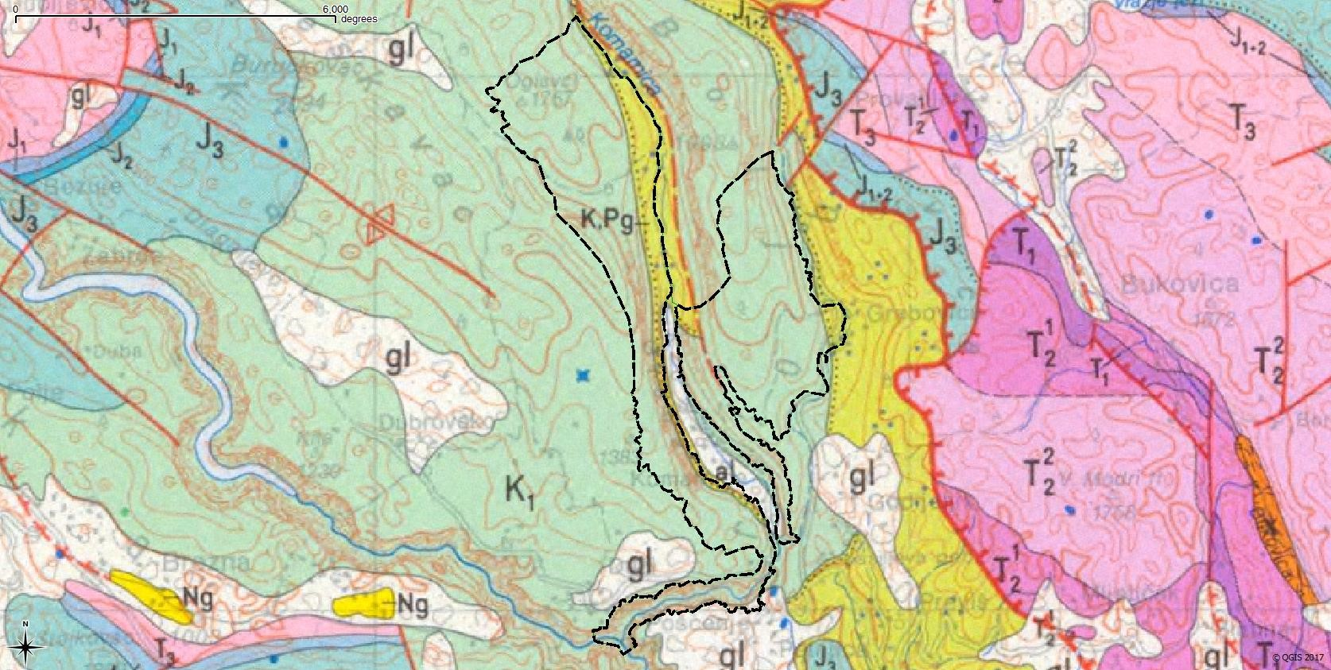

Slika 6.Geološka karta šire zone Dragišnice i Komarnice (u opciji 1, sa finalnom verzijom granica, shodno zaključcima sa sastanka u Ministarstvu održivog razvoja i turizma od 13 oktobra 2017) - isječak iz Osnovne
geološke karte CG 1:100.000

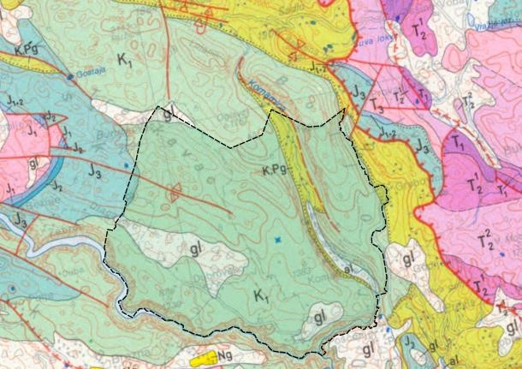
Slika 7.Geološka karta šire zone Dragišnice i Komarnice ( u opciji 2, sa prvom verzijom granica) - isječak iz
Osnovne geološke karte CG 1:100.000

Tektonika i sklop terena
Brojne geološke publikacije vezane za prostor Durmitora, govore nam da za njegovu složenu strukturnu građu postoji više tektonskih rejonizacija. Savremena shvatanja o tektonici ovaj prostor smještaju u okviri dvije tektonske jedinice. Jugozapadni dio palninskog sistema Durmitora, sa terenima regionalnog parka / parka prirode, primarno pripadaju Kučkoj tektonskoj jedinici. Šire posmatrano, tereni sliva Komarnice u geotektonskom smislu pripadaju spoljnim Dinaridima, tj. nalaze se u okviru Kučke tektonske jedinice, Durmitorske tektonske jedinice i područja Visokog krša.Iz pravca sjeveristoka, duž kraljušti Ranisave, preko sedimenata Kučke tektonske jedinice reversno je kretana Durmitorska tektonska jedinica. Strukturna jedinica Durmitora, kao dio Durmitorske tektonske jedinice, sa sjeveristoka je ograničena kraljušću Motičkog gaja. Duž ove kraljušti reversno su kretani sedimenti strukturne jedinice Sinjajevine, i to ne samo preko ove tektonske jedinice već i preko palegeno-krednog fliša Kučke tektonske jedinice (južno od Ivice).¹⁴
U građi Kučke kraljušti učestvuju slojeviti krečnjaci gornjeg trijasa, crveni amonitski krečnjaci lijasa, slojeviti krečnjaci srednje jure, bankoviti i masivni krečnjaci gornje jure, bankoviti krečnjaci donje krede i sedimenti Durmitorskog fliša kredno-paleogene starosti. Kučka kraljušt je dobrim dijelom pokrivena kvartarnim tvorevinama. Postoji veliki broj gravitacionih raseda koji su uslovili nenormalan kontakt i odnos različitih stijena mezozoika. Pad slojeva sedimenata Kučke kraljušti generalno je prema sjeveroistoku. U ovoj jedinici je rupturni sklop najviše razvijen.
Među brojnim rasjedima po dužini i intezitetu kretanja blokova ističe se poprečni rasjed koji se pruža pravcem sjever-jug od Studene na jugu pa preko Bobana i Prijespe. U durmitorskoj tektonskoj jedinici su reversna kretanja u zoni prema Kučkoj kraljušti duž reginalne durmitorske dislokacije. Osnovna karakteristika ovog dijela Durmitorske tektonske jedinice su izraženi longitudinalni i dijagonalni rasedi koji su uslovili pojavljivanje srednje i srednjegornjetrijaskih stijena. Tektonska jedinica Visokog krša sadrži serije paralelnih kraljušti čiji je pravac pružanja SZ-JI. Većina njih se nalazi u gornjekrednim sedimentima, a veći broj njih uzrokovao je ponavljanje pojedinih djelova gornjekrednih serija.Podaci prikupljeni u analizi strukturne građe terena regionalnog parka / parka prirode “Dragišnica i Komarnica” takođe nam ukazuju na postojanje dva moguća neotektonska pravca. Generalno se može uočiti da primarni pravci rasijedanja imaju Dinarski pravac, odnosno SZ-JI. Sekundarni pravac rasedanja je upravan na primarni, odnosno, SI-JZ, pa do ISI-ZJZ, i markiran je brojnim rasjedima koji su u zoni kanjona Komarnica većim dijelom na njega upravni. Srednje vrijednosti elemenata pada slojevititosti orografske cjeline Bolja je Ep=47/21.

Seizmičnost i seizmotektonske karakteristike
Seizmičnost i seizmotektonske karakteristikeoblasti su primarno uslovljena globalnim geodinamičkim procesima u Mediteranskom basenu, čija je geneza vezana za sučeljavanje Afričke i Evroazijske tektonske ploče. Preovlađuju zemljotresi koji su izazvani reversnim kretanjem rasjeda koji se pružaju u pravcu SZ-JI. Kao i ukupne seizmičke aktivnosti šireg regiona, može se ocijeniti da se ova oblast karakteriše umjerenom seizmičnosčću, koja je dominantno vezana za indukovanu seizmičnost u široj zoni akumulacije HE “Piva”. Naime, indukovana seizmičnost je posljedica dejstva vodene mase akumulacionog jezera na stijene okruženja. Snažan hidrostatički pritisak stimuliše oslobađanje seizmičke energije na ovom prostoru kroz manje tektonske aktivnosti i konsekventne zemljotrese.
Sjeveroistočna Crna Gora vezana je za pravac seizmičke ose Pljevlja-Bijelo Polje-Berane-
Plav. Saglasno Karti seizmičke rejonizacije Crne Gore lokacija Regionalnog parka / Parka prirode Dragišnica i Komarnica se nalazi u zoni sedmog (VII) stepena MCS (Merkali-KankaniZibergove) skale. Dubine ognjišta zemljotresa na ovom lokalitetu je od 12 – 13 km. Na osnovu sadržaja Privremene seizmološke karte za Crnu Goru (Zajednica za seizmologiju SFRJ,
1987.) predmetna lokacija se nalazi u zoni VII-og stepena seizmičkog intenziteta. Ova karta je osnovna prateća podloga važećim Tehničkim normativima za izgradnju objekata u seizmičkim područjima na teritoriji Crne Gore i izražava očekivani maksimalni intenzitet zemljotresa u povratnom periodu vremena od 500 godina, sa vjerovatnoćom realizacije od 63 %. Prema repernim podacima, mehanička svojstva stijenskog materijala obuhvatajući i područje parka, ne mogu da dozvole veliku akumulaciju seizmičkog napona, tako da dolazi do loma, prije nego što se akumulira dovoljno energije za zemljotrese jakih magnituda. Hronološki posmatrano, seizmičnost šireg regiona Pive, takođe nam govori da ocekivani maksimalni nivo zemljotresa ove oblasti je 5.4 jedinice Rihterove skale, za povratni period od 100 godina.

II. 1. 4 Hidrološke karakteristike

Među hidrografskim objektima područja parka, svojim značajem, specifičnošću režima i vodnog bilansa, energetskim potencijalom i mogućnostima valorizacije ističu se rijeke Komarnica, Grabovica i jezera kod sela Pošćenja.
U morfološkom i hidrografskom smislu Komarnica i Grabovica su podslivovi rijeke Pive, čiji je sliv uvučen u najveće planinske masive sjeverozapadne Crne Gore. To je uslovilo da ovi vodotoci imaju klisursko-kanjonske doline sa jako izraženom asimetrijom terena. Kanjoni Komarnice i Grabovice u svojom gornjom dijelu toka pripadaju NP "Durmitor".
Rijeka Komarnica je najznacajniji vodotok u razmatranoj zoni parka. Komarnica nastaje od niza povremenih i stalnih izvora na južnim padinama Durmitora kao što su Šarban na koti 1680 m.n.m. i Sopot na koti oko 1600 m.n.v. Vode ovih i drugih izvora slivaju se ka jugu i sastaju na koti 1510 m.n.v. odakle pocinje Komarnica. Dolina Komarnice nastaje ispod Klještina, žljeba koji je usiječen između planinskih grebena Lojanika (2091m) i Bolja (2094). Komarnica počinje da usijeca korito ispod Klisa, uskog kamenog grebena u Klještini. Ispod koga su usiječeni džinovski lonci Kupala. Komarnica u ovom dijelu toka najveći dio godine teče podzemno. Na zaravni ispod Kupala je jači izvor, a nizvodno su kamenita Skakala, bukovi preko kojih se stropoštava voda. Izvor ispod Skakala u vrhu Krlja koji nikad ne presušuje, smatra se izvorom Komarnice. Predjeli Klještina, ispod Kupala, osobito Krlje, pripadaju Dragišnici, koja se odatle sa obje strane korita Komarnice prostire sve do predjela sela Komarnice.
Gornji dio doline Komarnice, od Krlja do ulaza u kanjon Nevidio, ima meridijanski pravac pružanja u dužini od 13km. Asimetrija doline izražena je i padom sa 1400 na 1000m, ima karakter uske klisuraste doline sa kosim i subvertikalnim stranama (nagibi veći od 500) i manjim proširenjima u zoni naselja Komarnica. Stratigrafsko-litološki ovaj teren je izgrađen od uklještenog krednopaleogenog durmitorskog fliša, koji je prekriven glacijalnim i fluvioglacijalnim depozitom.
Komarnica, pošto sa lijeve strane primi pritoku Grabovici, usijeca u krednoj krečnjačkoj zaravni Glavičine, Pošćenskog zavrha, Žutih greda i Duških Polica impozantan kanjon Nevidio. Kanjon Nevidio je objekat geonasleđa. Dužine je oko 4,5 km. Jedistven je morfološko-hidrološki objekat, sa vertikalnim i subvertikalnim krečnjačkim liticama, čije su visine i preko 300 m. Najuži dio kanjona, u dužini 1,5 km, sužen je toliko da je na pojedinim mjestima njegova širina 2-4 metra, sa inverzno nagnutim stranama. Srednji višegodišnji proticaj Komarnice na VS »Duži« iznosi 16,5 m³/s, srednji minimalni proticaj 1,05 m³/s a srednji maksimalni proticaj 521 m³/s.
Grabovica, izvire na visinama oko 1500 m. Nastaje od niza izvora, istočnije od Boljskih greda i
Ogorelog krša. Njena dolina je meridijanskog pravca pružanja sjever-jug. Teče uporedo sa Komarnicom, kao njena lijeva pritoka, dolinom dugom oko 9,6km. Asimetričnog je toka sa izraženim padovima sa 1700 na 900 metara. U gornjem dijelu doline, od Vodenog dola do suženja između Ranisave, Bobutova brda i Đedove gore, u njihovoj supodini, imamo deluvijalni depozit, varijabilne debljine u kojem se javljaju izvori Gorni i Donji Oman. U dnu tjesnaca Gabelja nalazi se stalni izvor Česma. Dolina Grabovice u svom središnjem dijelu, predstavlja morfološko proširenje. Lijeva strana ovog dijela doline izgrađena od durmitorskog fliša posebno u zonama Krnje Jele, Debele grede, Ramo, Struga, Donje i Gornje Grabovice. Sa desne strane, duž toka, u zoni Ravnog Bolja, Kukova i Ravnog krša, izdižu se strme strane izgrađene od donjokrednih krečnjaka. Stalni potoci, Morava i Prijeki potok, spuštaju se ispod vrhova Ramo i Struga (1642m). Najniži dio doline Grabovice, predstavlja klisurasto suženje usiječeno u krečnjake donje krede. Dolina rijeke Grabovice, završava se visokim vodopadom Skakala, neposredno prije njenog ušća u Komarnicu.
Jezera kod sela Pošćenja, Veliko i Malo nalaze se na terasi između kanjona Komarnice Glavičine i udoline kojom teče Petnjički potoku. Veliko jezero otiče potokom u rijeku Komarnicu, a Malo potokom Gnjionik u Bukovicu. Jezera su zabarena i obrasla barskom trevom.

Hidrogeološke karakteristike terena - Funkcije stijenskih masa šire zone sliva Komarnice su analiziraju se u okviru u dvije grupe: propusne stijenske mase i nepropusne stijenske mase. Podjela propusne stijenskih masa na osnovu formiranog tipa izdani urađena je u okviru tri osnovne kategorije:
- stijenske mase u kojima je formiran zbijeni tip izdani
- stijenske mase u kojima je formiran karstni tip izdani
- stijenske mase sa kombinovanim karstno-pukotinskim tipom.
U prvu grupu sedimenata spadaju svi kvartarni sedimenti. Ove sedimente karakteriše intergranulani tip poroznosti.
Najveću vodopropusnost imaju aluvijalni sedimenti tokova Komarnice i Grabovice i njihove riječne terase. Izgrađeni su od krupnih zaobljenih frakcija šljunka i krupnozrnih pjeskova. Najveće prostranstvo u okviru ove grupe sedimenata imaju glacijalni i fuvioglacijalni sedimenti. Ove naslage odlikuje prisustvo glinovitih partija koje su izmiješane sa pjeskovito-šljunkovitim depozitom.
Prostorno su najzastupljenije stijene u kojima je formiran karstni tip izdani. U grupu sedimenata koje karakteriše dobra vodopropusnost spadaju sedimenti srednjeg i gornjeg trijasa sa dominantnim prisustvom slojevitih krecnjaka kao i kredni sedimenti koji usled velikog rasprostiranja i različite stratigrafske pripadnosti karakteriše i prisustvo različitih varijacija krečnjaka sa manjim prisustvom dolomita. Stratografsko-litološki sastav, tektonski sklop i promjenjljive i relativno povoljne klimatske prilike uslovilo je razvoj intezivne karstifikacije. Tereni se odlikuju brojnim površinskim karstnim pojavama (dolovi, vrtače, škrape) kao i razvijenim podzemnim karstnim oblicima (pećine, kaverne, karstni kanali). Dubina karstifikacije u njima je u saglasnosti sa kotama lokalnih erozionih bazisa Komarnice i Grabovice.
Grupa sedimenata koje karakteriše slabija propusnost, predstavljeni su dominantno flišnim partijama breča i kongolmerata kredne i paleogene starosti. Karstno-pukotinski tip izdani je karakterističan za sedimente jursko-trijaske starosti. Kod propusnih stijene najveci dio prihranjivanja izdani obavlja se putem infiltracije padavina dok se dreniranje vrši putem primarnih izvora isticanja najčešce u zoni tokova Komarnice i Grabovice. Smjer kretanja podzemnih voda je orijentisan ka lokalnim erozionom bazisima. U nepropusne stijenske mase, u podrucju Komarnice spadaju sedimenti gornjokredne starosti u zoni južno od Šavnika. U pretežno nepropusne stijene spadaju i magmatske stene trijaske i jurske starosti. Prostiranje ovih stena je veoma ograniceno i nema presudnog uticaja na hidrogeološke uslove.

II. 1. 5 Klimatske karakteristike
Klimatske i meterološke karakteristike područja budućeg RP Dragišnica i Komarnica uslovljene su geografskim položajem prostora i nadmorskom visinom, gledajući u makroplanu, kao i nizom reljefnih raznolikosti. Mikro klimat je modifikovan hipsometrijskim i planimetrijskim karakteristikama terena. Na ovom području do 1200 metara nadmorske visine preovlađuje subplaninska klima. Zime su duge i hladne, ljeta su veoma kratka i svježa, a jeseni su toplija od proleća.
Raspoloživi podaci HMZCG za glavnu sinoptičku stanicu Žabljak i klimatološku stanicu Šavnik (na kojoj se prate samo temperatura i padavine) ukazuju da je srednja godišnja temperatura ovog područja od 2 do 9°C. Iznad 1200 mnm je planinska klima. U zimskim mjesecima karakteristična je pojava tzv. inverzije klime, kada se hladan vazduh i magla spuštaju u niže predjele i riječne doline, dok je u visokim planinskim predjelima sunčano vrijeme i topao vazduh.
Bez obzira na izražene maritimne uticaje iz pravca Jadranskog mora, režim temperature vazduha na području parka bliži je po svojim karakteristikama kontinentalnom klimatskom tipu. Srednja godišnja temperatura Šavnika (840m) je 9.3°C. Najhladniji mjesec je januar sa prosječnom temperaturom -0,5 ºC, a najtopliji avgust sa prosječnom temperaturom 19,2 ºC. Temperaturna amlituda u zadnjih 10 godina iznosi 61 ºC. Najniža temperatura 23,5 ºC zabilježena je u februaru 2005, dok je najviša temperatura, 37.5 ºC,zabilježena u avgustu 2013. godine. Tokom zime temperature su uglavnom ispod 0 ºC i takvih dana tokom godine u prosjeku ima 101 (sa prosječnom temperaturom manjom od 0ºC). Ljeta su blaga i kratka.Samo tokom juna, jula i avgusta se živa u termometru penje iznad 30 ºC, a tokom godine u prosjeku je 78 dana sa prosječnom temperaturom iznad 25 ºC.

Tabela 1: Srednje mjesečne i srednje godišnje temperature (klimatološka stanica Šavnik)
 | jan |  | feb |  | mar |  | apr |  | may |  | jun |  | jul |  | aug |  | sep |  | oct |  | nov |  | dec |  | srednja god.
2004 |  | -1,1 |  | 1 |  | 4,1 |  | 9,4 |  | 10,4 |  | 16,1 |  | 18,6 |  | 17,6 |  | 14,4 |  | 11,6 |  | 3,3 |  | 1,7 | 8,9
2005 |  | -1,5 |  | -2,9 |  | 1,7 |  | 8 |  | 13,7 |  | 15,7 |  | 17,9 |  | 17,4 |  | 15,1 |  | 10,3 |  | 4 |  | 0,6 | 8,3
2006 |  | -2,4 |  | -0,4 |  | 3,4 |  | 9,8 |  | 12,9 |  | 15,8 |  | 18,9 |  | 17,5 |  | 15,4 |  | 11,1 |  | 2,5 |  | -1 | 8,6
2007 |  | 1 |  | 4 |  | 5,9 |  | 10,3 |  | 14,3 |  | 18,2 |  | 20,8 |  | 20,3 |  | 12,7 |  | 9,4 |  | 2,4 |  | -1,3 | 9,8
2008 |  | 0,6 |  | 2,1 |  | 5,2 |  | 9,2 |  | 14 |  | 17,4 |  | 18,3 |  | 19,1 |  | 13,9 |  | 10,8 |  | 6 |  | 2 | 9,9
2009 |  | -0,4 |  | -0,2 |  | 3,4 |  | 10,1 |  | 14,6 |  | 16,1 |  | 18,7 |  | 19,2 |  | 15,4 |  | 8,7 |  | 5,2 |  | 3 | 9,5
2010 |  | 0 |  | 1,5 |  | 3,5 |  | 8,3 |  | 12,1 |  | 16,5 |  | 19,3 |  | 19,9 |  | 14,4 |  | 9 |  | 7,8 |  | 1 | 9,4
2011 |  | -1,5 |  | -0,9 |  | 3,8 |  | 8,9 |  | 12,3 |  | 16,9 |  | 18,6 |  | 19,9 |  | 17,8 |  | 8,8 |  | 2,7 |  | 1,1 | 9
2012 |  | -2,8 |  | -4 |  | 5,1 |  | 8 |  | 12,5 |  | 18,9 |  | 21,7 |  | 20,6 |  | 16,9 |  | 11,9 |  | 7,9 |  | -0,7 | 9,7
2013 |  | 1,1 |  | 2,2 |  | 4,7 |  | 9,6 |  | 13 |  | 16,8 |  | 19 |  | 20,4 |  | 15,1 |  | 12 |  | 7,3 |  | -1 | 10
prosjek |  | -0,6 |  | 0,2 |  | 4,1 |  | 9,1 |  | 13 |  | 16,7 |  | 19,2 |  | 19,2 |  | 15,1 |  | 10,3 |  | 4,8 |  | 0,5 | 9,3
Vlažnost vazduhazavisi od godišnjeg doba i varira od 55% u ljetnjim mjesecima pa do 90% u zimskim mjesecima. Prosječna višegodišnja vlažnost vazduha je oko75%.Relativno je i veliki broj sunčanih dana i njih ima u prosjeku 210.
Po podacima sa klimatološke stanice Šavnik i padavinskih stanica Pošćenje (na 1020mnm) i Grabovica (na 1300mnm, nije u funkciji) možemo konstatovati da su padavine na području regionalnog parka / parka prirode Dragišnica i Komarnica konstantne tokom cijele godine.Nešto višepadavina se izluči u zimskimmjesecima, najviše u decembru prosječno 262mm, a najmanje u julu 70mm.Prosječna godišnja količina padavina u Šavniku je 2030mm, u Pošćenju je nešto manja i prosječno iznosi 1830mm na godišnjem nivou, dok se na Žabljaku prosječno izluči 1590 mm. Možemo zaključiti da se na teritoriji regionalnog parka / parka prirode smanjuje količina padavina od juga ka sjeveru, kao i sa povećanjem nadmorske visine. Najviše se padavina izluči u toku zimskih mjeseci - od novembra do februara. Za ta četiri mjeseca uglavnom u vidu snijega padne skoro 50% ukupnih padavina.

Tabela 2. Mjesečna i godišnja količina padavina (padavinska stanica Pošćenje)
 | januar | februar | mart | april | maj |  | jun |  | jul |  | avgust | septembar | oktobar | novembar | decembar | godisnje
2001 | 257 | 123,3 | 180,6 | 184,9 |  | 66 |  | 119,3 |  | 16,2 | 38,6 | 309,4 | 47,2 | 386 | 99,3 | 1827,8
2002 | 44,4 | 121,4 | 40,6 | 158,3 |  | 97 |  | 35 |  | 100 | 167,1 | 235,3 | 222,9 | 145,5 | 291,3 | 1658,8
2003 | 241,5 | 113,2 | 1,5 | 146,3 |  | 55,6 |  | 102,7 |  | 49,3 | 26,3 | 89,3 | 453,8 | 418 | 105 | 1802,5
2004 | 233,7 | 271,6 | 165,3 | 193 |  | 206,5 |  | 70,8 |  | 69,5 | 20,4 | 106,5 | 217,8 | 194,8 | 455,6 | 2205,5
2005 | 74,3 | 253,9 | 123 | 94,2 |  | 151,5 |  | 56,9 |  | 157,1 | 181,3 | 191,3 | 108,4 | 251,7 | 554,6 | 2198,2
2006 | 113,1 | 184,5 | 274,6 | 76 |  | 61,9 |  | 139,1 |  | 82,5 | 142,3 | 91,5 | 20 | 77,3 | 172 | 1434,8
2007 | 250,5 | 186 | 148,4 | 15,3 |  | 124,3 |  | 97,8 |  | 18,1 | 6,7 | 320,2 | 160,9 | 197,8 | 159,7 | 1685,7
prosjek | 173,5 | 179,1 | 133,4 | 124 |  | 108,9 |  | 88,8 |  | 70,3 | 83,2 | 191,2 | 175 | 238,7 | 262,5 | 1830,4

Zbog niskih temperatura sniježni pokrivač se zadrži u Šavniku u prosjeku 69 dana godišnje, a u Žabljaku 143 dana.

Kako u Šavniku nema glavne sinoptičke mjerne stanice, podatke o vjetru moramo koristiti sa najbliže mjerne stanicu Žabljak.Na osnovu tih podataka se možek onstatovati da je na području Regionalnog parka / parka prirode Dragišnica i Komarnica veliki broj dana bez vjetra
- 28,9%,a da su najdominantniji Južni i Jugo-istočni vjetrovi,čija je učestalost oko 20%. S obzirom da se radi o planinskom području, karakteristično je i da duvaju jaki vjetrovi koji dostižu brzine do 24m/s (86,4km/h- sjeverni vjetar).



0
5
10
15
20
25
30
N
NNE
NE
ENE
E
ESE
SE
SSE
S
SSW
SW
WSW
W
WNW
NW
NNW
KLIMATOLO
Š
KA RU
Ž
A VJETRA

ZA
Ž
ABLJAK

čestina
Sr.brz.
Max.brz.
Grafik1-Ruža vjetrova (sinoptička stanica Žabljak)

Iz priložene ruže vjetrova se vidi da su ravnomjerno raspoređeni pravci vjetra, prosječnih brzina od 2-4m/s, imaksimalnih brzina od 20-24m/s. Nešto većih brzina su južni i sjeverni vjetrovi, dok su po brzini nešto blaži oni istočnih i zapadnih pravaca.

Tabela 3: Brzine i čestina pojave vjetra (sinoptička stanica Šavnik)
Pravac | N | NNE | NE | ENE | E | ESE | SE | SSE | S | SSW | SW | WSW | W | WNW | NW | NNW | TIHO
čestina | 8,3 | 1,3 | 5,6 | 1,6 | 7,0 | 2,1 | 8,5 | 2,8 | 8,4 | 1,5 | 6,3 | 1,0 | 5,9 | 1,9 | 7,1 | 1,6 | 28,9
Sr.brz. | 2,9 | 2,5 | 2,1 | 1,9 | 2,0 | 2,4 | 3,2 | 3,9 | 4,1 | 4,6 | 3,4 | 3,1 | 2,3 | 2,9 | 3,1 | 3,2
Max.brz. | 25,4 | 6,7 | 15,5 | 4,4 | 9,3 | 9,3 | 18,9 | 22,6 | 22,6 | 22,6 | 22,6 | 22,6 | 18,9 | 12,0 | 18,9 | 15,5

II. 1. 6 Pedološke karakteristike

Zemljišni pokrivač područja je uslovljen aznovrsnošću pedogenetskih činilaca: složeni geološki sastav, litološka osnova, reljef, klima i biljni svijet. Dinamičnost reljefa prostora parka pojavljuje se kao važan činilac kod postanka plitkih i skeletoidnih zemljišta. Kraški reljef duž zapadnih strana rječnih dolina, zaravni i uvala uslovljava stvaranje dubokih, najčešće rastresitih sedimenata, kvartarne i paleogene starosti na kojima su se formirala zemljišta različite dubine i genetske pripadnosti. Najveći dio prostora regionalnog parka / parka prirode Dragišnica i Komarnica zahvataju autogena zemljišta, i to: o u klasi nerazvijenih zemljišta imamo kamenjare ili litosole i sirozem na rastresitom supstratu ili regosoli;
- u klasi humusno-akumulativnih zemljišta imamo krečnjačko-dolomitne crnice ili kalkomelanosol i rendzine i rankere.
- Mjestimično livadska i u klasi hidrogenih- močvarna zemljišta.
Rendzini su karakteristični za zone sa čistim krednim krečnjacima, koji se nalaze u višim planinskim područjima parka. Mjestimično se javljaju na morenskom nanosu i krečnjačkoj drobini-točilima, ali su tada male moćnosti. Rendzini i smeđa zemljišta na krečnjačkoj podlozi hipsometrijski se javljaju zonama između 900 i 1600 metara. Javljaju se na kanjonskim stranama Komarnice i Pridvorice koje su pod šumom, a posebno u podlozi šumske zajednice bukve i jele. Rankeri kao zemljišta brdskoplaninskog terena, javljaju se uglavnom na istaknutim oblicima reljefa u zoni 1300-2500m. Na širem prostoru parka česta je smjena litosola, regosola, rendzina i buavica. Livadska i močvarna zemljišta prisutna su u zonama u supodini duž riječnih dolina i pored jezera.
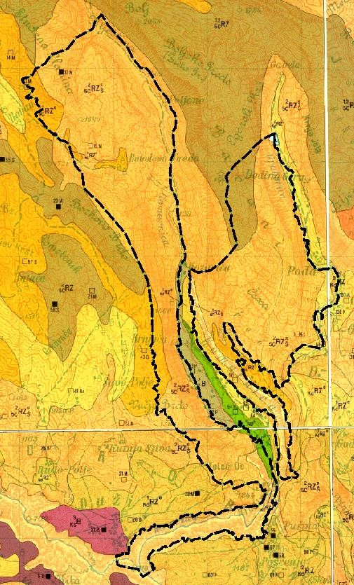
Slika 8. Pedološka karta zone Regionalnog parka / parka prirode Dragišnica Komarnica (u opciji 1, shodno zaključcima sa sastanka u Ministarstvu održovog razvoja i turizma od 13. 10. 2017

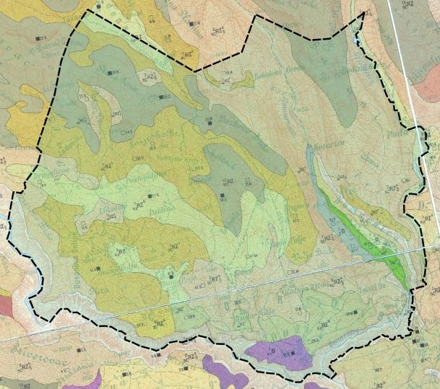
Slika 9. Pedološka karta zone Regionalnog parka / parka prirode Dragišnica Komarnica (u opciji 2, sa prvom verzijom granica)

II. 1. 7 Osnovni demografski podaci

Prema poslednjem popisu stanovništva iz 2011. godine, Crna Gora ima 620 029 stanovnika, od čega na području opštine Šavnik živi 2070 (0.33%).

Kretanje broja stanovnika u periodu od 1991. do 2011.godine
Analizirajući kretanje broja stanovnika u periodu od 1948.do danas, uočava se konstantan pad broja stanovnika sa 7512 (1948.) na 2974 (2003. –po metodologiji ranijih popisa), indeks 39,6, što je kulminiralo preliminarnim rezultatima popisa 2011.godine, po kojima je Šavnik opšina sa najmanjim brojem stanovnika u Crnoj Gori, svega 2077. U svih 27 naselja opštine zabilježen je pad broja stanovnika, nešto izraženiji u seoskim naseljima (indeks 68.2) u odnosu na gradsko naselje (indeks 80.0).
Samo tri naselja opštine Šavnik imaju više od 100 stanovnika (Šavnik, Bare i Duži), dok čak deset naselja ima manje od 50 stanovnika.

Tabela 4. Pregled broja stanovnika i domaćinstava u opštini Šavnik
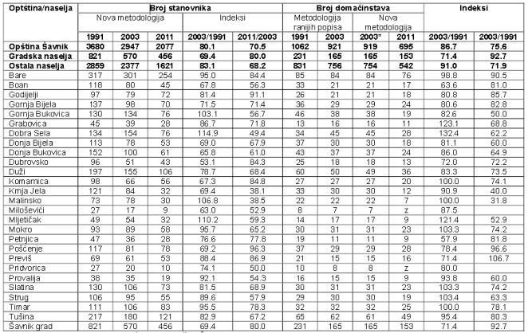
Srazmjerno kretanju broja stanovnika,mijenjao se i broj domaćinstava. Prosječno smanjenje u periodu između dva prethodna popisa za 141 domaćinstvo (indeks 86,7), znatno je izraženije u gradskom (indeks 71,4) nego u seoskim naseljima (indeks 91.0). Prema rezultatima popisa 2011. broj domaćinstava je smanjen u odnosu na popis iz 2003. za 224 domaćinstva (indeks 75.6).
Prema popisu 1991. prosječan broj članova u domaćinstvima bioje 3,5. Prema popisu 2003. Prosječan broj članova u domaćinstvima je 3,2 stanovnika, a po preliminarnim rezultatima popisa 2011. godine 2,98.

Starosna struktura sanovništva
Rezultati popisa iz 2011.godine, pokazuju nastavak tendencije starenja stanovništva tj. smanjenje učešća mladog stanovništva u ukupnom i povećanje učešća sredovječnog stanovništva, a posebno starog (60 i više godina).
Prema popisu 2011.godine prosječna starost uopštini Šavnik je 42,5 godina, pri čemu je prosječna starost muškaraca 40,5 godina a žena 44,7. Prema popisu 2003. godine, prosječna starost je 40,7, pri čemu je prosječna starost muškaraca 38,5 a žena 43 godine. Najnepovoljnija starosna struktura je u naseljima: Miloševići (nema stanovnika mlađih od 35 godina i samo jedna žena starosne dobi 40-44 godine), Provalija (nema stanovnika mlađih od 25 godina), Dubrovsko i Grabovica. Najpovoljniju starosnu strukturu ima gradsko naselje Šavnik 37,9 godina. Prosječna starost u ostalim naseljima je 43,9 godina.

Polna struktura stanovništva
Polna struktura stanovništva određuje reproduktivne procese. Na polnu strukturu utiču brojni faktori: ekonomski, socijalni, politički, migracije, ratovi i dr. Na nivou ukupne populacije opštine Šavnik polna struktura je uravnotežena. Neravnoteža je uočljiva kod pojedinih starosnih grupa.Kod mlađih starosnih grupa i sredovječnog stanovništva veće je učešće muškog stanovništva, ravnoteža se postiže u starosti od 45 do 55 godina, dok kod starih osoba preovladava žensko stanovništvo

Struktura stanovništva prema pripadnosti etničkim grupama i vjeroispovijesti
Prema popisu 2011.godine 53,82% stanovništva opštine Šavnik izjasnilo se kao Crnogorci, 42,42% kao Srbi, 2,27% nije željelo da se izjasni. U strukturi stanovništva prema vjeroispovijesti, po popisu 2011. godine, preovladavaju pravoslavci sa 96,96%,0,48% stanovništva je muslimanske vjeriospovijesti, 0,10% katoličke, 1,30% ostalih, dok je1,16% neizjašnjenog stanovništva.

Stanovništvo prema aktivnosti
Struktura stanovništva prema aktivnostima u opštini Šavnik je nešto nepovoljnija u odnosu na strukturu stanovništva na nivou Crne Gore.
Prema podacima posljednjeg popisa 2011.godine, od ukupnog stanovništva opštine Šavnik, 36,71% je aktivnog stanovništva (760), 14,2% su djeca do 15 godina, a čak 49,08% je neaktivno stanovništvo.Po popisu 2003.godine, od ukupnog stanovništva opštine Šavnik procenat aktivnog stanovništva je bio znatno veći 44,01% (1297), 16,83% su bila lica sa ličnim prihodom (496),a procenat izdržavanog stanovništva bioje 39,06%(1151).
Ako se posmatra struktura aktivnog stanovništva po naseljima,prema rezultatima popisa 2003. u gradskom naselju ima 273 aktivna stanovnika od kojih su 78 lica sa ličnim prihodima i219 izdržavanih lica, dok u ostalim naseljima ima1024 aktivna lica, od kojih su 418 lica sa ličnim prihodima, 932 izdržavana lica i3 stanovnika na radu u inostranstvu.

Zaposlenost
Analizom podataka o godišnjem i mjesečnom broju zaposlenih u opštini Šavnik, dobijenih iz evidencija koje su regulisane Zakonom o evidencijama u oblasti rada i zapošljavanja, a obuhvaćeni su zaposleni u preduzećima,ustanovama i organizacijama svih oblika svojine, uočavamo blagi rast zaposlenosti do 2009.godine. Nakon toga prisutan je osjetan pad broja zaposlenih
Prema obrazovnoj strukturi zaposlenih, najveće učešće imaju osobe sa srednjom stručnom spremom, dok je učešće osoba sa višom i visokom školskom spremom oko 10%.
Zaposlenost u Šavniku u 2003. i 2011. je upoređena sa zaposlenošću na nivou zemlje. Može se vidjeti da je u sektoru poljoprivrede zaposlen veći dio radne snage nego što je to slučaj na državnom nivou. U 2003.g., 50,94% radne snage u Šavniku bilo je zaposleno u poljoprivrednom sektoru, dok je u 2011. U poljoprivredi bilo zaposleno 36,27%, što je znatno više nego na nivou države. Nasuprot tome, od ukupnog broja zaposlenih u Šavniku, u sektoru turizma u 2003. je zaposleno 2,01% dok na nivou Crne Gore taj broj iznosi 5,7%. Učešće zaposlenih u turizmu u 2011. se povećalo na 4,58% u Šavniku i 6,64% na nivou Crne Gore.

Nezaposlenost
Prema podacima Zavoda za zapošljavanje, u opštini Šavnik je 30.06.2010. godine bilo 122 nezaposlena lica, što je za 35 manje od broja nezaposlenih 30.06.2009.godine (157). Prema podacima iz popisa 2011. godine,broj nezaposlenih u Opštini Šavnik bio je 170.

III. OPŠTI USLOVI KOJI SU ZNAČAJNI ZA BUDUĆE ZAŠTIĆENO PRIRODNO

DOBRO

III. 1. Privredni razvoj i potencijali

Poljoprivreda, ruralni razvoj, turizam i usluge trebali bi biti na prvom mjestu kada je u pitanju privredni razvoj na području Komarnice i Dragišnice. Naime, zbog svojih prirodnih i drugih odlika ovo područje je veoma pogodno za proizvodnju i plasman zdrastveno bezbjedne hrane, kao i za razvoj eko turizma. Sprovođenjem procedure kojom se dati prostor štiti dodatno predstavlja podsticaj za razvoj sela i seoskog turizma, s tim da bi lokalna zajednica kao glavni akteri ovih procesa (opština Šavnik), morala donijeti, u skladu sa Zakonom odgovarajući koncept za održivo upravljanje i razvoj ovog planiskog područja.
Opština Šavnik spada u grupu najnerazvijenih crnogorskih opština. Sa svega 0,35% ukupnog stanovništva Crne Gore, ostvaruje samo 0,20% društvenog proizvoda, sa izuzetno malim učešćem u investicijama - 0,05%. To ukazujena velike disproporcije i razvojne probleme Šavnika. U opštini je zaposleno svega oko10% od ukupnog broja stanovnika, a nezaposlenih je skoro 2 putaviše (18,6%). Pogoni tekstilne industrije u Šavniku i Boanu, farme i otkupne stanice, Poljoprivredne Zadruge “Sinjavina”, kao i hoteli u Šavniku i Boanu nisu ufunkciji, a eksploatacija građevinskog materijala je u potpunosti obustavljena. Posljedica takvog stanja je mali društveni proizvod, nizak standard i permanentna migracija stanovništva ka drugim, privredno razvijenijim sredinama.
Od privrednih subjekata posluju samo: Uprava za šume, mala hidroelektrana u Šavniku i fabrika za flaširanje vode “Diva” u Gusarevcima, dok fabrika vode u Gornjoj Bukovici radi samo povremeno, i to sa smanjenim kapacitetom, pa su i efekti sa aspekta prihoda i zaposlenosti veoma ograničeni.
Ovakvom stanju privrede doprinosi alarmantno loša demografska slika, kao i destimulativni uslovi za ostanak i privlačenje visokoobrazovanih kadrova,bez kojih nije moguće osmisliti i realizovati razvojne programe. Nedostatak jasnih investicionih programa i uslova pod kojima se oni mogu ostvarivati predstavlja jedan od važnijih uzroka dugogodišnje privredne stagnacije.
Paradokslano, za razliku od nekih opština koje su svoje prirodne resurse dugoročno ugrozile zarad kratkoročnog razvoja, posebno u sektoru nekretnina (Budva, Žabljak), opština Šavnik, još uvijek ima uslove za osmišljen i kontrolisan razvoj privrede, a posebno poljoprivrede, turizma i energetike.

Među resursima i potencijalima koji se odnose na područje Šavnika nalazese: hidroenergetski potencijal gornje Pive i njenih pritoka (sliv Komarnice),visokoplaninski pašnjaci, šumski kompleksi, dio NP „Durmitor“, razvoj turističkih kapaciteta uključujući i specifičnu ponudu seoskog turizma. Među prioritete razvoja ubrajaju se poljoprivreda, (sa orjentacijom na stočarstvo), turizam, prerađivačka industrija i korišćenje hidropotencijala.
Industrija – privreda je u Šavniku skoro u potpunosti ugašena, ali postoje mogućnosti za revitalizaciju pojedinih njenih grana.
Flaširanje vode za pićeje jedna od najperspektivnijih grana industrije, sobzirom na bogatstvo i kvalitet vodnih resursa na prostoru opštine. Izgradnja pogona za flaširanje vode za piće biće podstaknuta velikom potražnjom zaovim proizvodom, kako na domaćem, tako i na inostranom tržištu.
Na prostoru Opštine postoji veći broj izvorišta pogodnih za punjenje –flaširanje u komercijalne svrhe, a najvažnija su:
- Izvorište Male Komarnice
- Izvorište Grabovice
- Izvorište Bukovice
- Izvor Maljen u Gornjoj Bukovici (već se koristi za flaširanje vode)
- Gusarevačka vrela i Šuškavac (Danilova česma) u Bukovičkoj gori
- Zmajeva voda u Donjoj Bukovici
- Izvorište Skočanskog potoka u Semolju
- Lunjevac ispod Seoca
- Biovsko oko u Gornjoj Bijeloj
- Krnovska vrela na sjeveroistočnoj strani Krnovske glavice
- Krnovska vrela na južnoj strani Krnovske glavice
- Dobra voda u selu Gradac
Do sada su zaključeni ugovori okoncesijama za flaširanje voda u komercijalne svrhe za tri vodoizvorišta - Veliki Maljen, Zmajevac i Gusarevci. Ovi ugovori, od kojih su prva 2 već raskinuta zbog nepoštovanja ugovorenih obaveza od strane koncesionara, podrazumijevali su pravo korišćenja dijela voda sa izvorišta.
Tekstilna industrija-postojanje tradicije, interes bivših partnera za saradnjui intenzivna izmještanja ovog vida industrije iz zemalja EU na Balkan,otvara mogućnost za ponovno pokretanje proizvodnih kapaciteta u Šavniku i Boanu, u kojima bi se mogli izrađivati djelovi ili gotovi komadi odjeće i obuće. Relativno male investicije i lako obučavanje radnika - naročito žena,otvaraju mogućnost dodatnih poslova kroz osnivanje novih, malih i srednjih preduzeća. Industrija kože- rastuća tražnja za proizvodima od kože i postojanje lokalne sirovine koje će se povećavati sa očekivanim razvojem stočarstva, otvaraju mogućnost za osnivanje centara za otkup i pokretanje manjih pogona zapreradu kože.
Domaća radinost se javlja kao djelatnost komplementarna turizmu i ekopoljoprivredi, ali i kao kooperativna grana za druge vrste industrije. Razvoj malih proizvodnih jedinica u okviru domaćinstava i organizovani otkup i plasman proizvoda značajno bi doprinijeli ekonomskoj sigurnosti domaćinstava na selu i zapošljavanju prvenstveno ženske radne snage, i obezbijedili još jedan - dodatni turistički motiv ovog kraja.
Građevinarstvo i industrija građevinskog materijala- u koritima Bukovice, Tušine i Komarnice nalaze se značajne količine kvalitetnog šljunka i pijeska. Potreba za ovim materijalima u Crnoj Gori i drugim područjima, otvara mogućnosti razvoja i u ovoj grani industrije, uz obavezu zaštite prirodnih staništa i ambijentalnih vrijednosti.
Eksploatacija ruda/mineralnih sirovina - Rudna bogastva nisu dovoljno istražena. U Podmalinsku se nalaze značajne količine vrlo kvalitetnog kamena – sige (ležište “Tavani”), koji se u manjim količinama povremeno eksploatiše.
Bigar je moguće eksploatisati iz ležišta “Zukva”, koje se nalazi u kanjonu Bukovice, na udaljenosti oko 5km istočno od Šavnika. Bigar sa ovog ležišta se može koristiti za proizvodnju ploča za oblaganje unutrašnjih i spoljašnjih vertikalnih površina, kao i za proizvodnju blokova za dekorativno zidanje.
Postoji mogućnost za eksploataciju tehničko-građevinskog kamena iz ležišta “Zauglina” koje se se nalazi jugoistočno od Šavnika, sa desne strane rijeke Bijele i zauzima površinu od 5,2ha. Ležište je izgrađeno od uslojenih krečnjaka rumene boje sa prelaskom u mliječno bijelu. Kvalitet utvrđenih rezervi omogućava korišćenje ovog kamena za potrebe građevinarstva.

III. 2. Infrastrukturna opremljenost

Infrastrukturni sistemi su jedan od značajnijih elemenata razvoja, povećanja investicija i ulaganja, a samim tim i rasta društvenog proizvoda i povećanje standarda života.

III. 2. 1 Saobraćajna infrastruktura
Teritorija opštine Šavnik, kao izrazito planinsko područje, nalazi se na nadmorskoj visini između 650 i iznad 2000 metara. Osnovu saobraćajne mreže predstavljaju novi magistralni put Risan-Grahovo-Žabljak i dionice regionalnih putnih pravaca R-5 i R-18, kao i mreža lokalnih saobraćajnica.
- Novi magistralni put Risan-Grahovo-Žabljak
Ovaj put je tek pušten u saobraćaj i ima magistralni karakter, ali još nije dobio zvaničnu oznaku puta. Imaodlične tehničko-eksploatacione karakteristike za kategoriju magistralnog putnog pravca.Ocijenjeno je da upotpunosti ispunjava osnovne kriterijume u pogledu kvaliteta i bezbjednosti odvijanja drumskog saobraćaja.
- R-5: Nikšić - Lukovo - Krnovo - Šavnik - Tušinja - Gornja Bukovica - Žabljak
Ovaj put, po formi regionalni, ima veoma loše tehničko-eksploatacione karakteristike (nepovoljni horizontaln i elementi, zimsko zavijavanje). Zbog izrazito loših tehničkoeksploatacionih karakteristika putnog pravca,ocijenjeno je da ne ispunjava osnovne kriterijume u pogledu kvaliteta i bezbjednosti odvijanja drumskog saobraćaja.
- R-18: Mioska- Semolj- Boan
I ovaj putni pravac je veoma loših tehničko-eksploatacionih karakteristika (veliki usponi i padovi, mali radijusi krivina, zimsko zavijavanje). Lokalno povezivanje naselja sa regionalnim putevima je generalno veoma nezadovoljavajuće. Skoro svi elementi puteva su nepovoljni (veliki usponi i padovi, serpentine, mali radijusi krivina, nedovoljne širine). Putevi za katunska naselja su još lošijeg kvaliteta od onih za seoska naselja. Nizak nivo bezbjednosti na svim putnim pravcima je posljedica kako loše geometrije puteva, tako i lošeg odnosa put - naselje.Tehničko-eksploatacione karakteristike postojećih puteva po saobraćajnim dionicama su u najvećoj mjeri sa nepovoljnim radijusom horizontalnih krivina, nepovoljnim poprečnim profilom, lošim stanjem kolovoza, lošim stanjem vertikalne i horizontalne signalizacije, dok je po pitanju podužnog profila prisutno dosta nepovoljnih uzdužnih nagiba.
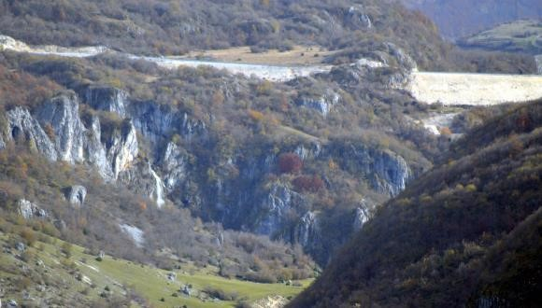
Slika 10. Dio magistralnog puta Risan-Grahovo-Žabljak koji tangira dolinu Grabovice i zonu
Regionalnog parka / parka prirode Dragišnica i Komarnica

III. 2. 2 Energetska infrastruktura i potencijali

Energetika će, kao okosnica daljeg privrednog razvoja države, prvenstveno zahtijevati dalji razvoj elektroenergetike, pri čemu je, zbog već izraženog deficita, neophodno ostvariti brži razvoj proizvodnje u odnosu na potrošnju električne energije. Od objekata za proizvodnju električne energije za opštinu Šavnik je značajna izgradnja HE “Komarnica”, koja bi godišnje mogla da proizvede 240 miliona kWh. Dvosistemski dalekovodi napona 110kV išli bi od HE “Komarnica” do planirane TS "Brezna" 400/110/35 kV. Namanjim vodotocima poželjno je graditi minielektrane.Teritorija opštine Šavnik ima relativno dobro razvijenu površinsku hidrološku mrežu. Brze kraške rijeke raspolažu značajnim hidroenergetskim potencijalom koji je neiskorišćen, a istovremeno su jedan od izvora vodosnabdijevanja stanovništva. Za kvalitetno korišćenje hidropotencijala potrebno je rezervisati zemljište za izgradnju hidroenergetskih sistema uslivu Pive, definisati namjene zemljišta do izgradnje akumulacija, istražiti mogućnosti izgradnje malih akumulacija i regulisanja tokova.
Razvoja opštine Šavnik se u planovima razvoja zasniva,pored ostalog,na aktiviranju hidropotencijala, čime se mogu obezbijediti uslovi za izgradnju hidrosistema „Komarnica“ (brana „Visoki Lonci“) i malih hidroelektrana,a na osnovu prethodno izvršenih sistemskih istraživanja.
Proizvodnja električne energije - Najvažniji energetski potencijali opštine Šavnik su hidroenergija i energijavjetra.
Za valorizaciju hidroenergetskih potencijala postoje projekcije – studije:
- za planiranu HE ''Komarnica''sa branom ''Visoki Lonci'' na rijeci Komarnici, za koju je urađeno idejno rješenje, kao i
- određeni broj studija i idejnih rješenja za izgradnju malih hidroelektrana.
Male hidroelektrane - Hidroenergija – sliv Komarnice
U pogledu proizvodnih elektroenergetskih kapaciteta na teritoriji opštineŠavnik, konstatuje se djelimično i srazmjerno minimalno iskorišćavanje raspoloživog hidropotencijala. Sada je u funkciji samo mala lokalna hidroelektrana ''Šavnik'' u samom Šavniku, koja koristi vode Šavničke rijeke sa izvora''Glava Šavnika''. Ova problematika je proučavana kroz odgovarajući elaborat na nivou osnovne analize, a prema posljednjoj Vodoprivrednoj osnovi Crne Gore, čiji je rok važenja istekao, na šavničkim rijekama je evidentirano 17 energetskih profila na kojima bi se moglo izraditi 17 mini-elektrana.
Prema navedenim podacima, na nivou elementarne analize, ukupna instalisana snaga minielektrana procjenjuje se na oko 50MW, aprocijenjena energija proizvedena na svim evidentiranim mini-hidroelektranama iznosila bi oko 120GWh.
Prored hidropontencijala postoji značajan potencijal za izgradnja vjetroelektrana na područjima Krnovo, Lola, Sinjajevina, Ivica i Timarsko polje.

Zonu Regionalnog parka / parka prirode Dragišnica i Komarnica, blizu vodopada Skakavica presijeca trasa planiranog 400 kV dalekovoda Pljevlja – Lastva Grbaljska (izvor Detaljni prostorni plan (DPP) za koridor dalekovoda od Crnogorskog primorja do Pljevalja i podmorski kabal Italija-Crna Gora, vidi karte za trasu koridora na str 9, 35, 81, 119). Dokument DPP-a sa
Strateškom procjenom uticaja na životnu sredinu može se pogledati na https://www.google.me/url?sa=t&rct=j&q=&esrc=s&source=web&cd=1&cad=rja&uact=8&ved=
0ahUKEwjJ6sfmze_KAhWIvXIKHYHyB6IQFggcMAA&url=https%3A%2F%2Fbs.scribd.com%
2Fdoc%2F282243768%2FDPP-za-koridor-DV-Lastva-
Pljevlja&usg=AFQjCNHk3gdDWRxzzOO3_pPv4duVKXDe1Q&bvm=bv.113943164,d.bGs).

Grafički prikaz planirane trase 400kV dalekovoda Pljevlja – Lastva Grbaljska koji presijeca zonu Regionalnog parka / parka prirode (opcije 1 i 2) i dolinu Komarnice kod vodopada Skakavica predstavljen je na sljedećoj karti

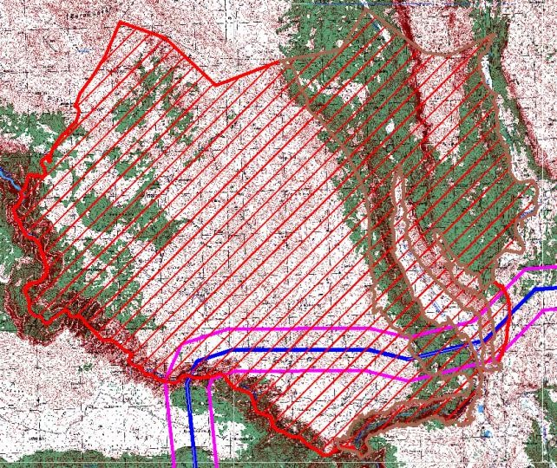
Slika 11. Karta položaja planirane trase 400kV dalekovoda Pljevlja – Lastva Grbaljska koja presijeca dolinu Komarnice i zonu Regionalnog parka / parka prirode Dragišnica i Komarnica (opcije 1 i 2)

III. 2. 3 Poljoprivreda
Opština Šavnik raspolaže sa, prostorno gledano, velikim resursima poljoprivrednog zemljišta koji se veoma malo koriste. Poljoprivreda ima potencijalda bude noseća privredna grana Šavnika, ali samo uz uslov da se realno usmjeri na podsticanje ove oblasti za koju ima najviše uslova. Bogatstvo pašnjaka, livada i tradicija, svakako su faktori koji opravdavaju razvoj svetraženijih prozvoda zdrave hrane, što Šavnik može obezbijediti. Poljoprivredno zemljište zauzima 32.191ha ili 58 % ukupne teritorije opštine. Najveći dio poljoprivrednog zemljišta čine pašnjaci i livade, dok oranične površine i voćnjaci čine svega 22%.

Tabela 5. Pregled poljoprivrednog zemljišta prema kategorijama korišćenja, u ha (2009. g.)
Opština | Poljoprivredna površina (ha) |  | Obradive površine (ha) |  |  | Pašnjaci
Opština | Poljoprivredna površina (ha) | ukupno | oranice i bašte | voćnjaci | livade | Pašnjaci
Šavnik | 32191 | 7118 | 343 | 50 | 6725 | 25073
Izvor: Statistički godišnjak 2010, Monstat

Poljoprivredna proizvodnja - Najplodnija zemljišta za poljoprivrednu proizvodnju se nalaze u dolinskim proširenjima rijeke Komarnice, Bijele, Bukovice i Tušine. Najplodnija zemljišta (oranice i bašte) na 343 ha i voćnjaci 50 ha, čine svega 0,7% površine opštine. Na njima se odvija ekstezivna poljoprivredna proizvodnja ječma, ovsa, raži, heljde, krompira i kontinentalnog voća.

Tabela 6. Struktura oraničnih površina u ha (2009.g.)
Opština | Oranice i bašte (ha) |  |  | Zasijana površina(ha)
Opština | Oranice i bašte (ha) | ukupno | žita | industrijsko bilje | povrtno bilje | stočno krmno bilje
Šavnik | 343 | 340 | 29 | / | 302 | 9
Izvor: Statistički godišnjak 2010, Monstat

Jedan od osnovnih ograničavajućih faktora razvoja ovog područja je mali procenat zemljišta visokih bonitetnih klasa. U strukturi zemljišta dominiraju zemljišta slabijih katastarskih klasa (V-VIII), sa učešćem od 75,86%, što uslovljava i nedovoljno produktivnu biljnu proizvodnju.
Najplodnije oranične površine i površine pod voćnjacima zauzimaju 0,3%. Zemljišta II i III bonitetne klase je malo i nalaze se u uskim proširenjima riječnih dolina i nagibima na 20%.
Stočarstvo - Osnovna djelatnost stanovništva je stočarstvo, što je u skladu sa značajnim zemljišnim potencijalima pod pašnjacima (45,3% teritorije opštine) i livadama (blizu 12% teritorije opštine).
U visinskom pojasu iznad 1500m, formiran je veliki broj privremenih stočarskih naselja-katuna, naseljenih od maja do oktobra. Stočarstvo ima najveći značaj i šansu za dalji razvoj. Na području opštine ima više od 120 farmera koji posjeduju stada ovaca. Najviše ima farmera sa stadima od 50 do 80 ovaca. Preko 30 farmera ima stado brojnije od 100 ovaca. Najveći broj farmera koji se bave ovčarstvom živi u selu Bare, iako su brojnija stada prisutna na cijelom prostoru opštine. Stada sa većim brojem ovaca nalaze se u mjestima Dubrovsko, Rudo Polje, Tušina, Bijela, KrnjaJela, Godijelji, Strug, Bukovica, Borovac i dr. Postoje i farmeri koji imaju stada sa manjim brojem ovaca (ispod 20). Prema podacima zvanične statistike, ukupan broj ovaca na ovom području je 9149.

Tabela 7. Struktura stočarske proizvodnje u 2010.g.
Opština | Goveda |  | Svinje |  | Ovce |  | Konji |  | Živina | Košnice
Opština | ukupno | Steone krave i junice | ukupno | krmače i suprasne nazimice | ukupno | ovce za priplod | ukupno | kobile i  ždrebne omice
Šavnik | 2999 | 1762 | / | / | 9149 | 7260 | 113 | 45 | 4268 | 298
Izvor: Statistički godišnjak 2010, Monstat

Najveći broj farmera koji posjeduju farmu krava živiu selu Bare. Najčešćibroj krava na farmama je do 10, ali ima i 11 farmera koji imaju staje sapreko 10 krava. U 2010.godini registrovano je 169 farmera koji posjeduju preko 3 krave. Broj onih koji drže 3 i manje od 3 krave je veći. Farme sanajvećim brojem muznih grla se nalaze u mjestima: Bare, Dubrovsko, Slatina, Previš, Vrtoč Polje, Godijelji, Kutna Njiva i dr. Ukupan broj goveda je 2999, od čega krava i junica 1762. U 2010.godini na području opštine bilo je 35 licenciranih bikova i 14 licenciranih pastuva.
Trenutno stanje u stočarstvu daleko je ispod potencijala. Iz strukture poljoprivrednog zemljišta vidi se da postoji značajan potencijal za razvoj stočarstva, međutim, veliki resursi poljoprivrednog zemljišta (blizu 32.000ha) veoma malo se koriste. Broj grla stoke konstantno je u opadanju.
U odnosu na ovčarstvo i govedarstvo kozarstvo je razvijenou mnogo manjoj mjeri. Broj koza u opštini je oko 260. Jedan farmer u Sirovcu posjeduje 100koza, dok ostali, u Dubrovskom, Dužima i Rudom Polju, imaju ispod 30 koza u stadu.
Ove dvije grane stočarstva nisu dovoljno razvijene.
Postoje izuzetni prirodni potencijali za razvoj pčelarstva. Bogatstvo medonosnog bilja i mala primjena pesticida, pružaju mogućnost za povećanje broja pčelara i pčelinjih društava. Udruženje pčelara ima 20 registrovanih članova, koji posjeduju preko 298 pčelinjih društava.

III. 3. Kulturno nasleđe

Kulturno nasleđe u odražava istorijske prilike i život ljudi u prošlosti. Prikazano bilo kroz pokretna ili nepokretna kulturna dobra, zadatak svih današnjih i budućih generacija je da sačuvaju spomeničko nasleđe koje je ponaosob, samo za sebe jedinstveno i neponovljivo. Kulturno nasljeđe reprezentuju u prvom redu kulturna dobra. Na prostoru opštine Šavnik registrovano je ukupno 7 kulturnih dobara, od kojih 5 pripadaju sakralnoj, a 2 profanoj arhitekturi. Do izvršenja kategorizacije u skladu sa Zakonom o zaštiti kulturnih dobara, može se konstatovati da jedno kulturno dobro pripada drugoj kategoriji, a šest trećoj kategoriji.
- kategorija
  - Manastir Podmalinsko sa crkvom Svetog Arhanđela Mihaila, Tušinja
- kategorija
  - Manastir Bijela sa crkvom Svetog Đorđa, Bijela, potiče iz XVII vijeka
  - Odov most, rijeka Bijela, zidan 1919. godine
  - Crkva Svetog Arhanđela Mihaila, Petnjica, nastala u XVIII – XIX vijeku
  - Kuća Novice Cerovića, Tušinja, nastala u XIX vijeku
  - Crkva Svetog Jovana Krstitelja, Mljetičak, građena 1884. godine
  - Crkva Svetog Nikole, Kosorići, zidana 1869. godine

Potencijalna kulturna dobra
Pored nepokretnih kulturnih dobara, na prostoru Opštine nalazi se i jedan broj objekata za koje se osnovano pretpostavlja da posjeduju kulturne vrijednosti, i kao takvi predstavljaju potencijalna kulturna dobra. To su:
  - Potencijalna nepokretna kulturna dobra kojima pripadaju sakralni objekti, inženjerska arhitektura;
  - Potencijalni arheološki lokaliteti;
  - Prostori sa izraženim ambijentalnim vrijednostima i njihova okolina, u koje se mogu svrstati tradicionalna arhitektura i kulturni pejzaži.

Sakralni objekti
Potencijalna kulturna dobra na području opštine Šavnik predstavljaju, u prvom redu, brojne grobljanske crkve.Za jedan broj takvih objekata potrebno je predvidjeti arhitektonska i arheološka istraživanja i mjere zaštite naročito zaslijedeće:
‐ Crkva Svetog Đorđa, Tušina
‐ Nekropola stećaka i crkva Uspenja Bogorodice u Pošćenju
‐ Crkva Svetog Đorđa, Previš
‐ Crkva Svetog Arhangela Mihaila, Duži iz 18. vijeka (odnedavno posvećena Svetom Savi) ‐ Crkva Svetog Proroka Ilije, Komarnica, 1890.
‐ Crkva Svetog Đorđa, Grabovica, 1875
‐ Crkva Svetog Petra i Pavla, Mokro 1875.
‐ Crkva Svetog Đorđa, Dobro Selo, 1871.
‐ Crkva Svetog Đorđa, Godijelji, 1873.
‐ Crkva Svetog Đorđa, Bukovica 1885.
‐ Crkva Svetog Đorđa, Dubrovsko, obnovljena 1906.
‐ Crkva Svetog Svetog Arhangela Mihaila, Pridvorica, 1908.
‐ Crkva Svetog Arhangela Mihaila, Miloševići 1909 ‐ Crkva Svetog Đorđa, Timar 1873.
Većina ovih crkava nastala je u periodu od 1864. do 1885. godine. Veoma su slične u proporcijama kao i uprimijenjenim rješenjima enterijera i eksterijera. Zidane su od lokalnog kamena ili sige, a posebno interesantno je da neke od njih imaju sekundarno upotrijebljene stećke kao gradivni materijal, što predstavlja karakteristiku čitavog Šavničkog područja. Ulični niz u Šavniku sa objektima na kojima su očuvani izvorni graditeljski elementi iz vremena nastanka, predstavlja urbanu zonu sa potencijalnim kulturnim vrijednostima koje treba valorizovati u procesu valorizacije graditeljskog fonda na teritoriji opštine i sprovesti njegovo očuvanje kroz planove nižeg reda.

Inženjerska arhitektura
Tehnička arhitektura na ovom podučju, značajna sa aspekta očuvanja istorijskih, kulturnih i ambijentalnih vrijednosti, predstavljena je u prvom redu ostacima starih puteva i starim mostovima. To su:
- Ostaci karavanskog puta Dubrovnik – Carigrad
- Most na Bukovici, prema predanju podignut u 16. Vijeku
- Odov most na rijeci Bijeloj
- Jedan broj manjih drvenih mostova
- Stari rudnik i mala elektrana na ušću Bukovice u Bijelu

Sljedeće lokacije predstavljaju potencijalne arheološke lokalitete:
- Područje kanjona Komarnice od sela Duži do Dubrovskog
- Ostaci karavanskog puta Dubrovnik - Carigrad na potezu Šavnik - Bukovica (sela
Previš – Godijelji -Bijeli Mramor - Gornja Bukovica)
- Niz lokaliteta uz navedeni karavanski put: Bijeli mramor kod Ivice, Lupoglav, Krvava Lokva, Krvavac,Klađe, Rasječeni Kamen, Magareća Stopa
- Jelovica - Manastirište ispod sela Duži, na ušću Komarnice i Pridvorice;
- Mramorje iz Srednjeg vijeka u selu Bijela, između Radovića Polja i rijeke Bijele;
- Nekropola stećaka locirana uz crkva Uspenja Bogorodice u Pošćenju;
- Kričko groblje u Bijeloj;
- Kričko groblje u Grabovici;
- Tumuli na lokaliteima u okolini sela Dubrovsko.
Uz navedene lokacije, značajne su i lokacijeza koje se pretpostavlja da predstavljaju potencijalne arheološke lokalitete, kao i prirodne zaklone locirane ublizini rijeka (pećine, okapine, potkapine). Pored toga potrebno je obratiti pažnju i na riječne terase, planinske prevoje i karakteristična, prirodno zaštićena uzvišenja.

Tradicionalna arhitektura
Obzirom da na teritoriji opštine Šavnik nema valorizovanog tradicionalnog graditeljskog nasljeđa kao kulturnog dobra, neophodno je sprovođenje odgovarajućih istraživanja i dokumentovanja tog dijela nasljeđa, kao osnovnog oblik zaštite.

Memorijalni objekti
Prema podacima Republičkog zavoda za zaštitu spomenika kulture može se konstatovati da su zaštićeni i upisani u registar sljedeći memorijalni objekti (Spomenici i spomen obilježja crnogorskih oslobodilačkih ratova i NOB-a):
- Spomen ploča borbi sa italijanskim divizijama, Krnovo
- Spomen česma “Dobra Voda” sa pločom, Timar
- Zgrada Tomice Cerovića, Vrtoč Polje
- Zgrada škole, Pošćenje
- Zgrada u kojoj je za vrijeme rata izginula Drobnjačka četa, Sinjajevina
- Spomenik palim borcima, Boan
- Mjesto pogibije Smail age Čengića, Mljetičak
- Vilina Pećina, Timar
- Pećina, Mokro
Spomenik Kričkom vojvodi na planini Ivici, iznad Gornje Bukovice, je memorijalni objekat koji nije na popisu memorijalnih objekata upisanih u Registar tako da ocjenu njegovog značaja treba uskladiti sa odredbamaZakona o spomen obilježjima (Sl.list CG br.40/08) kojim su regulisane sve radnje vezane za ovu vrstu nasljeđa novije istorije.

III. 4. Biodiverzitet

Prikaz biodiverziteta u zoni RP Dragišnica i Komarnica u najvećoj mogućoj mjeri je dat za opciju granica 1. Za zonu Regionalnog parka / parka prirode u opciji 2, dat je prikaz biodiverziteta u ograničenom obimu, shodno stanju raspoloživih / sakupljenih podataka Regionalni park / park prirode Dragišnica i Komarnica sa svojim dramatičnim glacijalnokraškim reljefom, raznovrsnom florom, faunom i vegetacijom, kanjonskim dolinama, prije svega impresivnim kanjonom Nevidio, blizinom glacijalnih Pošćenskih i drugih Durmitorskih jezera i Pivskom akumulacijom, izraženim taksonomskim i ekološkim biodiverzitetom predstavlja jedinstvenu i neponovljivu cjelinu na čitavom Durmitoru.
Zahvaljujući lokalnim specifičnostima klime i kraškog reljefa, relativno izraženoj izolovanosti od drugih djelova masiva Durmitora, ovaj regionalni park / park prirode, uprkos snažnim antropozoogenim uticajima sačuvao je u znatnoj meri izvorne odlike živog svijeta, prirodnih ekosistema i čitavog predjela. Na ovom prostoru, velikom samo nekoliko kvadratnih kilometara zastupljeni su skoro svi visokoplaninski ekosistemi Durmitora i to izvaredno bogatog floristikog i faunističkog sastava.
Ovako jedinstven taksonomski i ekološki biodiverzitet, prema našim našim istraživanjima i podacima iz bogate literature o Durmitorskom masivu, ne može se naći ni u jednom dijelu planinskog i visokoplaninskog Durmitora.
To čini, pored geomorfoloških i hidroloških osobenosti ovog regionalnog parka / parka prirode, ovaj predio jedinstvenim i neponovljivim.

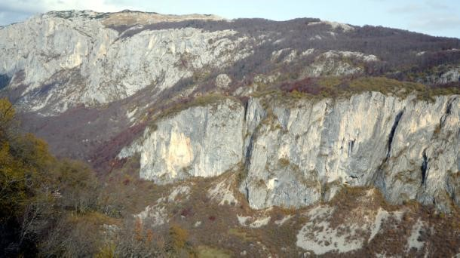
Slika 12. Kraški reljef u zoni Ravnog Bolja

III. 4. 1 Flora i vegetacija

Na osnovu dosadašnjih terenskih istraživanja flore i vegetacije područja Komarnice i Dragišnice kao budućeg Regionalnog parka / Parka prirode, kao i na osnovu raspoloživih literaturnih podataka utvrđeno je prisustvo značajnog broja biljnih vrsta i biljnih zajednica. U odnosu na ukupnu floru Durmitora, koja obuhvata preko 1600 vrsta, flora ovog područja predstavlja jedan od izuzetno bogatih djelova durmitorskog masiva i ne razlikuje se od djelova koji su 1952 godine ušli u sastav Nacionalnog parka “Durmitor”. Istraživanja koja su sprovedena tokom realizacije ovog projekta sprovedena su uglavnom u četvrtom kvartalu 2014 godine u dosta kratkom periodu i u nepovoljnim uslovima kada je vegetacioni period praktično završen. Međutim, za potrebe izrade ove studije osim ovih podataka, korišćeni su i podaci koji su prikupljani za izradu Studije o reviziji granica Nacionalnog parka Durmitor, koju je uradio Zavod za zaštitu prirode Crne Gore 2010 godine, kao i rezultati istraživanja na projektima: Flora i vegetacija Durmitora, Vegetacijska karta Crne Gore, Prostorni plan područja posebne namjene NP “Durmitor”, Program razvoja i zaštite NP “Durmitor”, kao i relevantna botanička i dr. literatura, koja se odnosi na ovaj prostor.
Na prvi pogled, ovako bogata flora i vegetacije je neočekivana s obzirom na ekstremnost visokoplaninskih uslova koji ođe vladaju, odnosno odudara od uobičajenih shvatanja botaničara da su visokoplaninske flore u principu siromašne, u poređenju sa florama brdskih regiona. Međutim, treba imati u vidu da su dosadašnja botanička istraživanja pokazala da su planinske i visokoplaninske flore planina Dinarskog, Skardo-pindskog i Balkansko-Rodopskog sistema izuzetno florsitički i vegetacijski bogate i složene i da su bile i ostale jedan od najznačajnijih refugijalnih prostora evropske i oromediteranske flore za vrijeme Ledenog doba i u interglacijacijama. Samim tim i veliko bogatstvo flore i vegetacije sliva Komarnice, šumskog rezervata Dragišnice i neposrednog okruženja koje gravitira a jednim dijelom i pripada nacionalnom parku “Durmitor”, moguće je objasniti refugijalnošću ovih predjela koji predstavljaju najznačajnije centre očuvanja i razvitka autohtone flore i vegetacije. Analiza vaskularne flore Durmitora, pa i istraživanog prostora Komarnice i Dragišnice pokazala je prisustvo dvije glavne grupe: srednje – južnoevropske planinske, arktičko-alpijske i borealne kao pretežno glacijalni hronoelementi i južnoevropske planinske vrste, kao tercijarni hronoelementi (Stevanović, 1991), sa nešto izmijenjenim odnosom glavnih hrono i geoelemenata od visokoolaninske do planinske zone.
Od glacijalnih vrsta pomenućemo slijedeće: Artemisia petrosa, Minuartia sedoides, Pinus mugo, Poa cenisia, Potentilla crantzii, Salix retusa, Soldanella alpina Bellidiastrum michellii, Dryas octopetala, Oxyria digyna, Saxifraga oppositifolia, Saxifraga paniculata, Aster alpinus,
Arabis alpina, Carex atrata, Oxythropis campestris (zastupljena sa endemičnom ilirskom podvrstom O.campestris ssp. dinarica), Silene acaulis, Pedicularis verticillata, Viola biflora, Polygnum viviparum, itd. Daleko je veći broj vrsta koje po porijeklu pripadaju starim tercijarnim prije svega, alpskim orofitama, kao što su: Achillea clavenae, Aconitum toxicum, Anthemis Montana, Anthyllis montana, Asplenium fissum, Astragalus vesicarius, A.gremlii, A.depressus, Athamantha haynaldii, Bunias alpinum, Carex laevis, Cerinthe glabra, Dianthus silvestris, Dryopteris villarii, Gentiana lutea, G.verna, Hieracium humile, H.villosum, Hutschinsia alpina, Kernera saxatilis, Primula columnae, Scorzonera rosaea, Eryngium alpinum, Erigeron atticus, Stachys alopecuros i td. U značajnije elemente endemične i subendemične flore koji su zastupljeni na prostoru regionalnog parka / parka prirode Komarnica i Dragišnica pomenućemo vrste: Daphne malyana, Biscutella montenegrina, Amphoricarpus autariatus, Plantago durmitorea, Cerastium grandiflorum, Carduus ramosissimus, Edraianthus montenegrinus, Plantago reniformis, Achillea abrotanoides, Pancicia serbica, Viola elegantula, Crepis dinarica, Iris bosniaca, Lilium bosniacum, Gentiana tergestina, Acer heldreichii, Pedicularis hoermanniana, Euphorbia capitulata, Rhamnus falax, Chaerophyllum aureum ssp. balcanicum, Cicerbita pancicii, Hesperis dinarica, Linaria peloponesiaca, Omalotheca pichleri, Phyteuma pseudorbiculare, Saxifraga coriophylla, Sesleria teniufolia, Minuartia clandestina, Saxifraga glabella, Sedum magallense, Sempervivum schlechanii, Trollius europaeus, Gymnocarpium robertianum, Coeloglossum viridae, Solidago virgaurea, Botrychium lunaria, Parnassia palustris, Polystichum lonchitis, Arctostaphyllos uva ursi, Vaccinium myrthyllus,
Geranium sylvaticum, Veratrum album, Deschampsia flexuosa, Carex pallescens, Lunaria rediviva, Thalictrum aquilegifolium, Ranunculus lanuginosus, Cardamine bulbifera, Mellitis melisophyllum, Luzula sylvatica, Actea spicata, Briza media, Asperula odorata, Acer pseudoplatanus, Valeriana officinalis, Hieracium murorum, Polygonatum multiflorum, Lamium galeobdolon, Convalaria majalis, Galium sylvaticum, Veronica officinalis, Aegopodium podagraria, Senecio fuschii, Prenanthes purpurea, Neottia nidus avis, Allium ursinum, Lathyrus megalanthus, Euphorbia myrsinites, Vicia incana, Muscari neglecta, Cerastium brachypetallum, Ornithogalum tenuifolium, Prunella laciniata, Galium lucidum, Galium carrudifolium, Leontodon crispus, Sedum ochroleucum i dr; Distribucija gore navedenih flornih elemenata i predstavnika endemične, subendemične, reliktne i rijetke flore na području Komarnice i Dragišnice uslovljena je ne samo istorijskim faktorima, već i velikom raznovrsnošću orografskih i mikroklimatskih uslova. Po pravilu, viši djelovi sliva Komarnice u predjelu Boljskih greda, posebna na sjevernim stranama, na mjestima dugog zadržavanja snijega, npr. ispod vertikalnih stijena i klifova, u gornjim djelovima sipara, u većim škrapama i vrtačama i po njihovim ivicama refugijalna su staništa glacijalnih relikata arkto-alpijskog i srednje-južnoevropskog planinskog rasprostranjenja. Zajedno sa njima nalazimo i frigorifilne tercijarne orofite endemičnog i subendemičnog rasprostranjenja. Nasuprot, na južnim i jugozapadnim stranama na sličnim staništima kao što su stijene, rudine i sipari, rastu termofilne orofite tercijarne starosti, među kojima endemične vrste zauzimaju značajno mjesto. Ovakva kombinacija vrsta različite horologije, starosti i porijekla čini ova staništa ne samo sa biogeografske strane interesantnim i jedinstvenim, već je i svojevrsna slika istorije biljnog svijeta Durmitora, Dinarida, kao i drugih planina zapadnog dijela Balkanskog poluostrva.

VEGETACIJA

Slično bogatstvu i raznovrsnosti flore, i vegetacija sliva Komarnice i Dragišnice pokazuje izuzetan diverzitet zajednica i viših sintaksonomskih kategorija. Veliki diverzitet vegetacije na području novog regionalnog parka / parka prirode može se objasniti prije svega specifičnim goegrafskim i geomorfološkim odlikama, koje su same po sebi odredile specifičnost ekoloških uslova, odnosno diferencijaciju vegetacije na ovom prostoru. Naime, relativno veliki vertikalni profil istraživanog područja, koji se kreće oko 700 metara u području kanjona Nevidio do 2091 metara đe se uzdiže najviši vrh Boljskih greda, kao i specifična geomorfologija ovog prostora, uslovili su diferencijaciju mezo i mokroklima do te mjere da se na ovom relativno malom prostoru razvijaju brojne i veoma zanimljive biljne zajednice.
Izuzev prisustva velikog broja različitih sintaksonomskih jedinica, značajno je istaći da su na ovom prostoru prisutna i tri osnovna zonalna tipa vegetacije (listopadne šume, četinarske žbunaste zajednice i visokoplaninske rudine) koji su inače karakteristični za vertikalno zoniranje vegetacije na planinama zapadnog dijela Balkanskog poluostrva.

Na ovom prostoru evidentirane su slijedeće biljne zajednice:

Subalpijske bukove šume (Fago-Aceretum visianii Blečić & Lakušić 1970). Na području Komarnice i Dragišnice, subalpijske bukove šume zauzimaju centralni, podinski deo cirka, na visinama između 1600 i 1850 metara iznad mora. U fitocenološkom smislu sastojine ovih subalpijskih bukovih šuma pripadaju zajednici Fago-Aceretum visianii. Izuzev edifikatorskih vrsta Fagus moesiaca koja dominira i Acer heldreichii ssp. visianii koji je na ovom području izuzetno rijedak, subalpijske bukove ovog novog regionalniog parka karakteriše veliki broj vrsta pretežno srednjeevropskog karaktera kao što su: Asarum europaeum, Asperula odorata, Carduus personata, Calamintha grandiflora, Doronicum austriacum, Dryopteris filix mas, Epilobium montanum, Galeobdolon luteum, Gentiana asclepidea, Geum urbanum, Moehringia muscosa, Paris quadrifolia, Poa nemoralis, Ranunculus polyanthemos, Saxifraga rotundifolia, Senecio nemorensis, Silene dioica, Telekia speciosa, Valeriana officinalis i dr. Takođe, kao značajni elementi ovih šuma javljaju se i pretežno visokoplaninske vrste vezane za planine južne i srednje Evrope kao što su: Asyneuma trichocalycinum, Cherophylum aureum ssp. balcanicum, Cicerbita alpina, Cirsium erysithales, Geranium nodosum, Heracleum orsinii, Lonicera alpigena, Lonicera caerulea ssp. borbasiana, Ranunculus platanifolius, Silene monachorum, Silene vulgaris bosniaca, Sorbus aucuparia, Stelaria nemorum, Vaccinium myrthyllus i dr. U literaturi se pominje i Fagetum subalpinum Ht 1938 s.lat (Subalpinska šuma bukve). Ova zajednica se javlja kao poseban pojas između 1400 - 1800 mnv, na svim ekspozicijama i umjereno strmim nagibima. U subalpskom pojasu planina durmitorskog sektora izdvaja se asocijacija subalpinska šuma mezijske bukve sa planinskim javorom (Fagetum moesicae montanuum Bleč.et.Lak) na podlozi koju čine mezozojski krečnjaci i zemljištima kalkomelanosolu i kalkokambiosolu. Pored bukve u spratu drveća javljaju se Acer platanoides, Acer pseudoplatanus, Fraxinus excelsior i dr.

Mješovite jelovo-bukove šume (Abieti-Fagetum moesiacum Blečić & Lakušić
1970).Mješovite bukovo jelove šume, koje inače dominiraju čitavom dolinom sliva i kanjona rijeke Komarnice i šumskog rezervata Dragišnica se javljaju samo u njegovim najnižim delovima na visini do oko 1500 metara. Izuzev bukve (Fagus moesiaca) i jele (Abies alba) kao glavnih edifikatora, od drvenastih vrsta u sastav ovih šuma ulaze još i: Acer platanoides, Acer pseudoplatanus, Acer heldreichii, Sorbus aucuparia, Fraxinus excelsior, Rhamnus fallax, Sambucus racemosa, a od zeljastih: Tanacetum macrophyllum, Allium ursinum, Campanula trachelium, Cicerbita pancicii, Geranium macrorrhyzum, Geranium pheum, Heracleum orsinii, Linaria peloponessiaca, Lunaria rediviva, Origanum vulgare, Scutellaria altissima, Sedum maximum, Silene nutans, Thalictrum aquilegifolium i dr.

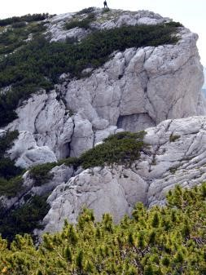
Vegetacija klekovine bora (Pinetum mugo montenegrinum Blečić (1957) 1958). Vegetacija klekovine bora se na području regionalnog parka / parka prirode Komarnica – Dragišnica, razvija kao najviši pojas drvenaste vegetacije. Na vertikalnom profilu se nadovezuje na subalpijske bukove šume i zauzima prostor između 1800 i 2200m nad morem. Ova zajednica se nalazi na najvišim planinskim masivima Durmitora (1800 – 2400 mnv) i pod veoma surovom planinskom klimom. Razvija se na karbonatnim i silikatnim matičnim supstratima. Pored glavne edifikatorske vrste bora krivulja (Pinus mugo) koji formira guste sklopove, opšte pokrovnosti i do 100 %, od ostalih drvenastih vrsta javljaju se još i: Betula alba, Sorbus aucuparia, Rhmanus fallax, Rosa pendulina, Lonicera alpigena, Lonicera caerulea ssp. borbasiana, Sorbus chamaemespilus, Vaccinium myrthyllus, i dr, dok su najčešće zeljaste vrste: Veratrum album, Aconitum panthoscekianum, Senecio fuschii, Ranunculus platanifolius, Luzula sylvatica, Hypericum alpigenum,
Astrantia major, Stachys subcrenata, Aethionema saxatile,
Sempervivum schlechanii, Minuartia verna ssp. collina i dr. Slika 13. Detalj zajednice Pinetum mugi montenegrinum na Bolju

Šume kitnjaka i crnog graba (Ostryo - Quercetum petreaea Ht. 1950 s.lat). Ova šumska zajednica zauzima strme i slabo prohodne terene, na umjereno plitkim zemljištima na karbonatnoj podlozi, kao što je kanjon rijeke Komarnice.

Šume crnog graba i crnog jasena (Ostryo - Quercetum Fuk et Stef 1958 ), Javljaju se u kanjonima rijeka na strmim i stjenovitim krečnjačko - dolomitnim padinama, na plitkim krečnjačkim crnicama.

Zajednica planinske patuljaste kleke (Ass. Roso-Juniperetum nanae Lakušić 1966.) Ova zajednica se javlja na izloženim grebenima nižih vrhova i predstavlja vegetacija planinskih vriština. Na području budućeg zaštićenog područja javlja se u Boljskih Greda i u sjevernom dijelu budućeg regionalnog parka / parka prirode prema Dobrom dolu. Ova zajednica predstavlja vegetaciju planinskih vriština i razvija se u području koji nema klekovinu bora ali često i u području same klekovine. U vegetacija planinskih vriština dominira Juniperus nana. Zajednica je vrlo homogene građe a ekološki jako dobro izdiferencirana. U florističkom sastavu javljaju se Juniperus sibirica, Salix appendiculata, Rosa pendulina, Calamagrostis varia, Rubussaxatilis, Hypericum richerii, Cirsium erisithales, Primula columnae, Euphorbia amigdaloides, Fragaria vesca, Erica herbacea, Homogyne sylvestris, Adenostyles alliaria i dr.

Vegetacija stijena (Amphoricarpion autariati Lakušić 1968). Vegetacija stijena na području sliva Komarnice i Grabovice zauzima uglavnom prostor skoro vertikalnih stijena i klifova, koji se gotovo od korita rijeka uzdižu do najviših vrhova Boljskih greda i Durmitora u cjelini. U zavisnosti, prije svega, od ekspoziniranosti i nadmorske visine vegetacija stijena se diferencira na veći broj zajednica od kojih je do nedavno bio poznat mali broj. Glavnu florističku specifičnost ovog tipa vegetacije čini prisustvo izuzetno velikog broja endemičnih vrsta koje ujedno predstavljaju i osnovne edifikatore svih zajednica u vegetaciji stijena. Svakako kao najznačajniji se ističu lokalni endemiti durmitorskog prostora kao što su: Amphoricarpus autariatus i Daphne malyana. Pored njih vegetaciju stijena na prostoru regionalnog parka / parka prirode Komarnica i Dragišnica karkakterišu i sliedeće endemične i rijetke vrste: Asperula wettsteinii, Hieracium humile ssp. brachycaule, Potentilla clusiana, Asplenium fissum, Aubrieta croatica, Athamantha haynaldii, Asperula aristata, Edraianthus serpyllifolius, Arthemisia petrosa, Bellidiastrum michelii, Edraianthus serpyllifolius, Minuartia clandestina, kao i rijetke visokoplaninske, pretežno hazmofitske vrste: Minuartia sedoides, Oxyria digina, Saxifraga oppositifolia, Saxifraga corriophylla, Campanula cochlearifolia, Kernera saxatilis,
Cystopteris regia i dr. Značajna je i asocijacija Edraiantho-Potentilletum clusianae Lakušić et al. 1968, koja je opisana upravo sa područja Durmitora a naseljava sjeveru eksponirane stijene Boljskih greda, Sedla, Škrčkog ždrijela, Šarenih pasova, na visinama između 1800 i 2200m. Izuzev osnovnih edifikatora Edraianthus serpyllifolius, Potentilla clusiana, u sastavu ove zajednice se kao značajne javljaju još i: Aubrieta croatica, Hutscinsia alpina, Oxiria dygina, Pulsatilla baldense, Saxifraga corriophylla, Saxifraga glabella, Saxifraga oppositifolia, Saxifraga paniculata, Saxifraga prenja, Viola zoysii, Arabis flavescens, Arthemisia petrosa, Bellidiastrum michelii, Cardamine glauca, Carex laevis, Cystopteris regia, Phyteuma pseudoorbiculare, Ranunculus sartorianus, Sesleria tenuifolia, Silene monachorum, Viola biflora i Viola zoysi. Od ostalih zajednica pomenućemo i Ass. Cystopteris regia-Saxifraga glabella, koja se javlja na sjeveru eksponiranim vertiklanim stijenama u kontaktu sa snijegom koji se zadržava dugo tokom ljeta, na nadmorskoj visini od oko 2000m . U sastavu ove zajednice izuzev tipične hazmofite Cystopteris regia, kao značajan edifikator javlja se i Saxifraga glabella koja je inače karakteristična za vegetaciju oko sniježnika. Ostale vrste koje ulaze u sastav ove zajednice kao što su: Arabis alpina flavescens, Cardamine glauca, Hutschinia alpina, Oxyria digina, Poa alpina, Poa cenisia, Polygonum viviparum, Ranunculus sartorianus, Saxifraga oppositifolia, Silene monachorum, Viola biflora, Viola zoysii, Adenostiles alliaria, Saxifraga crustata, su takođe pretežni stanovnici ekosistema oko sniježnika što takođe daje poseban pečat ovoj zajednici. Zanimljiva je i ass. Silene monachorum-Arabis flavescens, koja se na oko 2000 metara nadmorske visine, đe se razvijaju sporadične sastojine u kojima Arabis alpina ssp. flavescens i Silene monachorum, sa izuzetno velikom pokrovnošću (i do 80 %) prekrivaju velike površine stijena.

Vegetacija sipara (Drypetalia spinosae Quezel 1967) .Vegetaciju sipara uz vegetaciju stijena je oblik vegetacije koji dominira čitavim predjelom regionalnog parka / parka prirode Komarnica – Dragišnica. Vegetacija sipara se u zavisnosti od ekspozicije, nagiba, mobilnosti i
dimenzija samog supstrata, kao i njegove vlažnosti, diferencira na izuzetno veliki broj različitih fitocenoza koje su objedinjene čak u tri različite vegetacijske sveze. Kao osnovni karakteristični elementi vegetacije sipara izdvajaju se visokoplaninski elementi srednje i južne Evrope kao što su: Cardamine glauca, Euphorbia capitulata, Linaria alpina, Poa cenisia, Arabis alpina ssp. flavescens, Dryopteris villari, Rumex scutatus, Carum velenovskyi, Silene marginata, Sedum magellense, kao i endemični elementi jugositočnih Dinarida: Valeriana bertiscea, Heracleum orsini balcanicum, Cerastium dinaricum, Valeriana brauni blanquetii, Cruciata balcanica i dr.
U području Boljskih greda, na zapadno eksponiranim, blago nagnutim, sitnim i smirenim siparima, na visini između 1700 i 1900 metara, razvijene su sastojine zajednice Bunietum alpini. Izuzev glavnog edifikatora vrste Bunias alpinum ssp. montanum u zajednici se javljaju još i: Biscutella montenegrina, Bromus erectus, Cardamine glauca, Carduus ramossisimus,
Cerastium decalvans, Cerastrium grandiflorum, Ceterach officinarum, Festuca bosniaca, Festuca nigrescens, Festuca panciciana, Festuca hercegovinica, Iberis sempervirens, Poa ursina, Pulsatilla baldensis, Rumex scutatus, Scrophularia laciniata, Sedum ochroleucum, Sesleria tenuifolia, Stachys subcrenata. Na sličnom tipu sipara, ali na sjeveru eksponiranim padinama Bolja, na visini od oko 2000 metara, razvijene su velike sastojine zajednice Euphorbio-Valerianetum bertiscei Lakušić 1968. Pored glavnih edifikatora Euphorbia capitulata i Valeriana bertiscea, kao značajni elementi zajednice se izdvajaju još i vrste: Linaria alpina, Valeriana brauni blanquetii, Silene marginata, Sedum magellense i dr. Na krupnim mobilnim siparima, velikog nagiba (i do 50 stepeni), pre svega na zapadno eksponiranim padinama Boljskih greda, u dijapazonu između 1800 i 2100 metara nadmorske visine, razvijena je najšire rasprostranjena zajednica u vegatciji sipara Geranio- Heracleetum balcanicum Lakušić 1968. Glavni edifikatori zajednice su prije svega Heracleum orsini ssp. balcanicum i u nešto manjoj mjeri Geranium macrorrhizum. Ostale vrste zabilježene u ovoj zajednici su: Achillea clavenae, Adenostiles alliariae, Aethionema saxatille, Alchemilla hoppeana, Arabis alpina flavescens, Bromus erectus, Bunias alpinum ssp. montanum, Cardamine glauca, Carex laevis, Cerastium grandiflorum, Cerinthe glabra, Chaerophyllum aureum balcanicum, Cruciata balcanica, Dactylis glomerata, Dianthus integer, Dryopteris villarii, Drypis spinosa, Edraianthus montenegrinus, Euphorbia capitulata, Festuca nigrescens, Geranium macrorrhyzum, Heracleum orsini balcanicum, Hieracium bifidum, Hieracium villosum, Hypericum alpigenum, Iberis sempervirens, Juniperus nana, Libanotis montana, Grafia golaka, Linaria alpina, Linum perene var. montanum, Poa cenisia, Rhamnus fallax, Rosa pendulina, Rumex scutatus, Saxifraga paniculata, Scrophularia laciniata, Sedum magellense, Sempervivum schlechanii, Senecio rupester, Sesleria tenuifolia, Silene marginata, Silene monachorum, Solidago virgaaurea alpestris, Valeriana brauni blanquetii, Thelipteris robertiana, Vicia incana ssp. alpestris.
Pomenućemo i jednu zanimljivu zajednicu - Ass. Saxifragetum prenjae, koja se razvija na umjereno smirenim, blago nagnutim i izuzetno vlažnim siparima koji se dugi period u toku godine nalaze pod snijegom. Osnovne florističke karakteristika ovog tipa zajednice je prisustvo velikog broja vrsta roda Saxifraga kao što su: Saxifraga prenja, Saxifraga heucherifolia, Saxifraga glabella, Saxifraga paniculata. Ostale vrste zabeležene u ovoj zajednici su: Alchemilla hoppeana, Arabis alpina flavescens, Arthemisia petrosa, Asplenium fissum, Corydalis pseudocava, Euphorbia capitulata, Hutschinsia alpina, Phleum alpestre, Poa media, Rumex scutatus, Sedum atratum, Sedum magellense, Taraxacum nigrescens. Takođe, na izuzetno vlažnim siparima, ali u potkapinama u podnožju Boljskih greda, razvijena je zajednica Saxifragetum heucherifoliae koja se karakteriše velikom pokrovnom vrijednošću glavnog edifikatora (preko 75 %) i izraženim florističkim siromaštvom. Pored vrste Saxifrga heucherifolia u ovoj zajednici su zabilježene su samo dvije vrste, i to: Arabis alpina ssp. flavescens i Corydalis pseudocava.

Vegetacija visokoplaninskih rudina (Seslerietalia juncifoliae Ht. 1930). Vegetacija visokoplaninskih rudina na pordručju Komarnice zauzima prostor između 1800 i 2100, a na najvećim vrhovima Durmitora ide i do 2500 metara nadmorske visine. U zavisnosti od eksponiranosti, nagiba i stepena izloženosti uticaju hladnih planinskih vjetrova, vegetacija rudina na ovom području uglavnom diferencira na dvijee sveze i veći broj asocijacija. Kao glavni edifikatori zajednica iz vegetacije visokoplaninskih rudina javljaju se prvenstveno različite endemične i subendemične vrste trava kao što su Festuca bosniaca var. albanica, Festuca macrantha, Festuca hercegoviniaca, Festuca panciciana, Sesleria juncifolia, Avena blavi, Poa media, Poa ursina. Izuzev karakterističnih endemičnih trava vegetaciju visokoplaninskih rudina karakteriše i prisustvo mnoštva drugih endemičnih visokoplaninskih vrsta Balkanskog poluostrva kao što su: Crepis dinarica, Achillea abratanoides, Anemone baldensis, Anthemis carpatica, Anthyllis pulchella, Arabis alpina flavescens, Armeria canescens, Arthemisia petrosa, Astragalus vesicarius, Bellidiastrum michelii, Carex laevis, Cerastium decalvans, Cerastium moesiacum, Daphne malyana, Dianthus tristis, Dianthus integer, Dianthus sylvestris ssp. bertisceus, Edraianthus montenegrinus, Erigeron atticus, Erysimum carniolicum, Erysimum linearifolium, Heracleum orsinii balcanicum, Hieracium gymnocephalum, Lamium garganicum, Lonicera borbasiana, Lotus corniculatus ssp. stenodon, Myosotis suaveolens, Omalotheca pichlerii, Onobrychys scardica, Onosma stellulatum, Oxytropis dinarica, Pedicularis grisebachii, Petasites doerflerii, Plantago reniformis, Polygala alpestris croatica, Potentilla aurea, Potentilla crantzii, Ranunculus sartorianus, Saxifraga rocheliana, Saxifraga blavii, Scrophularia bosniaca, Viola zoysii, Silene bosniaca, Senecio wagnerii i dr. Izuzev endemičnih i subendemičnih vrsta, u sastav zajednica iz vegetacije visokoplaninskih rudine ulaze i slijedeće vrste: Adenostyles alliariae, Alchemilla flabelifolia, Alchemilla hoppeana, Androsace vilosa, Anthoxantum odoratum, Anthyllis monatana, Arenaria biflora, Asplenium viride, Bromus erectus, Calamintha alpina, Cardamine glauca, Crepis montana, Cystopteris regia, Draba elongata, Dryas octopetalla, Erigeron polymorphus, Eryngium alpinum, Festuca affinis, Galium corrdifolium, Gentiana verna tergestina, Geranium coeruleatum, Gymnadenia conopsea, Gymnocarpium robertianum, Iberis sempervirens, Koeleria pyramidalis ciliata, Lotus corniculatus alpestris, Minuartia verna colina, Pediuclaris petiolaris, Phleum alpinum alpinum, Plantago argentea, Plantago atrata, Poa alpina vivipara, Rumex acetosa, Saxifraga oppositifolia, Saxifraga paniculata, Sempervivum schlechanii, Silene acaulis, Silene nutans, Silene pusilla monachorum, Stachys alopecuros, Stachys subcrenata, Thlaspi praecox, Thymus acicularis, Trifolium noricum, Trifolium repens ssp. ochranthum, Vaccinium myrthyllus, Veronica austriaca, Viola biflora. Zajednica Seslerietum tenuifolie montenegrinum Lakušić 1968 je široko rasprostranjena na čitavom području regionalnog parka / parka prirode i naseljava prostor preko 1800 metara nadmorske visine. Po pravilu se razvija na ekpsoniranim, jako nagnutim i vetru izloženim terenima. Pored glavnog edifikatora, vrste Sesleria tenuifolia, u sastavu ove zajednice se javlja i najveći broj vrsta koje su uopšte zabilježene u vegetaciji visokoplaninskih rudina. Kao značajniji elementi u sastavu ove zajednice javljaju se: Androsace villosa, Anthyllis vulneraria, Astragalus vesicarius, Cerastium decalvans, Crepis montana, Dianthus sylvestris, Helianthemum alpestre, Iris bosniaca, Jurinea mollis, Laserpitium siler, Libanotis montana,
Saxifraga paniculata, Stachys alopecuroides, Vicia incana var. alpestris i dr. Zajednica Festucetum albanicae Lakušić 1968, je takođe rasprostranjena na području sliva Komarnice, ali se za razliku od predhodne zajednice javlja na staništima koja su zaštićena od uticaja hladnih planinskih vjetrova i koja su uglavnom manjih nagiba. Konstatovana je u prostoru između 1800 i 2100 metara nadmorske visine.
Pored glavnog edifikatora vrste Festuca bosniaca var. albanica, ovu zajednicu karakteriše i značajno prisustvo drugih vrsta roda Festuca i trava uopšte, kao što su: Festuca macrantha, Festuca nigrescens, Festuca panciciana, Festuca affinis, Festuca rupicola, Poa alpina, Poa media, Koeleria montana, Avena blavi, Bromus erectus i dr. Kao ostale značajne vrste u sastavu ove zajednice javljaju se i: Androsace villosa, Anthyllis pulchella, Anthyllis vulneraria ssp. polyphylla, Armeria canescens, Biscutella montenegrina, Calamintha alpina, Centaurea kotscyana, Festuca chlorantha, Hypochoeris maculata ssp. pelivanovicii, Pedicularis grisebachii, Rumex acetosa, Saxifraga blavii, Trinia glauca i dr. Zajednica HelianthemoCaricetum laevis Ht. 1930, je samo u vidu manjih fragmenata zabeležena u podnožju Planinice u području rasprostranjenja predhonih dvaju zajednica. Razvijena je na visini od oko 1900 metara na zapadno eksponiranim blago nagnutim padinama.

Livadsko-pašnjačka vegetacija (Brometalia erecti Br.-Bl. 1936). Livadsko-pašnjačke zajednice kao sekundarni tip vegetacije koji se razvija uglavnom na staništima iskrčenih subalpskih bukovih šuma, zastupljena je na području sliva Komarnice sa dva osnovna tipa biljnih zajednica koje predstavljaju različite (stabilizovane) faze degradaciono-progradacionog procesa vegetacije na ovim staništima. Prva iz grupe ovih zajednica je asocijacija Festuca nigrescens-Bromus erectus koja se u vidu bujnih livada razvija na mestima davno iskrčenih subalpijskih bukovih šuma. Najbolje sastojine ove zajednice se razvijaju na padinama oko Dragišnice, Robove Glave, Đurđeve Grede, Rajkovog krša, Gornjih Čeoca i dr. Razvijene su kako na blago nagnutim tako i na veoma strmim terenima nagiba i preko 40 stepeni, u dijapazoni nadmorskih visina između 1600 i 1800 m. Tipične sastojine ove zajednice se razvijaju na, od planinskih vjetrova zaklonjenim staništima, dok se na otvorenijim i izloženijim mjestima javlja poseban oblik ove zajednice, koji bi se mogao definisati ka subass. seslerietosum juncifoliae prov. Pored glavnih edifikatora, vrsta Festuca nigrescens i Bromus erectus, u sastavu ove zajednice javljaju se još i: Anthoxanthum odoratum, Carex pallescens, Luzula multiflora, Phleum alpinum var. commutatum, Leucanthemum montanum, Hypericum alpigenum, Cerastium grandiflorum, Armeria canescens, Alchemilla plicatula, Polygonum viviparum, Thymus praecox, Acinos alpinus, Anthyllis vulneraria, Linum capitatum, Campanula patula, Trifolium pratense ssp. nivale, Hieracium villosum, Ranunculus montanus, Pinus mugo, Minuartia verna ssp. collina, Aster belidiastrum, Helianthemum nummularium, Edraianthus montenegrinus, Biscutella montenegrina, Poa pratensis, Myosotis suaveolens, Onobrychis montana, Crepis montana, Stachys reinertii, Visia cracca, Silene sendtnerii, Pancicia serbica, Plantago argentea, Veronica chamaedrys, Galium album, Polygala alpestris ssp. croatica, Gentiana lutea, Veratrum album, Gentiana utriculosa, Muscari botryoides, Traunsteinera globosa, Lilium albanicum, Laserpitium siler, Rhinanthus asperulus, Leontodon asper, Campanula glomerata ssp. cervicarioides, Campanula patula, Carex caryophyllea, Pedicularis hoermaniana, Potentilla crantzii, Potentilla heptaphylla, Scorzonera rosea, Sedum album, Sedum atratum, Senecio wagnerii, Viola zoysii i dr. Subasocijacija Festuca nigrescensBromus erectus seslerietosum juncifoliae se razvija na nešto većim visinama i otvorenijim i vjetru izloženijim staništima od tipičnih sastojina zajednice. Pored vrste Sesleria juncifolia, koja u izgradnji zajednice učestvuje potpuno ravnopravno sa glavnom edifikatorskom vrstom Bromus erectus, kao diferencijalne vrste ove subasocijacije bi se mogle izdvojiti vrste kjoje su inače karakteristični elementi vegetacije visokoplaninskih rudina (Seslerietalia juncifoliae) kao što su: Achillea abratanoides, Achillea clavenae, Androsace villosa, Anthyllis montana,
Anthyllis pulchella, Arctostaphyllos uva ursi, Campanula glomerata ssp. cervicarioides,
Carduus ramossisiumus, Carex laevis, Centaurea triumphetii, Cerastium decalvans, Cotoneaster tomentosa, Crepis dinarica, Dianthus integer, Dianthus tristis, Dianthus sylvestris ssp. bertisceus, Edraianthus montenegrinus, Festuca bosniaca, Globularia corridifolia, Helianthemum alpestre, Hieracium hoppeanum, Iberis sempervirens, Juniperus nana, Koeleria montana, Libanotis montana, Nigritella nigra, Onobrychys scardica, Onosma stelullatum, Ornithogallum gussoneii, Oxytropis dinarica, Pedicularis grisebachii, Pedicularis petiolaris, Ranunculus sartorianus, Rosa pendulina, Saponaria bellidifolia, Saxifraga paniculata, Sempervivum schlechanii, Senecio wagnerii, Silene paarnassica ssp. serbica, Stachys alopecuros i dr. Zajednica Festucetum nigrescentis predstavlja krajnji stadijum degradacije lidasko-pašnjačkih zajednica, koji se u fiziognomskom smislu karakteriše krajnjom ogolićenošću i devastiranošću, prije svega usled intenzivne ispaše i gaženja. U odnosu na dobro razvijene livade tipa Festuca nigrescens - Bromus erectus, sastojine zajednice Festucetum nigrescentis su floristički znatno siromašnije, po porastu niže i krajnje neproduktivne.
Glavni edifikator zajednice je Festuca nigrescens, koja na ovim staništima raste u vidu niskih, gustih i razbacanih busenova. Pored nje u ovoj zajednice se javljaju još i: Bromus erectus, Poa alpina, Poa badensis, Thymus praecox ssp. polytrichus, Luzula multiflora, Linum capitatum, Hypericum alpigenum, Cerastium decalvancs, Acinos alpinus, Alchemilla flabellifolia, Minuartia verna ssp. collina, Helianthemum nummularium, Biscutella montenegrina, Poa pratensis i dr.
Od ostalih livadsko-pašnjačkih zajednica pomenućemo i Festucetum pseudoxanthynae zatim Genisto-Festucetum spadicae, kao i Festuco-Agrostidetum zajednica vlasulje i crnogrive koja zahvata dublja zemljišta na zaravnjenim i blago nagnutim staništima.
Pomenućemo i jedan značajan floristički nalaz, nove vrste za floru Crne Gore – Orobanche laserpilii – sileris Reuter ex Jardin (V. Stevanović, M. Niketić & D. Lakušić (1993), na području Boljskih greda i Lojanika.

Vegetacija visokih zeleni (Adenostiletalia G. & J. Br.-Bl. 1931). Vegetacija visokih zeleni je poseban tip vegetacije koji se razvija na manje ili više zaravnjenim terenima, na mestima kontakta vertikalnih klifova i rudina ili sipara i karakteriše se veoma specifičnom fiziognomijom u kojoj dominantnu ulogu imaju visoke, višegodišnje zeljaste vrste. Na području sliva Komarnice se razvijaju u podnožju Boljskih greda i naseljavaju prostore uglavnom na zapadnim i sjeverozapadnim padinama. Glavna edifikatorska vrsta je svakako Adenostiles aliaria, a pored nje se kao karkatkeristični elementi javljaju još i: Botrychium lunaria, Carex atrata ssp. atterima, Cerinthe glabra, Doronicum columnea, Pedicularis hoermaniana, Scrophularia bosniaca, Trolius europaeus, Valeriana officinalis, Veratrum album, Calamagrostis varia, Valeriana montana, Aconitum pantoscekianum, Rumex alpinus, Scrophularia bosniaca i dr. Izuzev njih kao česti prateći elementi u vegetaciji visokih zeleni se javljaju i: Anthoxanthum odoratum, Gentiana asclepiadea, Geranium coeruleatum, Homogyne alpina, Knautia dipsacifolia, Pancicia serbica, Ribes petraeum, Saxifraga blavii i dr. U zavisnosti od mikroekoloških uslova staništa, vegetacija visokih zeleni se takođe diferencira na relativno veliki broj različitih sintaksonomskih jedinica. Zajednica Adenostiletim alliariae je razvijena na mjestu slivanja vode i izuzetno je gustog sklopa i visine blizu 2 metra. Pored glavnog edifikatora, vrste Adenostiles alliaria u zajenici se javljaju još i: Carduus kernerii ssp. scardicus, Chaerophyllum aureum ssp. balcanicum, Epilobium alpinum, Geranium reflexum, Hesperis dinarica, Senecio fuschii, Silene bosniaca, Telekia speciosa, Urtica doica, Valeriana officinalis i Vicia sylvatica. Zajednica Adenostilo-Aconitetum panthoscekianum je razvjena u dolinama Komarnice i Grabovice na kontaktima vertikalnih stijena, klifova i sipara. Glavni edifikator zajednice je endemična vrsta jugositočnih Dinarida Aconitum panthoscekianum, dok su pored nje u zajednici zabiljležene i: Adenostiles aliaria, Arabis alpina, Cerinthe glabra, Myosotis suaveolens, Pedicularis hoermaniana, Plantago reniformis, Poa cenisia, Ranunculus sartorianus i Viola biflora. Zajednica Adenostilo-Petasitetum doerflerii Lakušić 1968, je razvijena na krupnim, zapadu ekpsoniranim siparima, nagiba oko 30 stepeni koji se nalaze u podnožju Boljskih Greda i Robove glave. Pored vrste Adenostilles alliariae kao glavni edifikator se javlja takođe endemična vrsta jugositočnih Dinarida Petasites doerflerii, dok se kao prateće vrste u zajednici javljaju: Phyteuma pseudoorbiculare, Scrophularia bosniaca, Dactylis glomerata, Eryngium alpinum, Fritillaria gracillis, Gentiana lutea, Geranium coeruleatum, Heracleum orsini balcanicum, Hypericum alpigenum, Laserpitium marginatum, Libanotis montana, Rumex acetosa, Senecio fuschii, Thalictrum aquilegifolium, Trifolium noricum, Valleriana officinalis i dr. Zajednica Calamagrostietum variae Sillinger 1931, je fragmentarno razvijena u podnožju Boljskih greda , na visinama između 1800 i 2000 metara. Javlja se na kontaktima klifova i rudina, na blago nagnutim padinama i veoma često u potkapinama. Glavni edifikator zajednice je Calamagrostis villosa, dok se kao ostalli elementi zajednice javljaju: Eryngium alpinum, Pancicia serbica, Geranium coeruleatum, Heracleum orsini balcanicum, Hypericum alpigenum, Laserpitium marginatum, Libanotis montana, Rumex acetosa, Senecio fuschii, Thalictrum aquilegifolium i dr. Zajednica Deschampsietum subalpinum Ht. 1956, je u vidu manjih površina razvijena po obodima doline Komarnice u zoni visoke podzemne vode gde je plavljenje potpuno odsutno ili je veoma kratkotrajno. Pored glavne edifikatorske vrste Deschampsia caespitosa, u sastavu ove zajednice zabeležene su još i Carex acuta, Carex flava, Carex buxbaumii, Mentha aquatica, Ranunculus paucistamineus i dr. Zajednica Allio-Caricetum flavae se takođe razvija po obodima Rijeka Komarnice i Grabovice, na kamenitim mjestima đe izuzev velike količine vode u podlozi dolazi do veoma šestog i dugotrajnog plavljena. Pored glavnih edifikatorskih vrsta Allium schoenoprasum ssp. sibiricum i Carex flava u ovoj zajednici se javlja veoma mali broj drugih vrsta, kao što su Mentha aquatica, Ranunculus paucistamineus, Carex buxbaumi i dr.

Vegetacija oko sniježnika (Salicetum retusae dinaricum Ht 1949). Vegetacija oko sniježnika je poseban tip vegetacije koji se razvija na mjestima đe se u toku godine veoma dugo zadržava snijeg. Na području Boljskih greda vegetacija sniježnika se razvija na sjeverno ekspopniranim, blago nagnutim padinama i u nešto manjoj mjeri na zapadnim padinama. Naseljava prostor iznad 2000 metara i po pravilu se razvija na sitnim, vlažnim, i smirenijimm siparima. Na istraživanom prostoru vegetacija sniježanika je predstavljena zajednicom Salicetum retusae dinaricum koju karakteriše prisustvo značajnog broja arkto- alpijskih vrsta, kao i vrsta srednje-južnoevroppsko planinskog rasprostranjenja. Glavni edifikatori zajednice su Salix retusa, Polygonum viviparum, Dryas octopetalla, Carex atrata, Silene acaulis, Viola biflora, dok se kao prateći elementi zajednice javljaju još i: Alchemilla hoppeana, Anemone baldense, Anthyllis pulchella, Arenaria biflora, Armeria canescens, Bellidiastrum michelii, Carex laevis, Carex parviflora, Coeloglossum viridae, Crepis alpestris, Crepis montana, Festuca macranthera, Galium lucidum, Gentiana tergestina, Geranium coeruleatum, Luzula sylvatica, Muscari botryioides, Myosotis suaveolens, Pancicia serbica, Pedicularis petiolaris, Phleum alpinum var. alpinum, Phleum alpinum var. comutatum, Phyteuma pseudoorbiculare, Plantago atrata, Poa alpina vivipara, Polygala alpina ssp. croatica, Ranunculus polyanthemus,
Ranunculus sartorianus, Salix retusa, Saxifraga heucheriolia, Silene monachorum, Soldanella alpina, Thlaspi praecox, Trifolium noricum, Trifolium repens ssp. ochranthum, Veratrum album, Viola zoysii i dr.

Ruderalna visokoplaninska vegetacija (Rumicion alpini Klika in Klika et Hadač 1944). Vegetacija sveze Rumicion alpini objedinjuje ruderalne zajednice visokoplaninskog tipa koje se najčešće razvijaju u slivu rijeke Komarnice oko - ili na mjestima napuštenih planinskih torova, na pojilištima stoke, pokraj puteva i staza kojima se stoka kreće i sličnim staništima planinskog i visokoplaninskog područja na kojima se krupna stoka zadržava duže ili kraće vrijeme. Intenzivna nitrifikacija zemljišta zoogenog porijekla predstavlja osnovni uslovljavajući faktor razvoja i održavanja vegetacije ove sveze određujući, istovremeno, i njen izrazito nitrofilan karakter. Zajednica Rumicetum alpini Beger 1922 em. Br.- Bl. 1972, je sekundarnog tipa i zauzima relativno velike površine koje su mozaično raspoređene uglavnom na napuštenim katunima, kao i fragmentarno na zaravnjenim terenima ili plićim depresijama širom regionalnog parka / parka prirode. Zajednica fiziognomski odaje utisak vegetacije visokih zeleni, pri čemu su strukturno i cenološki najznačajnije vrste Rumex alpinus, Urtica dioica, Aegopodium podagraria, Chenopodium bonus henricus, Chaerophyllum aureum, Veratrum album i Geranium macrorhizum. Prisustvo pomenutih vrsta indicira nitrofilnost ovih staništa, dok prisustvo same zajednice na relativno velikoj ukupnoj površini sliva Komarnice, ukazuje na prisustvo intenzivnog stočarenja tipa "sampas", odnosno na karakter i intenzitet degradacije ishodne livadsko - pašnjačke vegetacije tipa Festuca nigrescens - Bromus erectus. Zajednica Chenopodietum boni henrici (R.Tx.1931) Oberd. 1970, je zastupljena samo fragmentarno zauzimajući, uglavnom, samo manje pristupačne potkapine stijena u kojima tokom ljeta boravi stoka ili krupna divljač (Rupicapra rupicapra). Kao izrazito nitrofilna ruderalna zajednica koja karakteriše prijee svega seoska naselja planinskog ili visokoplaninskog pordučja, asocijacija Chenopodietum boni henrici na prostoru glacijalnih cirkova Komarnice i Grabovice ima, ipak, samo lokalni - fragmentarni karakter. Pored edifikatorske vrste Chenopodium bonus henricus, koja ima nesumnjivo najveći strukturno - fiziognomski značaj, veliko učešće u izgradnji ove zajednice imaju i nitrofilne vrste Urtica dioica, Chaerophyllum aureum i Aegopodium podagraria. Sporadično prisustvo nekih vrsta koje su, inače, karakteristične za vegetaciju visokih zeleni (Doronicum columnae i Adenostiles alliariae) upućuje na izvorni tip staništa na kojima se razvijaju sastojine ove zajednice na području Komarnice i Grabovice.

***
Na području regionalnog parka / parka prirode Komarnica i Dragišnica, zastupljene su skoro isključivo, vegetacijske formacije koje, po Matvejevu, spadaju u dva tipa bioma: biom evropskih pretežno četinarskih šuma borealnog tipa i biom visokoplaninske i nordijske tundre. Prvom biomu bi pripadale obije dominantne šumske zajednice (Pinetum mugi montenegrinum i Fago-Aceretum visianii), kao i odgovarajuće degradacione, tj. zeljaste formacije (Bromion erecti i Rumicion alpini), dok bi sve ostale zajednice (Ammphoricarpietalia, Drypetalia spinosae i Festuco- Seslerietea) pripadale drugom biomu.
U neznatnom obimu zastupljeni su i vegetacijski elementi drugih bioma, kao i neke zajednice koje se označavaju kao prelazne ("ekotonske") sa drugim biomima.

Funkcionalni odnosi ekosistema i vegetacije Regionalnog parka / parka prirode Dragišnica i Komarnica i mogući faktori njihovog narušavanja
Na onovu analize florističkog, faunističkog i ekološkog statusa ekosistema Regionalnog parka / parka prirode Dragišnica i Komarnica, smatramo da su osnovni tipovi ekoloških faktora koji djelujući na razvoj i opstanak biljnog i životinsjkog svijeta i prirode u cjelini, utiču na formiranje svih tipova ekosistema na ovom području kao formativni, egzogeni i imperativni sledeći faktori nivalni, pluvialni i eolski. Ostali mnogobrojni i međuzavisni ekološki faktori (npr. temperatura, vlažnost i sl.) imaju efekte manje-više tipične u odnosu na nadmorsku visinu i klimatsku zonu planinskog masiva Durmitora i Dinarida uopšte. Izuzetan značaj u formiranju osnovnih tipova ekosistema na ovom prostoru, ima orografski faktor koji se javlja kao izražen modifikator dejstva osnovnih klimatskih i drugih ekoloških faktora. (bez obzira na njegovu formativnu ulogu u istorijskom smislu);
Veoma izražen vertikalni profil regionalnog parka / parka prirode (dijapazon visina između 700 i 2000 m), razlike u ekspoziciji i nagibu terena, kao i raščlanjenost reljefa modifikuju ostale ekološke faktore na dva načina. S jedne strane dolazi do pojačavanja efekata dejstva imperativnih faktora,' prvenstveno usljed veoma izraženog vertikalnog profila i razlika u ekspoziciji staništa u odnosu na pravac pružanja planinskih dolina Komarnice i Grabovice i s druge strane dolazi do izraženog diferenciranja mezo- i mikroklimata, prije svega usled raščlanjenosti mikroreljefa. Kao reakcija na gore navedene ekološke faktore, biljni i životinjski svijet regionalnog parka / parka prirode se organizovao u nekoliko specifično zoniranih vegetacijskih jedinica. Vegetacija subalpijskih bukovih šuma i klekovine bora, sa pripadajućim životinjskim zajednicama, predstavljaju zatvorene tipove ekosistema, koji su u suštini klimazonalnog tipa i bez međusobne sukcesivne zavisnosti. Njihova fitoklima predstavlja faktor umjerenosti drastičnog klimatskog okruženja, a njihova struktura (horizontalna i vertikalna) daje mogućnost održavanja rezervoara biodiverziteta za znatan broj biljnih i životinjskih vrsta. U fitocenološkom smislu su te dvije klimatogene zone predstavljene samo dvijema biljnim zajednicama (u najnižim djelovima se javlja i mješovito bukovo - jelova šuma koja obuhvata manji procenat površine regionalnog parka / parka prirode. Nizak sintaksonomski aspekt biodiverziteta kompenzuje se bogatstvom funkcionalnih odnosa i strukturom kao bitnom komponentomi ekološkog diverziteta.
Za razliku od zatvorenih šumskih i žbunastih tipova ekoisistema, u višim predjelima se kao klimazonalne javljaju zajednice u vegetaciji viskoplaninskih rudina koje predstavljaju krajnji stadijum u procesu obrastanja i vezivanja sipara u otvorenim djelovima slivova Komarnice i Grabovice. Najveći broj relikata, endemita odn. značajnih hrono- i geo-elemenata kao i rijetkih i novih vrsta za floru Crne Gore konstatovane su upravo u ovim zajednicama. Kao izuzetno trajni i ujedno i pionirski tip vegetacije na ovakvim područjima se javlja vegetacija u pukotinama stijena, koja se, iako zauzima 20% prostora regionalnog parka / parka prirode se diferencira u više zajednica koje omogućavaju dalju progradaciju ekosistema regionalnog parka / parka prirode. Otvorena staništa (stijene, sipari i rudine) su značajna za niz oromediteranskih predstavnika flore i faune Funkcionalni odnosi ovih ekosistema koji u biomskom smislu pripadaju dvoma tipovima bioma (biom evropskih pretežno četinarskih šuma borealnog tipa, biom visokoplaninske i nordijske tundre) se mogu svesti na tipove sukcesivnih odnosa koji vode uspostavljenju klimazonalnih tipova ekosistema i na tip kruženja/protoka energije i materije u ovom prostoru. Kao pionirski i ishodni tip vegetacije za sve ostale osnovne vegetacijske jedinice se javlja vegetacija u pukotinama stena (Amphoricarpietalia).
Razvojem zajednica na ovom tipu staništa, započinju dva osnovna procesa u formiranju svih ostalih složenijih ekosistema. S jedne strane dolazi do početka formiranja zemljišta, a s druge strane pod uticajem rada korijenovog sistema biljaka dolazi do intenzivnijeg raspadanja same matične stijene. Na taj način dolazi do formiranja podloge za razvoje vegetacije sipara (Drypetalia spinosae) koja predstavlja slijedeći stupanj u razvoju vegetacije na ovom području. Svi ostali klimatogeni oblici vegetacije, kao što su subalpijske bukove šume, vegetacija klekovine bora i visokoplaninskih rudina, u svom razvoju po pravilu nastaju obrastanjem sipara na različitim nadmorskim visinama. Takođe se i vegetacija oko sniježnika, koja predstavlja svakako najaznačajniji refugijum glacijalne, alpijske i artko-alpijske flore na ovom području, po pravilu razvija obrastajući vlažne i smirene sipare. Izuzetak od ovog uobičajenog sukcesivnog puta predstavljaju zajednice iz vegetacije oko sniježnika i visokoplaninskih rudina koje se izuzetno mogu razviti i direktno iz vegetacije u pukotinama stijena. Osnovni klimazonalni tipovi vegetacije (Fagetum subaplpinum, Pinetum mugo i Seslerietalia juncifoliae) se po pravilu samostalno i nezavisno razvijaju u procesu obrastanja sipara na različitim visinama ili u različitim ekološkim situacijama. Izuzetno, u specifičnim slučajevima (eksponiranija i izloženija staništa), zajednica klekovine bora sukcesivno može smijeniti zajednice i iz vegetacije visokoplaninskih rudina. Kao mehanizam komunikacije između ekosistema, ekotoni predstavljaju vrlo značajnu prostorno-funkcionalnu komponentu. Povećana raznovrsnost florističkog i faunističkog sastava u zoni ekotona maksimalno povećava produktivitet u zoni ekotona i omogućava prenos materije iz jednog u drugi ekosistem. Čest je i slučaj specifično adaptiranih vrsta životinja i biljaka na ekotone. U reonu Škrke ekotoni su značajni pre svega za zatvorene ekosisteme (subalpijske bukve i klekovine bora) koji pripadaju različitim sukcesivnim progradacionim serijama ali se zonalno sustiču. Prema našim opažanjima, ekotonske formacije u zoni šumskih ekosistema Dragišnice i Komarnice su posljedica djelovanja dva faktora: degradacija izvornih zajednica i raščlanjenost reljefa. U sklopu otvorenih ekosistema ekotoni su slabije izraženi i fiziognomski teže prepoznatljivi iako detaljna upoređenja florističkog sastava fitocenoza ukazuju na određenu zajedničku zastupljenost pojedinih biljnih vrsta.
Od ekoloških faktora koji bitno utiču na ekološku valorizaciju ekosistema predela regionalnog parka / parka prirode, detaljnije ćemo se zadržati na uticaju antropogenog faktora kao osnovnog faktora narušavanja ekosistema u biosferi u celini u novije doba. Od mogućih dejstva antropogenog faktora u reonu regionalnog parka / parka prirode, utvrdili smo uticaj čoveka na dva načina:
- antropogeni faktor u užem smislu, kao faktor devastacije autohtonih ekosistema i formativni faktor u nastanku sekundarnih oblika ekosistema na području Komarnice i Dragišnice, - antropozoogeni faktor, kao faktor modifikacije, degradacije i formativni faktor u nastajanju sekundarnih oblika ekosistema u području regionalnog parka / parka prirode.
Smatramo da je od svih mogućih dejstava ovo uzan izbor, ali dovoljno značajan da u potpunosti opredijeli bitan dio strukture, funkcije i stabilnosti ekosistema razvijenih na ovom istraživanom području.
Antropogeni faktor u užem smislu se manifestuje u tri oblika:
- sječom šuma, prije svega subalpske bukve, a u manjoj mjeri jele i smrče.
- krčenjem šuma, subalpske bukve i klekovine bora, sa ciljem uvođenja u dejstvo antropozoogenog faktora,
- paljenjem šuma, pre svega klekovine bora, sa ciljem uvođenja u dejstvo antropozoogenog faktora.
Antropozoogeni faktor se manifestuje u više oblika:
- ispašom ovaca u otvorenoj vegetaciji, primarnoj ili sekundarnoj, - ispašom goveda, u otvorenoj sekundarnoj vegetaciji,
- nitrifikacijom zemljišta i jezerskih ekosistema, posebno u zoni sekundarne vegetacije, pri čemu se formiraju i sekundarne ruderalne zajednice,
- brst goveda u šumama subalpske bukve, na glavnim putnim pravcima, - negativnom zoogenom slekcijom biljaka i gaženjem zemljišta.
Manifestovanje ovog faktora je različito u različitim tipovima ekosistema u zavisnosti od položaja u sukcesivnoj seriji i položaja na gradijentu vertikalne zonalnosti.

III. 4. 2 Dendroflora i šumska vegetacija

Za istraživani prostor: Kanjon Nevidio, Dragišnica, Donja i Gornja Grabovica, nema literaturnih podataka o denroflori i šumskoj vegetaciji.
Istraživanja dendroflore i vegetacije¹su počela u mjesecu novembru, kada je završen vegetacioni period za većinu vrsta dendroflore pa je bilo velikih teškoća pronaći i determinisati mnoge vrste dendroflore bez vegetativnih organa (listova). Sakupljeni floristički materijal je obrađen standardnim terenskim i laboratorijskim metodama. Determinacija vrsta dendroflore je izvršena na osnovu stadardne literature koja se koristi u te svrhe (Tutin, T. G. et al. (1964 – 1980): Flora Europea, 1 -5), Josifović M. (1970 – 1977): Flora
S.R. Srbije, 1 - 10), Šilić Č. (2005): Atlas dendroflore Bosne i Hercegovine, Šilić Č. (1990): Ukrasno drveće i grmlje.
Na terenu je analizirano stanje šumske vegetacije i stanje populacija pojedinih vrsta dendroflore, naročito zakonom zaštićenih vrsta i onih koje su potencijalno ugrožene. Takođe, analizirani su negativni i potencijalni negativni uticaji na diverzitet vegetacije i flore i mogući pritisci na njihove habitate.

Pregled identifikovanih vrsta dendroflore.
Latinski naziv vrste | Narodninazi v vrste | Endemizam | Rijetka vrsta | IUCNs tatus | CITES | CGzašt ita
Prunus padusL. | Sremza | - | + | - | - | +
Acer heldreichiiOrph. subsp.  visianii (Nyman)Maly | Planinski javor | Balkanski endem | + | - | - | +
Taxus baccata L. | Tisa evropska | - | + | - | - | +

Vrste od međunarodnog i nacionalnog značaja

Prunus padus L. (Sremza)
Međunarodna i nacionalna zaštita: Prisutna na listi nacionalno zaštićenih vrsta (vrstazaštićenaRješenjem o stavljanju pod zaštiturijetkih, prorijeđenih, endemičnihiugroženihbiljnihiživotinjskihvrsta ("Službeni list RCG" br 76/06).
Kategorija ugroženosti (IUCN) na nacionalnom nivou:nije urađena
Ekologija vrste: Raste na toplim i suvim zemljištima, na krečnjaku, najčešće u submediteranskoj zoni ali zalazi i u unutrašnjost kontinenta. U visinu doseže do 1500 metara nadmorske visine.
Razlozi ugroženosti: Vrsta je veoma rijetka (jedva poneko stablo na dosta širokom prostoru) i tako mali broj jedinki može vrlo lako da strada od raznih štetnih uticaja, naročito antropogenih.

Acer heldreichiiOrph. subsp. visianii (Nyman) Maly (Planinski javor)
Međunarodna i nacionalna zaštita: Prisutna na listi nacionalno zaštićenih vrsta (vrstazaštićenaRješenjem o stavljanju pod zaštiturijetkih, prorijeđenih, endemičnihiugroženihbiljnihiživotinjskihvrsta ("Službeni list RCG" br 76/06).
Kategorija ugroženosti (IUCN) na nacionalnom nivou: nije urađena
Ekologija vrste: Habitati ove vrste su u zoni četinarskih i subalpinskih bukovih šuma i subalpinskih vriština, kako na krečnjačkim tako i na silikatnim planinskim masivima, najčešće na sjevernim ekspozicijama.
Razlozi ugroženosti:Vrsta je dosta rijetka, vrlo je dekorativna pa je njen podmladak izložen iskopavanju i prenošenju u privatna dvorišta.

Taxus baccata L. (Tisa evropska)
Međunarodna i nacionalna zaštita: Prisutna na listi nacionalno zaštićenih vrsta (vrsta zaštićena Rješenjem o stavljanju pod zaštiturijetkih, prorijeđenih, endemičnih i ugroženih biljnih i životinjskih vrsta ("Službeni list RCG" br 76/06).
Kategorija ugroženosti (IUCN) na nacionalnom nivou: nije urađena
Ekologija vrste: Najčešće se javlja u pojasu bukovih i mješovitih četinarskih šuma, pojedinačno ili u manjim grupama, većinom na sjevernoj ekspoziciji i na stjenovitim vlažnijim mjestima. Razlozi ugroženosti:Ova vrsta je takođe vrlo rijetka i često je antropogeno ugrožena (sječom). Ova vrsta se u narodu smatra svetom, pa je često ugrožena sječom za izradu raznih amajlija i suvenira.

Tabela 8. Pregled vrsta dendroflore od nacionalnog značaja sa lokalitetima na području
Dragišnice, Gornje Grabovice i kanjona Nevidio
Latinskinazivvrste | Lokalitet(Nalazište) | Nadmorska visina
Prunus padus L. | Kanjon Nevidio  G. polje ispod Boljskih greda u Dragišnici  Gornja Grabovica | 900 m.  1300 m.  1345 m.
Acer heldreichii Orph. subsp.  visianii (Nyman) Maly | Između G. Grabovice i Dobrog dola | 1550 m.
Taxus baccata L. | Između G. Grabovice i Dobrog dola | 1540 m.

Opis dendroflore i šumske vegetacijeDragišnice, Kanjona Nevidio i nihovog okruženja Kanjon Nevidio je prorijeđeno obrastao malim sastojinama raznovrsnih šumskih zajednica u za visnosti od nagiba terena. Na velikim nagibima terena (iznad 70 ), koji su karakteristični za kanjon Nevidio, uglavnom nema šumske vegetacije ili ima tek poneko stablo crnog graba (Ostrya carpinifolia), crnog jasena (Fraxinus ornus) ili hrasta medunca (Quercus pubescens), a na nešto blažim nagibima (ispod 70 ) prisutne su male ili vrlo male sastojine (tzv. „krpe“) crnog graba (Ostrya carpinifolia) ili hrasta medunca (Quercus pubescens), a na znatno blažim nagibima mogu se naći male sastojine običnog graba (Carpinus betulus). Neposredno iznad korita rijeke Komarnice, kod izlaza iz kanjona Nevidio, na nadmorskoj visini od 825 do 870 m., na jačem nagibu terena (oko 40 do 70 ), jugozapadne ekspozicije, prisutna je manja sastojina crnog graba (Ostrya carpinifolia) sa brojnije zastupljenim stablima crnog jasena (Fraxinus ornus) i ponekim stablom: gorskog javora (Acer pseudoplatanus), javora mliječa (Acer platanoides), klena (Acer campestre), makljena (Acer monspessulanum), bukve (Fagus silvatica), običnog graba (Carpinus betulus) i ponekim žbunom mukinje (Sorbus aria), ruja (Cotinus coggygria), lijeske (Corylus avellana), drijena (Cornus mas), crne zove (Sambucus nigra), smrdljike (Rhamnus fallax), bršljana (Hedera helix), kurike bradavičaste (Evonymus verrucosus) i neposredno uz korito rijeke poneki žbun uskolisne sive vrbe (Salix eleagnos). Iznad te sastojine (880 – 914 m.n.v.), na blaže nagnutom terenu (nagib oko 30 ), zastupljena je za ovu šumsku vrstu, malo veća sastojina običnog graba (Carpinus betulus) sa brojnije pomiješanim žbunovima drijena (Cornus mas), nešto rjeđe zastupljenim stablima crnog graba (Ostrya carpinifolia), lijeske (Corylus avellana), i ponekim stablom klena (Acer campestre), makljena (Acer monspessulanum), brekinje (Sorbus torminalis), rašeljke (Prunus mahaleb), cera (Quercus cerris), sitnolisne lipe (Tilia cordata), gorskog brijesta (Ulmus glabra), medvjeđe lijeske (Coryluscolurna), te ponekim žbunom gloga bijelog (Crataegus monogyna), ruja (Cotinus coggygria), smrdljike (Rhamnus falax), pasje ruže (Rosa canina), paviti obične (Clematis vitalba), krkavine (Frangula rupestris), kurike obične (Evonymus europaea), šibike (Coronilla emerus) i crnog pasjeg grožđa (Lonicera nigra). Iznad ove sastojine, na nadmorskoj visini od 930 do 950 m., na blagom nagibu terena (oko 10 ), zapadne ekspozicije, prisutna je manja sastojina zajednice crnog graba (Ostrya carpinifolia) i crnog jasena (Fraxinus ornus)sa vrlo sličnim sastavom vrsta dendroflore prethodno navedenoj sastojini crnog graba iznad korita rijeke Komarnice.Iznad ove sastojine, na nadmorskoj visini od 1020 do 1060 m., na jačem nagibu terena (oko 70 ), južne ekspozicije, prisutna je manja sastojina hrasta medunca (Quercus pubescens) sa tek ponekim stablom crnog graba (Ostrya carpinifolia) i crnog jasena(Fraxinus ornus), a uz njen obod prisutni su prorijeđeni žbunovi modrog lasinja (Moltkia petraea). Na ovom lokalitetu kanjona Nevidio šumska vegetacija je najbolje razvijena, a sličnog sastava je i nizvodno od kanjona Nevidio.Iznad kanjona rijeke Komarnice, oko 100 m. nizvodno od prethodnog lokaliteta, neposredno oko lokalnog saobraćajnog puta , na nadmorskoj visini oko 1080 do 1130 m., na blažem nagibu terena (oko 10 do 20 ), , jugozapadne ekspozicije, prisutna je malo veća sastojina cerove šume (Quercus cerris) sa ponekim stablom crnog graba (Ostrya carpinifolia), crnog jasena (Fraxinus ornus), kljena (Acer campestre) i ponekim žbunom lijeske Corylus avellana), gloga (Crataegus monogina) i drijena (Cornus mas).Od kanjona Nevidio pa sve do uvrh sela Komarnica, uz korito rječice Komarnica česta su stabla uskolisne sive vrbe (Salix eleagnos), ana južnoj bočnoj strani brda u podnožju brda su sastojine crnog graba (Ostrya carpinifolia), iznad njih su sastojine montane bukove šume (Fagetum montanum) dok su na sjevernoj strani brda sastojine bukove montane šume (Fagetum montanum). Iznad sela Komarnica, na nadmorskoj visini od 1118 do 1200 m., sa desne strane rječice Komarnica, je veća sastojina skoro čiste crnograbove šume (Ostrya carpinifolia) sa tek ponekim stablom bukve (Fagus silvatica)a iznad te sastojine pružaju se velike površine montane bukove šume (Fagetum montanum). Oko rječice Komarnica, duž njenog toka, česta su niska stabla i žbunovi uskolisne sive vrbe (Salix eleagnos), a sa lijeve strane rječice Komarnica, na nadmorskoj visini od 1118 do oko 1350 m., cijelom dužinom brda, zastupljena je montana bukova šuma (Fagetum montanum) sa malo brojnijim učešćem žbunova lijeske (Corylus avellana) i sa ponekim stablom: gorskog javora
(Acer pseudoplatanus), javora mliječa (Acer platanoides), jele (Abies alba), crnog jasena
(Fraxinus ornus) te sa ponekim žbunom mukinje (Sorbus aria), pasje ruže (Rosa canina), smrdljike (Rhamnus fallax), drijena (Cornus mas), kurike bradavičaste (Evonymus verrucosus), gloga bijelog (Crataegus monogyna), smreke (Juniperus communis), hajdučke opute (Daphne mezereum), udike crne (Viburnum lantana) i ribizle planinske (Ribes alpinum). Na lokalitetu Lugovi, na nadmorskoj visini 1120 metara, je nešto veća zaravnjena površina uz rječicu Komarnicu. Tu su uz korito rječice brojna niska stabla i žbunovi uskolisne sive vrbe (Salix eleagnos), a na zaravni dosta brojna su niska stabla crnog jasena (Fraxinus ornus), nešto rjeđe žbunovi smreke (Juniperus communis), drijena (Cornus mas) i poneko stablo crnog graba (Ostrya carpinifolia), bukve (Fagus silvatica), gorskog javora (Acer pseudoplatanus), javora mliječa (Acer platanoides), kljena (Acer campestre), jele (Abies alba), divlje kruške (Pyrus pyraster), te poneki žbun ribizle planinske (Ribes alpinum), ogrozda (Ribes uva-crispa), vrijeska (Satureja montana), paviti obične (Clematis vitalba), udike crne (Viburnum lantana), gloga bijelog (Crataegus monogyna) i kurike bradavičaste (Evonymus verrucosus). Na bočnim stranama brda je gusta montana bukova šuma (Fagetum montanum). Na sjevernoj ekspoziciji brda, iznad 1300 metara nadmorske visine bukva je pomiješana sa jelom i gradi bukovo-jelovu šumsku zajednicu (Abieti-Fagetum), koja je rasprostranjena na cijelom prostoru Dragišniceu visinskom rasponu od 1300 m. do 1600 metara nadmorske visine. Na prostoru Dragišnice ova šumska zajednica je dosta siromašna drvenastim vrstama. U visinskoj zoni na oko 1550 metara nadmorske visine u ovoj šumskoj zajednici, uz bukvu (Fagus silvatica) i jelu (Abies alba), dosta brojno je zastupljena borovnica (Vaccinium myrtilus), a uz šumske puteve i na čistinama nešto češće je zastupljena malina (Rubus idaeus). Od ostalih vrsta dendroflore nađen je poneki žbun vrbe ive (Salix caprea) i crvene zove (Sambucus racemosa). U nižoj zoni od 1300 m. do 1350 metara nadmorske visine, ova šumska zajednica je nešto bogatija drvenastim vrstama i tu je nađeno poneko stablo gorskog javora (Acer pseudoplatanus), poneki žbun smrdljike (Rhamnus fallax), smreke (Juniperus communis), mukinje (Sorbus aria), pasje ruže (Rosa canina) i vrlo rijetko poneko stablo ili žbun gorskog jasena (Fraxinus excelsior), javora mliječa (Acer platanoides), ribizle planinske (Ribes alpinum) i kurike bradavičaste (Evonymus verrucosus). Na Boljski gredama konstatovana su pojedinačna stablaili male grupe stabala vrlo rijetke vrste dendroflore tise evropske (Taxus baccata) a na sjevernim padinama ispod Boljskih greda konstatovana su pojedinačna stabla, na ovom prostoru rijetke vrste planinskog javora (Acer heldreichii subsp. visianii). Jela (Abies alba) je dosta osjetljiva vrsta na nepovoljne ekološke uslove
(aerozagađenje, napade patogenih insekata i gljiva, jače prorede izazvane sječom šume itd.). Ipak, na prostoru Dragišnice konstatovano je dobro prirodno obnavljanje ove šumske vrste (masovniji podmladak) što ovu šumsku zajednicu čini dosta stabilnom na ovom prostoru. Napomena: U ovoj šumskoj zajednici, na 1540 m. do 1570 metara nadmorske visine, u blizini prosječenog šumskog puta konstatovan je manji broj potpuno suvih stabala jele (Abies alba). Neophodno bi bilo da fitopatolozi pregledaju ta stabla, utvrde uzrok nnjihovog sušenja i predlože mjere za njihovu blagovremenu sanaciju kako ne bi došlo do masovnijeg širenja moguće zaraze i propadanja ove šumske vrste.Iznad zone sastojina šumske zajednice bukovo-jelove šume (Abieti-Fagetum) na ovom prostoru je pojas gornje granice šumske vegetacije sa malim sastojinama bora krivulja (Pinus mugo) i patuljaste kleke (Juniperus sibirica), koje na vrlo strmim stijenama imaju uglavnom zaštitnu ulogu (zaštita od erozije).
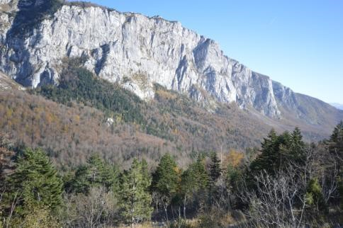
Slika 14.Sastojine bukovo-jelove šume (Abieti-Fagetum) u gornjem dijelu Dragišnice ispod
Boljskih greda
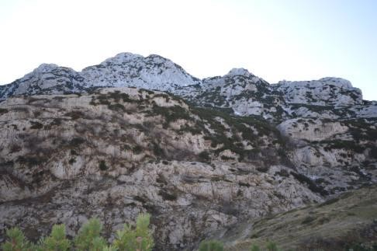
Slika 15.Sastojine bora krivulja (Pinus mugo) i patuljaste kleke (Juniperus sibirica) nasjevernoj strani ispod Boljskih greda

U gornjem dijelu Dragišnice, na oko 1300 metara nadmorske visine, na dugačkoj zaravniispod Boljskih greda, prisutna je reprezentativna sastojina gorskog javora (Acer pseudoplatanus). Tu smo konstatovali jednu neobično veliku sastojinu gorskog javora (više od 1000 stabala na malom prostoru dužine oko 2 km i širine 50 do 150 m.). Tako velike sastojine ove šumske vrste nisu zabilježene na ostalom prostoru Republike Crne Gore a veoma rijetke su i na cijelom Balkanskom poluostrvu. Zbog toga zaslužuju posebnu pažnju sa aspekta zaštite, s jedne strane kao specifične i rijetke vrste habitata, a s druge strane kao potencijalno veoma važne populacije u očuvanju genofonda ove šumske vrste. Za ovu šumsku vrstu je veoma značajna i karakteristična pojava tzv. dževeravosti debla (anomalija u građi drvenih vlakana koja daje izuzetno lijepu teksturu drvetu i veoma je cijenjena u drvnoj industriji). Pojava dževeravosti je karakteristična samo za neke šumske drvenaste vrste to jest samo za tzv. plemenite lišćare (gorski javor, planinski javor, gorski brijest, gorski jasen, divlji orah) a najčešće se susreće upravo kod gorskog javora. Svojstvo dževeravosti je, prema istraživanjima Schreiner-a (1968) visoko heritabilno (nasljedno), sa koeficijentom heritabilnosti
0.80 a samo 0.20 (ili drugačije rečeno 20 %) otpada na uticaje okoline u pojavi ovog svojstva drveta. Inače, ovo svojstvo je čak i kod gorskog javora, veoma rijetko zastupljeno u njegovim populacijama (manje od 0.01 %). Tom stanju je dosta doprinijela intenzivna i masovna potraga za dževeravim stablima I njihova eksploatacija prilikom čega često stradaju čitave sastojine ove šumske vrste.
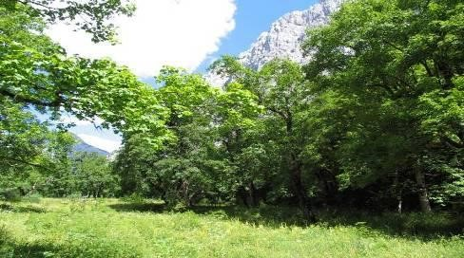
Slika 16. Reprezentativna sastojina gorskog javora (Acer pseudoplatanus) u gornjem dijelu
Dragišnice
U pomenutoj sastojini gorskog javora u Dragišnici, na ovako velikom broju stabala gorskog javora, sasvim izvjesno je očekivati pojavu dževeravosti na nekim stabalima.To ovoj sastojini daje posebnu vrijednost pa je nužno sprovesti odgovarajuće mjere zaštite ovog prostora. Pošto je svojstvo dževeravosti visoko nasljedno, sa dževeravih stabala se može sakupiti vegetativni klonski materijal (plemke) i od njih podići klonske zasade u kojima će svojstvo dževeravosti biti redovna pojava i služiće u očuvanju genetskog materijala za ovo rijetko i veoma cijenjeno svojstvo drveta.

III. 4. 3 Gljive - Makromicete

Specifičnost područja Komarnice i Dragišnice ogleda se u jasnom smjenjivanju različitih šumskih pojaseva na relativno malom prostoru što obezbjeđuje uslove za razvoj velikog broja različitih vrsta gljiva. Naime, u kanjonu Komarnice te u podnožju Dragišnice nalaze se mješovite termofilne šume hrasta, graba, lijeske, breze, jasena, vrbe, dok se dalje na Dragišnici nadovezuju šumski pojasevi: bukovi (sa učešćem javora); bukovo-jelovi (sa učešćem smrče); te pojas bora krivulja (Pinus mugo) i patuljaste kleke (Juniperus nana). Sa mikološkog aspekta svi navedeni šumski pojasevi su veoma interesantni za razvoj velikog broja rijetkih mikoriznih i saprobnih (terikolnih i lignikolnih) vrsta gljiva. Navedeni šumski pojasevi su ispresijecani brojnim livadama odnosno pašnjacima koji su značajni sa mikološkog aspekta. Sve navedeno obezbjeđuje povoljne uslove za razvoj veoma bogate i raznovrsne fungije. Ovo područje do sada nije bilo predmet značajnijih mikoloških istraživanja. Određeni podaci o gljivama za teritoriju Dragišnice i Komarnice nalaze se u radu Kasom (2013) gdje su dati podaci za 9 vrsta gljiva koje pripadaju razdjelu Basidiomycota od kojih vrsta Lactarius acris je značajna na nacionalnom i međunarodnom nivou (Tabela 1).
Terenska istraživanja za potrebe izrade Studije zaštite sprovedena su krajem oktobra, te u novembru i decembu 2014. godine na sljedećim lokalitetima: kanjon Komarnice od sela Pošćenje do Boljskih greda, te dalje do Dobrog dola; područje Grabovice do granice sa nacionalnim parkom Durmitor; područje Robove grede do Poljana.
Sakupljeni mikološki materijal tokom ovih istraživanja je obrađen standardnim terenskim i laboratorijskim metodama (Erb & Matheis, 1983; Moser, 1983). Identifikacija vrsta je rađena na osnovu sljedećih ključeva: Bernicchia (2005), Bernicchia & Gorjón (2010), Breitenbach & Kränzlin (1986, 1991, 1995, 2000), Calonge (1998), Hansen & Knudsen (1992, 1997, 2000), Heilmann-Clausen & al. (1998). Sakupljeni materijal je pohranjen u mikološkoj zbirci koja se nalazi u Agenciji za zaštitu životne sredine Crne Gore u Podgorici.
Takođe, tokom istraživanja pažnja je bila usmjerena na identifikaciji potencijalno značajnih staništa za gljive shodno međunarodnim standardima- kriterijumi za uspostavljanje važnih staništa gljiva (IFAs - Important fungus areas), kao i evidentiranje mogućih negativnih aktivnosti i pritisaka na ovo područje.
Na osnovu terenskih istraživanja i literaturnih podataka (Kasom, 2013) na području Dragišnice i Komarnice do sada je identifikovano 65 vrsta gljiva koje pripadaju razdjelima Basidiomycota i Ascomycota od čega 4 vrsta ima nacionalni i/ili međunarodni značaj: Craterellus cornucopioides, Hericium alpestre, Lactarius acris,Pycnoporus cinnabarinus (Tabela 1). Zbog perioda istraživanja (kasna jesen i zima) konstatovane su uglavnom lignikolne vrste čija plodonosna tijela se mogu naći praktično tokom cijele godine što se može vidjeti u Tabeli 1.
Najveći broj vrsta gljiva na ovom području plodonosi u proljećnim, ljetnjim i jesenjim mjesecima (rana jesen) tako da se može očekivati da se u budućim istraživanima registruje preko 500 vrsta. Takođe, u budućim istraživanjima očekuje se registrovanje znatno većeg broja nacionalno i/ili međunarodno značajnih vrsta na ovom području.

Tabela 9.Pregled identifikovanih vrsta gljiva na području Dragišnice i Komarnice sa konzervacijskim statusom na međunarodnom i nacionalnom nivou
(Legenda: + - vrsta zaštićena zakonom u Crnoj Gori ("S.l. RCG" br 76/06; Kasom & Miličković, 2010);
PL - vrsta prisutna na Preliminarnoj crvenoj listi makromiceta Crne Gore (Perić & Perić, 2004); ERL - vrta prisutna na Crvenoj listi ugroženih gljiva Evrope (kategorija ugroženosti A, B, C, ili D) (Ing, 1993)).
Br | Latinski naziv vrste | Narodni naziv vrste | Nacionalni status zaštite | Međunarod  status zaštite
1 | Amanita vaginata (Bull. : Fr.) Lam. 1783 | lupinar, bijela preslica
2 | Bjerkandera adusta (Willd. : Fr.) P. Karst. 1879
3 | Boletus luridus Schaeff. 1774 :Fr. | kovara
4 | Bovista plumbeaPers. 1796 : Pers.
5 | Calocera viscosa (Pers. : Fr.) Fr. 1827 | žuta rožnatica
6 | Calvatia excipuliformis (Scop.: Pers.) Perdeck 1950 | vrećasta puhara
7 | Calvatia utriformis (Bull. : Pers) Jaap 1918 | velika puhara, trbušasta puhara
8 | Cantharellus cibarius Fr. 1821 : Fr. | Lisičarka
9 | Cantharellus tubaeformis Fr. 1821 : Fr.
10 | Cerrena unicolor (Bull. : Fr.) Murrill 1903
11 | Clitocybe connata (Schumach. : Fr.) Gillet 1874 | bijela srašćenica
12 | Clitocybe costata Kühner & Romagn. 1954 | resasta grlašica
13 | Clitocybe geotropa (Bull. ex DC.) Quél. 1872 | martinčica
14 | Clitocybe gibba (Pers. : Fr.) P. Kumm. 1871 | mala martinčica
15 | Clitopilus prunulus (Scop. : Fr.) P. Kumm. 1871 | brašnjača
16 | Coprinus comatus (O.F. Müll. : Fr.) Pers. 1797 | gnojištarka, velika gnojištarka
17 | Craterellus cornucopioides (L. : Fr.) Pers. 1825 | mrka truba | PL
18 | Daedalea quercina (L.) Pers. 1801
19 | Daedaleopsis confragosa (Bolton) J. Schröt. 1888
20 | Exidia truncata Fr. 1822 : Fr.
21 | Ganoderma lipsiense (Batsch) G.F. Atk. 1908
22 | Gymnopus confluens (Pers. : Fr.) Antonín, Halling & Noordel. 1997
23 | Hericium alpestre Pers. 1825 | jelov igličar | PL
24 | Hydnum rufescens Pers. 1799 : Fr. | prosenjak, jež gljiva
25 | Hygrocybe conica (Schaeff.) P. Kumm. 1871 | stožasta vlažnica, stožarka
26 | Hygrocybe pratensis (Schaeff. : Fr.) Murrill 1914
27 | Hygrocybe virginea (Wulfen : Fr.) P.D. Orton & Watling 1969 | sniježna vlažnica
28 | Hypholoma fasciculare (Huds. : Fr.) P. Kumm. 1871 | sumporača
29 | Hypocreopsis lichenoides (Tode) Seaver 1910
30 | Fomes fomentarius (L. : Fr.) Fr. 1849 | trud
31 | Fomitopsis pinicola (Sw. : Fr.) P. Karst. 1881
32 | Ischnoderma benzoinum (Wahlenb. : Fr.) P. Karst. 1879
33 | Lactarius acris (Bolton : Fr.) Gray 1821 |  | + ; PL | ERL (C)
34 | Lactarius salmonicolor R. Heim & Leclair 1953 | lososova  rujnica, jelina rujnica
35 | Laccaria amethystina Cooke 1884 | ljubičasta gljivica
36 | Laccaria laccata (Scop. : Fr.) Cooke 1884 | crvenkasta  gljivica
37 | Lycoperdon perlatum Pers. 1796 : Pers. | puhara, tikvasta puhara
38 | Lycoperdon pyriforme Schaeff. 1774 : Pers. | kruškasta puhara
39 | Macrolepiota procera (Scop. : FR.) Singer 1948 | sunčanica
40 | Marasmius cohaerens (Pers.) Cooke & Quél. 1878
41 | Marasmius oreades (Bolton : Fr.) Fr. 1836 | vilin klinčić, vilin klinčac
42 | Mycena pura (Pers. : Fr.) P. Kumm. 1871 | ljubičasta šljemovka
43 | Mycetinis alliaceus (Jacq. : Fr.) Earle 1909
44 | Panellus serotinus (Pers. : Fr.) Kühner 1950
45 | Panellus stipticus (Bull. : Fr.) P. Karst. 1879
46 | Phlebia tremellosa (Schrad. : Fr.) Nakasone & Burds. 1984
47 | Phyllotopsis nidulans (Pers.) Singer 1936
48 | Pleurotus ostreatus (Jacq. : Fr.) P. Kumm. 1871 | bukovača
49 | Pluteus umbrosus (Pers. : Fr.) P. Kumm. 1871
50 | Polyporus arcularius (Batsch : Fr.) Fr. 1821
51 | Polyporus brumalis (Pers. : Fr.) Fr. 1818
52 | Polyporus squamosus (Huds. : Fr.) Fr. 1821 | škripavac
53 | Pseudochaete tabacina (Sowerby : Fr.) T. Wagner & M. Fisch. 2002
54 | Pycnoporus cinnabarinus (Jacq. : Fr.) P. Karst. 1881 |  | PL
55 | Schizophyllum commune Fr. 1821 : Fr.
56 | Stereum hirsutum (Willd. : Fr.) Pers. 1800
57 | Stropharia coronilla (Bull. : Fr.) Quél. 1872
58 | Stropharia semiglobata (Batsch : Fr.) Quél. 1872 | okruglasta balegara
59 | Trametes gibbosa (Pers. : Fr.) Fr. 1838
60 | Trametes hirsuta (Wulfen : Fr.) Lloyd 1924
61 | Trametes pubescens (Schumach. : Fr.) Pilát 1939
62 | Trametes versicolor (L. : Fr.) Lloyd 1920
63 | Vascellum pratense (Pers. : Pers.) Kreisel 1967
64 | Xylaria filiformis (Alb. & Schwein.) Fr. 1849
65 | Xylaria hypoxylon (L. : Fr.) Grev. 1824

Međunarodno i nacionalno značajne vrste
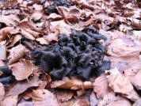
Craterellus cornucopioides (L. : Fr.) Pers. 1825 (mrka truba)
Vrsta se nalazi na Preliminarnoj crvenoj listi makromiceta Crne Gore (Perić & Perić, 2004).
U Dragišnici je registrovana na području Robove grede, u šumi bukve (Fagus sylvatica).
Shodno podacima o distribuciji i brojnosti subpopulacija ove vrste u Crnoj Gori može se reći da ona za sada nije značajno ugrožena, ali njeno stavljanje na
Crvenu listu ugroženih gljiva Crne Gore treba u svakom slučaju detaljno
sagledati.
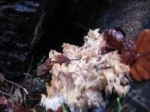
Hericium alpestre Pers. 1825 (jelov igličar)
Vrsta se nalazi na Preliminarnoj crvenoj listi makromiceta Crne Gore (Perić & Perić, 2004).
U Dragišnici je registrovana na području Robove grede, u šumi bukve i jele, na palom jelovom deblu.Razlog ugroženosti je nedostatak odumrlih ostataka – trupaca, debala i starih stabala jele, zatim zagađenje vazduha, sakupljanje plodonosnih tijela za hranu na nedovoljno velikim populacijama vrste.

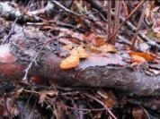
Lactarius acris (Bolton : Fr.) Gray 1821
Vrsta je zaštićena zakonom u Crnoj Gori ("S.l. RCG" br. 76/06); nalazi se na
Preliminarnoj crvenoj listi makromiceta Crne Gore (Perić & Perić, 2004) i na Crvenoj listi ugroženih gljiva Evrope u kategoriji C - vrsta rasprostranjena na širokom prostoru, ali rasuta, u nepovezanim populacijama, ponegdje nestala, potreban srednji nivo zaštite (Ing, 1993).
U Dragišnici je registrovana u podnožju Boljskih greda, u šumi bukve i jele, u šumskoj stelji.
Razlog ugroženosti je sakupljanje plodonosnih tijela za hranu na nedovoljno velikim populacijama vrste.
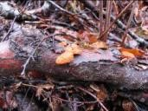
Pycnoporus cinnabarinus (Jacq. : Fr.) P. Karst. 1881
Vrsta se nalazi na Preliminarnoj crvenoj listi makromiceta Crne Gore (Perić & Perić, 2004).
U Dragišnici je registrovana na području Robove grede, u šumi bukve i jele, na palom bukovom deblu.
U Crnoj Gori registrovana je na velikom broju lokaliteta. Shodno podacima o distribuciji i brojnosti subpopulacija ove vrste u Crnoj Gori može se reći da ona za sada nije ugrožena, ali njeno stavljanje na Crvenu listu ugroženih gljiva
Crne Gore treba u svakom slučaju detaljno sagledati.

Komercijalne vrste gljiva
Na području Dragišnice i Komarnice registrovane su vrste koje su definisane Pravilnikom o bližem načinu i uslovima sakupljanja, korišćenja i prometa nezaštićenih divljih vrsta životinja, biljaka i gljiva koje se koriste u komercijalne svrhe ("Sl. list CG", br. 62/10) i to su: Boletus edulis - pravi vrganj, Cantharellus cibarius - lisičarka, Craterellus cornucopioides - mrka truba, Hydnum rufescens- jež gjiva, Marasmius orades – supača, Lactarius salmonicolor - jelova rujnica.

Važna staništa gljiva(IFAs - Important Fungus Areas)
Shodno kriterijumima za uspostavljanje važnih područja gljiva – IFAs, tokom naših istraživanja na području Dragišnice i Komarnice utvrđeno je da sve šumske pojaseve koji su prisutni na ovom području, kao i livade odnosno pašnjake treba uzeti u razmatranje kao važne za zaštitu ali za koje treba još dodatnih informacija - kriterijumu D.

III. 4. 4. Fauna

Raznovrsnost biljnih zajednica i raznovrsni ekološki faktori uslovili su raznovrsnost, dinamiku i razmještaj faune ovog područja. Bujan razvoj šumskih sastojina koje se smjenjuju i prožimaju sa livadskim, pašnjačkim, visokoplaninskim, rječnim i kanjonskim ekosistemima, omogućili su razvoj bogatog životinjskog svijeta.

III. 4. 4. 1 Sisari

Na području budućeg Regionalnog parka / parka prirode nisu rađena detaljna i sistematična istraživanja ni jedne grupe sisara. Na osnovu prirodnih i drugih odlika može se zaključiti da je ovo područje izuzetno vrijedno s obzirom na postojanje mnogobrojnih staništa za boravak, razmnožavanje i opstanak velikog broja sisara. Zona Dragišnice je proglašena Lovištem sa posebnom namjenom sa istoimenim nazivom „Dragišnica“. Površina lovišta iznosi 9.795,30 ha, sa prosječnom nadmorskom visinom od 1.250 m. Obuhvata slivove rijeka Komarnice i Grabovice u istočnom i južnom dijelu, dok zapadni i sjeverozapadni dio predstavlja valovitu površ u ataru sela Duži i Dubrovsko, kao i površ Studene. Najniža tačka je u samom kanjonu rijeke Komarnice sa nadmorskom visinom od 651 mnv, dok najviša tačka predstavlja vrh Ogorjeli krš sa nadmorskom visinom od 1.998 mnv.
Na osnovu podataka iz Lovno-privredne osnove ovog lovišta, uporednih podataka iz Plana upravljanja Nacionalnim parkom Durmitor za period 2011-2015, kao i na osnovu podataka sakupljenih na terenu (12 terenskih obilazaka u periodu kraj oktobra - kraj decembra 2014) sačinjen je sljedeći pregled očekivanih vrsta sisara za područje Regionalnog parka / parka prirode Dragišnica i Komarnica
Tabela 10. Pregled očekivanih vrsta sisara za područje Regionalnog parka / parka prirode
Dragišnica i Komarnica

Latinski naziv vrste | Nacionalni naziv vrste | IUCN status | Bern  (Annex) | Cites | CG zaštita
Canis lupus | Sivi vuk | LC | Dodatak II | Dodatak II
Vulpes vulpes | lisica | LC
Ursus arctos | Mrki medvjed | LR/lc | Dodatak II | Dodatak II | Zaštićena zakonom o divljači i lovstvu mečka sa mečetom do 2 godine starosti, mužjak i ženka bez mečeta zaštićeni lovostajem
Lynx lynx | ris | NT | Dodatak III | Dodatak II
Sus scrofa | Divlja svinja |  | Dodatak III
Felis silvestris | Divlja mačka | LC | Dodatak II | Dodatak II | Lovostajem zaštićena  Zakonom o divljači i lovstvu
Rupicapra rupicapra | Divokoza | LC | Dodatak III |  | Trajnom zabranom lova divokoza i njeno jare, mužjak zaštićen lovostajem
Capreolus capreolus | srna | LC | Dodatak III |  | Trajnom zabranom lova srna i njeno lane, mužjak zaštićen lovostajem
Lepus europeus | Evropski zec | LC | Dodatak III |  | Zaštićen lovostajem  Zakonom o divljači i lovstvu
Sorex minutus | Mala rovka | LC | Dodatak III
Sorex araneus | Šumska rovka | LC | Dodatak III
Sorex alpinus | Planinska rovka | NT | Dodatak III
Neomys fodiens | Vodena rovka | LC | Dodatak III
Crocidura leucodon | Poljska rovka | LC | Dodatak III

Crocidura leucodon | Poljska rovka | LC | Dodatak III
Talpa europea | Evropska krtica | /
Talpa caeca | Slijepa krtica | LC
Sciurus vulgaris | Evropska vjeverica | LC | Dodatak III |  | Zaštićen lovostajem Zakonom o divljači i lovstvu
Chlethrionomys glareolus | Šumska ili riđa  voluharica | /
Dynaromys bogdanovi | Runati voluhar | /
Pytymis subterraneus | Podzemni voluhar | /
Spalax leucodon | Slijepo kuče | DD |  |  | Z
Apodemus flavicolis | Žutogrli miš | /
Apodemus sylvaticus | Šumski miš | LC
Rattus rattus | Dugorepi pacov | LC
Microtus nivalis | Sniježna voluharica | / | Dodatak III
Microtus arvalis | Poljska voluharica | LC
Nannospalax hercegovinensis | Hercegovački sljepaš | /
Mus musculus | Domaći miš | LC
Mustela nivalis | Riđa lasica | LC | Dodatak III
Mustela putorius | Mrki tvor | LC | Dodatak III
Martes martes | Kuna zlatica | LC | Dodatak III
Martes foina | Kuna bjelica | LC | Dodatak III
Meles meles | Obični jazavac | LC | Dodatak III
Lutra lutra | Obična vidra | NT | Dodatak II | Dodatak I | Z
Glis glis | puh | LC | Dodatak III |  | Zaštićen lovostajem Zakona  o divljači i lovstvu
Dryomys nitedula | Šumski puh | LC
Rhinolophus ferrumequinum | Veliki potkovičar | LC | Dodatak II |  | Z
Rhinolophus hipposideros | Mali potkovičar | LC | Dodatak II |  | Z
Plecotus auritus | Mrki dugoušan | LC | Dodatak II |  | Z
IUCN Red list of Threatened Animals, (ii) IUCN Red list of Threatened Plants. The IUCN Species Survival Commission.
Gland. Kategorije: VU (vulnerable) = ranjive vrste sa visokim rizikom, koje bi mogle da se nađu među ugroženim, ako se nastavi djelovanje negativnih faktora, LR(nt) = vrste koje nijesu još uvijek rizično ugrožene po dosadašnjim kriterijumima za evaluaciju, ali se razmatra njihovo kategorisanje kao: ugrožene (EN) ili ranjive (VU), CR = kritično ugrožene vrste, sa ekstremno visokim rizikom od iščezavanja u skorijoj budućnosti.
Economic Commission for Europe: European Red List of Globally Threatened Animals and Plants and recommendations. Kategorije: R = rijetke vrste, koje nijesu ugrožene, ali se zbog osjetljivosti računaju kao rizične. K = vrste za koje nema dovoljno podataka da bi se kategorisale, K* = vrste za koje se razmatra status (ICBP) i biće u najskorije vrijeme kategorisane, E = vrste koje su ugrožene, opstanak tih vrsta je ugrožen ako se nastavi djelovanje negativnih faktora
Bernska konvencija (Convention on the Conservation of European Wildlife and Natural Habitats). Bern 1979. Kategorije :
A II = strogo zaštićene vrste koje podliježu posebnim mjerama zaštite, uključujući zabranu ubijanja, hvatanja, držanja, uznemiravanja i sl., A III = vrste koje podliježu mjerama zaštite, uključujući lovostaj, ograničenje eksploatacije, lokalne zabrane i regulisanje prometa.
CITES (Vašingtonska konvencija) (Convention on InterInception trade in Endangered Species of Wild Fauna and Flora) Va{ington, 1973. Kategorija: An 1 = vrste koje su u opasnosti da iščeznu pod stvarnim ili potencijalnim uticajem trgovine
Rješenje o stavljanju pod zaštitu rijetkih, prorijeđenih, endemičnih i ugroženih biljnih i životinjskih vrsta ("Službeni list SRCG" br 25/06). Vrste koje su označene sa Z zaštićene su i i te vrste i njihovi razvojni oblici ne smiju se ubijati, uništavati, uklanjati sa njihovih staništa, oštećivati i uništavati nabilo koji način, izuzev za naučnoistraživačke i razvojne svrhe.

III. 4. 4. 2 Ptice - Ornitofauna

S obzirom da na području budućeg Regionalnog parka / parka prirode nisu rađena detaljna i sistematična istraživanja ptica, za potrebe izrade ove studije je na osnovu raspoloživih literaturnih izvora sačinjen sljedeći spisak očekivanih značajnih vrsta ptica
Tabela 11. Pregled očekivanih vrsta ptica za područje RP Dragišnica i Komarnica
Latinski naziv vrsta | SPEC¹ | European  endanger  status  2 | IUCN  Red  List  3 | Bird  Directive  4 | Bern  Convention  5 | Bon  n  Convention  6 | CITES  Convention  7
Accipiter nisus | Non-SPEC | S | LC |  | II | II | II
Aegolius funereus | SPEC 2 | S | LC | I | I | I | II
Alauda arvensis | SPEC 3 | D | LC | II/2 | III | II | -
Alcedo athis | SPEC 3 | D | - | I | II | - | -
Alectoris graeca | SPEC 2 | D | - | I, II/2 | III | - | II
Aquila chrysaetos | SPEC 3 | R | LC | I | II | II | II
Aythya nyroca | SPEC 1 | S | NT | I | III | II | III
Bubo bubo | SPEC 3 | H | LC | I | II |  | II
Caprimulgus europaeus | SPEC 2 | H | LC | I | II
Carduelis cannabina | Non-SPEC | - | - | - | - | - | -
Certhia brachidactyla | Non-SPEC | S | - | I | II | II | II
Chlidonias hybrida | SPEC 3 | Dc | LC | I | III | II | -
Chlidonias niger | SPEC 3 | Dp | LC | I | II | - | -
Circaetus galicus | SPEC 3 | (R) |  | II | II | II | -
Circus pygargus | Non-SPEC | S |  | I
Columba palumbus | Non-SPEC | S | LC | II/I; III/I
Coturnix coturnix | SPEC 3 | S |  | II/2
Crex crex | SPEC 1 | D | NT A3c | I
Dendrocopos medius | Non-SPEC | S | LC | I | II
Dendrocopos syriacus | Non-SPEC | S |  | I | II
Driocopus martius | Non-SPEC | S |  | I | II
Egretta alba | Non-SPEC | S |  | I | III | II
Egretta garzetta | Non-Spec | S |  | I | III | II
Emberiza cia | SPEC 3 | H |  |  | II
Emberiza cirlus | Non-SPEC | S |  |  | II
Emberiza citrinella | Non-SPEC | S
Emberiza hortulana | SPEC 2 | D |  | I
Eramophila alpestris | Non-SPEC | S | LC |  | III
Erithacus rubecula | Non-SPEC | S | LC |  | II | II
Falco naumanii | SPEC 3 | D |  | I |  | I, II
Falco peregrinus | Non-SPEC | S | LC | I | II | II | I
Falco tinnunculus | SPEC 3 | D | LC |  | II | II | II
Falco vespertinus | Non-SPEC |  | NT | I
Ficedula albicollis | Non-SPEC | S | LC | I
Ficedula parva | Non-SPEC | S | LC | I
Grus grus | SPEC 2 | S | LC | I
Gyps fulvus | Non-SPEC | S | LC | I | II | II | II
Lanius collurio | SPEC 3 | D | LC | I
Lanius minor | SPEC 2 | VU | LC | I
Lullula arborea | SPEC 2 | D | LC | I
Melanocorypha calandra | SPEC 3 | D | LC | I
Monticola saxatilis | SPEC 3 | D | LC
Montifringila nivalis | Non-SPEC | S | LC
Nucifraga caryocatactes | Non-SPEC | S
Otus scops | SPEC 2 | H | LC |  | II |  | II
Parus cristatus | SPEC 2 | D
Parus montanus | Non-SPEC | S
Perdix perdix | SPEC 3 | VU | LC
Pernis apivorus | Non-SPEC | S | LC | I | II | II | II
Phoenicurus phoenichurus | Non-SPEC | S | LC |  | II | II
Picoides tridactylus | SPEC 3 | D | LC | I
Picus canus | SPEC 3 | H | LC | I | II
Picus viridis | SPEC 2 | H |  |  | II
Prunella modularis | Non-SPEC | S | LC |  | II
Pyrrhocorax graculus | Non-SPEC | S | LC
Regulus regulus | Non-SPEC | S | LC
Saxicola rubetra | Non-SPEC | S
Strix aluco | Non-SPEC | S | LC
Sylvia communis | Non-SPEC | S | LC
Tetrao urogallus | Non-SPEC | S | LC | I, II/2, III/2
Tichodroma muraria | Non-SPEC | S | LC
Tringa glareola | SPEC 3 | D | LC | I
Turdus philomelos | Non-SPEC | S | LC | II/2 | III | II
Turdus torquatus | Non-SPEC | S | LC
Turdus viscivorus | Non-SPEC | S | LC | II/2 | III | II

1. SPEC – European needs for protection (Birds in Europe II, Birdlife, 2004)
SPEC I – species of global significance; SPEC II – species whose populations are concentrated in Europe and which do not have appropriate status of protection, SPEC III – species whose populations are not concentrated in
Europe and which do not have appropriate status of protection
- ¹⁸2. European endangered status (Birds in Europe II, Birdlife, 2004)
VU – vulnerable species, R– rare species, D– species with decreased populations, S- safe species.
- IUCN red list: LC- least concern, NT- near threaten
- Directive on conservation of wild birds (79/409/EEC as amended by 2009/147/EC). The table includes the annexes in which species is listed.
- Bern Convention of the Conservation of European Wild Life and Natural Habitats. The table includes the annexes in which species is listed.
- UN Bonn Convention on the Conservation of Migratory Species of Wild Animals. The table includes the annexes in which species is listed.
- CITES - Convention on International Trade in Endangered Species of Wild Fauna and Flora. The table includes the annexes in which species is listed.

III. 4. 4. 3 Vodozemci i gmizavci

Šira oblast Dragišnice i kanjona Komarnice predstavlja područje sa veoma bogatom i raznovrstnom faunom vodozemaca i gmizavaca. Posmatarjući zoogeografsku analizu područja (prema Matvejev & Puncer 1989) na predmetnom području zastupljeni su sljedeći elementi: mediteranski elememnti (Salamandra slalamandra, Bombina variegate scabra, Bufo viridis, Rana graeca, Emys orbicularis, Adriolacerta oxycephala, natrix tessellate, Vipera ammodytes), oromediteranski (paleokseromontani) elementi (Vipera ursinii), mediteransko-srednjeevropski (Hyla arborea, Rana dalmatina, Pelophylax ridibunda, Anguis fragilis, Lacerta viridis, Podarcis muralis, Elaphe longissima), srednje evropski (Mesotriton alpestris, Natrix natrix) i borealni elementi (Bufo bufo).
Na osnovu terenskih istraživanja sprovedenih u toku oktobra, novembra i decembra mjeseca 2014. godine kao i prethodnih podatka straživanja rijeke Komarnice koja su vršena u sklopu redovnog monitoringa biodiverziteta za 2011. I 2012. godinu, sačinjen je pregled sljedeći pregled vrsta vodozemaca i gmizavaca budućeg Regionalnog parka / parka prirode
Dragišnica i Komarnica:
Salamandra salamandra (Linnaeus, 1758)- šareni daždevnjak
Stanište: Tipična silvikolna vrsta I prvenstveno naseljava listopadne šume iako u manjem broju nastanjuje I visokolpaninske četinarske ekosisteme.Disperzija vrste: selo Komarnica, kanjon Nevidio, Boljske grede, Grabovica.
Mesotriton alpestris (Laurenti, 1768) – planinski mrmoljak
Stanište: Planinski mrmoljak naseljava trajne i periodične lokve kao I razlive Rijeka. Ne udaljava se mnogo od vodenih ekosistema i mogu se naći u bližoj okolini pod korom oborenih stabala, u trulim panjevima I u rupama glodara I pod kamenjem. Disperzija vrste: Dragišnica
(lokve na putu Dobri do – selo Duži)
Bombina variegate scabra (Kuster, 1843) – žutotrbi mukač
Stanište: Mukač preferira vode u kanjonima rijeka i samo lokalno prodire na planinske površi a izuzetno rijetko do jezerskih valova na višim nadmorskim visinama. Disperzija vrste: izvorište
Komarnice, selo Komarnica uz rijeku, utoke u Pošćenska jezera (veliko I Malo), kanjon Nevidio: Jelovica.
Bufo bufo Laurenti, 1768 - krastača
Stanište: naseljava sporotekuće djelove rijeke.
Disperzija vrste:selo Kutnja njiva, kanjon Nevidio, malo Pošćensko jezero. Pseudepidalea viridis(Laurenti, 1768)– zelena krastača
Stanište: Naseljava riječno korito i sakrivene uvale duž kanjonskih dolina. Disperzija vrste: selo Komarnica, obala rijeke Komarnice.
Hyla arborea(Linnaeus, 1758)-gatalinka
Stanište: Karakteristična je za kanjonske doline I vodene ekosisteme sa razvijenom emerznom vegetacijom na nižim nadmorskim visinama.
Disperzija vrste: Rijeka Komarnica, mjesto utoke u Pošćenska jezera, Kutnja njiva, Veliko
Pošćensko jezero.
Rana dalmatina Bonaparte 1840 – šumska žaba
Stanište: Neseljava kanjonske doline, viseće doline, kanjonska proširenja I uvale koje komuniciraju sa kanjonima. Samo na pojedinim mjestima prodire u močvare tamnih četinarskih šuma, pod uslovom da su u blizini rubova kanjona.
Disperzija vrste: razlivi uz rijeku Komarnicukod utoke u Veliko pošćensko jezero.
Rana graeca Boulenger1891 – grčka žaba
Stanište: Grčka žaba je balkansko-apeninski endem. Izmedju epeninskog I balkanskog dijela areala ne postoji recentna veza.
Disperzija vrste: Rijeka Komarnica, razlivi kod utoke u V.Pošćensko jezero, Boljske grede, Grabovica.
Pelophylax ridibunda Pallas, 1814 – velika zelena žaba
Stanište: naseljava obalni dio jezera.
Disperzija vrste: Veliko Pošćensko jezero.
Emys orbicularis (Linnaeus, 1758) – barska kornjača
Stanište: naseljava močvarne djelove jezera.
Disperzija vrste: Malo Pošćensko jezero, Veliko pošćensko jezero. Anguis fragilis(Linnaeus, 1758) - sljepić
Stanište: Realtivno česta vrsta u kanjonskim dolinama a i na površini na najvišim grebenima. Disperzija vrste: kanjon Komarnice, Nevidio: Jelovica.
Dalamatolacerta oxycephala Arnold et al. 2007- oštroglavi gušter
Stanište: Na liticama Jelovice i Žute grede javlja se simpatrički sa L.viridis, dok uži proctor dijeli sa P. muralis.
Disperzija vrste: Nevidio: Jelovica, Žuta greda, Boljske grede.
Lacerta viridis (Laurenti, 1768) - zelenbać
Stanište: Svi nalazi su u kanjonskoj dolini Komarnice, izuzev Kutnje njive gdje naseljava južne obronke planine , krečnjačke površi sa desne strane Komarnice.
Disperzija vrste: Nevidio: Jelovica, Žuta greda.
Podarcis muralis (Laurenti, 1768) – zidni gušter
Stanište: naseljava mjesta gdje nema guste vegetacije I ispod kamenja.
Disperzija vrste: Kutnja njiva, Nevidio: Jelovica, put most Nevidio – Duži.
Coronella austriaca Laurenti, 1768 - smukulja
Stanište: Naseljava suva, sunčana, otvorena i kamenita staništa prošarana žbunjem. Može se naći i u gustim šumama, vlažnim livadama i podvodnim mjestima. Disperzija vrste: Nevidio: Jelovica.
Elaphe longissima (Laurenti, 1768)– eskulapov smuk
Stanište: Naseljava najtermofilnije predjele (kanjone, kotlasta proširenja kanjona, I južne obronke).
Disperzija vrste: Kutnja njiva: Ljuti.
Natrix natrix Linnaeus 1758– bjelouška
Stanište: Optimalna staništa ove vrste su jezera, lokve I tekućice.
Disperzija vrste: selo Komarnica, ulazak u kanjon Nevidio, Nevidio: Žuta greda. Natrix tessellate (Laurenti, 1768) – ribarica
Stanište: naseljava obalni dio riječnog korita. Disperzija vrste: Nevidio: Jelovica.
Vipera ammodytes (Linnaeus 1758 )– poskok
Stanište: Brojni su nalazi na termofilnim staništima, djelovima aluvijalnih ravni, šljunkovitim terasama, dolinskim stranama u riječnim dolinama, rubovima kanjona I kraškim udolinama na krečnjačkim površima.
Disperzija vrste: grabovica: Gornja Čeoca, Kutnja njiva: jajčev do-Jarčišta, Kutnja njiva:
Nuglovi, Kutnja njiva: Krnjača, Nevidio: Jelovica, Žuta greda, selo Komarnica Vipera ursinii Bonaparte, 1835 – krški šargan
Stanište: Kseromontani predjeli pod vegetacijom odgovaraju ekološkim zahtjevima ove vrste. Disperzija vrste: Kutnja njiva: Siljevo brdo.

III. 4. 4. 4. Fauna dna i ihtiofauna

Rijeka Komarnica je desna pritoka rijeke Pive izvire pod Durmitorom, na Poljanama na nadmorskoj visini od oko 1200 m. sa površinom sliva od 774 km²,dužine 39,4 km, i prosječnim proticajem na ušću od 39 m³/sec. Teče pravcem sjevero-jug i poslije 2,9 km toka ona ponire. U ovom dijelu ona ima kanjonski tip doline. Južno od ponora, na oko 2,7 km Komarnica opet izvire na 994 m nadmorske visine. U tom dijelu toka Komarnica teče značajnim dolinskim proširenjem. Ispod Ridžina, ova rijeka skreće pravcem jugo-zapad a poslije sastavaka sa Pridvoricom mijenja svoj tok i otiče pravcem sjevero-zapad.. Glavni tok ima slabo razvijenu mrežu pritoka. U gornjem dijelu ima samo lijevu pritoku Grabovicu. U središnjem dijelu je takođe lijeva pritoka Pridvorica, a sa desne strane Komarnica nema pritoka osim izdašnog izvora Dubravska vrela. Gornji dio doline Komarnice, od Krlja do ulaza u kanjon Nevidio, ima meridijanski pravac pružanja u dužini od 13 km. Kanjon Nevidio je objekat geonasleđa. Dužine je oko 4,5km. Jedistven je morfološko-hidrološki objekat, sa vertikalnim i subvertikalnim krečnjačkim liticama, čije su visine i preko 300 m. Najuži dio kanjona, u dužini 1,5 km, sužen je toliko da je na pojedinim mjestima njegova širina 2-4 metra, sa inverzno nagnutim stranama.
Ekološke karakteristike Komarnice - Komarnica je plahovita i brza rijeka, koja raspolaže velikom hidrauličnom snagom. Veći dio toka je lociran u uzanoj kanjonskoj dolini, mjestimično dubokim kanjonom i do 1.000 m. Bistra voda i modrozelena vrela i virovi, uokvireni strmim liticama i šumskim i livadskim zelenilom, predstavljaju prave rijetkosti prirode i izuzetne atraktivne terene. Na zaravni ispod Kupala je jači izvor, a nizvodno su kamenita Skakala, bukovi preko kojih se stropoštava voda. Izvor ispod Skakala u vrhu Krlja koji nikad ne presušuje, smatra se izvorom Komarnice. Predjeli Klještina, ispod Kupala, osobito Krlje, gusto je obrasto šumom. Pripadaju Dragišnici, koja se odatle sa obje strane korita Komarnice prostire sve do predjela sela Komarnice

Rijeka Grabovica izvire na 1500 m.n.v. Nastaje od niza izvora, istočnije od Boljskih greda i
Ogorelog krša. Njena dolina je meridijanskog pravca pružanja sjever-jug. Teče uporedo sa Komarnicom, kao njena lijeva pritoka, dolinom dugom oko 9,6 km. Asimetričnog je toka sa izraženim padovima sa 1700 na 900 metara. Dolina Grabovice u svom središnjem dijelu, predstavlja morfološko proširenje. Lijeva strana ovog dijela doline izgrađena od durmitorskog fliša posebno u zonama Krnje Jele, Debele grede, Ramo, Struga, Donje i Gornje Grabovice. Sa desne strane, duž toka, u zoni Ravnog Bolja, Kukova i Ravnog krša, izdižu se strme strane izgrađene od donjokrednih krečnjaka.
Ekološke karakteristike Grabovice - Najniži dio doline Grabovice, predstavlja klisurasto suženje usiječeno u krečnjake donje krede. Dolina rijeke Grabovice, završava se visokim vodopadom Skakala, (Skakavica) neposredno prije njenog ušća u Komarnicu
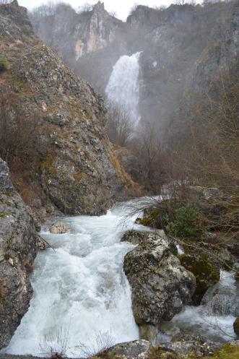
Slika 17. Vodopad Skakala (Skakavica)
Veliko i Malo Pošćensko jezero - ledničkog su porijekla, čija morfologija jasno ukazuje da su formirana u "šavničkom glečerskom basenu" (Cvijić 1921) u kome su se gomilale morene i fluvioglacijalni nanosi Komarnice, Grabovice, Bijele, Bukovice i Tušine. Između morena kod sela Pošćenja, poslije otapanja leda zaostala su dva manja glečerska jezera. Između njih je brežuljak na kome je seocka crkva i groblje - Grčko groblje.
Veliko Pošćensko jezero je dugačko 240 m, a široko 140 m. Nadmorska visina Velikog Pošćenskog jezera je 980 m, dok mu je dubina u centralnom dijelu 7,5 m. Obraslo je sa svih strana barskom - močvarnom vegetacijom, uglavnom trskom. Vodu dobija od padavina i otapanja snijega, kao i od manjeg broja izvora koji se javljaju u vrijeme otapanja snijega. U vrijeme višeg vodostaja, voda iz jezera otiče potokom u Komarnicu prije njenog ulaska u Kanjon Nevidio.
Malo Pošćensko jezero je udaljeno oko 50 m od Velikog, dugačko 225 m, a široko 115 m. U plićem dijelu, po obodu je obraslo lokvanjem, trskom i drugom barskom vegetacijom. Vodu dobija, kao i Veliko Pošćensko jezero od padavina, otapanja snijega, kao i manjeg broja izvora po obodu kotline. U vrijeme višeg vodostaja, voda iz Malog Pošćenskog jezera otiče u potok Gnjionik, koji se uliva u Pridvoricu prije njenog ulivanja u Komarnicu.

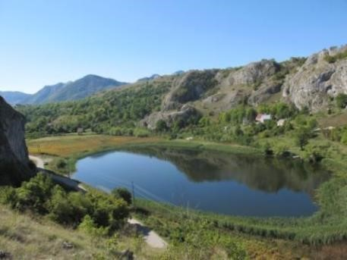
Slika 18. Pošćensko jezero (Veliko)

Tabela 12. Pregled vrsta faune dna i faune riba Komarnice i Grabovice

Latinski naziv vrste | Nacionalni naziv vrste | End | IUCN status | Natura 2000 | Bern (Anex) | Status
FA UNA DNA
KOMARNICE I
GRABOVICE
Diptera |  |  |  |  |  | Najbrojnije su Chironomidae, na pojedinim mjestima broj njihovih larvi iznosi preko 80 % faune dna.
Ephemeroptera
Trichoptera |  |  |  |  |  | Veliki broj larvi i praznih kućica . Stalni stanovnici ovih voda
Plecoptera |  |  |  |  |  | Značajna zastupljenost
Amphipoda | Gammarus  balcanicus |  |  |  |  | Izvorišni dio Komarnice. Guste populacije
FAUNA DNA POŠĆENSKOG JEZERA
Gastropode |  |  |  |  |  | Radovanović(1953) ,i Krušnik (1987) navode i niz adultnih jedinki nekih vrsta Trichoptera: Limnephilus incises, Limnephilus stigma i Athripsodes aterrimus. Od Odonata navode vrste Enalagrma eyathigerum ,Coenagrion hastulatum.  Vode ovog jezera su još uvijek relativno čiste i fauna dna još ne ukazuje na vidljive znakove zagadjenja.
Bivalvie
Hirudinea
Chironomidae
Oligochaeta | Tubifex tubifex
Amphipoda | Gammarus lacustris Gammarus  balcanicus
RIBE KOMARNICE I GRABOVICE
Thymallus thymallus | lipljen |  |  | V | III | U kanjonskom dijelu rijeke Komarnice Populacija je brojna a trend rasta je pozitivan. Kod ljubitelja lova na mušicu lovna vrsta broj jedan. U mnogim krajevima je vrlo cijenjena riba. Nije grabljiva vrsta (ne hrani se drugim vrstama riba).
Salmo trutta | pastrmka potoĉara |  |  | II |  | dominantna vrsta ovih voda koja je na svim istraživanim lokalitetima bila izuzetno brojna. Populacije su u odliĉnom stanju sa normalnom strukturom svih uzrastnih klasa. Obzirom da je potoĉna pastrmka postala ugrožena u skoro svim crnomorskim rijekama ovakvo stanje predstavlja pravo pozitivno iznenađenje.
RIBE POŠĆENSKOG JEZERA |  | Namomene
Cyprinus carpio | Šaran | Živi u mirnim slatkim vodama., obraslim vegetacijom. Ima ga i u bočatnim vodama. Podnosi velika zagađenja ,čak I zagađenja vode teškim metalima koje akumulira u svom tijelu, tako da je veoma prilagodljiva vrsta. Mrijesti se krajem aprila I početkom maja. |  |  |  |  |  | Prema navodima mještanina Gaša  Lalovića u jezeru su sada prisutne samo dvije vrste riba i to Šaran i Američki somić.
Ictalurus (Ameiurus) nebulosus | Američki(patuljasti)  som | Nastanjuje muljevito dno stajaćih voda sa smanjenim sadržajem kiseonika ,otporna je vrsta I može dugo da izdrži bez vode. Hrani se faunom dna, . mrijesti se u proljeće.Malo popularna kod rekreativaca I sportskih ribolovaca.
Salmo truta m. fario | Potočna pastrmka |  |  | II |  |  |  | Elaborat urađen od strane Biološkog zavoda iz 1990 godine ukazuje da je
Salvelinus alpinus | Jezerska zlatovčica |  |  |  |  |  |  | jezero bilo naseljeno potočnom  pastrmkom i jezerskom zlatovčicom

Ocjena stanja područja: Kanjon Komarnice je, kao i ostali kanjoni u Emerald mreži, je važno refugijalno područje. Sve izvorske vode u širem i užem prostornom obuhvatu su u klasi A0 (vode upotrebljive za piće). Tekuće vode, glavnog toka rijeke Komarnice, njenih pritoka i pritoka su u klasi A1 (vode koje se poslije jednostavnog tretmana filtracije i hlorisanja mogu koristiti za piće. U smislu staništa sve šavniĉke rijeke su izrazito bujične planinske rijeke sa kanjonskim tokovima. Na rijekama su brojni brzaci i prelivi dok najmanje ima virova. Dno je uglavnom kamenito do šljunkovitog a ove vode su po karakteru veoma bujične sa dva godišnja maksimuma.

Pošćenska jezera – Mnogi prolaznici, putopisci, naučnici, bili su zadivljeni ljepotom ova dva lednička jezera, kao i zivopisnom panoramom koja ih okružuje. Obodom ovih jezera u njihovom plićem dijelu, bujna je močvarna vegetacija.
Iako bi za kompletno istraživanje i upoznavanje faune dna ovog sliva (Komarnice i Grabovice) bilo potrebno detaljnije razmatranje niza elemenata, uključujući i veći broj lokaliteta, na osnovu naših istraživanja mogu se izvesti neki opšti zaključci o pojedinim karakteristikama ove faune u određenim periodima godine. Kako su naša istraživanja obavljena u jesenjem periodu opšti utisak je da nijesu pokazala neke izuzetno velike razlike u cjelini gledano od ranijih istraživanja faune dna ovog sliva. Objašnjenje treba tražiti u klimatskim uslovima ovog područja, koji bitno determinišu dejstvo ekoloških faktora pri formiranju životnih uslova.
Fauna dna Pošćenskih jezera ne predstavlja dovoljnu podlogu za egzistenciju većih ribljih populacija tokom cijele godine.. To je svakako uslovljeno veoma nepovoljnim klimatskim i ekološkim uslovima tokom zimskog perioda. Stoga svako ne kontrolisano ubacivanje riblje mlađi dovodi do velikog poremećaja biološke ravnotežei do rapidne izmjene sastava faune zbog prekomjernog uništavanja faune dna od strane ubačenih riba.
Fauna Amphipoda je relativno siromašnasa vrstama, i ne predstavljaju endemske vrste, već vrste širokog rasprostranjenja u Evropi, kako sjevernoj Gammarus lacustris, tako i južnoj Gammarus balcanicus.

III. 4. 4. 5. Beskičmnjaci - Intertebrata

Na osnovu rezultata ranijih istraživanja i podataka sakupljenih terenskim istraživanjima u toku oktobra, novembra i decembra 2014. godine sačinjeni su spiskovi - pregledi utvrđenih vrsta sljedećih grupa beskičmenjaka: tvrdokrilci (Coleoptera, dnevni leptiri (Lepidoptera: Hesperioidea i Papilionoidea) i puževi (Gastropoda).

Tvrdokrilci (Coleoptera)

Tabela 13. Pregled vrsta tvrdokrilaca utvrđenih na području RP Dragišnica i Komarnica
Taksonomija | IUCN CRVENA  LISTA (kategorija) | IUCN CRVENA  LISTA (kriterijum) | BRN/HD-  ANEKSI | NCIONALNA CRVENA LISTA
COLEOPTERA:  CERAMBYCIDAE  Rosalia alpina Linnaeus, 1758* | VU | A1c | II/II-IV | DA
Morymus funereus Mulsant, 1863* | VU | A1c | II/II
Cerambyx cerdo Linnaeus, 1758* | LC |  | III/II
LUCANIDAE  Lucanus cervus Linnaeus, 1758* | LC |  | III/II
Dorcus parallelipipedus Linnaeus, 1758 | LC
SCARABEIDAE  Osmoderma eremita Scopoli, 1763* | NT |  | II/II-IV
Cetonia aurata Linnaeus, 1758 | NE
Oxythirea funesta (Poda, 1761) | NE
COCCINELIDAE  Coccinella septempunctata (Linnaeus, 1758) | NE
* - Vrste od međunarodnog i nacionalnog značaja

Dnevni leptiri (Lepidoptera: Hesperioidea i Papilionoidea)

(Ranija Istraživanja faune dnevnih leptira na području Dragišnice i Komarnice obavljena su okviru istraživanja faune dnevnih leptira Durmitora (Sijarić et all., 1984).* označava vrstu koja je i ranije konstatovana na ovom području (Sijarić et all., 1984) i ** označavu vrstu samo na osnovu literaturnih izvora (Sijarić et all., 1984).)
Tabela 14. Pregled vrsta dnevnih leptirautvrđenih na području RP Dragišnica i Komarnica
Grupa/Naziv vrste

IUCN
status
kategorija
19

IUCN kriterijum

HD
-
Annex

Sperfamilija Hesperioidea:HESPERIIDAE
Carcharodus floccifera (Zeller, 1847) | LC
Erynnis tages (Linnaeus, 1758) | LC
Hesperia comma (Linnaeus, 1758) | LC
Ochlodes venatus (Bremer & Grey, 1853) | LC
Pyrgus malvae (Linnaeus, 1758) | LC
Pyrgus alveus (Hubner, 1803)** | LC
Spialia orbifer (Hubner, 1823)** | LC
Thymelicus acteon (Rottemburg, 1775)* | NT |  | A2b
Thymelicus lineola (Ochsenheimer, 1808) | LC
Thymelicus sylvestris (Poda, 1761)* | NT |  | A2c
Superfamilia Papilionoidea:LYCAENIDAE
Aricia artaxerxes (Fabricius, 1775)** | LC
Callophrys rubi (Linnaeus, 1758) | LC
Cupido minimus (Fuessly, 1775) | LC
Cupido osiris (Meigen, 1829) | LC
Cyaniris semiargus (Rottemberg, 1775)** | LC

19 IUCN- ove kategorije statusa u Evropi (IUCN, 2001, 2009): LC – least concern, NT – near threatened), dodaci Habitatne Direktive, HD Annex; + označava vrstu zaštićenu nacionalnim zakonodavstvom

Phenargis arion (Linnaeus, 1758)** | NT | A2c
Lycaena candens (Herrich-Schäffer, 1844) | LC
Lycaena phlaeas (Linnaeus, 1761) | LC
Lycaena virgaureae (Linnaeus, 1758) | LC
Plebejus argus (Linnaeus, 1758)* | LC
Plebejus idas (Linnaeus, 1761)** | LC
Polyommatus (Meleageria) coridon (Poda, 1761) | LC
Polyommatus icarus (Rottemburg, 1775) | LC
Polyommatus (Cyaniris) semiargus (Rottemburg, 1775) | LC
Satyrium acaciae (Fabricius, 1787) | LC
Satyrium w-album (Knoch, 1782)
Scolitantides orion Hubner, 1819 | LC
NYMPHALIDAE
Aglais (Inachis) io (Linnaeus, 1758) | LC
Aglais urticae (Linnaeus, 1758) | LC
Argynnis adippe (Denis und Schiffermüller, 1775) | LC
Argynnis niobe (Linnaeus, 1758)** | LC
Argynnis paphia(Linnaeus, 1758) | LC
Boloria (Clossiana) euphrosyne (Linnaeus, 1758) | LC
Brenthis ino (Rottemburg, 1775) | LC
Brintesia circe (Fabricius, 1775) | LC
Coenonympha pamphilus (Linnaeus, 1758) | LC
Erebia aethiops (Esper,1777) | LC
Erebia euryale (Esper, 1805) | LC
Erebia ligea (Linnaeus, 1758) | LC
Erebia medusa (Denis & Schiffermuller, 1775)* | LC
Erebia melas (Herbst, 1796)** | LC
Erebia ottomana Herrich-Schäffer, 1847 * | LC
Erebia pronoe(Esper, 1780)** | LC
Hyponephele lycaon (Rottemburg, 1775) | LC
Issoria lathonia (Linnaeus, 1758)* | LC
Lasiommata maera (Linnaeus, 1758) | LC
Lasiommata megera (Linnaeus, 1767) | LC
Limenitis reducta Staudinger, 1901 | LC
Maniola jurtina (Linnaeus, 1758) | LC
Melanargia galathea (Linnaeus, 1758) | LC
Melitaea athalia (Rottemburg, 1775)* | LC
Nymphalis polychloros (Linnaeus, l758) | LC
Pararge aegeria (Linnaeus, 1758) | LC
Vanessa atalanta (Linnaeus, 1758) | LC
PAPILIONIDAE
Iphiclides podalirius Linnaeus, 1758 + * | LC
Papilio machaon Linnaeus, 1758+* | LC
Parnassius mnemosyne (Linnaeus, 1758) * | NT | A2c | IV
PIERIDAE
Anthocharis cardamines (Linnaeus, 1758) | LC
Aporia crataegi (Linnaeus, 1758) | LC
Colias croceus (Fourcroy, 1785) | LC
Gonepteryx rhamni (Linnaeus, 1758) | LC
Leptidea sinapis (Linnaeus, 1758) | LC
Pieris brassicae (Linnaeus, 1758) | LC
Pieris napi (Linnaeus, 1758) | LC
Pieris rapae (Linnaeus, 1758) | LC

*- Vrste od međunarodnog i nacionalnog značaja

Puževi (Gastropoda)

Tabela 15. Pregled vrsta puževa utvrđenih na području RP Dragišnica i Komarnica
Latinski naziv vrste |  |  |  |  |  |  | Nacionalni naziv vrste | Endemi zam | IUCN status | CG zaštita  (vrste zaštićeneRješenjem o stavljanju pod zaštitu pojedinih  biljnih i životinjskih vrsta ("Sl. l  RCG", br. 76/06)
Granaria illyrica (Rossmassler, 1835)
Cochlostoma gracile martensianum  (Möllendorff, 1873) |  |  |  |  |  |  | Martensov tornjić
Monachoides incarnata (O.F.Muller, 1774) |  |  |  |  |  |  | crvenkasti zrnavac
Pomatias elegans (O.F.Müller, 1774) |  |  |  |  |  |  | Lijepi poklopčar
Radix peregra (O.F.Müller, 1774)
Planorbis planorbis (Linnaeus, 1758)
Gyraulus albus (O.F.Müller, 1774)
Pyramidula rupestris Draparnaud, (1801) |  |  |  |  |  |  | Mediteranska piramidica
Lymnaea stagnalis (Linnaeus, 1758)
Zebrina detrita O.F.Muller, 1774 |  |  |  |  |  |  | Prugasti zebraš
Galba truncatula (O.F.Müller, 1774)
Arion subfuscus (Draparnaud, 1805) |  |  |  |  |  |  | prpolj
 | Sphyradium | doliolum (Bruguière, 1792) |  |  |  |  | Širokovrha bačvašica
Limax cinereoniger Wolf, 1803 |  |  |  |  |  |  | Šumski balavac
Malakolimax mrazeki Simroth, 1904 |  |  |  |  |  |  | Mrazekov balavac | da
Deroceras laeve (O.F.Muller, 1774) |  |  |  |  |  |  | Vodeni poljski golać
 | Pisidium casertanum (Poli, 1791)
Helicella obvia (Hartmann, 1940)
Truncatellina cylindrica (Ferussac, 1807) |  |  |  |  |  |  | Valjkasta trunčica
Ena jugoslavensis A.J.Wagner, 1922 |  |  |  |  |  |  | proždrljivica | da | LR:lc
Paraegopis mauritii montenegrinus (Boettger, 1909) |  |  |  |  |  |  | Maurski pasjak | da | vu
Limax maximus (Linnaeus, 1758) |  |  |  |  |  |  | Veliki balavac
Cepaea vindobonensis(Férussac, 1822 |  |  |  |  |  |  | Isprutani živičnjak
Helix vladica (Kobelt, 1898) |  |  |  |  |  |  |  | da | LR/cd | +
Helix dormitoris dormitoris (Kobelt, 1898) |  |  |  |  |  |  |  | da |  | +
Poiretia algira (Bruguiere, 1792)
Herilla durmitoris durmitoris (Boettger, 1909) |  |  |  |  |  |  |  | Da | EN
Herilla durmitoris pseudalopia (A.J.Wagner, 1913) |  |  |  |  |  |  |  | Da | VU
Herilla bosniensis gastron (A.J.Wagner, 1913) |  |  |  |  |  |  |  | Da | VU
Sphaerium corneum |  |  |  | (Linnaeus, 1758) |  |  | Turski poljski golać | da |  | +
 | Pisidium casertanum (Poli, 1791)
 | Deroceras turcicum |  | Simroth, 1894

Podaci o rasprostranjenju vrsta:
Deroceras turcicum Simroth,1894 (Turski poljski golać) - nađena u šumi u selu Komarnica i Grabovica, ispod predmeta naleglih na zemlju, kao što su daske, drveta, panjevi, kartoni, svega onoga što zadržava vlažnost i tako omogućava njihov opstanak. Sphaerium corneum (Linnaeus, 1758) - registrovana u Pošćenskom jezeru.

III. 5. Pejzaž i predione karakteristike

Pejzaž i predione karakteristike budućeg Regionalnog parka / parka prirode Dragišnica i Komarnica je analiziran za zonu koja je definisana na početku rada na Studiji zaštite. Za tu zonu su analiziranii pregledani relevantna literatura, prostorni planovi, aerofoto snimci, različite bazne karte i foto–dokumentacija, a sagledano je i stanje predionih karakteristika na terenu.
Na taj način dobijena je osnovna prostorna percepcija o stanju predjela predmetnog područja. Preklapanje tematskih karata je omogućilo detaljniju analizu prostornih struktura i uzročno– posljedičnih procesa u njima. Izvršena je identifikacija i mapiranje predionih elementa, a nakon toga njihovo vrednovanje u odnosu vizuelne i ekološke karakteristike.

III. 5. 1. Predione karakteristike
Analizirano područje RP Dragišnice i Komarnice obuhvata područje kanjona Nevido (dio Male
Komarnice) i planinske i visokoplaninske predjele Boljskih greda i Dragišnice od 1100 – do skoro 2000 mnv. Predio je direktno vizuelno i prostorno povezan sa zarvni u dolini rijeke
Komarnice gdje je smješteno istoimeno selo.
Područje RP / PP Dragišnica i Komarnica pripada Sjevernom regionu, izrazito visokoplaninskom dijelu teritorije, diseciranom riječnim dolinama. Karakterišu ga visoki planinski masivi sa dubokim kanjonima, vrlo izraženom riječnom erozijom i oblicima karstne, rijetko ledničke erozije. Obradive poljoprivredne površine su u riječnim dolinama i kotlinama - poljima. Najznačajniji prirodni resursi su prostrani pašnjaci, veliki kompleksi kvalitetnih šuma, značajan hidropotencijal i na nekim lokalitetima, veoma povoljni uslovi za razvoj turizma.
Prostor se odlikuje izrazitim, jasno uočljivim strukturnim elementima koji mu daju poseban pejzažni identitet. Specifične i raznolike prirodne vrijednosti (orografske karakteristike, karakteristike autohtone vegetacije) i karakteristični kulturni elementi okolnih naselja međusobno se prožimajučineći jedinstvenu – harmoničnu cjelinu.

Prirodni predio
Kao najvredniji prirodni predjeli izdavajau se se: šumska i livadska vegetacija, područje kanjona Nevidio i strme stijenovite padine Boljskih greda.
Ono što posebno privlači i predstavlja atrakciju na ovom terenu je istovremeno i ono što je najtraženije na svjetskom turističkom tržištu, a to je netaknuta prirodna ljepota, čista voda, čist vazduh, i visokokvalitetna domaća hrana iz obližnjih domaćinstava ovog još uvijek živog kraja. Vegetaciju u slici predjela ne treba shvatati samo kao ekoloski fenomen, vec kao fizičku komponentu predjela koja ima visinu volumen, teksturu, boju i funkciju. Raznovrsnost vegetacije pozitivno utiče na doživljaj slike predjela.
Šumsko bogastvo je najznačajnija prirodna karakteristika ovog područja i nezamjenljiv faktor zaštite i unapređenja životne sredine. S obzirom da su prirodni šumski ekosistemi uglavnom očuvani (iako su u pojedinim sastojinama vidne posledice antropogenih uticaja), može se zaključiti da pejzaž po ovom osnovu zadržava ocjenu visoke odnosno srednje vrijednosti (izuzetno i vrlo vrijedne šume za predio).

Kulturni predio
Dolina Komarnice sa pritokama je područje na kome postoji veća koncentracija relativno povoljnih uslova za život, komuniciranje i privređivanje (resursi za poljoprivredu). Selo Komarnica u neposrednoj kontaktnoj zoni Regionalnog parka / parka prirode predstavlja karakterističan ruralni predio.
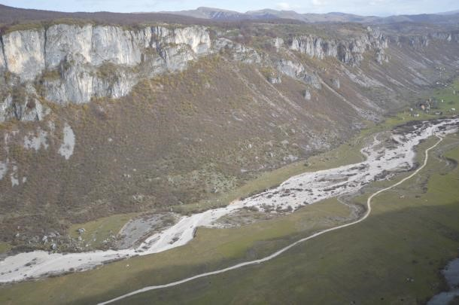
Slika 19. -Selo Komarnica sa elementima kulturnog predjela

Smjernice iz Prostorno-Urbanističkog Plana Opštine Šavnik do 2020
Prema smjernicama iz Prostorno urbanističkog plana opštine Šavnik dolina Komarnice, sa kanjonom Nevidio i Boljskim gredama pogodna je za razvoj aktivnog / ekstremnog turizma. Sam kanjon čini okosnicu razvoja turizma u opštini Šavnik, jer predstavlja atrakciju svjetskih razmjera. Selo Pošćenje, sa Velikim i Malim Pošćenskim jezerom, u neposrednoj blizini Regionalnog parka / parka prirode posjeduje izuzetan potencijal za razvoj turizma.
Okosnicu turističkog razvoja prema Planu na predmetnom prostoru predstavljaju Boljske grede (alpinizam), Dragišnica (pješačenje i planinarenje), nelovni rezervat za programski uzgoj krupne divljači na lokalitetu Pošćenski Zavrh (razgledanje životinja i ptica, naučni turizam, foto-safari), lovište posebne namjene Dragišnica (lov) i autokamp u selu Komarnica na ulasku u kanjon Nevidio. Kada su u pitanju ruralna naselja koja se smatraju najpogodnijim za razvoj lovnog turizma u neposrednoj blizini ubrajaju se: Grabovica, Pošćenje, Duži. U smjernicama za revitalizaciju seoskih naselja, jasno su date preporuke za očuvanje njihovih prepoznatljivih „urbanističkih matrica“, autentičnih pejzaža i dragocjenog poljoprivrednog zemljišta. Imajući u vidu da su tradicionalna sela nastajala uz najplodnije poljoprivredno zemljište (u aluvijumima rijeka, na dobro eksponiranim platoima i blago zatalasanim visoravnima), prilikom buduće izgradnje svih vrsta objekata posebnu pažnju treba voditi o njihovom pozicioniranju u odnosu na površine livada, voćnjaka i oranica, čije očuvanje treba da bude apsolutni prioritet. Oslanjanje na tradicionalne modele izgradnje koji podrazumijevajugrađenje objekata na najmanje plodnim djelovima parcele, najčešće pri samom obodu, data je kao preporuka i za buduće građevinske intervencije.

III. 5. 2. Tipovi i područja karaktera predjela
Područje Regonalnog parka / Parka prirode Dragišnica i Komarnica obuhvata tri područja karaktera predjela koja se mogu posmatrati kao tri jedinstvene i prepoznatljive predione cjeline. Karakter predjela je dosljedna i jasna šema predionih elemenata koja predio čini prepoznatljivim, drugačijim u odnosu na ostale.
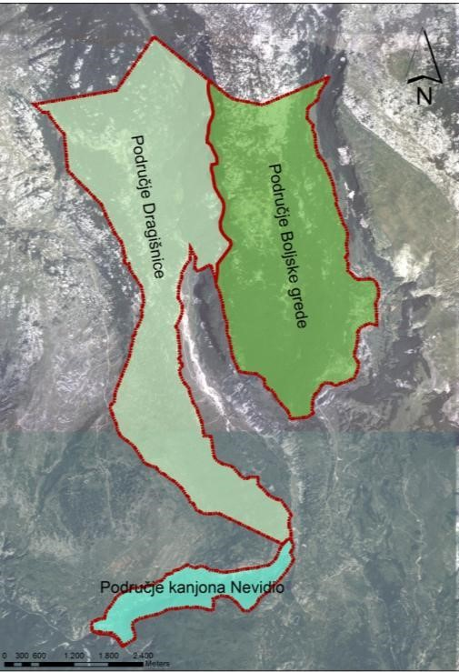
Slika 20. Karta područja karaktera predjela RP / PP Dragišnica-Komarnica, za izabranu opciju 1, sa prvom verzijom granica

Predjeli Dragišnice obuhvataju visokoplaninske zone sa velikim učešćem mješovitih šuma bukve, jele i smrče i niže plansinske zone sa pretežno lišćarskim šumama crnog graba i crnog jasena kao i dio površina pod pašnjacima uz zapadnu granicu predmetnog područja.
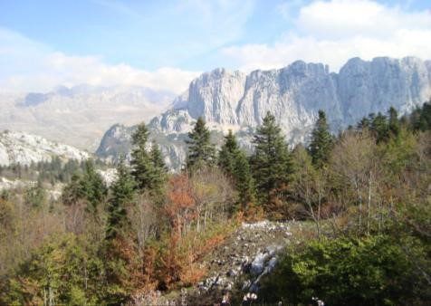
Slika 21.Pogled sa Dragišnice na Boljske grede (foto: M. Čurović)

Predjeli Boljskih greda obuvataju izrazito visokoplaninske predjele sa većim prisusutvom krševitih ogoljelih terena gdje je uočeno odsustvo visoke vegetacije ali gdje je moguće naći neke druge značajne biljne vrste kao što su narcis (Narcissus radiiflorus Salisb.) kome je Durmitor jedna od najužnijih tačaka u arealu, bosanska perunika (Iris reichenbachii Heuff. var. bosniaca Beck.) i runolist (Leontopodium alpinum Cass.).
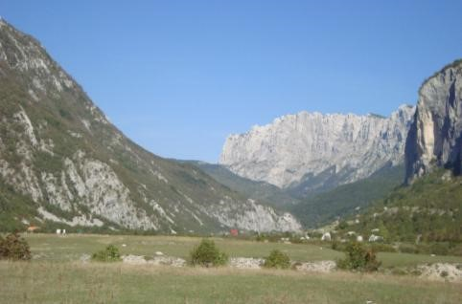
Slika 22.Pogled iz sela Komarnica na Boljske grede (foto: M. Čurović) U predjelima Boljskih greda karakterističan predio grade šume bora krivulja koji se javlja na visini iznad 1800 mnv. Njegova je najveća uloga u zaštiti zemljišta od erozije i stvaranju specifičnog durmitorskog pejzaža. Zbog toga ima i karakter posebne zaštite kao vrsta. Znatna površina ovog područja pokrivena je šumama bukve i šumama bukve, jele i smrče.

Predjeli kanjona Nevidio
Kanjon Nevidio je dio Male Komarnice koja izvire u podnožju južnog dijela Durmitora tačnije u Dobrom Dolu. Ponirući prolazi između Boljskih greda (2091m.n.v) i Lojanika (2091m.n.v) da bi se ponovo pojavila u pitomoj rečnoj dolini kao stalna rijeka. Na samom kraju doline počinje kanjon Nevidio ili Nevidjbog kako ga nazivaju stanovnici ovoga kraja. Sa pravom nosi ovo ime jer se Komarnica odjednom gubi u čudno uklesani ulaz i postaje ljudskom oku nevidljiva. Okolina ulaza je jedna od najljepših u durmitorskom kraju. Dužina kanjona Nevidio je oko 4km. U kanjonu je prisutna veoma gruba struktura gdje je dominantan uticaj reljefa što ga izdvaja kao jedinstveno remek djelo prirode. Šumski pokrivač je kompaktan i varijabilan u odnosu na blizinu kanjona.
Antropogenii uticaj je neprimjetan i predio karakteriše prirodnost i divljina. Kanjon Nevidio sa okolnim pejzažom predstavlja veliki turistički potencijal.
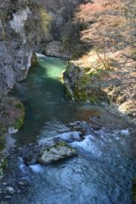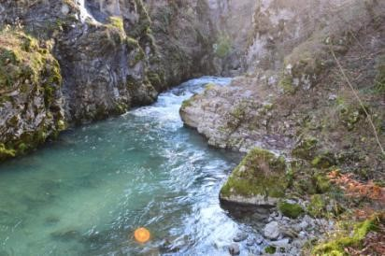
Slika 23. Kanjon Nevidio

Detaljnijom analizom predjela identifikovan je veći broj tipova i područja karaktera predjela u okviru područja Regionalnog parka / parka prirode (vidi sljedeći kartu sa pratećom legendom)
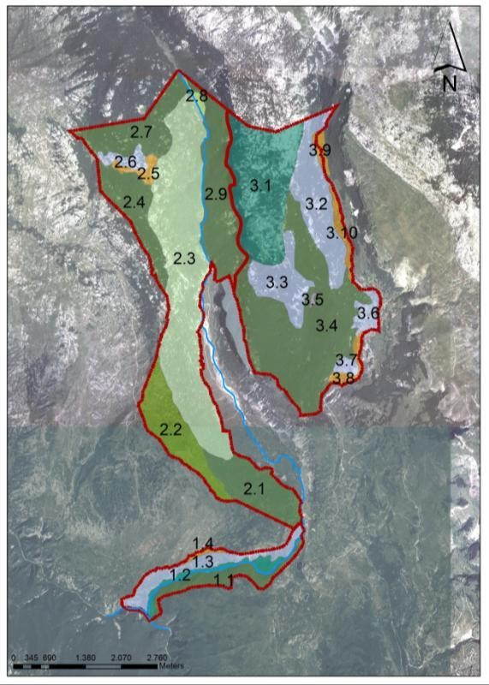
Slika 24. Karta tipova i područja karaktera predjela, za izabranu opciju 1, sa prvom verzijom granica
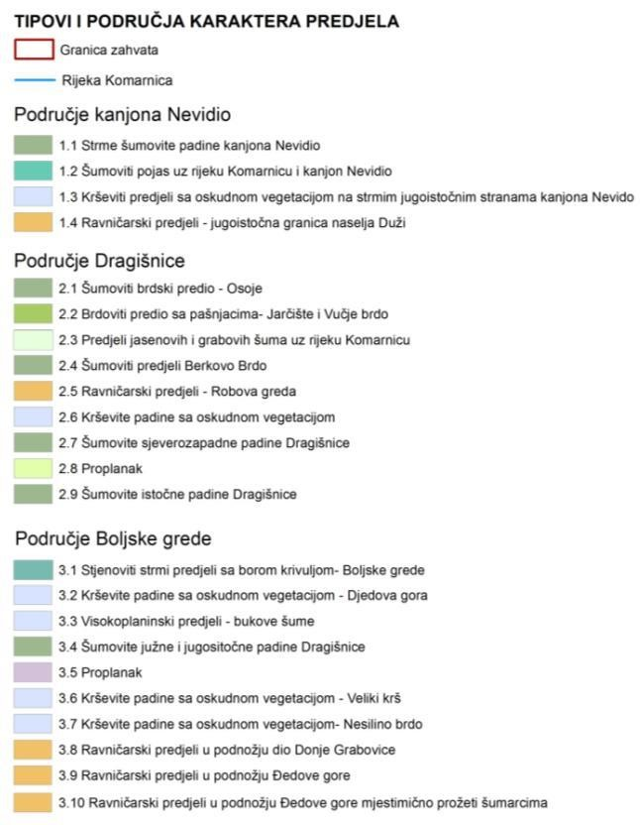

III. 5. 3. Vrednovanje predjela

Vrijednost predjela se odnosi na relativne vrijednosti koje su dodijeljene različitim tipovima predjela ili predionim elementima. U kontekstu zaštite prirode one su baza za prepoznavanje visoko vrednovanih predjela. Kvalitet predjela se zasniva na fizičkom stanju predjela, njegovoj prirodnosti, iz vizuelne, funkcionalne i ekološke perspektive. Odražava stanje pojedinih karakteristika i elemenata predjela koji čine njegov karakter.
Vrednovanje ima za cilj, u prvom redu, određivanje vrijednosti slike predjela, a potom njihovu vitalnost (prirodnu i ekonomsku) istabilnost. Za osnovne kriterijume vrednovanja izabrani su:
- prirodna očuvanost;
- raznolikost (različitost oblika - razuđenost reljefa, različitost šuma, kombinacije šuma, reljefa i vode, naselja, prisustvo različitih oblika vodenih elemenata);
- prostorni red (ponavljanje, ritam predionih elemenata unutar područja);
- harmoničnost (stepen prilagođenosti postojećim prirodnim uslovima, prepoznatljivost predionih elemenata i sl.).
Tipovi predjela su ocjenjeni skalom vrijednosti od 1 do 5 (od manje značajnih do visokovrijednih područja).
Kroz detaljnu analizu predjela moze se uočiti da dominiraju šumoviti predjeli koji su mozaično prožeti strmim stjenovitim terenima. Ovi elementi predjela su ujedno kako ekološki tako i vizuelno najvredniji.
Raznolikost vegetacije u horizontalnom i vertikalnom pravcu bogatstvo biljnih vrsta i brojne florističke specifičnosti ovog područja, takođe su utkane u morfologiju predjela. Treba takođe imati u vidu, da odnos između lišćara i četinara bitno doprinosi vrijednosti pejzaža i oblikovanju njegovog izgleda, te da, uopšte uzev, smjena tamnih i svijetlih mesta u zatvorenom masivu šume stvara željenu plastičnost pejzaža, što se postiže uravnoteženim miješanjem lišćara i četinara.
Vodeni ekosistemi se smatraju veoma vrijednim elementima u prostoru, tako je rijeka Komarnica jedan od najvrednijih predionih elemenata koji istovremeno daje dinamiku čitavom prostoru.

Šume
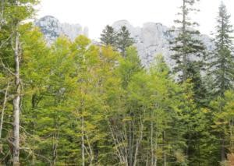
Vrijednost ovog tipa predjela u smislu opšte razvijenosti ekosistema, prirodnosti, raznolikosti, harmoničnosti, produkciji biomase i njegovih pozitivnih efekata na okolinu (mikroklimatskih, pejzažnih i sl.) je izuzetno velika.

Pašnjaci
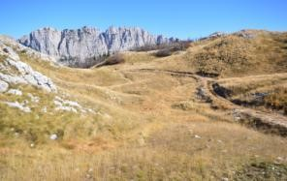
Vrijednost ovog tipa predjela u smislu opšte razvijenosti ekosistema, prirodnosti, raznolikosti, harmoničnosti, produkciji biomase i njegovih pozitivnih efekata na okolinu (mikroklimatskih, pejzažnih i sl.) je manje značajna.

Visokoplaninski stjenoviti predjeli
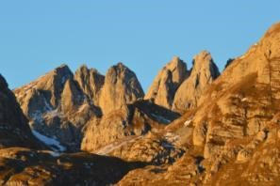
Vrijednost ovog tipa predjela sa aspekta vizuelne procjene izuizetno velika dok se sa apekta ekološke procjene može vrednovati kao manje značajna.

Rijeke i kanjoni
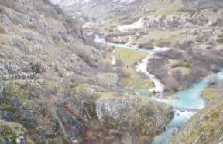
Vrijednost ovog tipa predjela je izuzetno velika.

Ravničarski predjeli - zona kontaktnih naselja
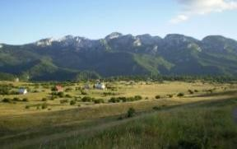
Vrijednost ovog tipa predjela je manje značajna u ekološkom smislu zbog većeg antropogenog uticaja. Ipak neki djelovi ruralnih naselja imaju određenu ambijentalnu vrijednost i kao autetični kulturni predjeli se mogu smatrati značajnim sa stanovišta vizuelnog kvaliteta.

selo Duži

III. 5. 4. Analiza razvojnih pritisaka na predio i osjetljivost predjela
Kada se analiziraju glavni razvojni pritisci na predio mogu se sagledati buduće promjene strukture predjela i njihov uticaj na postojeću sliku predjela. Turizam i valorizacija predmetnog prostora u turističke svrhe se smatra kao glavni razvojni potencijal a ujedno i pritisak na predio. Najveća je osjetljivost prirodnih predjela pa je važno posebnu pažnju usmejriti na zaštitu i očuvanje prirodnih resursa. Oštećenja su veća ukoliko je područje ekološki vrijednije.
Atraktivna područja predjela mogu se istovremeno sagledati kroz najvrednije vizure (šume i šumarci, livade i pašnjaci, riječne doline i kanjoni).
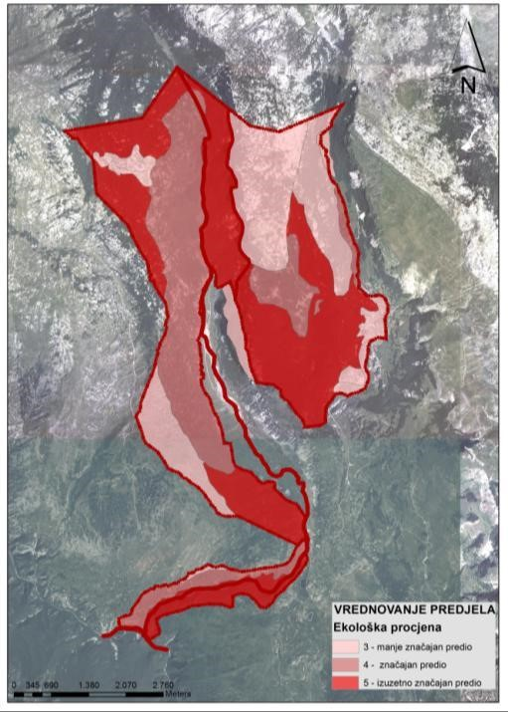
Slika 25. Grafički prikaz ekološke procjene predjela, za izabranu opciju 1, sa prvom verzijom granica
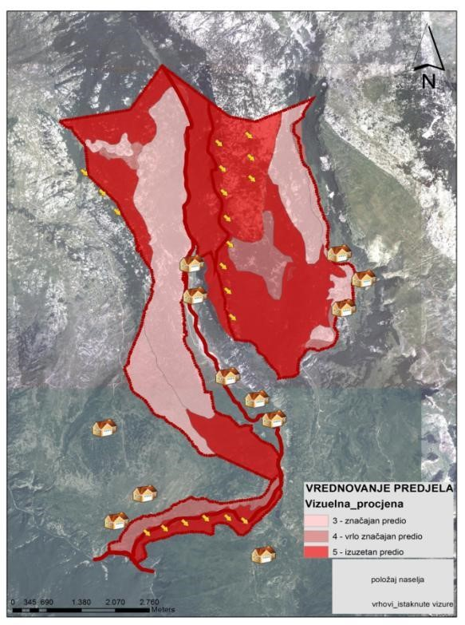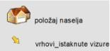
Slika 26. Grafički prikaz vizuelne procjene predjela, za izabranu opciju 1, sa prvom verzijom granica

IV. STANJE PRIRODNIH RESURSA SA PROCJENOM NJIHOVE ODRŽIVE

VALORIZCIJE

Područje budućeg Regionalnog parka / parka prirode Dragišnica i Komarnica treba posmatrati i tretirati i kao oblast sa drugačijim privrednim interesima koji bi se ostvarili kroz razvoj planinarsko-sportsko-rekretivnog turizma, ekoturizma, poljoprivrede... Treba naglasiti da bilo koji vid korišćenje prirodnih resursa mora biti organizovan na principu održivosti. Kao naročita prednost uspostavljanja ovog regionalnog parka / parka prirode prepoznata je mogućnost za buduće apliciranje prema fondovima u cilju obezbjeđenja sredstava za određene aktivnosti.

IV. 1. Biološki resursi

IV. 1. 1. Šume
Na horizontalnom i vertikalnom profilu područja diferenciraju se brojne šumske zajednice uslovljene klimom (klimatogene šume) i orografsko-edafskim faktorima
(klimaregionalne šume). Osim osnovnih šumskih zajednica, srijeće se i niz prelaznih ekosistemskih formi na mikrolokacijama. Osnovne šumske zajednice na posmatranom prostoru bile bi slijedeće:
- Šume kitnjaka i crnog graba - (Ostryo - Quercetum petreaea Ht. 1950 s.lat)
- Šume crnog graba i crnog jasena (Ostryo - Quercetum Fuk et Stef 1958)
- Šume planinske bukve (Fagetum moeisiacum montanum)
- Šume bukve i jele (Abieti - Fagetum Treg. 1957 es. lat)
- Subalpinska šuma bukve (Fagetum subalpinum Ht 1938 s.lat)
- Klekovine bora krivulja (Pinetum mughi illirícum P. Fuk.lat)
Osnovna vrsta šumskog fonda Dragišnice je bukva, dok u višim regionima značajno je i učešće jele, koja sa bukvom tvori mješovite sastojine velikog proizvodnog potencijala.Šume crnog graba i crnog jasena javljaju se u kanjonima na strmim i stjenovitim krečnjačko - dolomitnim padinama, na plitkim krečnjačkim crnicama. Zbog loše otvorenosti (putne mreže) šume na većim nadmorskim visinama nisu intenzivno korišćene u ranijem periodu.
Na osnovu podataka Posebne šumsko-privredne osnove za gazdovanje šumama za gazdinsku jedinicu „ Komarnica – Dragišnica“ koja je izrađena za period 2005-2014 najzastupljenije vrsta drveća u ovoj gazdinskoj jedinici su: bukva i jela sa 73,23%, i sa 23,06% učešća u ukupnoj drvnoj zapremini. Ostalih 3,71% ukupne drvne zapremine otpada na lišćare: planinski javor, cer, jasiku, crni grab, crni jasen i dr. Na ovom području prisutne su i brojne vrste niskog drveća i žbunja kao što su Sorbus aria,-mukinja Rosa sp-šipurak, Crategus montanum – glog, Cornus mass – drijen i dr., a uz vodotok su primijetne i higrofilne drvenaste vrste poput vrbe i jove.
Ovo jasno ukazuje na dominaciju lišćarskih vrsta dok je primijetno da jela, kao predstavnik četinarske vrste pokazuje dobar intenzitet prirašćivanja koji kod lišćara iznosi 1,34%, a kod četinara 1,43%.
Sa gledišta uzgojnih oblika postoje šume visokog uzgojnog oblika i niskog uzgojnog oblika. Visoke šume obično nastaju prirodnim pomlađivanjem iz sjemena, rjeđe vještačkim pomlađivanjem iz sjemena ili sadnica.
Niske šume nastaju iz panja (izdanačke šume - panjače). Visoke i niske šume koje su bile izvrgnute dugotrajnim procesima degradacije nalaze se u određenoj degradacionoj fazi. Osobine degradaciionih oblika se razlikuju i s obzirom na ekološke karakteristike staništa. Prema vrsti drveća (omjeru smjese) šume mogu biti čiste i mješovite.
Pregled osnovnih gazdinskih klasa GJ „Komarnica-Dragišnica“ na dijelu gazdinske jedinice koja je predmet obuhvata ove studije prikazana je na slici br 28 .

Obzirom da je bukva najzastupljenija izdvojeno je više gazdinskih klasa bukovih šuma i to: Gazdinska klasa – šume bukve na boljim staništima
Gazdinska klasa – šume bukve na lošijim staništima:
Gazdinska klasa – šume bukve viših regiona na boljim staništima:
Gazdinska klasa – šume bukve visokih regiona na boljim staništima: Gazdinska klasa – šume bukve visokih regiona na lošijim staništima
Gazdinska klasa – visoke degradirane šume bukve na boljim staništima:
Gazdinska klasa – visoke degradirane šume bukve na boljim staništima: Gazdinska klasa – šikara bukve.

Šumama bukve na boljim staništima treba gazdovati na način da se uzgojnim i gazdinskim mjerama podrži trajno nejednolična struktura. Ovakva struktura osim što je prirodi bliska pokazala se kao veoma stabilna i kada je u pitanju zaštita od erozije zemljišta na inkliniranim terenima. Zato je uspostavljanje i održavanje prebirne strukture uz podršku plemenitim lišćarima jedan od osnovnih ciljeva gazdovanja i upravljanja ovim šumskim kompleksima. Šume bukve visokih regiona su nešto veće starosti. Ove šume zbog težeg pristupa bile bez intenzivnijeg gazdinskog tretmana. Visoke degradirane šume bukve karakterišu: smanjena drvna zapremina, lošiji obrast, mali kvantitivni i loš kvalitativni prirast, kao posljedica veoma jakih sječa u prošlosti. Stanišni odnosi nisu bespovratno poremećeni pa je dugoročno, uz pažljiv gazdinski tretman moguće na boljim staništima očekivati ponovno uspostavljanje strukture šuma koja bi odgovarala potencijalu staništa. Na lošijim staništima šuma ove gazdinske klase nije realno očekivati dobro prirodno podmlađivanje, pa su poželjne intervencije u ovom pravcu.
Šume bukve i jele su zbog šumarske klasifikacije uvrštene u gazdinske klase šuma:
bukve jele i smrče na boljim staništima i bukve jele i smrče na lošijim staništima. U ovim sastojinama u dominantnom sloju drveća javljaju se bukva i jela. Primijetno je lošije podmlađivanje jele. I ovdje treba forsirati prebirnu strukture i to stablimičnog tipa. Ovo stoga što pri sječama obnove uspješnom podmlađivanju jele ne odgovara jako i naglo otvaranje sklopa. Ovakvo naglo otvaranje sklopa prouzrokuje naglo smanjenje vlage i povećanje toplote. Treba pažljivo gazdovati ovim šumama kako ne bi došlo do zakorovljavanja, naročito na kvalitetnim staništima.
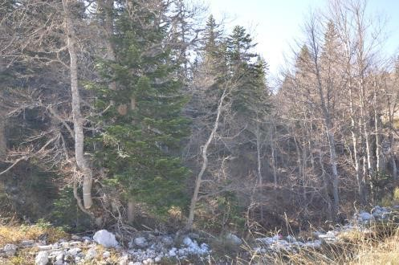
Slika 27. Detalj šumske sastojine bukve i jele u Dragišnici
Osim navedenih gazdinskih klasa tu je i gazdinska klasa šuma bora krivulja i gazdinska klasa šuma crnog graba i crnog jasena
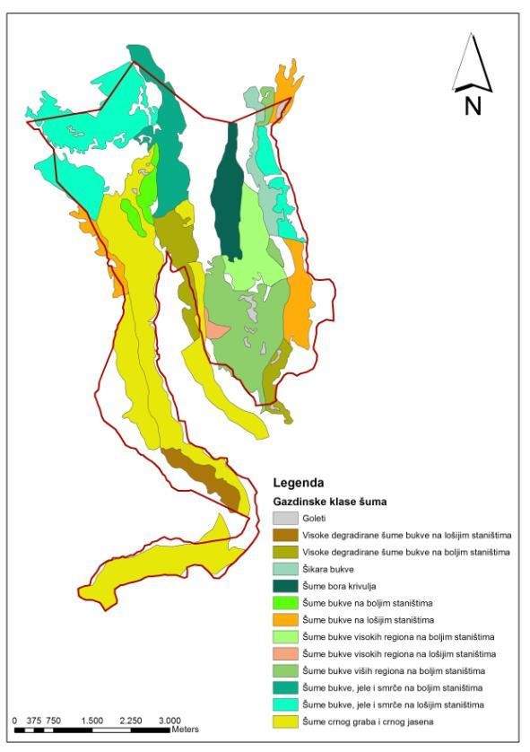
Slika 28. Gazdinske klase šuma (po Posebnoj osnovi za GJ Komarnica-Dragišnica), za izabranu opciju 1, sa prvom verzijom granica
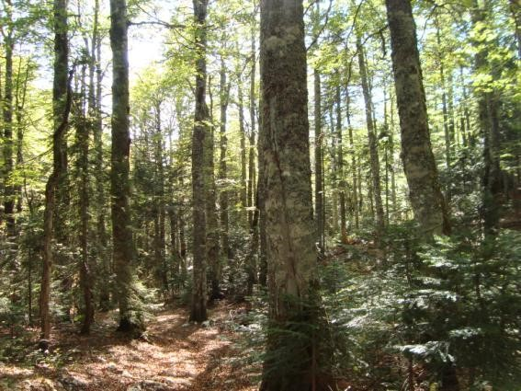
Slika 29. Šuma bukve i jele (foto M.Čurović)

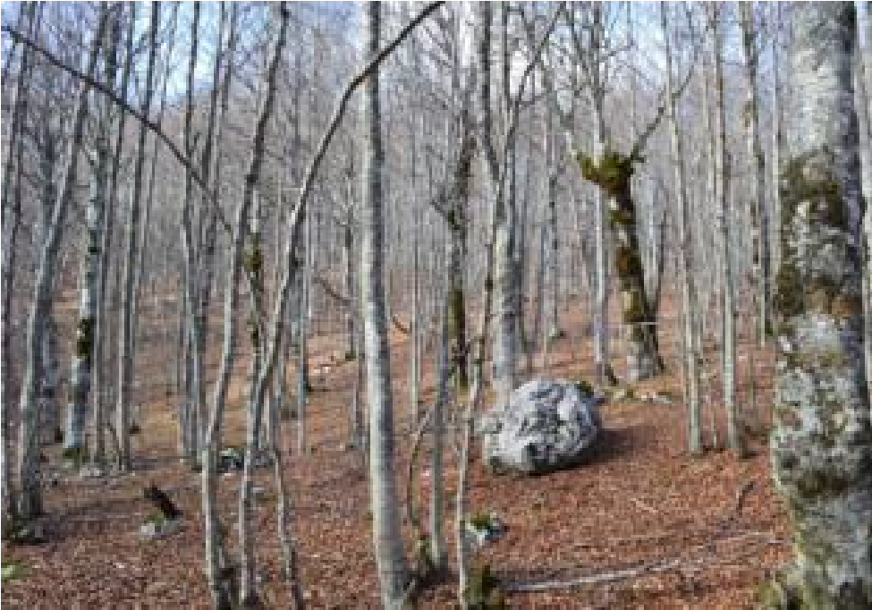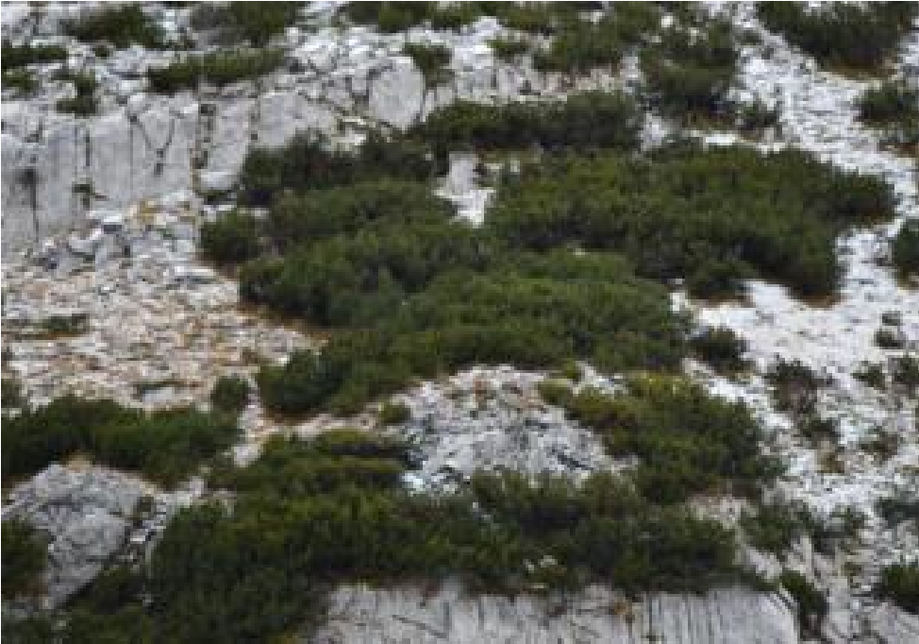
Slika 30.Šuma bukve Slika 31. Sastojina bora krivulja

Na slici 32 dat je uvid u rezultate Prve Nacionalne inventure šuma Crne Gore za ovo područje. Mreža klastera se zasnivala na pravilnom 2x2 km četvorougaonom rasteru na čijem presjeku smješten je klaster koji se sastojao od 4 primjerne površine, koje su pozicionirane u vrhovima kvadrata čija je dužina stranice 200 m. Zbog nepristupačnosti dijela terena i male gustine mreže uzoraka – klastera može se samo vidjeti sastojinska pripadnost, a moguć je uvid sa u detaljnije podatke sa lokacija koje se nalaze na vrhovima projektovane mreže kvadrata.
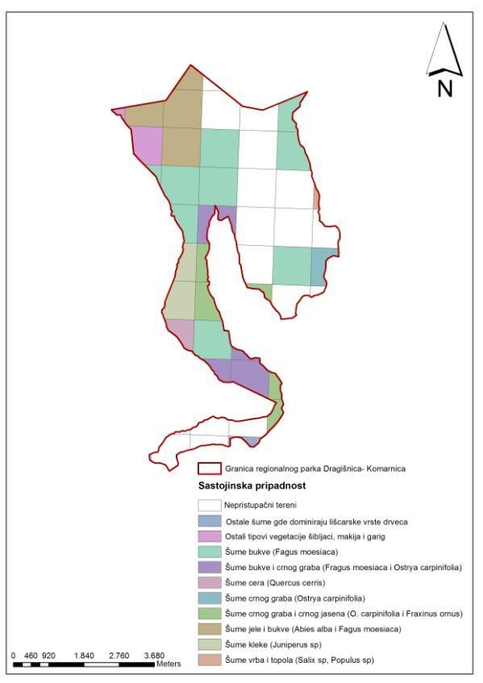 Slika 32. Sastojinska pripadnost po NIŠ, za izabranu opciju 1, sa prvom verzijom granica

Smjernice

Šume i šumska zemljišta su bogatstva od opšteg značaja, koja se štite održavaju i koriste u skladu sa odgovarajućim zakonskim propisima. Upravljanje šumskim resursima vrši se na osnovu planskih dokumenata i u skladu sa Zakonom o šumama. Planski dokumenti su:
Nacionalna šumarska strategija, Plan razvoja šuma (odnosi se na jedno šumsko područje), Program gazdovanja šumama (za gazdinsku jedinicu), kao i Izvođački projekti koji se izrađuju za period od godinu dana
Pitanje kvalitetnog upravljanja šumama je veoma kompleksna stvar. Ono zahtijeva multidisciplinaran pristup u svim fazama rada u šumarstvu, dakle: od kvalitetnog planiranja, provođenja šumsko-uzgojnih mjera sa pratećim mjerama zaštite, izgradnje i održavanja šumskih saobraćajnica, pa sve do aktivnosti sječe obnove i izvlačenja drvnih sortimenata iz šume.
Primjenom ekosistemskog upravljanja garantuje se da će aktivnosti upravljanja prirodnim resursima (drvo, flora/fauna, voda, zemljiste, itd) biti kompatabilne sa dugoročnom održivošću šuma. U obnovi šuma treba primarno da se koristi prirodno pomlađivanje, a gdje je potrebno sađenje treba da se koristi kvalitetan autohtoni sadni material. Pri tome treba da se vodi briga o zaštiti gena za komercijalne i ugrožene vrste šumske vegetacije.
Održivo gazdovanje šumskim resursima podrazumijeva ispunjenje socijalnih, ekoloških i ekonomskih, potreba sadašnjih i budućih generacija za šumskim proizvodima i uslugama. U novoj generaciji planova upravljanja i gazdovanja sve funkcije moraju biti uzete u obzir kod formiranja ciljeva i mjera pojedinih planova. Osnovni motivi za višenamjensko korišćenje šuma vezani su za širok spektar proizvoda i usluga koje nude šume i šumska zemljišta. Teorijski, klasifikacija funkcija šuma može biti univerzalna, ali sa aspekta praktičnosti i mogućnosti primjena treba da bude prilagodjena specifičnim prirodnim, privrednim, socijalnim, kulturnim uslovima jednog regiona ili šireg područja. Kompleks funkcija šuma teorijski je moguće podijeliti u tri osnovne grupe:

Ekološke: o Regulacija vodnog režima o Regulacija klime
- Stanište za životnje i biljke (zaštićene i nezaštićene) o Biodiverzitet
- Akumulacija CO₂ iz atmosfere Ekonomske: o Proizvodnja drveta
- Nedrvni šumski prozvodi (ljekovito bilje, pečurke, šumski plodovi, med...) o Lov
- Šumsko sjeme i sadnice o proizvodnja ćumura Socijalne: o Rekreacija i turizam
- Estetsko-dekorativne funkcije (pejzaža)
- Zdravstvene funkcije (deponovanje čestica, umanjenje buke i sl.) o Obrazovanje i istraživanje

Prva grupa obuhvata čitav niz značajnih zaštitnih funkcija šume. Šume ovog područja imaju neprocjenjivu funkciju u zaštiti predjela. One prevashodno imaju funkciju zaštite prostora i okoline. U najvećem obimu služe za zaštitu zemljišta, kao i za zaštitu voda, za zaštitu životinjskog i biljnog svijeta.
Druga grupa je jasno izražena u proizvodnji drveta i ostalih šumskih proizvoda. Šume na ovom području predstavljaju veliki potencijal sporednih šumskih proizvoda (ljekovito bilje, šumski plodovi, divljač). Dosadašnje korišćenje ljekovitog i aromatičnog bilja i šumskih plodova svodilo se na sakupljanje i otkup samo nekoliko vrsta ljekovitog bilja i plodova i dvijetri vrste gljiva.
Treća grupa koja poslednjih decenija sve više dobija na značaju, a proizilazi iz pejzažnih, rekreativnih, turističkih, edukativnih i estetskih funkcija i pozitivnog djelovanja šume na zdravlje ljudi i životnu sredinu. Takođe, gotovo sve šume se ističu bogastvom biodiverziteta.
Mjere preventivne zaštite šuma i biološke metode borbe treba da imaju primarni karakter sistema integralne zaštite šumskih ekosistema od negativnog uticaja svih biotičkih i abiotičkih faktora uključujući i čovjeka. U borbi pritiv požara, kao dijelu aktivnosti zaštite šuma nužno je uspostavljanje efikasnog sistema zaštite od požara, koje bi obuhvatalo niz aktivnosti na prevenciji požara, stalni monitoring, kao i efikasnu sanaciju požarišta. Na lokalnom nivou potrebno je obezbijediti nabavku odgovarajuće tehničke opreme, obučiti ljudstvo i koordinisati aktivnosti Uprave za šume, Sektora za vanredne situacije i MUP-a, uz aktivno učesće vlasnika i korisnika šuma, vatrogasnih sluzbi, lokalne uprave i dobrovoljaca.
Požari predstavljaju veliki problem. Niske šume i njene degradacione forme bliže naseljima su veoma osjetljive na požare, kako prizemne tako i podzemne požare – požare stelje i visoke požare, koji se lako i brzo šire pri najmanjem vjetru, a samim tim teško kontrolišu.
Sušenje šuma kao progresivna pojava, postaje sve veći šumarski, a u mnogim zemljama i ekološki problem. Kao najvažniji uzroci destabilizacije šuma ističu se klimatski ekscesi, fitopatogene gljive i insekti, direktni antropogeni uticaji koji doprinose zagadjenju vode, vazduha i zemljišta. Svi ovi uzroci najčešće djeluju simultano i izazivaju stresna stanja i sušenje šumskog drveća. Od prisutnih vrsta jela je najosjetljivija na stresna stanja.
Očekivane klimatske promjene imaće za posljedicu pomjeranje određenih vegetacionih zona (tipova šuma) kako po geografskoj širini tako i po nadmorskoj visini. U nekim oblastima može se očekivati povećano sušenje drveća kao posledica stresa i napada štetočina i biljnih bolesti, smanjenje prirasta, otežano prirodno obnavljanje i povećanje šteta prouzrokovanih šumskim požarima i atmosferskim nepogodama. Zato je neophodno stalno praćenje ovih pojava i ulaganje u mjere njege. Održavanje dobrog stanja je osnovni preduslov za održanje biodiverzitetskih karakteristika, za povećanu otpornost ovih šumskih kompleksa prema svim potencijalno negativnim uticajima, kao i za puni estetski doživljaj ovog prostora

SWOT ANALIZA
SNAGE(postojeće) | SLABOSTI(unutrašnje)
- Površina pod šumama  - Visok biodiverzitetski potencijal | - Veliko učešće površina sa plitkim i erodibilnim zemljištima na strmim terenima  - Dio šuma degradiran
MOGUĆNOSTI (razvojni potencijali) | PRIJETNjE (razvoju)
- Multifunkcionalno korišćenje šuma  - Poboljšanje strukture šuma | - Pritisak profitnih aktivnosti koje rezultiraju degradacijom šuma i smanjenjem površine pod šumama  - Šumski požari

IV. 1. 2. Ostali biološki resursi

Ljekovito i aromatično bilje i šumski plodovi
Jedna od djelatnosti koja se može sprovoditi na ovom području je sakupljanje (i gajenje) ljekovitog i aromatičnog bilja i šumskih plodova, uz podizanje pogona za njihov otkup i/ili prepadu (tzv. sakupljačko - odgajivačke djelatnosti, prerađivačke delatnosti). Mnoge od njih imaju ljekovita, aromatična, jestiva i medonosna svojstva, pa se od davnina koriste u narodnoj terapiji ishrani (kao što su uva trava, majčina dušica i dr).
Ovaj prostor je pogodan i za proizvodnju pečuraka, gajenje puževa, pčelarstvo, i slično. Takođe, veoma je važno da se sagleda mogućnost da određena područja budu sertifikovana kao bio-zona. To bi značilo da sakupljanje (i plasiranje) određenjih, manjih količina pojedinih biljnih vrsta može biti okarakterisano kao visokokvalitetni proizvodi tj. bioproizvodi ili bio-hrana (organska hrana).
Područje budućeg Regionalnog parka / parka prirode karakteriše bogatstvo flore, pri čemu je udio ljekovitog i aromatičnog bilja relativno veliki. Veoma je važno uraditi procjenu resursa odnosno potrebno je utvrditi zastupljenost ljekovitog i aromatičnog bilja na nekoj lokaciji. Uobičajeno je da u cilju procjene resursa, koriste postupci i metode za ocjenjivanje bogatstva staništa za određenu biljnu vrstu (npr. ako je procjena za neku vrstu na datom lokalitetu da je slabo zastupljena, onda bi ocjena u vezi sa korišćenjem bila - nije za eksploataciju; dalje, slabo zastupljena - nije za eksploataciju; djelimično zastupljena - eksploatacija nije opravdana; dobro zastupljena - eksploatacija dozvoljena uz ograničenja; veoma dobro zastupljena - opravdana eksploatacija; izuzetno bogata staništa, znači da vrsta preovlađuje kao monokultura - eksploatacija). Takođe, u zavisnosti od ocjene rasprostranjenosti, mogu se sagledati i približne količine biljnog materijala, koje se mogu sakupiti sa određenih lokacija.

Broj interesantnih biljaka za farmaceutsku industriju, a koje rastu na području budućeg RP-a, aproksimativno sa drugim planinskim prostorima u okruženju na kojima su rađena istraživanja radi evidencije i davanja smjernica za njihovo sakupljanje, procjenjuje se iznad 400 biljnih vrsta.

Za te biljne vrste, kao i eventualno neke druge, za koje se može vjerodostojno utvrdi da masovnije nastanjuju određeni prostor, bilo bi svrsishodno izdavati određenu vrstu dozvola, a to znači da je prethodno potrebno da se dokaže zastupljenost biljne vrste na terenu (lokalitetu) i da se iskaže opravdani interes za sakupljanjem (bioproizvodnja, ekosertifikat, porodična manufaktura i sl.). Takođe, potrebno je raditi na evidentiranju količine sakupljenog biljnog materijala po vrsti, lokalitetu, vremenu i načinu sakupljanja, cilju tj. odredištu, voditi evidenciju o primeni dobre sakupljačke prakse i drugo.

Primjenom ovih mjera i postupaka, poštovanjem pravila i regulative, sakupljačka djelatnost se može usaglasiti sa principima i pravilima održivog razvoja, što znači da se djelatnost ne gasi, već naprotiv afirmiše u mjeri koja omogućava uzimanje iz prirode onoliko dobara koliko je nadoknadivo, a pri tom korisnici dobijaju određenju finansijsku korist i ujedno pozitivnim marketingom promovišu oblast eksploatacije.

Komercijalne vrste gljiva registrovane na području Dragišnice i Komarnice
Na području Dragišnice i Komarnice registrovane su vrste koje su definisane Pravilnikom o bližem načinu i uslovima sakupljanja, korišćenja i prometa nezaštićenih divljih vrsta životinja, biljaka i gljiva koje se koriste u komercijalne svrhe ("Sl. list CG", br. 62/10) i to su: Boletus edulis - pravi vrganj, Cantharellus cibarius - lisičarka, Craterellus cornucopioides - mrka truba, Hydnum rufescens- jež gjiva, Marasmius orades – supača, Lactarius salmonicolor - jelova rujnica.

Lovstvo - lovna divljač
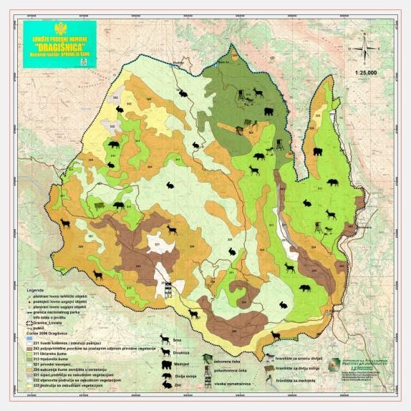
Slika 33. Karta lovišta posebne namjene „Dragišnica“

Elaboratom o ustanovljavanju lovišta (2010) i donošenjem Odluke o ustanovljavanju lovišta i osnivanju lovišta sa posebnom namjenom („Sl. list CG“, brој 62/10), osnovana su lovišta četiri lovišta sa posebnom namjenom: „Dragišnica“, „Piva“, „Ljubišnja“ i „Komovi“, čime je Uprava za šume kao organ nadležan za gazdovanje šumama postala korisnik lovišta sa posebnom namjenom „Dragišnica“, na osnovu gore navedene zakonske odredbe.
Lovišta sa posebnom namjenom osnovana su radi očuvanja i usmjeravanja razvoja populacije divljači i njene životne sredine u najočuvanijim i najkarakterističnijim prirodnim područjima Crne Gore.
Stručne podloge za osnivanje lovišta sa posebnom namjenom pripremljene su u saradnji sa Lovačkim savezom Crne Gore, institucijama iz oblasti zaštite prirode i nadležnim organima lokalne samouprave.
Osnovna polazišta za osnivanje lovišta sa posebnom namjenom su temeljena na iskustvima iz rada sličnih lovišta u svijetu. Nađena su u raspoloživoj literaturi i dosadašnjim pozitivnim iskustvima iz prakse ustanovljavanja, stručnog upravljanja i gazdovanja sa divljači u takvim lovištima okolnih država sličnog podneblja, kao i u odredbama zvaničnih dokumenata usvojenih u Crnoj Gori, („Program razvoja lovstva Crne Gore 2004 - 2014“, „Nacionalna strategija održivog razvoja“, „Nacionalna politika upravljanja šumama i šumskim zemljištem“ i „Prostorni plan Crne Gore“).Članom 13 stav 6 Zakona o divljači i lovstvu („Sl. list CG“, brој 52/08), propisano je: „Lovišta posebne namjene koristi organ državne uprave nadležan za gazdovanje šumama“.
Lovišta posebne namjene se ustanovljavaju - prvenstveno, sa ciljem zaštite i uređenja dijela prirodnog ambijenta podesnog za zaštitu i uzgoj divljači, sa zadatkom da se mjerama gazdovanja obezbijede povoljni uslovi za opstanak prisutnih vrsta divljači u granicama optimalnih kapacita prostora, njihovu uspješnu reprodukciju i racionalno (održivo) korišćenje realnog godišnjeg prirasta divljači i prostora lovišta. Pri tome, prednost se daje pejzažno atraktivnim predjelima razvijene konfiguracije terena i podesne vegetacijske obraslosti koji istovremeno, obezbjeđuju bogatstvo raznolikosti prirodnih osobenosti i njihovo kvalitetno korišćenje u predviđenom obimu i namjenama. Prednost - u tom pogledu, imaju prostori koji svojim prirodnim osobenostima nude odgovarajuća staništa rijetkih ili prorijeđenih vrsta divljači kojima treba pokloniti posebnu brigu kroz mjere zaštite i uzgoja da bi pomogli njen opstanak, uspješnu reprodukciju i normalan razvoj do granice optimalnog kapaciteta populacije, koja će obezbjediti optimalan godišnji prirast, koji se u takvim okolnostima, može u cijelosti uobičajeno koristiti.
Korišćenjem lovišta treba nastojati očuvati postojeću populacija divljači, podizati njenu brojnost i uspostaviti normalnu starosnu i polnu strukturu i poboljšati zdravstveni satus divljači. Pri tome brojnost treba da bude takva da se čuva biološka i ekološka ravnoteža prirodnog staništa pojedine životinjske vrste, čineći da štete od divljači i na divljač budu umjerene - podnošljive.
Neophodno je planirati uređivanje i opremanje lovišta svim potrebnim lovno uzgojnim i lovno tehničkim objektima i sadržajima (osmatračnice, čeke, skloništa, hranilišta).
Prema podacima Lovne osnove (2012) brojno stanje divljači za lovnu 2012/13 godinu utvrđeno za krupnu divljač opažanjem, praćenjem i brojanjem i procjenom je slijedeće: Uzgojne vrste krupne divljači:
- srna obična (Capreolus capreolus L.) |  |  | 45 | komada;
- divokoza (Rupicapra rupicapra L.) |  |  | 38 | komada;
- svinja divlja (Sus scropha L.) |  |  | 25 | komada;
- mrki medvjed (Ursus arctos L.)  Uzgojne vrste sitne divljači: |  |  | 6 | komada;
- zec obični (Lepus europaeus Pall.)  Ostale vrste divljači: |  |  | 270 | komada;
- vuk (Canis lupus L.) |  |  | 15 | komada;
- jazavac (Meles meles L.) |  |  | 25 | komada;
- kuna bjelica (Martes foina Ehr.) |  |  | 60 | komada;
- lisica (Vulpes vulpes L.) |  |  | 50 | komada;
- veliki tetrijeb, gluhan (Tetrao urogallus L.) |  |  | 12 | komada;

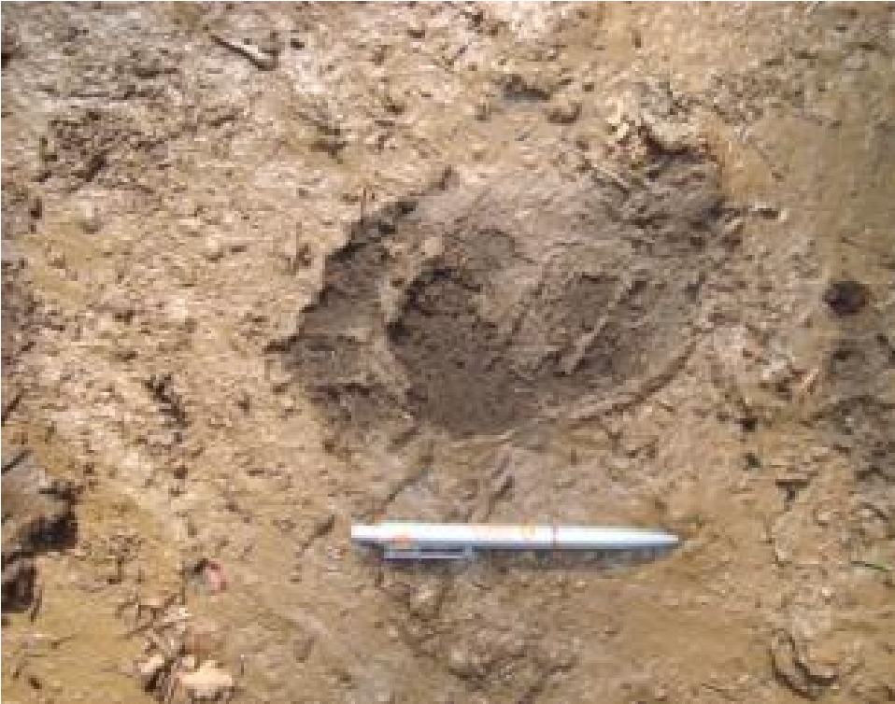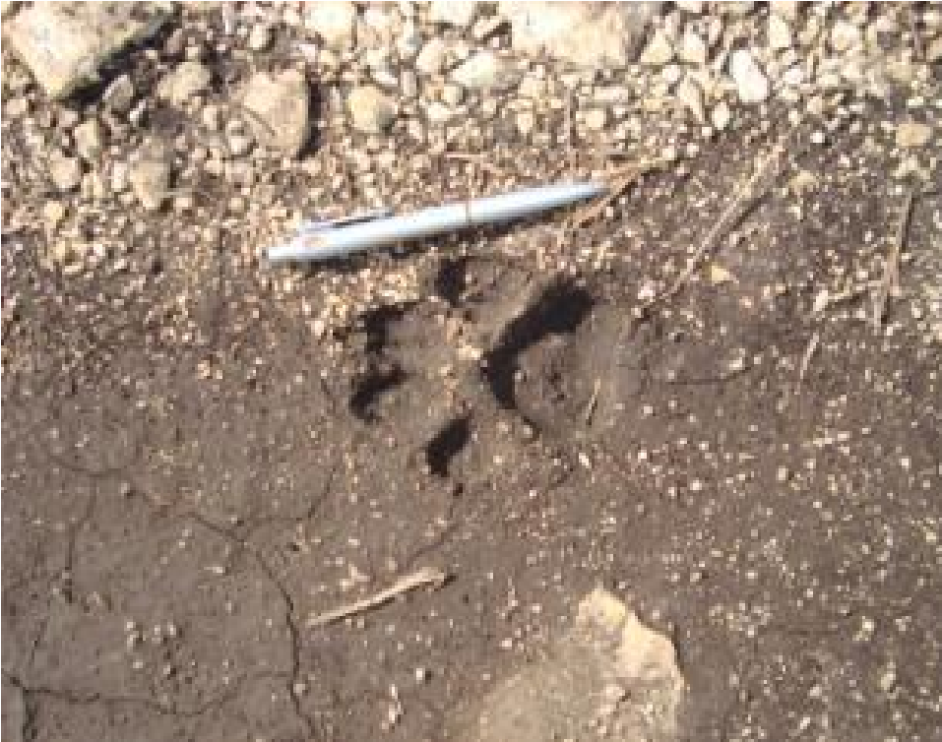
Slika 34. Tragovi medvjeda na Dragišnici Slika 35. Tragovi vuka na Dragišnici
(foto M.Čurović) (foto M.Čurović)

IV. 2. Vodeni resursi

Vodotoci
Od prirodnih vodotoka na području RP Dragišnica i Komarnica najznačajnija je Gornja Komarnica, uzvodno od uliva Pridvorice. Nastaje od niza povremenih i stalnih izvora na južnim padinama Durmitora: Štita (2236mnm), i Uvite grede (2199 mnm) na sjeveru; Lojanika (2091 mnm) na zapadu i Sedlene grede (2227 mnm) na istoku. Među tim izvorima najvažniji su Šarban (1680 mnm) i Sopot (1600 mnm).
Vode ovih i niza manjih izvora slivaju se ka jugu i sastaju se na koti oko 1510 mnm, gdje je počinje Komarnica.
Najveće količine vode Pivi daje rijeka Komarnica koja je dužine oko 43 km, računajući je sve do ispodjužnih padina masiva Durmitora (Sedlo- 2226 mnm).
Od nastanka do Pošćenja, Komarnica teče ka jugu, a odatle prema jugozapadu do kote 718 mnm, gdje sa lijeve strane prima vode rijeke Pridvorice.
Komarnica prima vode od više povremenih i stalnih vodotoka i izvora.
Među vodotocima, pored Pridvorice, najbogatija je njena lijeva pritoka Grabovica, koja se zbog strmog pada, poslednjih 500 m naziva Skakavica.
Skakavica se u Komarnicu uliva na oko 1,5 km sjeverno od Pošćenja, na koti 950 mnm. Sliv Komarnice je podložan eroziji, naročito gornji dio. Donji dio je izložen velikom akumuliranju i pretaložavanju glacijalnog materijala izpodručja južnog Durmitora i sjevernog Vojnika. Tako je korito Komarnice konstantno izloženo ispunjavanju i nagomilavanju morenskog materijala.

Korišćenje hidropotencijala Komarnice
U cilju korišćenja hidropotencijala Komarnice, strateškim i planskim dkumentima Države planirana je izgradnja HE "Komarnica" - Visoki Lonci za koju je urađeno idejno rješenje. Ovo bi bila akumulaciona HE, sa maksimalnim usporom predviđenim na koti 810mnm, tj. na visini koja garantuje da se naselje Šavnik ne potapa, jer bi predviđeni uspor bio nizvodno od sastava Bukovice i Bijele najnizvodnijeg profila naselja Šavnik.

Male hidroelektrane – Prema posljednjoj Vodoprivrednoj osnovi Crne Gore, čiji je rok važenja istekao, na šavničkim rijekama je evidentirano 17 energetskih profila na kojima bi se moglo izraditi 17 malih elektrana. Prema navedenim podacima, na nivou elementarne analize, ukupna instalisana snaga mini-elektrana procjenjuje se na oko 50MW, a procijenjena energija proizvedena na svim evidentiranim hidroelektranama iznosila bi oko 120GWh.

Korišćenje voda za akvakulturu
Iako su čiste površinske vode dobra osnova za uzgoj ribe, do sada se na području opštine Šavnik ova privredna grana neznatno razvijala. Jedini izgrađen ribnjak za uzgoj pastrmke je u Šavniku, a u izgradnji su i manji ribnjaci u selima Bijela, Komarnica, Krnja Jela i na rijeci Tušinji, nizvodno od Boana.

Korišćenje voda u komercijalne svrhe
Flaširanje vode za piće je jedna od najperspektivnijih privrednih grana, s obzirom na obim i kvalitet resursakojima prostor šavničke opštine raspolaže. Razvoj ove proizvodnje biće podstaknut velikom potražnjom zapitkom vodom, kako na domaćem, tako i na inostranom tržištu. Na prostoru Opštine Šavnik ima dovoljnoizvorišta pogodnih za punjenje – flaširanje u komercijalne svrhe, a najvažnija su izvorišta: Male Komarnice,Grabovice, Bukovice, izvor Maljen u Gornjoj Bukovici (već se koristi za flaširanje vode), Gusarevačka vrela i Šuškavac (Danilova česma) u Bukovičkoj gori, Zmajeva voda u Donjoj Bukovici, izvorište Skočanskog potoka u Semolju, Lunjevac ispod Seoca, Biovsko oko u Gornjoj Bijeloj, Krnovska vrela na sjeveroistočnoj strani Krnovske glavice, Krnovska vrela na južnoj strani Krnovske glavice, Dobra voda na Gradcu. Trenutno su koncesije za potrebe flaširanja date za izvorišta
Gusarevci, Veliki Maljen i Zmajevac

IV. 3. Ostali energetski resursi – energija vjetra i sunca

Energija vjetra
Sa klimatskog i orografskog aspekta postoje osnove za proizvodnju električne energije na bazi vjetra. Međutim, podaci o opštem i prosječnom rasporedu vazdušnih strujanja u toku godine znatno su modifikovani postojećim morfološkim sistemima, tako da za pojedine mikrolokacije imaju drugačiju sliku od prosjeka za opštinu. Poznato je da se jačina, pa i učestalost vjetra, povećavaju od sjevera ka jugu, tj. od Sinjajevine ka Krnovskoj glavici I Ostrvici. U najperspektivnije orografske sisteme sa aspekta vjetroenergetskog potencijala, koji je potrebno detaljno istražiti, spadaju:
- skoro čitav prostor atara sela Dubrovsko i Duži;
- greben: Ranisava – Ravna ivica – Ivica – Veliki modri rt – Mali modri rt – Pješivac;
- Kršljačica (kota 1526) – Džilit – Urjače – Gubavac – Rt Pješivac;
- Planinica – Kodino brdo (kota 1567) – Razvršje (kota 1712) – Timarsko polje –
Štičje– južni obod Sinjajevine, sve do Potrka i sa Potrkom;
- Košice – Kravica – Lalovina (kota 1254) – Borova brda (kota 2006);
- sistem Lole: greben Šljemena – Ležakovci – Trpezarija (kota 2032); • Vojnik: Golopuz – Ošlja kosa – Komandirovo brdo;
- Krnovska glavica – Gornji izlasci – Ostrvica.

Tabela 16. Učestalost i jačina vjetra za opštinski centar Šavnik
(Studija mogućnosti razvoja planinskog turizma u opštini Šavnik, Institut za društvenoekonomska istraživanja Titograd, 1982. godine)
PRAVAC | N | N/E | E | S/E | S | S/W | E/W | N/W | C
Učestalost % | 17 | 6 | 4 | 4 | 18 | 4 | 3 | 3 | 41
Srednja jačina u boforima | 2,6 | 2,4 | 1,7 | 2,5 | 2,9 | 2,7 | 2,2 | 2,2
N – sjever; S – jug; E – istok; W – zapad i C – tišine

Energija sunca
Oslanjajući se na nalaze Solarne strategije za Crnu Goru procijenjeno je da je u regionu Durmitora (koji uključuje i područje Šavnika sa zonom budućeg Regionalnog parka / parka prirode) moguća proizvodnja energije na bazi obnovljivih solarnih izvora.
Na osnovu postojeće proizvodnje i potrošnje elektirčne energije i relativno malog porasta broja stanovnika i posjetilaca u regionu, izgradnja velikih solarnih farmi za proizvodnju energije neće biti potrebna. Solarne farme velikih razmjera negativno bi uticale na specifične prirodne karakteristike pejzaža u zoni budućeg Regionalnog parka / parka prirode.
Prema usvojenoj verziji Solarne strategije moguća je izgradnja solarne elektrane na lokaciji izmedju Štičja i Boana. Solarna ( fotonaponska) farma bi zahvatala 8.55 ha i imala bi instalisanu snagu cca 2,13 MW.
Oblici proizvodnje energije na bazi sunčeve insolacije manjeg kapaciteta su prihvatljivi za krovne, zidne PV (fotonaponske) instalacije, kao i PV sistemi malog obima u ruralnim zonama.Ovakvi oblici korišćenja sunčeve energije su prihvatljivi uz adekvatan odabir lokacije, dizajn koji će minimizirati uticaj na prirodu i okruženje. Generalno, ovakve projekte malog obima, potrebno je ograničiti na lokacije uokviru naseljenih zona.

Biomasa Studija ‘'Procjena potencijala obnovljivih izvora energije u Republici Crnoj Gori'' (2007. god.) ukazuje da Crna Gora ima veliki potencijal za korišćenje energetskog potencijala biomase. Trenutno nema dovoljno statističkih pokazatelja o korišćenju biomase na prostoru opštine Šavnik.

IV. 4. Zemljišni resursi i poljoprivreda

U skladu sa prirodnim pogodnostima i ograničenjima za razvoj poljoprivrede, korišćenje prirodnih resursa (obradivog zemljišta, livada i pašnjaka, površinskih i podzemnih voda i dr.), treba da bude usklađeno sa načelima njihove zaštite, odnosno primijeniti koncept održivog razvoja poljoprivrede.
Ekopoljoprivreda je najvažnija (perspektivna) privredna grana Šavničke opštine pa I zone koja gravitira budućem regionalnom parku / parku prirode. Bogatstvo pašnjaka i livada i tradicija proizvodnje hrane su faktori koji upućuju na razvoj sve traženijih proizvoda zdrave hrane, što agrokompleks Šavnika može da obezbijedi.
Valorizacija poljoprivrede podrazumijeva, ne samo intenziviranje poljoprivredne proizvodnje, već i drugih aktivnosti koje bi doprinijele boljem plasmanu poljoprivrednih proizvoda na tržištu, odnosno, razvoj agroturizma I stvaranje jedinstvenog imidža lokalnih proizvoda i lokalne marke (uvođenje standarda, promocija i plasma autohtonih proizvoda, razvijanje brenda-a). Naselja u kojima bi se trebalo fokusirati na valorizaciju poljoprivrede su ona koja imaju preko 50% aktivnog poljoprivrednog stanovništva, a to su: Bare, Godijelji, Gornja i Donja Bijela, Grabovica, Donja Bukovica, Dubrovsko, Duži, Krnja Jela, Malinsko, Miloševići, Pošćenje, Previš, Pridvorica, Provalija, Slatina, Strug, Timar i Tušina. Razvoj poljoprivrede moguć je i u okviru katunskih naselja i budućih ekopoljo-etnoturističkih farmi. U cilju razvoja poljoprivrede potrebno je podsticati:
‐ razvoj planinskog stočarstva, kroz korišćenje prostranih pašnjačkih i livadskih površina (niski pašnjacii livade na 900 do 1200 metara nadmorske visine; planinski pašnjaci i livade od 1200 do 1400 m.n.v. i visokoplaninski pašnjaci i livade od 1400 do 2000 m.n.v.);
‐ podizanje proizvodnog potencijala zemljišta, melioracijom i obogaćivanjem livada i pašnjaka travnim vrstama, na terenima niže bonitetne klase, sa nagibom do 25%; ‐ razvoj ratarske proizvodnje uz intenzivnije korišćenje obradivog poljoprivrednog zemljišta II i IIIbonitetne klase, na nadmorskoj visini do 1200m i na nagibima do 20%;
‐ prozvodnju merkantilnog i sjemenskog krompira i planinskih žitarica na pogodnim površinama – pozicijama između 1300 i 1500 m.n.v. (naročito na djelovima Jezerske i
Krnovske visoravni koji pripadaju opštini Šavnik);
‐ razvoj kontinentalnog i jagodastog voćarstva u rejonima između 900 i 1200 m.n.v.; ‐ proizvodnju zdrave hrane i njenu primarnu preradu, zasnovanu na proizvodima planinskog stočarstva,voćarskim proizvodima, krompiru i planinskim žitaricama; ‐ preradu proizvoda u mini prerađivačkim centrima (mljekarama, sirarama i miniklanicama);
‐ prikupljanje, sušenjei kvalitetno pakovanje ljekovitog bilja, kao dodatni izvor zarade lokalnog stanovništva;
‐ prikupljanje šumskih plodova i njihovu preradu, sa zaštitnim znakom kvaliteta geografskog porijekla;
‐ proizvodnju meda i drugih pčelinjih proizvoda (voska, propolisa, mliječa i dr.)

Razvoj stočarstva
Razvoj stočarstva je apsolutni nosilac razvoja poljoprivrede na ovom području. Bogatstvo pašnjaka i livada značajan je preduslov za gajenje preživara, a naročitu pažnju treba posvetiti razvoju ovčarstva i govedarstva.
Koncept razvoja stočarstva treba da obuhvata:
- kvalitetnu proizvodnju zdravih primarnih proizvoda stočarstva - mlijeka i mesa od ovaca, goveda i koza
- proizvodnju vrhunskih specijaliteta od mlijeka – sira, jogurta, kisjelog mlijeka i dr.
- stalan i organizovan otkup stočarskih proizvoda od poljoprivrednih proizvođača
Razvoj stočarstva treba zasnivati na podizanju mini farmi ovaca i goveda (50-100 grla ovaca i 10 grla goveda pofarmi), čiji su glavni produkti mliječni proizvodi i meso. Na mini farmama se, kao dopunska djelatnost, može organizovati proizvodnja povrća (krompira i kupusa) i razvijati seoski turizam ili kućna radinost (eko-poljo-etno-turističkefarme). Postoje i uslovi za razvoj konjarstva (naročito na platou Sinjajevine i na prostoru Bukovice), kao i za uzgoj krznašica i rasnih pasa. Specifični nosioci razvoja: eko-poljo-etno-turističke farme
U rejonima u kojima se većina domaćinstava bavi uzgojem ovaca i goveda, kao mogući nosioci razvoja poljoprivrede, predviđene su eko-poljo-etno-turističke farme, kao najuspješniji model za ekonomski oporavak seoskog područja i pokretanje porodičnog biznisa. Planirano je osnivanje farmi za odgoj rasnih goveda, ovaca, koza, konja, koka, autohtonih rasa pčela i raznih sitnih životinja (kunića, ptica i sl.)
Pored navedenih, moguće je osnivanje farmi ljekobilja, šumskih plodova i sl. Na ovim farmama turisti bi imali mogućnost da, po želji, učestvuju u domaćim poslovima.

Ovčarstvo
Osnovni problem u razvoju ovčarstva je nedostatak radne snage tj. ljudskih potencijala.
Kapaciteti postojećih farmi (Previš, Bukovica, Godijelji i dr.) moguće je proširiti, uz istovremeno povećanje brojnog stanja grla na manjim farmama, i uz poboljšanje produktivnosti i konkurentnosti na tržištu.
Ukoliko se ispune gore navedeni preduslovi, na teritoriji opštine Šavnik moguće je formirati i izgraditi proizvodne kapacitete na području Šavnika, Pošćenja, Boana i Bukovice.

Govedarstvo
Uz adekvatna ulaganja moguće je povećati kapacitet svih postojećih farmi, jer njihovi vlasnici imaju određena znanja i iskustva u proizvodnji (naročito u selima Slatina, Bare i Tušina). Osavremenjavanje govedarske proizvodnje treba da prati proizvodnja kvalitetne stočne hrane, kroz gajenje žitarica, travno-djetelinskih smješa, lucerke i drugih kultura značajnih za ishranu stoke.

Kozarstvo U pojedinim djelovima opštine Šavnik, gdje dominira krš i gdje su lošiji uslovi za ovce i krave, moguće je držati koze. Dobri uslovi za razvoj kozarstva postoje u Dubrovskom, Sirovcu i Dužima. Kroz proizvodnju kozjeg mlijeka i mesa, koji se zbog visokih nutritivnih i terapeutskih vrijednosti sve više traže na tržištu, ovu proizvodnju je moguće značajno unaprijediti. Prema uslovima držanja koza treba izvršiti pravilan izbor rase. U lošijim, ekstenzivnim uslovima preporučuje se gajenje domaće, a tamo gdje se proizvodnja može osavremeniti i obezbijediti dobra paša, preporučuje segajenje alpina rase.

Svinjarstvo i živinarstvo
Iako je dosadašnja proizvodnja živine i svinja podrazumijevala isključivo uzgoj na manjim porodičnim gazdinstvima, postoje mogućnosti za podizanje farmi i povećanje broja svinja i živine. Preporučuje se formiranje dvije živinarske farme, kapaciteta po 5000 koka nosilja, na području prostorno-planskih cjelina Šavnik i Boan.

Pčelarstvo
Dobar floristički sastav i značajne površine pod medonosnim biljem predstavljaju kvalitetan osnov za razvoj pčelarstva na području opštine kao i zone budućeg Regionalnog parka / parka prirode. Tradicija, bogatstvo paše, raznovrsnost mikrolokaliteta i mogućnost bavljenja pčelarstvom kao dodatnom djelatnošću, daju mogućnost za povećanje broja pčelinjih društava, kao i broja pčelara.
Mogućnost selidbe pčela na različite paše, intenziviranje proizvodnje, uključivanje mlađih osoba u pčelarstvo, poboljšanje ponude kroz proširenje asortimana pčelarskih proizvoda i korišćenje subvencija koje pruža Agrobudžet, dobra su prilika da Šavnik postane prepoznatljiv po dobrim pčelarima i proizvodima koji mogu postati regionalni brend. Za razvoj pčelarstva posebno su značajni tereni bogati pašnjacima i livadama.

Ratarstvo i povrtarstvo
Ratarsko-povrtarsku proizvodnju moguće je unaprijediti boljim iskorišćavanjem obradivih površina i primjenom savremenih agrotehničkih mjera (navodnjavanje, đubrenje i dr.), koje bi omogućile povećanje prinosa po jedinici površine.
Direktno plaćanje po jedinici zasijane površine dopriniosi povećanju interesovanja i gajenja različitih biljaka, štoje značajno za proizvodnju neophodnih količina kabaste stočne hrane
(travno-djetelinske smješe i lucerka)

Voćarstvo
Pored brojnih ograničenja, gajenje voća je moguće u nižim predjelima i na blagim padinama, a primjenom odgovarajućih agrotehničkih mjera moguće je povećanje prinosa. U tom smislu, za razvoj voćarstva potreban je pravilan izbor voćnih vrsta i odgovarajućih sorti, prvenstveno onih sa kraćom vegetacijom, kako bi se izbjegli kasni proljećni i rani jesenji mrazevi. Uspješno se mogu gajiti određene sorte šljive (čačanska lepotica,čačanska rodna, stenlej) i jabuke (ajdared, melroze, jonagold i dr).
Potrebno je održati kontinuitet u gajenju autohtonih sorti jabuke, kruške i šljive. Ove sorte ne zahtijevaju posebne agrotehničke mjere, a u skromnim uslovima mogu dati rod koji može upotpuniti i poboljšati ponudu poljoprivrednih proizvoda.
U nekim djelovima opštine postoje uslovi za gajenje jezgrastih voćnih vrsta (orah i lijeska), čiji se plodovi, budući deficitarni, mogu plasirati na domaćem i regionalnom tržištu.
U nižim predjelima i na mikrolokacijama koje zadovoljavaju opšte preduslove za voćarsku proizvodnju, mogu se uzgajatii jagodaste voćne vrste (ribizla, josta, jagoda, malina, aronija).

Ljekovito bilje i šumski plodovi
Prikupljanje, sušenje, sortiranje i pakovanje ljekovitog bilja i šumskih plodova (sa zaštitnim znakom kvaliteta),dodatna je mogućnost za promociju zdravih i biološki vrijednih proizvoda sa ovog područja. Direktan plasma ovih proizvoda na lokalno turističko tržište, može predstavljati doprinos kvalitetu turističke ponude, ali i značajan dodatni izvor prihoda za lokalno stanovništvo.

Druge djelatnosti
Pored primarne poljoprivredne proizvodnje, razvoj manjih prerađivačkih kapaciteta znatno bi poboljšao ponudu i raznovrsnost proizvoda sa ovog područja.
Razvoj agroindustrije i agroturizma, koji bi se bazirali na prirodnim potencijalima i sve većoj potražnji za zdravom hranom, treba fokusirati na proizvodnju i preradu: jagnjećeg mesa, mliječnih specijaliteta, ljekovitog i aromatičnog bilja i šumskih plodova.
Otvaranje sabirno-distributivnog centra organske, zdrave hrane sa laboratorijom, omogućilo bi otkup poljoprivrednih proizvoda sa eko-poljo-etnoturističkih farmi, njihovo sortiranje, pakovanje i plasman na tržištu, kao vrhunske domaće robne marke, prepoznatljivog imena.
Razvoj agroturizma predviđen je u selima: Bijela, Godijelji, Grabovica, Dubrovsko, Duži,
Krnja Jela, Malinsko, Miloševići, Provalija, a moguć je i u katunskim naseljima na Sinjajevini, Durmitoru, Loli, Kravici, Krnovu i dr.
Domaća radinost, posebno značajna za žensku radnu snagu, može predstavljati dopunu turističkoj ponudi, ali i kooperativnu granu nekim vrstama industrije, prije svih tekstilnoj i prehrambenoj. Razvoj malih proizvodnih jedinica, uz organizovani otkup i plasman najznačajnijih poljoprivrednih proizvoda, značajno bi osigurali ekonomsku sigurnost stanovništva na seoskom području.

IV. 5. Geonasljeđe - geodiverzitet

Geodiverzitet predstavlja raznozrsnost geografskog omotača (sredine) i otuda je geološka raznovrsnost samo jedan njegov segment.²¹Geonasleđe, suštinski i pojmovno proizilazi iz geodiverziteta, odnosno ono je reprezent geodiverziteta. Teritorija Crne Gore po bogastvu veoma raznovrsnih objekata geonasleđa jedinstvena u svijetu, što usložnjava odluku o hijerahiji njihovog značaja, pa time i odluku o stepenu njihove zaštite. Brojni su reprezenati geodiverziteta u okviru granica reginalnog parka Dragišnica i Komarnica.
Gamu objekata koje treba štititi,na području parka čine sve geoeloške, geomorfološke, pedološke i posebne arheološke vrijednosti nastale u toku formiranja litosfere, njenog morfološkog uobličavanja i međuzavisnosti prirode i ljudskih kulture.²²
U pristupu je važno, da pored onoga što je dato u Zakonu o zaštiti prirode²³ (član 47. Zaštićeni geološki i paleontološki objekti),²⁴ data pojava, objekat ili rejon takođe treba da predstavlja:
- sa bar jednom bitnom odlikom unikat ili rijetkost na nivou države ili šire,
- da predstavlja matično tipskulokalnost,
- da ne podliježe brzim promjenama pod uticajem endogenih i egzogenih faktora ili da se od tih uticaja može efikasno zaštititi,
- da ima estetsku vrijednost,
- da je moguća efikasna i relativno ekonomična konzervacija,
- da može pogodnim načinom da se koristi u obrazovne i turističke svrhe i sl.
Najvažniji opšti kriterijumi su osobenosti materijalnog sastava, oblika i načina pojavljivanja i procesi geneze i transformacije. Broj kategorija objekata geo-nasleđa može da bude isti ili različit za razne tipove objekata. S tim što je za svaki od tipova nephodno definisati odgovarajuće kriterijume, koji po pravilu obuhvataju jednu ili više osobina objekta.
Teritorija parka ima kompleksnu geološku građu, te je za očekivati da se javljaju ne samo brojni već i veoma raznovrsni objekti prvensteveno geološkog, hidrogeološkog i geomorfološkog nasleđa. Osnovni model kategorizacije i uspostavljenih kriterijuma izdvajanja ovakvih objekata prikazan u tabeli br.1.

Tabela 17. Kategorizacija objekta geo-nasleđa i kriterijumi njihovog izdvajanja
Kategorija objekta geo-nasleđa | Kriterimi izdvajanja
Objekti svjetskog značaja | rijetki u svijetu- planetarni značaj
Objekti evropskog značaja | rijetki u Evropi
Objekti regionalnog značaja | rijetko u dijelu Evrope- Mediterana ili Sredozemlja
Objekti nacionalnog značaj | rijetki u državi
Objekti lokalnog značaja | rijetki u dijelu države
U zavisnosti od tipa, načina pojavljivanja, veličine i nekih drugih faktora, objekti geo-nasleđa na području parka štite se i čuvaju ili u prirodnom ambijentu ili izdvojeni iz njega - tabela br. 18. (takođe su naznačeni modeli konzervacije i načina zaštite i prezentacije).

Tabela 18. Konzervacija, vrste zaštite i načini prezentacijeobjekta geo-nasleđa

21
Simić, S., Đurović, P., Gavrilović, Lj.: Geodiverzitet i geonasljeđe- novi pristup timačenju pojmova, Glasnik Srpskog geografskog , sveska XC- Бр. 2, Beograd, 2010, str. 1-14.
22
Vidi detaljnije: ZAŠTITA PRIRODE, Zavod za zaštitu prirode Srbije. Br. 48-49. Beograd, 1995-1997. str. 367-368.
23 Zakonu o zaštiti prirode- "Sl. list CrneGore", br. 51/08 - 22.08.2008., Podgorica, 2008.
24
Član 47. glasi: Zaštićeni geološki i paleontološki objekti (fosili, minerali, kristali i pećinski nakit i dr.) su djelovi geonasleđa koji zbog svoje rijetkosti imaju izuzetan naučni značaj i mogu biti: o primjerci sintipova i genotipova fosila, kao i tipske vrste fosila koji zbog svoje rijetkosti i izuzetnog naučnog značaja predstavljaju prirodnu vrijednost;
o pojedinačni minerali ili kristali, pećinski nakit koji zbog svoje rijetkosti i izuzetnog naučnog značaja predstavljaju prirodnu vrijednost; o zbirke sintipova i genotipova fosila, tipskih vrsta fosila pojedinačnih minerala i kristala koji zbog svoje rijetkosti i izuzetnog naučnog značaja predstavljaju prirodnu vrijednost.
Zaštićene geološke i paleontološke objekte utvrđuje i proglašava zaštićenim prirodnim dobrima Ministarstvo na predlog stručnih i naučnih institucija koje se bave geološkim i paleontološkim istraživanjima. Zabranjeno je sakupljanje i uništavanje zaštićenih fosila, minerala, kristala i pećinskog nakita i oštećivanje njihovih nalazišta. Fosili, minerali, kristali i pećinski nakit u svojini su Crne Gore.
Mogući prilazi konzervaciji objekta | Vrste zaštite objekta |  | Način prezentacije
1. Na mjestu pojavljivanja- insitu | 1. Fizička zaštita objekta |  | 1.  Fizička prezentacija | 1.1.na mjestu pojavljivanja
2. Na drugim mjestima, izdvojeni iz prirodnog ambijenta | 2. Fizička zaštita i konzervacije/ zaštita od degradacionih  faktora |  | 1.  Fizička prezentacija | 1.2. u muzejima i zbirkama
2. Na drugim mjestima, izdvojeni iz prirodnog ambijenta |  |  | 2.  Prezentacija u publikacijama i medijima | 2.1. naučnostručna prezentacija – časopisi, zbornici radova, monografije
2.1. u blizini pojavljivanja- lokalni muzej i sl. | 2.1. zaštita od nepovoljnog dejstva  prirodnih geoeloškogeohemijskih faktora | 2.2. zaštita od nepovoljnog dejstva antropogenogeohemijskih faktora | 2.  Prezentacija u publikacijama i medijima
 |  |  |  | 2.2. popularna prezentacija- školski udžbenici, novine, TV, predavanja
2.2. nacionalni muzej, fakulteti i sl.

Parcijalno se jedan broj objekta geo-nasleđa u reginalnom parku već štiti kroz različite forme i nivoe zakonske regulative. No bez obzira na to potrebno je sačiniti nove posebne liste objekata ovih vrsta, koji bi bili kandidovani, ne samo za lokalni i nacionalni nivo, već i za
ProGeo listu ili Listu Evropske asocijacije za zaštitu geonasleđa.
U formiranoj bazi kriterijuma, primarni su kvantitativni – učestalost kavalitativno vrijednih pojava ili objekata, zanačaj dimenzija i geometrije tih objekata na malom prostoru, njihova reprezentativnost, raritetnost, položaj u okviru geotopa i sl., i kvalitativni parametri, dok se estetski parametri pomatraju fleksibilnije i kao rezultat ekspertske ocjene dosta se subjektivno procjenjuju.

Na osnovu specijalizovanih kriterijuma usvojena je podjela objekata geo-nasleđa, i kao takva ona je prihvatljiva i za njihovu geoekološku analizu - tabela br. 19.²⁵

Tabela 19. Podjela objekata geo-nasleđa u okviru geoekoloških istraživanja (dopunjena i izmijenjena) po W.A. Wimbledon, etal., (1995)
Objekti geo-nasleđa | Vrsta objekta | Objašnjenje
Paleobiološke | makro i mikro fauna i flora, stromatoliti, biohemijski tragovi; | objekat opisan kao stratotip, prvo otkriće objekta,  objekat opisan kao  locustipicus,  objekat opisan kao topotip ili holotip,  objekat specifične sedimentne strukture, objekat specifične tektonske strukture,  značajan geomorfološki  objekat  ostaci nekadašnjeg  rudarenja,
Geomorfološke | predjeli, pećine, vulkani, vodopadi, fjordovi, cirkovi, karst, zalivi, rtovi;
Hidrološke | izvori, izdani, intermitentna vrela, estavele;
Paleoekološke | globalna sedimentna ekologija, fosilni indikatori;
Petrografske | magmatske, metamorfeno i sedimentno  teksturno-strukturno značajni entiteti;
Stratigrafske | paleomagnetski događaji, intervali stratotipova;
Strukturne | glavne tektonske i gravitacione strukture;
Ekonomskeeksploatacione | intruzivi, izlivi, ležišta matala i nemetala, rudnici, kamenolomi i sl.;

Ostale | svi oni kojii maju značaj za razvoj sistema geo i geoekološke nauke; | značajan pedološki ili geoekološki profil, objekat posebnih arheloških  vrijednosti,

U registar geo-nasleđa potrebno je uvrstiti ravnomjerno sve reprezentativne lokalnosti- od onih nastalih u prastarim sredinama ranijih geoloških perioda do onih sredina koje su činile ekosisteme u toku razvoja praistorije ljudske populacije.

U objekte geo-nasleđa posebne vrste i značaja za prostor parka spadaju objekti koji su oblikovani radom endo i egzogenih sila, i to ne samo onih iz geološke prošlosti već i nam bližih- recentnih :
- oblici glacijalne i fluviglacijalne erozije - glacijalna jezera, cirkovi, morene (pleistocene, snežaničke), morenski blokovi i mrazna drobina, recentene flivioglacijalne i periglacijalne plavine, i sl.
- oblici hidrogeološke sredine - oblici koji se formirani u aluvijalnoj sredini, pjekovitoglinovitim tvorevinama, karstnoj sredini i pukotinskoj sredini,
- oblici i tvorevine karstne i drugih erozija- fenomeni karstnog reljefa, sipari, karstni izvori i vrela, ponori, pećine, jame, bigrene naslage, more kamenja, stjenoviti odsjeci, soliflukcioni jezici i sl.
- ostali oblici rječne erozije i fenomena cirkulacije voda - kanjoni, klisure, sutjeske, doline, potajnice, vodopadi, termalni izvori, izvorišta mineralne vode,
- identifikacija i očuvanje pedološkog nasleđa - vrednovanje fiziografske strukture objekata pedonasleđa:
  - pedosistemske i kartografske jedinice koje bi zavisno od razmjere karte mogle da se prikazuju na raznim taksonomskim nivoima,
  - specifične kriterijumske varijable, značajne za vrednovanje pedonasleđa (izdvajaju se: terestrična zemljišta kambičnog i argiluvičnog tipa, zemljišta sa savremenom in situ pedogenezom, grupa tresetnih zemljišta reliktnim i savremenim procesima i sl.)
vi. arheološka nalazišta sa ostacima praistorijskih kultura- objekti koji sadrže ostatke i koji nam mogu objasniti prirodne okvire u kojima su čovjekovi preci živjeli - pećine, palentološke riznice, pojave rudarenja, agrikultura i sl.

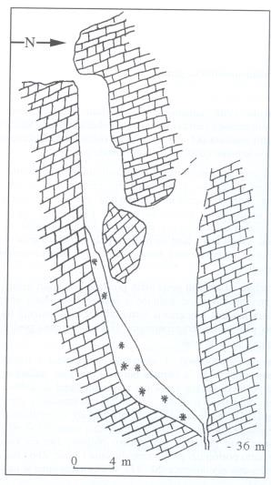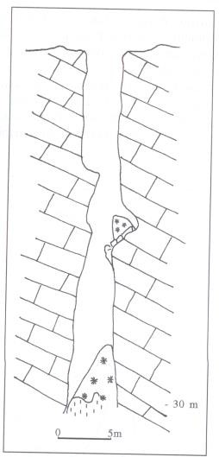
Slika 36. Profili jama na Bolju: (a) Jama na Polici (b) Jama nad katunom

V KONCEPT ZAŠTITE ZAŠTIĆENOG PRIRODNOG DOBRA

U skladu sa prethodno donijetom odlukom za stavljanje pod zaštitu područja Dragišnice i
Komarnice (vidi poglavlje I. 2. Zakonski okvir novog zaštićenog prirodnog dobra “Dragišnica i Komarnica”) u kategoriji Regionalnog parka, odnosno Parka prirode urađena je ova Studija zaštite
Pri kraju rada na Studiji, zona u zahvatu Regionalnog parka / parka prirode je sa na zahtjev Opštine Šavnik (sastanak u Agenciji za zaštitu životne sredine od 30. 03. 2016.) proširena sa početne zone koja je definisana Studijom izvodljivosti za reviziju granica NP Durmitor (vidi poglavlje I.2.) a obuhvata šumski kompleks Dragišnice, Kanjon Nevidio, Komarsku i dio
Boljske grede van granica NP Durmitor (opcija 1) na zonu lovišta posebne namjene
Dragišnica (opcija 2).
Shodno zakonskim odredbama, u Studiji su definisani
- ključni ekološki razlozi za njegovo formiranje i
- detaljne granice obuhvata RP Dragišnica i Komarnica za obije opcije (1 i 2) (poglavlje
VI Granice budućeg Regionalnog parka / parka prirode „Dragišnica i Komarnica“,
Ključni ekološki razlozi za formiranje Regionalnog parka / parka prirode su iznijeti u okviru poglavlja: (i) III Opšti uslovi koji su značajni za zaštićeno prirodno dobro i (ii) IV Stanje prirodnih resursa sa procjenom njihove valorizacije.

Budući RP u opciji 1 obuhvata šumski kompleks Dragišnice, dio Komarske grede prema Dužima, Kanjon Nevidio i masiv Boljske grede do doline Grabovice. Iz tog područja je u najvećoj mogućoj mjeri isključeno privatno vlasništvo, kroz provjeru na osnovu podataka iz zadnjeg geodetskog premjera (za katastarke opštine Grabovica, Komarnica, Duži i Pošćenje u opštini Šavnik) ali i kroz provjeru stanja predložene granice na terenu za nekoliko (alternativno) razvijanih rješenja te granice (zona vodopada Skakavice, Čeoca i Grabovice).
Budući RP u opciji 2 obuhvata zonu lovišta posebne namjene Dragišnica koje uključuje prethodno opisano područje opcije 1. To područje se nalazi u zahvatu katastarkih opština Dubrovsko, Duži, Grabovica, Komarnica i Pošćenje u opštini Šavnik. Na jugu ga ograničava vodotok Komarnice, na zapadu administrativna granica opština Šavnik i Plužine (KO Dubljevići, KO Boričje i KO Duba), a na sjeveru administrativna granica NP Durmitor. Privatno vlasništvo iz tog područja izdvojeno je u III zonu zaštite.
Faktičko stanje vlasništva nad parcelama u zahvatu Regionalnog parka / parka prirode u opciji 1 i 2 nije moglo biti obezbijeđeno od strane Uprave za nekretnine jer zvanični katastar nepokretnosti u tom području još nije usvojen. Od geo-prostornih podloga za definisanje granica i zona zaštite Regionalnog parka / parka prirode u opciji 1 i opciji 2, Uprava za nekretnine je obezbijedila digitalnu geodetsku podlogu za katastarke opštine Grabovica, Komarnica, Dubrovsko, Duži i Pošćenje, stanje iz januara 2015.

Od brojnih ekoloških vrijednosti budućeg Regionalnog parka / parka prirode ističu se sljedeća najznačajnija ekološka obilježja tog područja:

− iz domena biodiverziteta: šumski kompleks – šuma Dragišnica, kao i šume na Bojskoj i Komarskoj gredi  iz domena geodiverziteta / geonaljeđa: Kanjon Nevidio, Bolj / Boljska greda i vodopad Skakavica

Formiranje Regionalnog parka / parka prirode na pomenutom području ima i širi, uključujući i međunarodni značaj, jer područje ovog RP-a treba da se funkcionalno poveže sa Nacionalnim pakom Durmitor, a preko njega sa Regionalnim parkom Piva i Nacionalnim parkom Sutjeska u cilju formiranja šireg – povezanog područja pod zaštitom u Jugoistočnim Dinaridima, ali i šire u okviru Dinarskog luka (Dinaric Arc Initiative - DAI) (vidi poglavlje VIII Ostala pitanja).
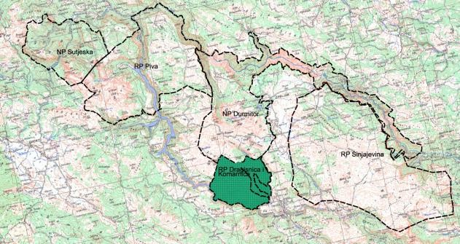
Slika 37. Pregledna karta prostorne povezanosti Regionalnog parka / parka prirode Dragišnica i Komarnica (opcije 1 i 2, sa prvom verzijom granica) sa susjednim zaštićenim područjima

Značaj međusobnog povezivanja zaštićenih prirodnih dobara u ekoregiji Jugoistočnih Dinarida biće dodatno povećan u slučaju stavljanja pod zaštitu sljedećih susjednih ekološki značajnih lokaliteta koji su identifikovani kao nova - potencijalna zaštićena prirodna dobra:
- Sinjajevina – Regionalni park / park prirode (prema Prostornom planu Crne Gore do 2020, u toku je izrada Studije zaštite)
- Bukovička gora– regionalni park / park prirode (prijedlog Mirčete Vemića sa naučnog skupa Geoekologija u 21 vijeku)
- Dio Kanjona Bukovičke rijeke– spomenik prirode (prema PPPPN za Durmitorsko područje)
- Sjeverne padine Vojnika– spomenik prirode (prijedlog Dragana Gaša Lalovića koji je nastao u toku rada na ovoj Studiji).

Izbor prostornih granica RP/PP Dragišnica i Komarnica na Javnoj raspravi (mart 2017)

U toku Javne rasprave o Odluci o stavljanju pod zaštitu RP / PP Dragišnica i Komarnica i Studiji zaštite za RP / PP Dragišnica i Komarnica (u Pošćenju, Grabovici, Dužima i Šavniku, u toku marta 2017) većina građana koji žive i/ili imaju imovinu u razmatranim zonama obuhvata ovog RP / PP - a izjasnila se za Opciju 1 iz koje su, takođe na zahtjev prisutnih građana dodatno isključene sve parcele u (prepoznatom) privatnom vlasništvu, naročito na području južnog dijela Komarske grede i Grabovice. (vidi Izvještaj o sprovedenoj Javnoj raspravi o nacrtu Odluke o stavljanju pod zaštitu RP / PP "Dragišnica i Komarnica", u Prilogu 2 ove Studije)

V. 1. Razvrstavanje zaštićenog prirodnog dobra prema značaju

Procjena veličine i vrijednosti biodiverziteta neke teritorije je prvi i najvažniji korak u njegovom očuvanju, zaštiti i unapređenju. U tom pogledu, važno je prepoznati prostore sa velikom biološkom raznovrsnošću, kao i mjesta koja se izdvajaju prisustvom posebnih ili značajnih komponenti te raznovrsnosti. Ne manje važno je od prethodnog je pronalaženje i sprovođenje adekvatnih mjera zaštite i održivog korišćenja bioloških resursa.
Opšti standardi za procjenu biodiverziteta bilo na globalnom, regionalnom ili lokalnom nivou, zasnivaju se na IUCN kriterijumima za određivanje ugroženosti vrsta (IUCN, 1994, 2001), značajnih botaničkih područja (IPA – Important Plant Areas), važnih ornitoloških staništa i područja (IBA – Important Bird Areas), kategorizaciji staništa u Evropi (Corine, Emerald, Natura 2000), i drugi. Takođe, svaka konvencija koja se odnosi na očuvanje biodiverziteta (Bernska, Bonska, Ramsarska,...) ima svoje kriterijume na osnovu kojih se pojedine vrste ili područja valorizuju u sistemu zaštite.
Neki od kriterijuma kojih se treba pridržavati prilikom definisanja prostora ili područja za očuvanje biodiverziteta na nižim nivoima od globalnog (ali ujedno značajnim i za globalni nivo) su sledeći:
- da se taj prostor odlikuje velikim biodiverzitetom, posebno globalno ugroženim vrstama;
- da na njemu raste/živi makar i samo jedna lokalno endemična vrsta;
- da su zastupljene regionalno endemične vrste (npr. balknski endemi, dinarski endemi) sa brojnim i varijabilnim populacijama u odnosu na druge djelove areala tih vrsta;
- da se prostor odlikuje dobro očuvanim staništima tog regiona;
- da su lokalno ugrožene vrste značajne za očuvanje biodiverziteta tog područja (često su to krajnje tačke njihovog rasprostranjenja); - ...
Shodno Zakonu razvrštavanje zaštićenih prirodnih dobara vrši se na osnovu Studije zaštite.

V. 2. Kategorizacija zaštićenog prirodnog dobra

Prirodne vrijednosti i prirodni resursi područja budućeg Regionalnog parka / parka prirode Dragišnica i Komarnica dobro su očuvani i njihove vrijednosti kvalifikuju istraživano područje za kategoriju zaštite Regionalni park / Park prirode.
U skladu sa odredbama iz Zakona o zaštiti prirode, Regionalni park i Park prirode treba da zadovolje sljedeće uslove koji su utvrđeni u njihovoj definiciji:
1. (definicija po novom Zakonu o zaštiti prirode iz 2016) "Park prirode je prostrano prirodno ili dijelom kultivisano područje kopna i/ili mora, koje karakteriše visok nivo biološke raznovrsnosti i/ili geološke vrijednosti sa značajnim predionim, kulturnoistorijskim vrijednostima ekološkim obilježjima nacionalnog i međunarodnog značaja" 2. (definicija po prethodnom Zakonu o zaštiti prirode iz 2008/2013) "Regionalni park i park prirode je prostrani prirodni ili dijelom kultivisani lokalitet kopna ili mora, odnosno kopna i mora sa ekološkim obilježjima međunarodne i nacionalne važnosti i predionim vrijednostima.”

Ekološka obilježja međunarodne i nacionalne važnosti i predionih vrijednosti Regionalnog parka / parka prirode Dragišnica i Komarnica

Ekološke vrijednosti/ obilježja područja RP Dragišnica i Komarnica (poglavlja III i IV) su dodatno potvrđene kroz identifikovanje njegove međunarodne važnosti dijela EMERALD mreže

Dragišnica i Komarnica kao dio EMERALD mreže

Emerald je ekološka mreža sastavljena od Područja od posebne važnosti za zaštitu prirode (Areas of Special Conservation Interest – ASCI). Ona obuhvata područja od velike ekološke važnosti za ugrožene vrste i tipove staništa koji su zaštićeni Bernskom konvencijom. Određivanje Emerald lokaliteta predstavlja pripremu i doprinos implementaciji programa NATURA 2000 koji sve države-kandidati za ulazak u EU moraju da sprovedu na svojim teritorijama (NATURA 2000 je ekološka mreža EU koja obuhvata područja važna za očuvanje ugroženih vrsta i tipova staništa u skladu sa Direktivom o zaštiti ptica (Coucil Directive 79/409/EEC) i Direktivom o zaštiti prirodnih staništa i divlje faune i flore (Council Directive 92/43/EEC). Projekat ‘’Uspostavljanja Emerald mreže’’ u Crnoj Gori realizovan je u toku 2005. i 2006. godine. Jedan dio aktivnosti odnosio se na identifikaciju staništa koja zahtjevaju posebne mjere zaštite u Crnoj Gori u skladu sa Rezolucijom 4., drugi dio za identifikaciju vrsta koje zahtjevaju posebne mjere zaštite u Crnoj Gori u skladu sa Rezolucijom 6, treći se sastojao u popunjavanju Emerald baze za predložena područja od značaja za zaštitu na osnovu čega je urađena mapa za sva odabrana područja, u GIS-u.

Na osnovu raspoloživih podataka, na području Crne Gore, u okviru 3 biogeografska regiona (mediteranski, kontinentalni i alpski) identifikovana su 33 područja od interesa za zaštitu, 114 tipova staništa, 5 vrsta biljaka, 5 vrsta mahovina, 157 vrsta beskičmenjaka i kičmenjaka. Područje Komarnice je jedan od Emerald sajtova.
- EMERALDsajt Komarnica obuhvata značajan dio teritorije potencijalnog RP-a Dragišnica i Komarnica, naročito zonu kanjona Nevidio.
Područje RPDragišnica i Komarnicase graniči sa sjeverne strane sa EMERALD sajtom Durmitor.

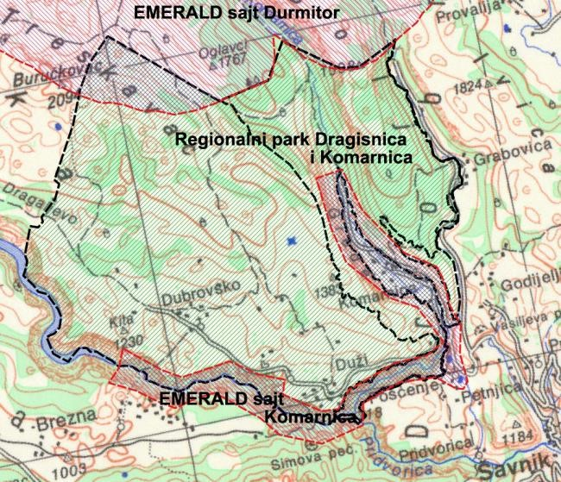
Slika 38.Karta prostornog položaja granica EMERALD sajtova Komarnica i Durmitor i Regionalnog parka / parka prirode “Dragišnica i Komarnica” (opcije 1 i 2, sa prvom verzijom granica) na TK 1:200.000

V. 3 Granica i zone zaštite RP / PP Dragišnica i Komarnica

Za obije opcije koje su razrađivane u Studiji zaštite i razmatrane na Javnoj raspravi koju je organizovala opština Šavnik, urađen je grafički – kartografski prikaz granica i zona zaštite budućeg Regionalnog parka / parka prirode Dragišnica i Komarnica, u DWG formatu na nivou geodetske tačnosti, na kartografskoj i geodetskoj podlozi koju je obezbijedila Uprava za nekretnine (januar 2015), pri čemu je iz zone zahvata Regionalnog parka / parka prirode isključen najveći mogući dio parcela u privatnom vlasništvu.
Za razgraničenje sa susjednim zaštićenim prirodnim dobrom – Nacionalnim parkom
Durmitor na području Dragišnice i Bolja, u svim razrađivanim opcijama granice RP / PP Dragišnica i Komarnica korišćen je zakonom utvrđeni opis granice Nacionalnog parka Durmitor iz Zakona o nacionalnim parkovima (Sl. list CG br 28/2014) iz člana 9, stav 2 linije 47-48
(http://www.sluzbenilist.me/PravniAktDetalji.aspx?tag=%7B01F58D47-5967-4BC29073-C21DE1C07428%7D ) koji glasi:
„... istim pravcem do Ranisave-kota 1750, zahvata Boljske grede i spušta se na kotu 1303 ispod Kliještina, odatle do poligona 2094 Buručkovac u dužini od oko 1,6 km;“. Navođenje planine Ranisave za kotu 1750 je zbunjujuće i može da dovede do različitog tumačenja prostornog položaja navedene kote pa je od strane tima koji je radio na Studiji zaštite, kao i predstavnika Opštine Šavnik u Uprave za šume PJ Šavnik, utvrđeno da je taj dio opisa granice NP Durmitor, sa kojim se graniči Regionalni park / park prirode Dragišnica i Komarnica potrebno preciznije definisati. Problem razgraničenja na području Dragišnice u odnosu na prostornu pripadnost tog šumskog kompleksa NP-u Durmitor bio je u fokusu rada mješovite Radne grupe za utvrđivanje postojećeg stanja na području Dragišnice koju su zajednički formirali Ministarstvo uređenja prostora i zaštite životne sredin (br 07-843/14) i Ministarstvo poljoprivrede, šumarstva i vodoprivrede (br 322/10 – 0801-3305/3) koja je između ostalog koristila opis granice NP Durmitor iz Pravilnika o detaljnim granicama nacionalnih parkova „Durmitor“, „Biogradska gora“ i „Lovćen“ (Sl. list SRCG br 19, str
407) koji je dat u članu 2, stav 1, linije 20-32. Inače, Bato Janjić, čuvar NP Durmitor primjenjuje opis granice NP Durmitor iz tog Pravilnika u svakodnevnoj čuvarskoj praksi.
Imajući u vidu značaj preciznog razgraničenja Regionalnog parka / parka prirode Dragišnica i Komarnica sa Nacionalnim parkom Durmitor između zakonom utvrđenih tačaka: "Ranisava-kota 1750, kota 1303 ispod Kliještina i poligon 2094 Buručkovac", Opština Šavnik je nakon sprovedene javne rasprave dostavila Agenciji obrazložen prijedlog (dopis br 02-031-2122/2 od 26. 06. 2017., u Prilogu 1) koji je obuhvatio sljedeće prirodne cjeline u zoni razgraničenja RP / PP Dragišnica i Komarnica sa NP Durmitor: 1. Šumski kompleks Dragišnica, 2. Bolj sa Boljskom gredom i 3. Đedova gora (iznad Velike poljane do Gabelje). Po tom prijedlogu SO Šavnik Agencija za zaštitu prirode iI životne sredine je korigovala Studiju zaštite i njen, prateći kartografski prikaz. Prije te korekcije, koncepta granica i zona zaštite RP / PP Dragišnica i Komarnica je za izabranu opciju 1 (isključena je opcija 2!) definisan u konsulatcijama sa Opštinom Šavnik i građanima koji su učestvovali na Javnoj raspravi koju je SO Šavnik organizovala tokom marta 2017 godine (vidi Zapisnik sa Javne rasprave, akt br 03-031-484/5 od 31. 03. 2017., u Prilogu 2), shodno Zakonu, prije donošenja konačnog Akta o stavljanju RP / PP - a Dragišnica i Komarnica pod zaštitu. Zoniranje područja Regionalnog parka / parka prirode Dragišnica i Komarnica utvrđeno je u skladu sa prostornim položajem prirodnih vrijednosti - prirodnih resursa značajnih za zaštitu koji su za izabranu Opciju 1 opisani u poglavlju IV.
Na ponovnu inicijativu SO Šavnik (oktobar 2017), dio granice RP/PP “Dragišnica i Komarnica” prema NP “Durmitor” ponovo je izmijenjen o čemu su na sastanku koji je održan u Ministarstvu održivog razvoja i turizma 13. oktobra 2017 donijeti odgovarajući zaključci (vidi prilog br 4.).
Prijedlog za razgraničenje RP/PP “Dragišnica i Komarnica” i NP “Durmitor” na tom sastanku je prezentovao (na ilustraciji - karti A4 formata bez topografskog sadržaja, sa linijama i šrafurama) Državni sekretar za životnu sredinu Gospodin Saša Radulović, i o tom prijedlogu na sastanku nije bilo polemike (vidi e-mail Gospodina Saše Radulovića od 16.10. 2017 u prilogu br 5.).
Nakon obezbjeđenja granice NP Durmitor u DWG formatu, shodno prijedlogu
Gospodina Radulovića i zaključcima br 1 i 2 sa navedenog sastanka (vidi e-mail
Rukovoditeljke Direkcije za zaštitu prirode u Ministrstvu održivog razvoja i turizma, Gospođe Marine Spahić od 18. 10. 2017 u prilogu br 6.) Agencija za zaštitu prirode i životne sredine je uradila izmijenjeni kartografski prikaz granica RP / PP Dragišnica i Komarnica na geodetskoj i topografskoj podlozi kojom prilikom je identifikovala sljedeće suštinske i tehničke probleme koje donosi nova linija razgraničenja između RP / PP Dragišnica i Komarnica i NP Durmitor: a. Sustinski problemi:
- Problem povezivanja sa zakonom utvrdjenim tačkama - Veza RP/PP
Dragisnica i Komarnica sa NP Durmitor ne može da bude izvedena na svim tackama – kotam koje se navode u clanu 9, stav 2, linijie 47-48 Zakona o nacionalnim parkovima, i to: Ranisava – kota 1750 je preko 700 metara udaljena od granične linije NP Durmitor koju je Ministarstvo održivog razvoja i turizma dostavilo Agenciji za zaštitu prirode i životne sredine a utvrđena je u dokumentaciji PPPPN –a za NP Durmitor (layer „GRANICA NP Durmitor“) radi čega je ta kota ostala daleko unutar granica NP Durmitor, dok je odstupanje u odnosu na kotu 1303 (ispod Klještina) nešto manje zbog granične linije koja je pomjerena sjevernije na Krljama (iznad kote 1332).
- Prostorni integritet PP Dragišnica i Komarnica – Nova granična linija (iz
PPPPN –a za NP Durmitor) je na Kozarici prekinula podrucje PP Dragičnica i Komarnica na 2 odvojene cjeline i to : (i) Dragišnicu sa dolinom Komarnice i kanjonom Nevidio i (ii) Strane do vodopada Skakavica, Čeoca, dio Bolja do Gornje Grabovice. 3. Nekonzistentna I zona zaštite – Ostatak I zone zaštite (Ravni Bolj, Kukovi) nema sve prirodne vrijednosti koji je mogu opravdati u novom smanjenom obimu.

b. Tehnicki problemi zbog grubo i nekonzistento povučene granične linije (linija iz PPPPN – za NP Durmitor):
- Granicna linija između RP / PP Dragišnica i Komarnica i NP Durmitor sada nepotrebno presijeca preko 40 katastarskih parcela među kojima ima i onih koje su (u pretpostavljenom) privatnom vlasnistvu na Kozarici koje sada jednim svojim dijelom pripadaju NP Durmitor (!) a drugim dijelom su van njega. Makadamski – šumski put od Vrhova do petlje iznad Bišinog dola koji je probilo preduzeće Trudbenik prilikom realizacije koncesije u Dragičnici, sada je većim svojim dijelom u NP Durmitor (!) Od Kozarice do Krlja grnanična linija ne prati vodotok Komarnice i presijeca ga na više mjesta tako da je sada gornji dio toka Komarnice jednim dijelom u NP Durmitor, a drugim dijelom u PP Dragišnica i Komarnica
- Problemi / posljedice takve grubo i nekonzistento povucene granicne linije mogu se ocekivati: (i) pri izradi prostorno-planske i tehnicke dokumentacije zbog razlicitih rezima zastite koje treba primjeniti na prirodne vrijednosti kao sto je vodotok Komarnice ili šumska podrucja na Bolju i Ravnom Bolju, ali i na nivou katastarkih parcela koje su podijeljene takvom graničnom linijom i (ii) prilikom izdavanja dozvola (Procjena uticaja, Dozvola za radnje i aktivnosti u zaštićenom području) zbog njihove različite prostorne pripadnosti NP-u i PP-u.
O gore navedenim problemima i posljedicama Agencija za zaštitu prirode i životne sredine je obavijestila SO Šavnik (donosioca Akta o stavljanju pod zaštitu) i resorno Ministarstvo održivog razvoja i turizma (vidi dopis br 101-1556/1-01-347/12 od 20. 10.
2017, u prilogu br 7).
U odnosu na navedene probleme i posljedice, Predsjednik SO Šavnik Gospodin
Mijomir Vujičić je u svojoj urgenciji br 02-031-3710/1 od 23 oktobra 2017 (u prilogu br
8.) zatražio od Direktora Agencije za zaštitu prirode i životne sredine da SO Šavnik u najkraćem mogućem roku dostavi izmijenjenu Studiju zaštite, BEZ OBZIRA NA NAVEDENE PROBLEME I POSLJEDICE, jer će u suprotnom biti prinuđen - prinuđeni da obavijeste Predsjednika Vlade Crne Gore.
Zbog takve odučnosti Predsjednika SO Šavnik, Gospodina Vujičića, odgovornog lica u sistemu organa lokalne uprave koji treba da donesu Akt o stavljanju pod zaštitu RP / PP Dragišnica i Komarnica, Agencija je u najkraćem mogućem roku od 2 dana izmijenila ovu Studiju zaštite, I to u dijelu koji se odnosi na izmijenjenu liniju razgraničenja između RP / PP Dragišnica i Komarnicai i NP Durmitor i dokumentovanje procesa (zaključci, dopisi i e-mailovi) koji je do toga doveo.

Zbog lakše primjene, tekstualni opis zona zaštite je dat u narednom poglavlju (V. 3. 1.). Zone zaštite su grafički predstavljene na geodetskoj i topografskoj podlozi u posebnom štampanom elaboratu - knjigi br 2 koja čine sastavni dio ove studije

Zbog značaja i primjene u zvaničnoj dokumentaciji (Akt o stavljanju pod zaštitu, izmjene i dopune člana 9 Zakona o nacionalnim parkovima), detaljan opis granica Regionalnog parka / Parka prirode Dragišnica i Komarnica je dat u posebnom poglavlju - poglavlje VI, dok je njihov grafički prikaz sa zonama zaštite (I - III) na geodetskoj i topografskoj podlozi, zbog veličine štampanog materijala odvojen u posebnu, knjigu br 2.
Jednostavni kartografski prikazi granica Regionalnog parka / parka prirode i njegovih zona zaštite sa osnovnim topografskim sadržajem čitljivim u formatu A4 integrisani su narednim pod-poglavljima Studije.

V. 3. 1 Opis zona zaštite

OPCIJA 1 - izabrana opcija prostornih granica RP / PP Dragišnica i Komarnica

U I zonu zaštite izdvojen je dio Bolja prema Ravnom bolju i Kukovima u kome su zastupljeni elementi geonasljeđa kao i zajednica poleglog bora (Pinus mugo). Ovu zonu ograničava sa sjeverozapadne i zapadne strane granična linija koja razgraničava RP / PP Dragišnica i Komarnica od NP Durmitor sa koje granica skreće na (geodetskoj) tački sa koordinatama 6587149, 4768459 i krećući se u pravcu jugozapada i juga preko tačaka sa koordinatama 6587009, 4768334; 6586833, 4768137; 6586609, 4767958; 6586403, 4767697; 6586458, 4767505; 6586437,
4767439; 6586409, 4767292; 6586415, 4767147; 6586479, 4767029; 6586526,
4766897; 6586502, 4766761 i 6586639, 4766255 dolazi do tačke sa koordinatama 6586497, 4766061 iznad Ravnog Bolja gdje presijecajući k. p. br 27 KO Komarnica skreće u pravcu jugoistoka do sjeverne ivice kat parc br 77 KO Komarnica sa koje ponovo presijeca kat parc br 27 KO Komarnica i kat parc br 82 KO Grabovica do sjeverne ivice kat parc br 88 KO Grabovica sa koje opet presijeca kat parc br 82 kao i kat parc br 87 obije u KO Grabovica nakon čega u tačci sa koordinatama 6587961, 4765808 skreće u pravcu sjevera zapadnom ivicom kat parc br 10, 19 pa opet kat parc br 10 i potom na kat parc br 9 na čijoj se istočnoj ivici završava na početnoj tački sa koordinatama 6587149, 4768459 na graničnoj liniji između RP / PP Dragišnica i Komarnica i NP Durmitor.

U II zonu zaštite su izdvojene tri cjeline:
- Kanjon Nevidio - granica ove cjeline počinje na južnoj ivici mosta iznad Kanjona Nevidio odakle se kreće u pravcu zapada i sjevera južnom ivicm lokalnog puta Duži - Pošćenje do spoja parcela 226 i 228 KO Pošćenje gdje granica prelazi na sjevernu ivicu tog puta i nastavlja dalje u pravcu zapada do spoja sa parcelom br 1828 KO Duži gdje presijeca put i skreće u pravcu jugozapada sjevernom ivicom parcele 1334 KO Duži do tromeđe sa parcelama 2351 i 2395 KO Duži gdje skreće u pravcu juga do tačke na rijeci Komarnici (6584099, 4759429) od koje nastavlja u pravcu jugoistoka preko tačaka 6584151, 4759402; 5D: 6584540, 4759327 i tačke 6584632, 4759168 na kojoj skreće u pravcu sjeveroistoka do tromeđe parcela 186, 513 i 515 KO Pošćenje sa koje nastavlja u pravcu sjevera pa potom sjeveroistoka i istoka južnom ivicom parcele 186 KO Pošćenje do njene krajnje sjeverne tačke na južnoj ivici lokalnog puta Duži - Pošćenje kod mosta iznad Kanjona Nevidio odakle je granica ove zone počela.. (ii) Šumski kompleks Dragišnica do Kozarice - ovu cjelinu ograničava sa istočne i sjeverozapadne strane granična linija koja razgraničava RP / PP Dragišnica i Komarnica od NP Durmitor koja polazi sa granične linije u Kozarici od tačke sa koordinatama 6585527, 4766174, u istočnom dijelu k.p. 28 KO Komarnica, odakle prati liniju razgraničenja RP / PP Dragišnica i Komarnica sa NP Durmitor krećući se u pravcu sjevera ka Krljama preko sljedećih tačaka sa koordinatama: 6585543, 4765987; 6585527, 4766174; 6585479, 4766298; 6585430, 4766603; 6585421,
4766660; 6585372, 4766914; 6585368, 4766934; 6585373, 4767137; 6585373, 4767168; 6585228, 4767477; 6585215, 4767756; 6585237, 4768055; 6585308, 4768229; 6585302; 4768351; 6585269, 4768650; 6585325, 4768727; 6585339, 4768844; 6585336, 4768947; 6585312, 4769044; 6585329, 4769131; 6585205, 4769249; 6585153, 4769364; 6584983, 4769563; 6584925, 4769659; 6584868,
4769778; 6584840, 4769825; 6584767, 4769943; 6584686, 4770011; 6584529, 4769997; 6584546, 4770063; 6584443, 4770185; 6584293, 4770467; 6584172, 4770605; 6584130, 4770652; 6584088, 4770700; 6583925, 4770887; 6583890, 4770928 i 6583758, 4771148 sa koje skreće u pravcu zapada i jugozapada ka Vrhovima preko sljedećih tačaka sa koordinatama: 6583619, 4770990; 6583569, 4770841; 6583476, 4770790; 6583222, 4770656; 6583035, 4770418; 6582868, 4770353; 6582681, 4770283; 6582552, 4770098 i 6582349, 4769991 sa koje kratko skreće u pravcu juga do tačke sa koordinatama 6582354, 4769982 od koje nastavlja u pravcu juga, jugoistoka i jugozapada zapadnim ivicama katastarskih parcela 275, 292, 294, 308, 310 i 210 KO Duži da bi na Preždrijeli na tački sa koordinatama
6582532, 4768801 granica priješla na završetak makadamskog puta čijom sjevernom ivicom dolazi do njegovog završetka na tačci sa koordinatama 6582851, 4768499 odakle nastavlja dalje u pravcu jugoistoka i juga preko tačaka sa koordinatama 6582884, 4768465; 6582987, 4768440; 6583051, 4768391; 6583200, 4767931, 6583346, 4767745 i 6583381, 4767470 presijeca k.p. br 216 i 215 u KO Duži izbija na međnu tačku br 16 (6583422, 4767401) odakle produžava u istom pravcu granicom između KO Duži i KO Komarnica do međne tačke br 20 (6584836, 4764833) od koje skreće u pravcu sjeveroistoka na početnu tačku sa koordinatama 6585527, 4766174, na Kozarici, u istočnom dijelu k.p. 28 KO Komarnica
- Zona iznad Čeoca do Velike Poljane – ovu cjelinu sa sjeverne strane ograničavaju djelovi granične linija koja razgraničava RP / PP Dragišnica i Komarnica od NP Durmitor na potezu između Ravnog Bolja i Kozarice i na potezu iznad Velike Poljane, kao i granična linija I zone zaštite. Granica ove cjeline polazi sa od tačke sa koordinatama 6585811, 4765646 na graničnoj liniji koja razgraničava RP / PP Dragišnica i Komarnica od NP Durmitor i kreće se tom graničnom linijom u pravcu sjeveroistoka preko tačaka sa koordinatama 6586080, 4765699; 6586311, 4765867; 6586491, 4766054 da bi u tački sa koordinatama 6586497, 4766061 skrenula u pravcu jugoistoka do sjeverne ivice kat parc br 77 KO Komarnica sa koje (ponovo) presijeca kat parc br 27 KO Komarnica i kat parc br 82 KO Grabovica do sjeverne ivice kat parc br 88 KO Grabovica sa koje opet presijeca kat parc br 82 kao i kat parc br 87 obije u KO Grabovica nakon čega u tačci sa koordinatama 6587961, 4765808 skreće u pravcu sjevera zapadnom ivicom kat parc br 10, 19 pa opet kat parc br 10 i potom na kat parc br 9 da bi na njenoj istočnoj ivici, u tački sa koordinatama 6587149, 4768459 skrenula u pravcu sjeveroistoka graničnom linijom između RP / PP Dragišnica i Komarnica i NP Durmitor preko tačke sa koordinatama 6587191, 4768497 izašla na Veliku Poljanu sa koje u tački sa koordinatama 6587191, 4768497 skrenula u pravcu juga istočnom ivicom kat parc br 82 KO Grabovica do tromeđe te kat parc i kat parc br 392 i kat parc br 394 KO Grabovica u tački sa koordinatama 6588372, 4765709 odakle skreće u pravcu jugozapada i sjeverozapada preko tačaka sa koordinatama 6588128, 4765484; 6587875, 4764905; 6587574, 4764002; 6586882, 4764772 i 6586037, 4764981 i dolazi do polazne tačke sa koordinatama
6585811, 4765646 na graničnoj liniji koja razgraničava RP / PP Dragišnica i Komarnica od NP Durmitor.

III zonu zaštite čine dvije cjeline u koje su izdvojeni (i) obodni djelovi Bolja (prema
Čeocima) sa Stranama i (ii) Komarska greda (prema Dužima)
- Obodni djelovi Bolja (prema Čeocima) sa Stranama - ovu cjelinu ograničava sa sjeverne strane granica II zone zaštite i dio granična linija između RP / PP Dragišnica i Komarnica i NP Durmitor. Granica ove cjeline polazi sa od tačke sa koordinatama 6588372, 4765709 na tromeđi katastarskih parcela br 82, 392 i 394 KO Grabovica odakle skreće u pravcu jugozapada i sjeverozapada preko tačaka sa koordinatama
6588128, 4765484; 6587875, 4764905; 6587574, 4764002; 6586882, 4764772 i 6586037, 4764981 i dolazi do tačke sa koordinatama 6585811, 4765646 na graničnoj liniji koja razgraničava RP / PP Dragišnica i Komarnica od NP Durmitor na kojoj skreće u pravcu sjevero zapada do tačke sa koordinatama 6585652, 4765732 na zapadnoj ivici k.p. 78 KO Komarnica odakle nastavlja u pravcu juga i jugoistoka ka vodopadu Skakavica, zapadnim granicama katastarskih parcela 76, 91, 96, 98, 99, 101, 435, 102, 76, 111 i 112 sve u KO Komarnica. Od k.p. 76 KO Komarnica kod vodopada Skakavica i završnog – kanjonskog dijela rijeke Grabovice granica skreće u pravcu sjeverozapada i sjevera istočnom ivicom parcele 76 i 78 KO Komarnica do tromeđe parcela 76, 276 i 277 KO Komarnica sa koje granica skreće u pravcu juga i jugoistoka zapadnom ivicom parcele 76 KO Komarnica do njenog izlaska na dio vodotoka Grabovice na kome skreće u pravcu sjevera njegovom istočnom ivicom do međnih tačaka između KO Komarnica i KO Grabovica (6587851, 4763772 i 6587794, 4763895) da bi dalje nastavila u pravcu sjevera zapadnom ivicom k.p 94 i 82 KO Grabovica do polazne tačke na tromeđi katastarskih parcela br 82, 392 i 394 KO Grabovica.
- Komarska greda (prema Dužima) - ovu cjelinu ograničavaju sa sjeverne strane kratki dio granične linija koja razgraničava RP / PP Dragišnica i Komarnica od NP Durmitor iznad Kozarice i granica II zone za cjelinu Šumski kompleks Dragišnica do Kozarice. Granica ove cjeline polazi sa od tačke sa koordinatama 6585543, 4765987 na graničnoj liniji između RP / PP Dragišnica i Komarnica i NP Durmitor krećuči se u pravcuu sjevera do tačke sa koordinatama 6585527, 4766174 na kojoj skreće u pravcu jugozapada do međne tačke br 20 (6584836, 4764833) od koje nastavlja u pravcu juga i jugostoka zapadnom ivicom parcele br 28 KO Komarnica spoja na sjevernu ivice lokalnog puta Duži - Pošćenje koji presijeca u tački sa koordinatama 6587263, 4760977, skreće u pravcu istoka južnom stranom tog puta do tačke sa koordinatama 6587448, 4760901 sa istočne strane mosta iznad ulaza u Kanjon Nevidio gdje skreće u pravcu sjevera sjevera presijecajući ulazni dio Kanjona Nevidio istočnom ivicom parcele 42 KO Pošćenje, nastavljajući dalje u pravcu sjevera i sjeverozapada istočnom ivicom parcele 28 KO Komarnica do polazne tačke sa 6585543, 4765987 na graničnoj liniji između RP / PP Dragišnica i Komarnica i NP Durmitor, a nalazi se u istočnom dijelu k.p. 28 KO Komarnica.

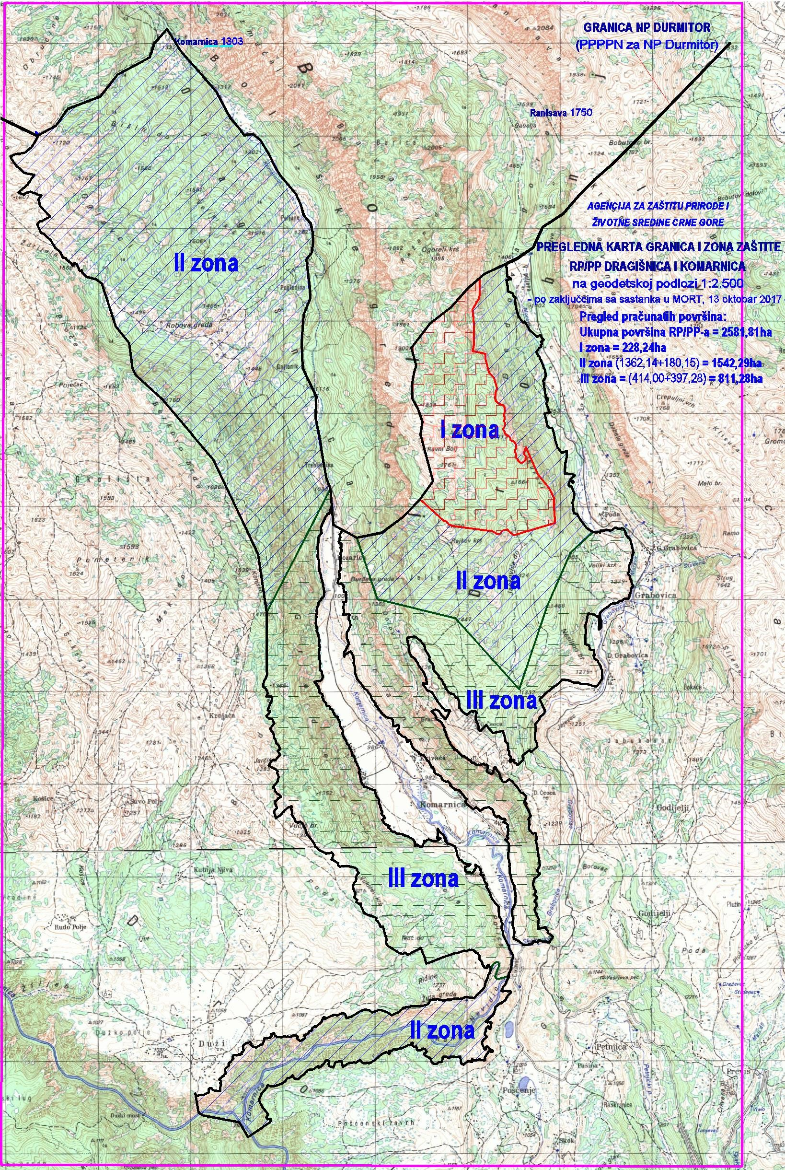
Slika 39. Pregledna karta zona zaštite (I, II i III) RP Dragišnica i Komarnica za opciju 1 (sa finalnom verzijom granica, shodno zaključcima sa sastanka u Ministarstvu održivog razvoja i turizma od 13 oktobra 2017) na
TK 1: 200.000

OPCIJA 2 - razmatrana opcija prostornih granica RP / PP Dragišnica i Komarnica koja nije usvojena od strane SO Šavnik i građana koji su učestvovali na Javnoj raspravi

U I zonu zaštite izdvojen je vršni dio Bolja u kome su zastupljeni elementi geonasljeđa kao i zajednica poleglog bora (Pinus mugo). Ovu zonu ograničava sa sjeverne strane administrativna granica NP Durmitor sa koje granica skreće u pravcu juga zapadnom stranom kat parc br 14 KO Komarnica koju prati do ivice Boljske grede ispod kote 1761 na Ravnom Bolju gdje granica skreće u pravcu jugoistoka i istoka i presijeca kat parc br 27 KO Komarnica do sjeverne ivice kat parc br 77 KO Komarnica sa koje ponovo presijeca kat parc br 27 KO Komarnica i kat parc br 82 KO Grabovica do sjeverne ivice kat parc br 88 KO Grabovica sa koje opet presijeca kat parc br 82 kao i kat parc br 87 obije u KO Grabovica nakon čega u tačci sa koordinatama 6587961, 4765808 skreće u pravcu sjevera zapadnom ivicom kat parc br 10, 19 pa opet 10 i na kraju 9 sve u KO Grabovica da bi se granica vezala na administrativnu granicu NP Durmitor u tačci sa koordinatama 6587245, 4768975.

U II zonu zaštite su izdvojeni: šumski kompleks Dragišnica i sa njim povezani pašnjački tereni i uzvišenja Treskavca do administartivne granice sa opštinom Plužine, kao i djelovi kanjona Komarnice / Nevidia od mosta na Cikavcu do do administartivne granice sa opštinom Plužine. Prostone cjeline koje čine II zonu zaštite su:
(i) Šumski kompleks Dragišnica sa terenima Treskavca - ovu cjelinu ograničava sa sjeverne strane administrativna granica NP Durmitor (od spoja sa granicom I zone zaštite u tačci sa koordinatama 6585745, 4769079 preko kota 1302 (1303) i 1506 do kote 1568 (6582715, 4768581), kote 1735 (6581212, 4768002) kote 1943 (6579996, 4769141) i tačke (D) na administrativnoj granici opština Šavnik i Plužine (6579241, 4769933) na kojoj granica skreće u pravcu juga i prati administrativnu granicu opština Šavnik i Plužine do tačke (9) nakon koje presijeca kat parc br 210 KO Dubrovsko i izlazi na kat parc br 173 KO Dubrovska na tačku sa koordinatama 6577810, 4766623 na kojoj skerće u pravcu istoka do makadamskog puta na Ljeskovom dolu (6578630, 4765943) odakle prati taj put u pravcu istoka sa južne strane kat parc br 543, 549, 570, 569, 568, 572, 577, 592, 593, 595, 597, 601, 604, 605, 498, 499 i 65 da bi u tačci sa koordinatama 6580077, 4765843 napustila taj put i preko tačaka sa koordinatama 6580177, 4765906 i 6581126, 4765495 izbila na tačku 13 između KO Duži i KO Komarnica sa koje granica skreće u pravcu jugoistoka do tačke sa koordinatama 6582777, 4764763 sa koje skreće u pravcu istoka do granične tačke 20 na koti 1470 sa koordinatama 6584836, 4764833 sa koje skreće u zonu KO Komarnica u pravcu sjeveroistoka do kote 1038, potom u prevcu jugoistoka preko tačke sa koordinatama 6585673, 4766013 do kote 1363, potom kota 1447 i 1332 nakon koje presijeca u pravcu sjeveroistoka kat parc br 82 u KO Grabovica preko kota 1486 i 1385 da bi u tačci spoja kat parc br br 82, 394 i 392 granica skrenula u pravcu sjevera zapadnom ivicom kat parc br 82 izbila na stari makadamski put Grabovica - Dobri Do preko koga prelazi i presijeca kat parc br 35 i 36 KO Grabovica do spoja sa administrativnom granicom NP Durmitor na koti 1594 sa koordinatama 6587787, 4769224 nakon koje prati administrativnu granicu NP Durmitor do spoja sa granicom I zone zaštite u tačci sa koordinatama 6587245, 4768975 nakon koje prati prethodno opisanu granicu I zone zaštite do spoja granice I zone zaštite sa administrativnom granicom NP Durmitor u tačci sa koordinatama 6585745, 4769079

(i) Kanjon Nevidio - Kanjon Komarnice - ovu cjelinu ograničava sa sjeverne strane dio lokalnog puta Pošćenje - Duži od mosta iznad kanjona Nevidio do spoja kat parc br 226 i 228 KO Pošćenje gdje granica presijeca navedeni put i prati ga njegovom zapadnom ivicom u pravcu jugozapada do granične tačke (2) KO Duži odakle nastavlja u pravcu zapada zapadnom ivicom puta do spoja kat parc 1831 i 1828 KO Duži gdje napušta put i krećući se dačje u pravcu zapada obuhvata sjevernom ivicom kat parc br
1334 KO Duži i kat parc br 252 KO Dubrovsko do administrativne granice opština
Šavnik i Plužine kojom presijeca gornji dio Pivskog jezera i skreće u pravcu istoka istočnom obalom Pivskog jezera i rijeke Komarnice do ušća Pridvorice u Komarnicu na graničnoj tačci (5 D i P) KO Duži i KO Pošćenje sa koje nastavlja do tačke sa koordinatama 6584632, 4759168 sa koje skreće u pravcu sjeveroistoka preko kat parc br 186 KO Pošćenje do krajnje južne tačke kat parc br 515 KO Pošćenje sa koje granica skreće u pravcu sjevera i sjeveroistoka istočnom granicom kat parc br 186 KO Pošćenje koju obuhvata do spoja na početnu tačku na mostu iznad kanjona Nevidio

U III zonu zaštite su izdvojeni obodni djelovi Boljske grede, Komarska greda (prema
Dužima) i šira zona naselja Duži i Dubrovsko. Ovu zonu ograničava sa južne strane dio lokalnog puta Pošćenje - Duži od mosta iznad kanjona Nevidio do spoja kat parc br 226 i 228 KO Pošćenje gdje granica presijeca navedeni put i prati ga njegovom zapadnom ivicom u pravcu jugozapada do granične tačke (2) KO Duži odakle nastavlja u pravcu zapada zapadnom ivicom puta do spoja kat parc 1831 i 1828 KO Duži gdje napušta put i krećući se dačje u pravcu zapada obuhvata sjevernom ivicom kat parc br 1334 KO Duži i kat parc br 252 KO Dubrovsko do administrativne granice opština Šavnik i Plužine kojom granica nastavlja u pravcu sjevera do tačke (9) nakon koje skreće u pravcu juga i istoka presijecajući kat parc br 210 KO Dubrovsko izlazeći na kat parc br 173 KO Dubrovska da bi na tačci sa koordinatama 6577810, 4766623 skrenula u pravcu istoka do makadamskog puta na Ljeskovom dolu (6578630,
4765943) odakle prati taj put u pravcu istoka sa južne strane kat parc br 543, 549, 570, 569, 568, 572, 577, 592, 593, 595, 597, 601, 604, 605, 498, 499 i 65 da bi u tačci sa koordinatama 6580077, 4765843 napustila taj put i preko tačaka sa koordinatama 6580177, 4765906 i 6581126, 4765495 izbila na tačku 13 između KO Duži i KO Komarnica sa koje granica skreće u pravcu jugoistoka do tačke sa koordinatama 6582777, 4764763 sa koje skreće u pravcu istoka do granične tačke 20 na koti 1470 sa koordinatama 6584836, 4764833 sa koje skreće u zonu KO Komarnica u pravcu sjeveroistoka do kote 1038, potom u prevcu jugoistoka preko tačke sa koordinatama 6585673, 4766013 do kote 1363, potom kota 1447 i 1332 nakon koje skreće u pravcu sjeveroistoka do kota 1486 i 1389 da bi u tačci spoja kat parc br 82, 394 i 392 granica skrenula u pravcu istoka, jugoistoka i juga istočnom ivicom kat parc br 82, 473, 461, 490, 95 i 94 KO Grabovica do granične tačke KO Grabovica i KO Komarnica (6587794, 4763895) nakon čega prati granicu navedenih KO rijekom Grabovicom do tačaka D (6587482, 4761245) i C (6587463, 4761243) gdje skreće u pravcu juga i zapadnom ivicom kat parc br 42 KO Pošćenje dolazi na početnu tačku na mostu iznad kanjona Nevidio.

V. 4 Upravljanje zaštićenim prirodnim dobrom

Shodno odredbama iz čl. 62 i 63 Zakona o zaštiti prirode Opština Šavnik je obavezna da odredi (u aktu o proglašenju) i potom formira upravljača – operativno tijelo ili organizaciju koja će biti zadužena za direktno upravljanje predmetnim zaštićenim prirodnim dobrom. Opciono rješenje za Opštinu Šavnik može biti i formiranje jednog upravljača koji će biti odgovoran za upravljanje predmetnim zaštićenim prirodnim dobrom i drugim prirodnim resursima koji a se nalaze na teritoriji opštine Šavnik a njihovo korišćenje spada u njenu nadležnost shodno važećoj pravnoj regulativi. Uporedo sa postupkom određivana / formiranja upravljača Opština Šavnik će u svom Budžetu obezbjediti finansijska sredstva (čl 64 Zakona o zaštiti prirode) za rad upravljača (sredstva za pokrivanje operativnih troškova, uključujući sredstva za sprovođenje direktnih mjera zaštite i neophodnih intervencija, kao i sredstva za sprovođenje programa i projekata za zaštitu predmetnog zaštićenog prirodnog dobra). Zavisno od unutrašnje organizacije upravljača, u okviru njegovih upravljačkih struktura (upravni odbor, savjet ili sl.) treba da budu uključeni odgovarajući predstavnici lokalnog stanovništva kako bi njihovi intreresi bili uzeti u obzir prilikom donošenja odluka vezanih za uvođenje / primjenu ograničenja, zabrana ili dozvoljenih radni u predmetnom zaštićenom prirodnom dobru.

U slučaju da upravljač za predmetno zaštićeno prirodno dobro bude ispunjavao uslove (utvrđuje Opština Šavnik) u pogledu stručne, kadrovske i organizacione osposobljenosti za obavljanje poslova zaštite, unaprjeđenja, promovisanja i održivog razvoja zaštićenog prirodnog dobra, optimalno je da isti pripremi Plan upravljanja Regionalnim parkom
„Dragišnica i Komarnica“. Upravljač će proces pripreme Plana upravljanja voditi transparentno i participatorno, uz učešće odgovarajućih predstavnika lokalnog stanovništva, zainteresovanih firmi – investitora, ovlašćenih / nadležnih javnih institucije, nevladinih organizacija i dr), oslanjajući se na IUCN-ove smjernice za upravljanje zaštićenim prirodnim dobrima, posebno onim za kategoriju III.

U slučaju Plana upravljanja za RP Dragišnica i Komarnica, definisaće se naročito:
- mjere za zaštitu šumskih staništa i visokoplaninskih staništa u zoni šumskog kompleksa / lovišta Dragišnica, kao i
- mjere za sprječavanje neželjenih promjena i degradacije prirodnih specifičnosti RP Dragišnica i Komarnica, prevashodno (i) geonasljeđa - naročito kanjona (Nevidio) i prirodnih visokoplaninskih zona (Boljska greda) i (ii) drugih prirodnih predjela u dijelu zaštićenog prirodnog dobra koja gravitiraju Komarnici, a sve u cilju očuvanja značajnih obilježja i karaktera tih predjela, njihove biološke raznovrsnosti, jedinstvenosti i estetske vrijednosti, kao i omogućavanje trajnog i dugoročnog korišćenja prirodnog dobra (čl 27 Zakona o zaštiti prirode), posebno u pogledu održivog korišćenja prirodnih resursa.
Pored uslova za obavljanje privrednih djelatnosti, Plan upravljanja treba da definiše mjere za zaštitu prirodnih vrijednosti identifikovanih ovom Studijom u odnosu na planirani razvoj turizma, valorizacije / korišćenja šuma i lovne divljači, u zoni RP-a, uzomajući u obzir polazne osnove date u ovoj Studiji

Pored navedenih mjera, Plan uravljanja treba (čl 66 Zakona o zaštiti prirode) da definiše i sledeća pitanja:
  - mjere zaštite, očuvanja, unaprjeđivanja i korišćenja zaštićenog prirodnog dobra;
  - razvojne smjernice, smjernice i prioritete za zaštitu i očuvanje zaštićenog prirodnog dobra uz uvažavanje potreba lokalnog stanovništva;
  - način sprovođenja zaštite, korišćenja i upravljanja zaštićenim prirodnim dobrom;
  - dugoročne ciljeve zaštite i održivog razvoja;
  - analizu i ocjenu uslova za ostvarivanje ciljeva zaštite;
  - prikaz prirodnih resursa i korisnika zaštićenog prirodnog dobra;
  - prioritetne aktivnosti na očuvanju, održavanju i monitoringu prirodnih i drugih vrijednosti i segmenata životne sredine;
  - ocjenu stanja zaštićenog prirodnog dobra;
  - smjernice za naučno-istraživački rad;
  - planirane aktivnosti na održivom korišćenju prirodnih resursa, razvoju i uređenju prostora;
  - prostornu identifikaciju planskih namjena i režima korišćenja zemljišta;
  - aktivnosti na promociji i valorizaciji zaštićenog prirodnog dobra;
  - oblike saradnje i partnerstva sa lokalnim stanovništvom, vlasnicima i korisnicima nepokretnosti;
  - dinamiku i subjekte realizacije plana upravljanja i način ocjene sprovođenja; - finansijska sredstva za realizaciju Plana upravljanja;
  - druge elemente od značaja za upravljanje zaštićenim prirodnim dobrom.

Usaglašen Plan upravljanja će donijeti (usvojiti) nadležni organ (skretarijat nadležan za poslove zaštite životne sredine) u Opštini Šavnik (čl 65 Zakona o zaštiti prirode)
S obzirom da je rok važenja Plana upravljanja 5 (pet) godina, za njegovo operativno sprovođenje će se za svaku godinu donositi od strane upravljača Godišnji programi upravljanja na koji će se obezbjeđivati saglasnost nadležnog organa (skretarijat nadležan za poslove zaštite životne sredine) u Opštini Šavnik. Upravljač će Godišnje programe dostavljati Ministarstvu i nadležnom organu lokalne uprave do 30. novembra tekuće godine za narednu godinu, dok će im Izvještaje o njihovoj realizaciji dostavljati do 1. marta tekuće godine za prethodnu godinu. Ministarstvo nadležno za poslove zaštite životne sredine je obavezno da Izvještaje o realizaciji Plana upravljanja za predmetno prirodno dobro dostavljati Vladi, na osnovu godišnjih programa upravljanja, do 1. marta tekuće godine za prethodnu godinu.

U sadržaju akta o proglašenju, radi direktne primjene dijela normi utvrđenih u Zakonu o zaštiti prirode, treba da budu unijeti i sledeće odredbe:
- da su pravna i fizička lica dužna da vrše radnje, aktivnosti i djelatnosti u zaštićenom prirodnom dobru u skladu sa Planom upravljanja za RP Dragišnica i Komarnica koji će se donijeti u roku od 6 (opciono 12) mjeseci nakon donošenja akta o proglašenju
- da su pravna i fizička lica dužna da za korišćenje zaštićenog prirodnog dobra plaćaju naknadu Upravljaču kojeg bude formirala SO Šavnik i to za:
  - - ulazak u RP Dragišnica i Komarnica;
  - - pružanje usluga posjetiocima (korišćenje vodiča, kanjoning, parkiranje, kampovanje);
  - - korišćenje imena i znaka RP Dragišnica i Komarnica
  - - posmatranje ptica;
  - - snimanje igranih i komercijalnih filmova, spotova i reklama;
  - - splavarenje i iznajmljivanje čamaca i brodova;
  - - sakupljanje, branje i otkup šumskih plodova;
  - - sportski lov i ribolov;
  - - ugostiteljske, prodajne, smještajne i infrastrukturne objekte (restorane, bungalove, privre-mene objekte, reklame, trafostanice, korišćenje zemljišta za održavanje sportskih i drugih manifestacija);
  - - druge radnje, aktivnosti i djelatnosti u skladu sa zakonom. Iako je Zakonom predviđeno da Upravljač zaštićenog prirodnog dobra utvrđuje visinu, način obračuna i plaćanja naknade za gore navedene djelatnosti, tu ingerenciju bi mogla da preuzme Opština Šavnik, odnosno njen sekretarijat nadležan za poslove zaštite životne sredine što treba predvidjeti u aktu o proglašenju RP Dragišnica i Komarnica. Na akt o naknadama za korišćennje zaštićenog prirodnog dobra (RP Dragišnica i Komarnicau) saglasnost treba da da Ministarstvo ili (opciono) nadležni organ lokalne uprave.

Upravljač će biti dužan da sredstva prikupljena po ovom osnovu koristi za zaštitu, razvoj i unaprjeđivanje zaštićenog prirodnog dobra.
- da je u RP Dragišnica i Komarnica zabranjeno korišćenje prirodnih dobara RP-a na način koji može prouzrokovati
  - - oštećenje zemljišta i gubitak njegove prirodne plodnosti;
  - - oštećenje površinskih ili podzemnih geoloških, hidrogeoloških i geomorfoloških vrijednosti;
  - - osiromašenje prirodnog fonda divljih vrsta biljaka, životinja i gljiva;
  - - smanjenje biološke i predione raznovrsnosti;
  - - zagađenje ili ugrožavanje podzemnih i površinskih voda
Prije isteka perioda na koji se Plan upravljanja donosi mogu se vršiti njegove izmjene i dopune na način i u postupku koji je propisanom za njegovo donošenje u Zakonu o zaštiti prirode

Organizacija upravljanja

Shodno Zakonu o zaštiti prirode upravljač RP Dragišnica i Komarnica treba da ispuni uslove u pogledu stručne, kadrovske i organizacione osposobljenosti za obavljanje poslova zaštite, unaprjeđenja, promovisanja i održivog razvoja zaštićenog prirodnog dobra.

Upravljač zaštićenog prirodnog dobra određuje se aktom o proglašenju.

Upravljač zaštićenog prirodnog dobra dužan je da:
- donese godišnji program upravljanja i akt o unutrašnjem redu i obezbijedi službu zaštite;
- obezbijedi sprovođenje mjera zaštite prirode u skladu sa režimom zaštite;
- čuva, unaprjeđuje i promoviše zaštićeno prirodno dobro;
- obilježi zaštićeno prirodno dobro;
- obezbijedi nesmetano odvijanje prirodnih procesa i održivog korišćenja zaštićenog prirodnog dobra;
- prati stanje u zaštićenom prirodnom dobru i dostavlja podatke organu uprave;
- obavlja i druge poslove utvrđene zakonom i aktom o osnivanju.

Upravljač bi trebao da sadrži sljedeće organe:
- Savjet Regionalnog parka / parka prirode (LAG)
- Upravni odbor
- Operativna jedinica
- Partneri za izvođenje zadataka (lovačko ribolovno udruženje, uprava za šume, ponuđači turizma…)

Opcijezaoperativnidio:
- Novajavnaorganizacija
- LTO/RTO
- Udruženjeili zadruga svihučesnika

Godišnji program upravljanja se izrađuje u skladu sa Planom upravljanja.

Upravljač Regionalnim parkom je dužan da obezbijedi unutrašnji red i čuvanje zaštićenog prirodnog dobra u skladu sa Pravilnikom o unutrašnjem redu i čuvarskoj službi. Aktom se utvrđuju pravila za sprovođenje propisanog režima zaštite a naročito:
  - Način i uslovi ponašanja posjetilaca, vlasnika i korisnika nepokretnosti pri kretanju, boravku i obavljanju poslova u Regionalnom parku / parku prirode “Dragišnica i Komarnica”;
  - Lokaliteti i površine u kojima se ograničava kretanje odnosno zabranjuje ili ograničava obavljanje određenih radnji;
  - Vrste divljih biljaka, životinja i gljiva i drugih prirodnih vrijednosti koje je zabranjeno uništavati, oštećivati;
  - Vrste divljih biljaka, životinja i gljiva čije je korišćenje odnosno branje sakupljanje ograničeno, kao i način i uslovi obavljanja tih radnji;
  - Način saradnje sa fizičkim licima, preduzetnicima i pravnim licima koja po različitom osnovu koriste ili su zainteresovana za korišćenje prirodnih resursa i prostora;
  - Uslovi zaštite prilikom obavljanja naučnih istraživanja i obrazovnih aktivnosti;
  - Sprovođenje određenih mjera čuvanja i održavanja i vremensko trajanje tih mjera.

Sakupljanje biljnih vrsta za komercijalne potrebe mora se odvijati na održiv način, pa je neophodno raditi na organizovanom sakupljanju ljekovitog i aromatičnog bilja, šumskih plodova i u vezi sa tim osnovati lokalno udruženje koje će se baviti edukacijom sakupljača i obezbeđivanjem svih potrebnih informacija, npr. o otkupljivačima, cijenama otkupa, koji će pratiti komercijalne zahtjeve i tokove i s tim u vezi davati smjernice sakupljačima, koji će raspolagati sa relevantnim naučno-stručnim, komercijalnim i drugim relevantnim činjenicama bitnim za delatnost, ... Ova djelatnost treba postati i dijelom turističke ponude ovog prostora.

Operativna upravljačka struktura

Imajući u vidu zainteresovanost SO Šavnik da upravljanje Regionalnim parkom Dragišnica i Komarnica operacionalizuje kroz postojeću strukturu svojih organa, kao što je to već urađeno u slučaju spomenika prirode Kanjon Nevidio koji treba da uđe u sastav Regionalnog parka / parka prirode Dragišnica i Komarnica, predlaže se da se u aktima o proglašenjui određivanju upravljača (Odluka o proglašenju Regionalnog parka / parka prirode Dragišnica i Komarnica, Odluka o određivanju upravljača za Regionalni park / park prirode Dragišnica i Komarnica) odredi Sekretarijat lokalne samoupraveza upravljača za Regionalni park / park prirode Dragišnica i Komarnica.

U tom slučaju, pitanja zapošljavanja novih lica, preraspodjele zaposlenih iz tog Sekretarijata i formiranje organa koji učestviju u upravljanju (vidi prethodno pod-poglavlje Organizacija upravljanja) trebaju da budu riješena kroz odgovarajuće propise za čije je donošenje nadležna SO Šavnik (Pravilnik o organizaciji i sistematizaciji radnih mjesta, Statut Opštine i dr).

U slučaju promjene opštih, a naročito ekonomskih i društvenih uslova za organizaciju upravljanja, za određivanje operatvne upravljačke strukture sagledaće se mogućnosti SO Šavnik da za upravljanje Regionalnim parkom Dragišnica i Komarnica formira posebno preduzeće, kao privredno društvo koje bi funkcionisalo nezavisno ili u partnerstvu sa drugim zainteresovanim subjektima iz javnog i privatnog sektora. U tom slučaju bi organi SO Šavnik rješavali, u odnosu na važeće uslove za formiranje i poslovanje tog preduzeća, o prenosu svih ili samo dijela ovlašćenja na to preduzeće.

V. 5 Održivi razvoj u zaštićenom prirodnom dobru

Po Konvenciji o biodiverzitetu, koncept održivog razvoja podrazumijeva „korišćenje komponenti biodiverziteta na način i u obimu koji ne vodi ka dugoročnom smanjenju biodiverziteta, održavajući na taj način njegov potencijal radi zadovoljenja potreba i težnji sadašnjih i budućih generacija''.
Kao preporuka za realizaciju budućih aktivnosti nameće se potreba intenzivne komunikacije i saradnje između relevantnih institucija, među kojima su, osim nadležne lokalne samouprave, prepoznate naučne institucije, predstavnici lokalnog stanovništva, nevladin sektor, Uprava za šume, lovačka društva.
Radi efikasnije zaštite i upravljanja predloženog Regionalnog parka / parka prirode, a u vezi riješenja važećih zakonskih propisa i smjernica IUCN-a i dr. organizacija neophodno je:
- obezbjedjivanje osnovnih najrelevantnijih podataka o stanju pojedinačnih parametara prirodne i kulturne baštine kao neophodne stručne osnove za funkcionisanje efikasnog sistema zaštite i donošenje dugoročnog razvojnog koncepta;
- definisanje mjera zaštite i uredjenja šumskih i ekosistema;
- definisanje donošenja neophodnih i obavezujućih stručnih i naučnih stavova u odnosu na zaštitu, unapredjivanje i valorizaciju raznorodnih ekosistema;
- unapredjivanje i zaštita biodiverziteta u skladu sa mjerama integralne i aktivne zaštite prirode;
- usmjeravanju aktivnosti na zaštiti lovne, ribolovne i ukupne faune shodno uzgojnim mjerama i važećim zakonskim propisima;
- iniciranje izrade prostornog plana posebne namjene za Regionalni park / park prirode i druge zakonom definisane dokumentacije;
- izrada programa za valorizaciju prostora kroz sprovodjenje raznovrsnih rekreativnih, edukativnih, obrazovnih i drugih aktivnosti u okviru parka kao što su: planinarenje, logorište, istraživačke stanice, biciklizam, škola skijanja, škola jahanja, izvidjačke i goranske aktivnosti, paraglajding itd.;
- izrada programa obilježavanja granica parka i zona sa posebnim režimom i strogim režimom zaštite;
- izrada programa i uredjenje i opremanje zemljišta oko ekokatuna i vikend naselja u zoni Parka;
- stvaranje baze podataka sa ciljem evidencije i budućeg regulisanja imovinsko-pravnih odnosa za svaki pojedinačni objekat u zoni Parka;
- izgradnja i uredjenje informativno-kontrolnih punktova, tabli, bilborda i dr. sadržaja na ulazima i najpodesnijim mjestima. Realizacija ovoga programa predvidja utvrdjivanje lokacije i izgradnju prikladnog punkta kao kontrolne i ulazne kapije u okviru parka sa pratećim turističkim, kulturnim i drugim sadržajima.

Definisanje vizije(a) razvoja
Za definisanje vizije razvoja Regionalnog parka / parka prirode Dragišnica i Komarnica biće neophodno da se održe konsultacije sa lokalnim akterima.
Po analogiji sa novoformiranim regionalnim parkovima (Komovi, Dragišnica i Komarnica) mogu se uzeti u obzir već razrađivane opštevizije razvoja i to:

Vizija 1: Reginalni park / park prirode Dragišnica i Komarnica je područje koje je u značajnoj mjeri valorizovalo svoje izuzetne prirodne vrijednosti kroz razvijen sistem očuvane prirode, raznoliku i prepoznatljivu turističku ponudu i održivu poljoprivrednu proizvodnju. Ovakav okvir je omogućio unaprijedjenje životnog standarda lokalnog stanovnika, zaustavio iseljavanje i omogućio privlačenje novog stanovništva i investicija, kao i poboljšanje infrastrukture. Priroda je očuvana i zaštićena: sječa šume i izlovljavanje je na održivim principima, a neophodne mjere zaštite prirode i prostora se aktivno sprovode uz punu podršku i saradnju svih aktera. Regionalni park / park prirode je jedno od najatraktivnijih područja u regionu za turiste sa konstantno rastućim životnim standardom njegovih stanovnika.

Vizija 2: Područje Dragišnice i Komarnice je razvijeno područje za prosperitet lokalnog stanovništva, koje može da se uposli i živi od proizvoda i usluga u jednom od najljepših planinskih predjela na Balkanu. Uspostavljanjem i radom regionalnog parka / parka prirode očuvana je priroda kao najveće blago. Šuma se gaji i sječe na održivi način, uspostavljen je lovni zabran, vikendice se grade kontrolisano, razvijeno je planinarenje i turizam, bolja je dostupnost Kanjona Nevidio, Dragišnice, Boljske grede i okolnih terena, a to omogućava ekonomsku održivost stočarstva i poljoprivrede.

Iako se razlikuju u formulaciji, obije vizije mogu biti okosnice razvoja lokalnih zajednica, zasnovanog na održivom iskorištavanju prirodnih resursa, prvenstveno kroz održivu poljoprivredu, turizam i šumarstvo.

Prenos prava korišćenja prirodnih resursa na upravljača zaštićenim prirodnim dobrom RP / PP Dragišnica i Komarnica
Za postizanje navedenih vizija održivog razvoja u kategoriji zaštite regionalni park / park prirode koja počiva na ODRŽIVOM KORIŠĆENJU prirodnih resursa, od kojih su za područje RP / PP Dragišnica i Komarnica najznačajniji šumski resursi, UPRAVLJAČU ovog zaštićenog područja se pored (načelnog) prava upravljanja mora PRENIJETI I PRAVO KORIŠĆENJA ZA ŠUME NA PODRUČJU RP / PP -a.
Na neophodnost takvog regulisanja ovog prava ukazuju loši primjeri iz nedavne prošlosti (sporna koncesija koja je izdata preduzeću Trudbenik iz Mojkovca za iskorišćavanje šuma u šumskom kompleksu Dragišnica) na koje su građani sa područja Šavnika veoma osjetljivi, tako da oni sada više ne žele da o korišćenju njihovih šuma odlučuju "neki drugi", odnosno različiti subjekti van Šavnika, do njih samih i organa njihove lokalne samouprave.

VI. GRANICE BUDUĆEG REGIONALNOG PARKA / PARKA PRIRODE

„DRAGIŠNICA I KOMARNICA“

Područje Regionalnog parka / parka prirode Dragišnica i Komarnica koje se predlaže za stavljanje pod zaštitu pripada katastarskim opštinama: Grabovica, Komarnica, Duži, Pošćenje za izabranu opciju prostornih granica br.1, odnosno katastarskim opštinama: Grabovica, Komarnica, Duži, Dubrovsko i Pošćenje za razmatranu, ali neizabranu opciju granica br. 2 u opštini Šavnik.
Parcele koje su obuhvaćene granicama ovog regionalnog parka / parka prirode nalaze se u državnoj svojini.
Napomena: Prvi opis granice ovog područja je urađen 2010 godine kada je isto predlagano da bude sastavni dio NP Durmitor (Studija izvodljivosti za reviziju granica NPDurmitor, Zavod za zaštitu prirode), pri čemu su korišćeni, tada zvanični katastarski podaci popisnog katastra, koji je urađen u periodu 1953-1955 godine i koji je bio u upotrebi i korišćen sve do izrade novog savremenog topografsko-katastarskog premjera i upisima prava na nepokretnosti, u razmjeri 1:2.500, a koji je u toku / pri kraju izrade. U vrijeme izrade, obrađivaču Studije nijesu bili dostupni podaci o vlasništvu za parcele u zoni zahvata RP / PP Dragišnica.

Katastarske parcele u zahvatu Regionalnog parka / parka prirode „Dragišnica i Komarnica“ – OPCIJA 1 sa izmijenjenom linijom razgraničenja sa NP Durmitor, shodno zaključcima sa sastanka u Ministarstvu održivog razvoja i turizma od 13 oktobra 2017

K. O Duži |  | K. O: Pošćenje |  | K. O. Komarnica |  | K. O.  Grabovica
Nevidio | Dragišnica | Nevidio | Komarnica | Komarnica | U Dragišnici | Boljska greda (istok)
1334  1346  1347  1348  1349  1350  1855  1856  1857  1858  1859  1860  1861 | 164 dio  - dio  - dio  187  188  189  190  191  192  193  194  195  196  197  198  199  200  201  202  203  204  205  206  207  208  209  210  212  213 | 186  225  226  227  228  229  230  231  232  233  234  235 | 37  38  42 | 61  62  66  67  69  70  74  76  85  86  87  88  90  91  96  97  98  99  100  101  102  286  287  435  436  980  981  990  1134 | 7 dio  14 dio  19 dio  22 dio  23  25  26  - dio  - dio  32  35  36  37  38  39  51  52  53  54  - dio  - dio  61  62  66  67  69  77  80  104 | 8  - dio  - dio  - dio  12  13  14  15  17  18  19  20  82 dio  83  84  85  87  88  89  90  91  96  97
 | 214  275  276  277  278  292  293  294  295  296  297  298  308  309  310  311  312  313  314  315  316  317 |  |  |  | 111  112  113

VI. 1. Opis granica Regionalnog parka / parka prirode „Dragišnica i Komarnica“

Opis granica Regionalnog parka / parka prirode „Dragišnica i Komarnica“ – OPCIJA 1, sa izmijenjenom linijom razgraničenja sa NP Durmitor, shodno zaključcima sa sastanka u Ministarstvu održivog razvoja i turizma od 13 oktobra 2017 (za 2 cjeline RP / PP-a: (i) Dragišnica sa dolinom Komarnice i kanjonom Nevidio i (ii) Strane do vodopada Skakavica, Čeoca, dio Bolja do Gornje Grabovice)

Prva cjelina: Dragišnica sa dolinom Komarnice i kanjonom Nevidio
Granica prve cjeline RP / PP Dragišnica i Komarnica polazi od tačke sa koordinatama 6585527, 4766174 koja se nalazi na Kozarici, liniji razgraničenja sa NP „Durmitor“, u istočnom dijelu k.p. 28 KO Komarnica, odakle prati liniju razgraničenja sa NP Durmitor krećući se u pravcu sjevera ka Krljama preko sljedećih tačaka sa koordinatama: 6585543, 4765987; 6585527, 4766174; 6585479, 4766298; 6585430, 4766603;
6585421, 4766660; 6585372, 4766914; 6585368, 4766934; 6585373, 4767137; 6585373, 4767168; 6585228, 4767477; 6585215, 4767756; 6585237, 4768055; 6585308, 4768229; 6585302; 4768351; 6585269, 4768650; 6585325, 4768727;
6585339, 4768844; 6585336, 4768947; 6585312, 4769044; 6585329, 4769131; 6585205, 4769249; 6585153, 4769364; 6584983, 4769563; 6584925, 4769659;
6584868, 4769778; 6584840, 4769825; 6584767, 4769943; 6584686, 4770011;
6584529, 4769997; 6584546, 4770063; 6584443, 4770185; 6584293, 4770467;
6584172, 4770605; 6584130, 4770652; 6584088, 4770700; 6583925, 4770887; 6583890, 4770928 i 6583758, 4771148 sa koje skreće u pravcu zapada i jugozapada ka Vrhovima preko sljedećih tačaka sa koordinatama: 6583619, 4770990; 6583569, 4770841; 6583476, 4770790; 6583222, 4770656; 6583035, 4770418; 6582868, 4770353; 6582681, 4770283; 6582552, 4770098 i 6582349, 4769991 sa koje kratko skreće u pravcu juga do tačke sa koordinatama 6582354, 4769982 od koje nastavlja u pravcu juga, jugoistoka i jugozapada zapadnim ivicama katastarskih parcela 275, 292, 294, 308, 310 i 210 KO Duži da bi na Preždrijeli na tački sa koordinatama
6582532, 4768801 granica priješla na završetak makadamskog puta čijom sjevernom ivicom dolazi do njegovog završetka na tačci sa koordinatama 6582851, 4768499 odakle nastavlja dalje u pravcu jugoistoka i juga preko tačaka sa koordinatama 6582884, 4768465; 6582987, 4768440; 6583051, 4768391; 6583200, 4767931, 6583346, 4767745 i 6583381, 4767470 presijeca k.p. br 216 i 215 u KO Duži izbija na međnu tačku br 16 (6583422, 4767401) odakle produžava u istom pravcu granicom između KO Duži i KO Komarnica do međne tačke br 20 (6584836, 4764833) od koje takođe nastavlja u pravcu juga i jugostoka zapadnom ivicom parcele br 28 KO Komarnica do sjeverne ivice lokalnog puta Duži - Pošćenje i nastavlja tim putem u pravcu zapada do spoja sa parcelom br 1828 KO Duži gdje presijeca put i skreće u pravcu jugozapada sjevernom ivicom parcele 1334 KO Duži do tromeđe sa parcelama 2351 i 2395 KO Duži gdje skreće u pravcu juga do tačke na rijeci Komarnici (6584099,
4759429) od koje nastavlja u pravcu jugoistoka preko tačaka 6584151, 4759402; 5D:
6584540, 4759327 i tačke 6584632, 4759168 na kojoj skreće u pravcu sjeveroistoka do tromeđe parcela 186, 513 i 515 KO Pošćenje sa koje nastavlja u pravcu sjevera pa potom sjeveroistoka i istoka južnom ivicom parcele 186 KO Pošćenje do njene krajnje sjeverne tačke na južnoj ivici lokalnog puta Duži - Pošćenje kod mosta iznad Kanjona Nevidio gdje presijeca taj put i nastavlja u pravcu sjevera presijecajući ulazni dio Kanjona Nevidio istočnom ivicom parcele 42 KO Pošćenje nastavljajući dalje u pravcu sjevera i sjeverozapada istočnom ivicom parcele 28 KO Komarnica do polazne tačke – tačke razgraničenja prve cjeline RP / PP Dragišnica i Komarnica sa NP Durmitor na Kozarici, čije su koordinate 6585527, 4766174, a nalazi se u istočnom dijelu k.p. 28 KO Komarnica.

Druga cjelina: Strane do vodopada Skakavica, Čeoca, dio Bolja do Gornje Grabovice
Granica druge cjeline RP / PP Dragišnica i Komarnica polazi od tačke razgraničenja sa NP Durmitor kod Velike Poljane koja ima koordinate 6587440, 4768612 i nalazi se na zapadnoj ivici k. p. 82 KO Grabovica odakle prati liniju razgraničenja sa NP Durmitor krećući se u pravcu zapada, jugozapada i juga ka Ravnom Bolju i Kozarici preko sljedećih tačaka sa koordinatama: 6587191, 4768497; 6587149, 4768459; 6587009, 4768334; 6586833, 4768137; 6586609, 4767958; 6586403, 4767697; 6586458, 4767505; 6586437, 4767439; 6586409, 4767292; 6586415, 4767147;
6586479, 4767029; 6586526, 4766897; 6586502, 4766761; 6586639, 4766255; 6586491, 4766054; 6586311, 4765867; 6586080, 4765699; 6585811, 4765646 da bi potom na tački sa koordinatama 6585652, 4765732 koja se nalazi na zapadnoj ivici
k.p. 78 KO Komarnica nastavila u pravcu juga i jugoistoka ka vodopadu Skakavica, zapadnim granicama katastarskih parcela 76, 91, 96, 98, 99, 101, 435, 102, 76, 111 i 112 sve u KO Komarnica. Od k.p. 76 KO Komarnica kod vodopada Skakavica i završnog – kanjonskog dijela rijeke Grabovice granica skreće u pravcu sjeverozapada i sjevera istočnom ivicom parcele 76 i 78 KO Komarnica do tromeđe parcela 76, 276 i 277 KO Komarnica sa koje granica skreće u pravcu juga i jugoistoka zapadnom ivicom parcele 76 KO Komarnica do njenog izlaska na dio vodotoka Grabovice na kome skreće u pravcu sjevera njegovom istočnom ivicom do međnih tačaka između KO Komarnica i KO Grabovica (6587851, 4763772 i 6587794, 4763895) da bi dalje nastavila u pravcu sjevera zapadnom ivicom k.p 94 i 82 KO Grabovica do polazne tačke - tačke razgraničenja sa NP Durmitor kod Velike Poljane na zapadnoj ivici k. p. 82 KO Grabovica sa koordinatama 6587440, 4768612

Opis dijela granice Regionalnog parka / parka prirode Dragišnica i Komarnica na području Kanjona Nevidio koje pripada katastarskim opštinama Pošćenje i Duži u Opštini Šavnik.

Opis granice - Granica zone Kanjona Nevidio počinje na južnoj ivici mosta iznad Kanjona Nevidio odakle se kreće u pravcu zapada i sjevera južnom ivicm lokalnog puta Duži - Pošćenje do spoja parcela 226 i 228 KO Pošćenje gdje granica prelazi na sjevernu ivicu tog puta i nastavlja dalje u pravcu zapada do spoja sa parcelom br 1828
KO Duži gdje presijeca put i skreće u pravcu jugozapada sjevernom ivicom parcele 1334 KO Duži do tromeđe sa parcelama 2351 i 2395 KO Duži gdje skreće u pravcu juga do tačke na rijeci Komarnici (6584099, 4759429) od koje nastavlja u pravcu jugoistoka preko tačaka 6584151, 4759402; 5D: 6584540, 4759327 i tačke 6584632, 4759168 na kojoj skreće u pravcu sjeveroistoka do tromeđe parcela 186, 513 i 515 KO Pošćenje sa koje nastavlja u pravcu sjevera pa potom sjeveroistoka i istoka južnom ivicom parcele 186 KO Pošćenje do njene krajnje sjeverne tačke na južnoj ivici lokalnog puta Duži - Pošćenje kod mosta iznad Kanjona Nevidio odakle je je granica ove zone počela.
Zona Kanjona Nevidio je izdvojena u II zonu zaštite Regionalnog parka / parka prirode Dragišnica i Komarnica.

Preračunata (“ravna” – 2D) površina Regionalnog parka / parka prirode Dragišnica i Komarnica u granicama izabrane opcije 1 iznosi 2.581,81 hektara ukupno, od čega područje Kanjona Nevidio zauzima 180,15 hektara.
Od navedene, ukupne površine Regionalnog parka / parka prirode Dragišnica i
Komarnica (2.581,81 hektara), u I zoni zaštite se nalazi 228,24 hektara,
dok je u II zoni zaštite 1542,29ha (od čega je u prvoj cjelini 1362,14ha a u drugoj cjelini 180,15 ha),
a u III zoni zaštite 811,28 hektara (od čega je u prvoj cjelini 414,00ha a u drugoj cjelini 397,28 ha)

Detaljan grafički prikaz granica za izabranu opciju 1 Regionalnog parka / parka prirode Dragišnica i Komarnica na geodetskoj podlozi sa stanjem njene ažurnosti iz januara 2015 (kada je preuzeta od Uprave za nekretnine), dat je u knjizi 2 ove Studije, kao poseban elaborat karata koje su razdijeljene radi lakšeg foramtiranja i povezivanja.
Pojednostavljeni grafički prikazi granica i zona zaštite Regionalnog parka / parka prirode Dragišnica i Komarnica na TK 1: 25.000 dat je prethodno u podpoglavlju V.3.1. - slika br 39. U zavisnosti od vremena izrade, granice Regionalnog parka / parka prirode Dragišnica i Komarnica na tematskim kartama su date na prvoj ili finalnoj verziji granica izabrane opcije 1.

VII. POSLJEDICE KOJE ĆE PROISTEĆI DONOŠENJEM AKTA O PROGLAŠENJU

ZAŠTIĆENOG PRIRODNOG DOBRA

VII. 1. Posljedice na vlasnička prava

Vlasnici nepokretnosti u zaštićenom prirodnom dobru dužni su da dozvole upravljaču, organu uprave i licu koje ima dozvolu za vršenje istraživanja, obavljanje poslova utvrđenih zakonom. Ukoliko vlasnik nepokretnosti, pri vršenju radnji i aktivnosti, pričini štetu na zaštićenom prirodnom dobru dužan je da naknadi štetu.

Vlasniku nepokretnosti, kome se ograničava pravo korišćenja i raspolaganja nepokretnostima, ima pravo na naknadu štete srazmjerno umanjenju prihoda. Visinu naknade utvrđuju ugovorom upravljač i vlasnik nepokretnosti. Ako se u roku od 30 dana od dana podnošenja pisanog zahtjeva subjekti ne sporazumiju, visinu naknade određuje nadležni sud.

Vlasnik nepokretnosti je dužan da preduzme mjere i radnje za sprječavanje nastanka štete koju strogo zaštićene i zaštićene životinjske vrste mogu pričiniti. Navedene radnje odnose se na: ograđivanje, čuvanje dobara i rastjerivanje strogo zaštićenih i zaštićenih životinjskih vrsta.

Pravo na naknadu štete ima vlasnik nepokretnosti pod uslovom da je preduzeo definisane mjere i radnje radi sprječavanja štete od strogo zaštićenih i zaštićenih divljih vrsta životinja. Vlasnik nepokretnosti je dužan da upravljaču prijavi nastanak štete najkasnije u roku od osam dana od dana nastanka štete. Procjenu štete utvrđuje komisija koju obrazuje upravljač.

VII. 2. Posljedice na postojeće ekonomske aktivnosti

Planiranje, uređenje i korišćenje prostora i prirodnih resursa i dobara može se vršiti samo na osnovu prostorno-planske i projektne dokumentacije, osnova i programa upravljanja i korišćenja prirodnih resursa i dobara u rudarstvu, energetici, saobraćaju, pomorstvu, vodoprivredi, poljoprivredi, šumarstvu, lovstvu, ribarstvu, turizmu i drugim djelatnostima od uticaja na prirodu u skladu sa mjerama i uslovima zaštite prirode koji su određeni u svrhu oèuvanja prirodnih vrijednosti.

Zabranjeno je korišćenje prostora i prirodnih resursa i dobara na naèin kojim se prouzrokuje trajno narušavanje biološke, geološke, hidrološke, klimatske, pedološke i predione raznovrsnosti.

Radnje, aktivnosti i obavljanje djelatnosti u prirodi planiraju se na naèin da se izbjegnu ili na najmanju mjeru svedu ugrožavanje i oštećenje prirode.

Pravno i fizičko lice koje koristi prirodne resurse i dobra dužno je da radnje, aktivnosti i djelatnosti obavlja na naèin da se oštećenje prirode svede na najmanju mjeru.

Pravno i fizičko lice dužno je da, nakon realizacije radnji, aktivnosti i djelatnosti, uspostavi ili približi stanje u prirodi, stanju koje je bilo prije realizacije radnji, aktivnosti i djelatnosti u skladu sa zakonom.

VII. 3. Izvori za finansiranje sprovođenja Akta o stavljanju pod zaštitu

Zakonom o zaštiti prirode definisano je da se sredstva za rad upravljača obezbjeđuju: • iz budžeta jedinice lokalne samouprave u skladu sa godišnjim programima, planovima i projektima u oblasti zaštite prirode;
- od naknada za korišćenje zaštićenog prirodnog dobra;
- od donacija i
- iz drugih izvora u skladu sa zakonom.

Za korišćenje zaštićenog prirodnog dobra pravno ili fizičko lice (u daljem tekstu: korisnici) plaćaju naknadu upravljaču zaštićenog prirodnog dobra, i to za:
- ulazak u zaštićeno prirodno dobro;
- pružanje usluga posjetiocima (korišćenje vodiča, razgledanje prirodnjačke zbirke, parkiranje, kampovanje);
- korišćenje imena i znaka zaštićenog prirodnog dobra;
- posmatranje ptica;
- snimanje igranih i komercijalnih filmova, spotova i reklama;
- sakupljanje, branje i otkup šumskih plodova;
- sportski ribolov;
- ugostiteljske, prodajne, smještajne i infrastrukturne objekte (restorane, bungalove, privremene objekte, reklame, trafostanice, korišćenje zemljišta za održavanje sportskih i drugih manifestacija);
- druge radnje, aktivnosti i djelatnosti u skladu sa zakonom.

Visinu, način obračuna i plaćanja naknade određuje upravljač uz saglasnost nadležnih organa.

Upravljač je dužan da za sredstva posjeduje posebni račun i da ih koristi za zaštitu, razvoj i unaprjeđivanje zaštićenog prirodnog dobra.

Pored navedenog moguće je ostvarivanje indirektnih prihoda kroz preusmjeravanje sredstava koja su specijalni prihod Opštinskog budžeta (u skladu sa Zakonom) u budžet preduzeća regionalnog parka / parka prirode, i to:
- 30 %koncesione naknade za Lovište koje se nalazi u Regionalnom parku / parku prirode;
- 70 % koncesione naknade za šume koje se nalaze u Regionalnom parku / parku prirode.

Ostali izvori finansiranja su osnovni alternativni izvori kroz projekte, prvenstveno iz EU fondova namijenjenih razvoju, kao što su IPA i LEADER, zatim od donatorskih sredstava namijenjenih ruralnom razvoju, zaštiti prirode, unapredjenju turističke ponude itd.

VIII. OSTALA PITANJA

Područje Dragišnice i Komarnice pripada jugoistočnim Dinaridima koji su poslednjih godina aktuelni kao dio ekološke inicijative. U okviru projekta WWF-a „Zaštićena područja za živu planetu – ekoregion Dinarskog luka“ rađena je analiza reprezentativnosti zaštićenih područja u koju je provela WWF-ova Kancelarija za mediteranski program u periodu od juna do decembra 2009. Donosi jezgrovit prikaz biodiverziteta ekoregiona Dinarskog luka i identifikuje područja koja su slabo zaštićena ili nisu uopšte zaštićena, čime omogućava donošenje boljih odluka o upravljanju prilikom planiranja mreže zaštićenih područja. Jedan od najvažnijih aspekata ove analize je to što pruža novi, širi pogled na biodiverzitet regiona koji je do sada istraživan samo na nacionalnim nivoima. Identifikacija slabo zaštićenih ili potpuno nezaštićenih područja može omogućiti donošenje boljih odluka o upravljanju prilikom planiranja mreže zaštićenih područja.

LITERATURA

- Agencija za zaštitu životne Sredine Crne Gore (2012): Izvještaj stanja životne sredine – Monitoring biodiverziteta za 2011. godinu. Univerzitet Crne Gore – Prirodno matematički fakultet, Podgorica.
- Agencija za zaštitu životne Sredine Crne Gore (2013): Izvještaj stanja životne sredine – Monitoring biodiverziteta za 2012.godinu. JU Prirodnjački Muzej Crne Gore. Podgorica.
- Agencija za zaštitu životne Sredine Crne Gore (2014): Izvještaj stanja životne sredine – Monitoring biodiverziteta za 2013. godinu.
- ANTONIĆ O., KUŠAN V., BAKRAN-PETRICIOLI T., ALEGRO A., GOTTSTEINMATOČEC S., PETERNEL H., TKALČEC Z. 2005. Klasifikacija staništa Republike Hrvatske. Drypis 1/1, 2. Volumen 1.ISSN 1845-4976. el. verzija.
- Bernicchia, A. & Gorjón, S.P. (2010): Corticiaceae s.l. – Fungi Europaei 12. Edizioni Candusso, pp. 1008.
- Bernicchia, A. (2005): Polyporaceae s.l. – Fungi Europaei 10. Edizioni Candusso, pp. 808.
- Bešić Z. ( 1971(1972.)): Karsni kanjoni na teritoriji Crne Gore i njihove prirodne ljepote. Glasn. Republ. Zav. Zaš. Prir. - Prir. Muz. 4: 115-125, Titograd.
- Biološka proučavanja planinskih jezera Crne Gore u svijetlu njihove zaštite, naučne valorizacije i mogučnost iskorišćavanja (1990) Institut za biološka i medicinska istraživanja u S.R. Crnoj Gori Biološki zavod- Titograd.
- Blagojević O. (1971): Piva (Priroda, istorija, etnografija, revolucija). SANU, CDXLIII
(69), Beograd.
- BLEČIĆ V. & LAKUŠIĆ R. 1970. Der Urwald Biogradska Gora in Gebirge Bjelasica in Montenegro. (Prašuma Biogradska gora na planini Bjelasici u Crnoj Gori). Akad. Nauka. Umjet. Bosne Herceg. – Poseb. Izd. (Sarajevo) 15 (4): 131-140.
- BLEČIĆ V. & LAKUŠIĆ R. 1976. Prodromus biljnih zajednica Crne Gore. - Glas. Rep. Zavoda Zašt. Prir. - Prir. Muz. 9: 57-98, Titograd.
- Blečić V. ( 1957): Prilog poznavanju šumske vegetacije planine LjubIšnje. Glasn. Prir. Muz. Srpske Zem., B (10): 25-42, Beograd.
- Blečić V. (1953): Prilog poznavanju flore severne Crne Gore.- Glasnik Prirodnjačkog muzeja Srpske zemlje (Beograd), B, 5-6: 21-28.
- Blečić V. (1956): Crna Gora. Biljni pokrov. Encikl. Jugosl., knj. 2: 407-410., Zagreb.
- Blečić V. (1958): Šumska vegetacija i vegetacija stena i točila doline reke Pive.- Glasnik Prirodnjačkog muzeja (Beograd), B, 11: 1-108.
- Blečić V. (1982.): Crna Gora - Biljni pokrivač. Encikl. Jugosl. 2: 717-720, Zagreb.
- Bojanović M. & Mićunović V. (1985): Kanjon Nevidio. P.S.D. “Javorak”, Nikšić.
- Bošnjak K. (1935): Prilog poznavanju durmitorske vegetacije. Acta Bot. Croat., 10:1322, Zagreb.
- BRAUN-BLANQUET, J. 1964. Plant Sociology: The Study of Plant Communities. London: Hafner.
- Breitenbach, J. & Kränzlin, F. (1986): Pilze der Schweiz 2. – Mykologia Luzern, Luzern, pp. 416.
- Breitenbach, J. & Kränzlin, F. (1991): Pilze der Schweiz 3. – Mykologia Luzern, Luzern, pp. 364.
- Breitenbach, J. & Kränzlin, F. (1995): Pilze der Schweiz 4. – Mykologia Luzern, Luzern, pp. 371.
- Breitenbach, J. & Kränzlin, F. (2000): Pilze der Schweiz 5. – Mykologia Luzern, Luzern, pp. 340.
- Bulić Z. & Pulević V. (2003): Botanička istraživanja u Pivi. Zbornik radova sa naučnog simpozijuma u pomen Obrenu Blagojeviću u (31. X - 1. XI. 2002, Plužine), Redakcija monografije «Piva i Pivljani» & Skupština opštine Plužine, str. 155-177, Plužine.
COBISS.CG-ID 6501648.
- Bulić Z. (1989): Prilog flori kanjonske doline rijeke Tare. Glasnik Republičkog zavoda za zaštitu prirode - Prir. muz., 22:113-138, Titograd.
- Bulić Z. et al. (2004): “Program zaštite i razvoja NP ,,Durmitor” (2005-2010)”: F.S.D. Republičkog Zavoda za zaštitu prirode Crne Gore & JP ” NPCG”, Podgorica.
- Bulić Z., Bušković V., Bogdanović Đ., Hadžiblahović S., Dubljević R., Doderović M., Jovićević M., Jovović V., Kasalica S., Kasom G., Koprivica J., Kralj S., Krunić B., Lakušić D., Luburić V., Lješević M., Milanović Đ., Miličković N., Mitrović L., Nikolić G., Nikčević J., Pajović T., Pulević V., Rajković M., Redžić S., Roganović D., Saveljić D., Stanišić N., Stevanović V., Stupar V., Telebak B., Tripić R. & Ćirović R. (2011): „Stručna podloga – Studija izvodljivosti za regionalni park-park prirode „Piva” (Maglić, Volujak, Bioč)“. Zavod za zaštitu prirode Crne Gore, str. 1-157, Podgorica.
- Bulić Z., Bušković V., Jovović V., Stevanović V., Mandić S. & Lješević-Mitrović S. (2005): “Prirodne i pejzažne vrijednosti prostora i zaštita prirode”. Sektorska studija za potrebe PPRCG (PPR), str. 1-65., GTZ, Vlada RCG & Univerzitet CG, (april 2005.), Podgorica.
- Bulić Z., Bušković V., Lakušić D., Kasom G., Dragićević S., Mitrović L., Hadžiblahović S., Tripić R., Miličković N., Ćirović R., Kralj S., Roganović D., Jovović V., Nikčević J., Saveljić D., Telebak B., Rajković M., Stanišić N., Radulović V., Fuštić B., Ivanov M., Pajović T., Bogdanović Đ., Šljivančanin S. & Stanić S. (2010): „Stručna studija o reviziji granica Nacionalnog parka Durmitor”. Zavod za zaštitu prirode Crne Gore, str. 1/114, Podgorica.
- Bulić Z., Bušković V., Pajović T. & Bulić I. (2014): 60 godina Nacionalnog parka –
Durmitor. Referat na VII naučnom skupu “Na izvoru Vukova jezika – Žabljak, Šavnik i Plužine”, (30-31. jul 2012. god.), Žabljak.
- Calonge, F. D. (1998): Gasteromycetes, I. Lycoperdales, Nidulariales, Phallales, Sclerodermatales, Tulostomatales. – Flora Mycologica Iberica 3. Real Jardín Botánico & J. Cramer, Madrid-Berlin-Stuttgart, pp. 271.
- CANU (1984 – 1996): Fauna Durmitora . Odjeljenje prirodnih nauka. Posebna izdanja.
- Colinns, N.M., Collins, M., G. (1985): Threatened Swallowtails of the World: The IUCN red data book. IUCN Protected Area Programme series. Gland, Switzerland and Cambridge. U.K. Retrieved, October 2010.
- Corina land Cover (2006) – dio za Crnu Goru
- Ćetković, I., Kasom, G. & Malidžan, S. (2011): Collection of fungi at the Natural History Museum of Montenegro. – Natura Montenegrina 10(4): 359-376.
- DAVIES, C. E.., MOSS, D., HILL, D. O. 2004. EUNIS Haitat classification Revised 2004. Report to the European Topic Centre on Nature Protection and Biodiversity. European Environment Agency.
- DEVILLERS, P., DEVILLERS-TERSCHUREN J. 1996. A classification of Palaearctic habitats. - Nature and environment, No 78. Council of Europe Publishing, Strasbourg.
- DEVILLERS, P., DEVILLERS-TERSCHUREN J., LEDANT J. P. 1991. CORINE biotopes manual. Habitats of the European Community. Office for Official Publications of the European Communities, Luxembourg.
- EEC 1992 Council Directive 92/43/EEC on the conservation of natural habitats and of wild fauna and flora. Official Journal of the European Communities. No. L206 of 22 July 1992.
- Elaborat o ustanovljavanju lovišta Crne Gore (2010)
- EMERAD Database Zavod za zaštitu prirode Crne Gore. verzija od 31. maja 2011
- EMERALD - ”The Emerald Network - a network of Areas of Special Conservation Interest for Europe”. - In Convention on the Conservation of European Wildlife and Natural Heritage. Strasbourg.
- Erb, B. & Matheis, W. (1983): Pilzmikroskopie: Präparation und Untersuchung von Pilzen. – Frankh'sche Verlagshandlung, W. Keller & Co., Stuttgart.
- EU Habitate directive (2013): Annex I natural habitat types of community interest whose conservation requires the designation of special areas of conservation Available at: http://www.forest-trends.org/documents/files/doc_590.pdf
- Hansen, L. & Knudsen, H., Eds (1992): Nordic Macromycetes 2. Polyporales, Boletales, Agaricales, Russulales. – Nordsvamp, Copenhagen, pp. 474.
- Hansen, L. & Knudsen, H., Eds (1997): Nordic Macromycetes 3. Heterobasidioid, Aphyllophoroid and Gasteromycetoid Basidiomycetes. – Nordsvamp, Copenhagen, pp. 444.
- Hansen, L. & Knudsen, H., Eds(2000): Nordic Macromycetes Vol. 1 Ascomycetes. – Nordsvamp, Copenhagen, pp. 309.
- Harde, K., W:, (2000): A field guide in colour to Beetles. Polygraphia. Prague.
- Heilmann-Clausen, J., Verbeken, A. & Vesterholt, J. (1998): The genus Lactarius. – Fungi of Northern Europe 2. Jacob Heilmann-Clausen, Annemieke Verbeken, Jan Vesterholt & The Danish Mycological Society, Oddense, pp. 287.
- Higgins L.G. and Riley N.D. (1970): A field guide to the butterflies of Britain and Europe. Collins ed, London.
- Hoffard, W.H., Robert L. Anderson, R.L & William H.S., (1980): How to collect and prepare forest insects, disease organisms and plant specimens for identification. USDA FOREST SERVICE Southeastern Area, State and Private Forestry 1720 Peachtree Road, N.W. Atlanta, Ga. 30309.
- HORVAT I., GLAVAČ V. & ELLENBERG H. 1974. Vegetation Südosteuropas,
Geobotanica selecta, Band 4(198): 1-701, Jena, Stuttgart.
- Important Fungus Areas: A provisional assessment of the best sites for fungi in the United Kingdom. Plantlife, Association of British Fungus Groups, British Micological Society.
- Ing, B. (1993): Towards a Red List of Endangered European Macrofungi. - In: Pegler, D. (ed.): Fungi of Europe, Investigation, Recording and Conservation. The Royal Botanic Gardens, Kew.
- IUCN (2001): IUCN Red List Categories and Criteria: Version 3.1. IUCN Species Survival Commission.IUCN, Gland, Switzerland.
- IUCN (2009): IUCN Red List of Threatened Species.
- Josifović, M., urednik (1970 – 1977): Flora SR Srbije, Tom 1 – 10, SANU, Beograd
- Jovanović, B. 1995. Diverzitet puževa (Gastropoda, Mollusca) Jugoslavije sa pregledom vrsta od medjunarodnog značaja. In: Stevanović, V. & Vasić, V. (eds.): Biodiverzitet Jugoslavije sa pregledom vrsta od medjunarodnog značaja. Biološki fakultet & Ecolibri, Beograd, 291-293.
- Karadžić, D. (1995): Gljive Nacionalnog parka Durmitor, najčešće vrste. – Nacionalni park Durmitor - Žabljak, Šumarski fakultet - Beograd, pp. 270.
- Kasom, G. & Miličković, N. (2010): Protected species of macrofungi in Montenegro.– Natura montenegrina, 9(2): 195-203. Podgorica.
- Kasom, G. (2013): Makromicete razdjela Basidiomycota Crne Gore. Doktorska disertacija. Prirodno–matematičkom fakultetu, Univerzitet Crna Gora, Podgorica, pp 251.
- Komparativna studija životnih uslova akvatičnih organizama u vodama sliva rijeke Pive, prije i poslije izgradnje HE “Piva” sa posebnim osvrtom na populaciju riba"(1975) Institut za biološka i medicinska istraživanja u S.R. Crnoj Gori Biološki zavod- Titograd
- Krušnik, C (1987). Trichoptera /Insecta/. –CANU,21 Fauna Durmitora 2: 201-224.
- Kulfan, M., Degma, P., Kalivoda, H. (1995): Lepidoptera of different grassland types across the Morava floodplain. Journal of research on the Lepidoptera 34. Retrived, October 2010. 65. Lovna osnova za lovište sa posebnom namjenom “Dragišnica” (važnost od: 01. 04. 2013. do 31. 03. 2023.)
- Mihajlović, LJ. (2008): Šumarska entomologija. Univerzitetski udžbenik. Šumarski fakultet Univerziteta u Beogradu.
- Moser, M. (1983): Die Röhrlinge und Blätterpilze (Polyporales, Boletales, Agaricales, Russulales). – Kleine Kryptogamenflora IIb/2. Gustav Fischer, Stuttgart - New York, pp. 533.
- Nacionalna inventura šuma (2013)
- Nacionalna šumarska politika Crne Gore (2008)
- Nedić , D. (1975 a): Neki aspekti gustine populacije faune dna rijeka Pive i Komarnice i njihovih najvažnijih pritoka. Glas. Republ. Zavoda zašt. prirode- Prirodnja čki muzej, 8: 81-91.
- Okvirna Konvencija Ujedinjenih nacija o klimatskim promjenama (2010)
- Opšta šumskoprivredna osnova za Nikšićko-pivsko šumskoprivredno područje (1995).
- Perić, B. & Perić, O. (2004): Preliminarna Crvena lista makromiceta Crne Gore - 2°. – Mycologia Montenegrina 7: 7-33, Mikološko društvo Crne Gore i Crnogorski mikološki centar, Podgorica.
- Posebna šumsko-privredna osnova za GJ „Komarnica-Dragišnica“ (2005)
- Potočić, Z.& al. 1980 - 1987: Šumarska enciklopedija, knj. I-III.Leksikografskizavod, Zagreb.
- Program razvoja i zaštite NP “Durmitor” (2005-2010)
- Program razvoja lovstva 2005 – 2014 (Podgorica 2005)
- Prostorni plan Crne Gore do 2020. Godine
- Prostorno Urbanistički Plan Opštine Šavnik (2014) sa Strateškom procjenom uticaja tog plana na životnu sredinu (2014). Obrađivač: CAU Podgorica
- Radovanović,M. (1953) Prilog poznavanju Trichoptera Balkanskog poluostrva, prvenstveno u pećinama i planinskim jezerima. –Glasnik SAN CCX,Odjeljenje prirodno mat.nauka, 7:11-39.
- Rješenje o stavljanju pod zaštitu pojedinih biljnih i životinjskih vrsta ("Službeni list RCG”, br. 76/06).
- Rohlena, J. (Stefanović, V. (1976): Fitocenologija sa pregledom šumskih fitocenoza Jugoslavije. IGKRO „Svjetlost”, OUR Zavod za udžbenike, Sarajevo.
- Seufert, W., Grosser., N. (1996): A population ecological Study of Chazara briseis (Lepidoptera, Satyrinae). The GeoJournal Lybrary. Volume 35.
- Sijarić, R., Lorković., Z., Carnelutti, J., Jakšić, P., (1984): Rhopalocera (Insecta, Lepidoptera).
- Strateški plan razvoja opštine Šavnik 2012 – 2017. Opština Šavnik 2012.
- Šilić, Č. (2005): Atlas dendroflore Bosne i hercegovine. Čitluk
- Šilić, Č. 1973: Atlas drveća i grmlja. Zavod za izdavanje udžbenika, 178 str., Sarajevo.
- Šilić, Č. 1984: Endemične biljke, prirodaJugoslavijeknj. 4, 227 str., Svjetlost Sarajevo. 89. Šilić, Č. 1990: Ukrasno drveće i grmlje, priroda Jugoslavije knj. 6, 221 str., Svjetlost Sarajevo.
- Spasić, R. (1996): Agromyzidae (Insecta, Diptera). Fauna Durmitora. CANU.
Odjeljenje prirodnih nauka, knjiga 18, Sveska 5. Podgorica.
- Stanković S., (1975): Planinska jezera Crne Gore, DNU Crne Gore, Cetinje
- Stanković S., (1992):Jezera Durmitora., Beograd
- Statistički godišnjak Crne Gore (2010, 2011, 2012)
- Strateška procjena uticaja na životnu sredinu za Detaljni Prostorni Plan višenamjenske akumulacije na rijeci Komarnici, april 2012. (Ministarstvo održivog razvoja i turizma);
- Tutin, T. G. & al. (1964 – 1980): Flora Europaea, Tom 1 – 5, Cambridge.
- Van Swaay, C., Cuttelod, A., Collins, S., Maes, D., Lopez Munguira, M., Šašić, M., Settele, J., Verovnik, R., Verstrael, T., Warren, M., Wiemers, M. and Wynhof, I. (2010): European Red List of Butterfies. Luxembourg: Publications Office of the European Union.
- Wiktor, A. 1982. Contributions to the knowledge of the slugs of Yugoslavia (Arionidae, Milacidae, Limacidae, Agriolimacidae – Gastropoda, Pulmonata). Annales Zoologici 36: 445-489.
- Wiktor, A. 1983. The slugs of Bulgaria (Arionidae, Milacidae, Limacidae, Agriolimacidae – Gastropoda, Stylommatophora). Annales Zoologici 37: 71-206.
- Wiktor, A. 1987. Milacidae (Gastropoda, Pulmonata) – systematic monograph. Annales Zoologici 41: 153-319.
- Wiktor, A. 1989. Limacoidea et Zonitoidea nuda. Šlimaki pomrowioksztaltne (Gastropoda: Stylommatophora). Fauna Poloniae 12, 1-208, Warszawa.
- Wiktor, A. 1996. The slugs of former Yugoslavia (Gastropoda terrestria nuda – Arionidae, Milacidae, Limacidae, Agriolimacidae). Annales Zoologici 46: 1-110.
- Wiktor, A. 1997. Endemism of slugs within the Balkan Peninsula and adjacent islands (Gastropoda: Pulmonata: Arionidae, Milacidae, Limacidae, Agriolimacidae). Genus 8: 205-221.
- Wiktor, A. 2001. The slugs of Greece (Arionidae, Milacidae, Limacidae, Agriolimacidae – Gastropoda, Stylommatophora). Fauna Graeciae, 82-84.
- Wohlberedt, O. 1901. Ein conchyologischer Ausflug nach Montenegro nebst einem Verzeichnis derbisher daselbst gefundenen Mollusken. Abhandlungen der
Naturforscheden Gesellschaft zu Görlitz 13: 1-12.
- Wohlberedt, O. 1901a. Ein conchyologischer Ausflug nach Montenegro nebst einem Verzeichnis derbisher daselbst gefundenen Mollusken. Abhandlungen der Naturforscheden Gesellschaft zu Görlitz 13: 193-210.
- Wohlberedt, O. 1907. Kopneni
- Zakon o divljači i lovstvu, SU-SK Broj 01-378/7, Podgorica, 31. jula 2008. godine.
- Zakon o šumama „Službeni List Crne Gore 74/2010;
- Zakon o zaštiti prirode čl. 56. ("Sl. list Crne Gore", br. 51/08, 21/09, 40/11, 62/2013, 06/14).
- http://www.drypis.info/Teku%C4%87egodi%C5%A1te/Klasifikacijastani%C5%A1ta/tabi d/126/Default.aspx
- http://www.savnik.me

Prilog 1. - Opis granica Regionalnog parka / parka prirode „Dragišnica i Komarnica“ za razmatranu, neizabranu OPCIJU 2

Granica Regionalnog parka / parka prirode „Dragišnica i Komarnica“ počinje od međne biljege K 1594 (Dedova gora) na sadašnjoj granici Nacionalnog parka „Durmitor“ odakle se kreće u pravcu zapada preko kote 1998 - Ogoreli krš (6586675,
4768712), kote 1892 (6586137, 4768788), kote 1302 (1303), kote 1506, kote 1568 (6582715, 4768581), kote 1735 (6581212, 4768002), kote 1943 (6579996, 4769141) do tačke (D) na administrativnoj granici opština Šavnik i Plužine (6579241, 4769933) na kojoj granica skreće u pravcu juga i prati administrativnu granicu opština Šavnik i Plužine do tačke (9) nakon koje nastavlja tom granicom kratko u pravcu zapada i potom u pravcu juga do gornjeg dijela Pivskog jezera kojeg presijeca i skreće u pravcu istoka istočnom obalom Pivskog jezera i rijeke Komarnice do ušća Pridvorice u Komarnicu na graničnoj tačci (5 D i P) KO Duži i KO Pošćenje sa koje nastavlja do tačke sa koordinatama 6584632, 4759168 sa koje skreće u pravcu sjeveroistoka preko kat parc br 186 KO Pošćenje do krajnje južne tačke kat parc br 515 KO Pošćenje sa koje granica skreće u pravcu sjevera i sjeveroistoka istočnom granicom kat parc br 186 KO Pošćenje koju obuhvata do samog mosta iznadulaza u kanjon Nevidio na Cikavcu odakle nastavlja u pravcu sjevera zapadnom ivicom kat parc br 42 KO Pošćenje do tačaka C (6587463, 4761243) i D (6587482, 4761245) gdje skreće u pravcu istoka i sjevera prateći vodotok Grabovice do granične tačke KO Grabovica i KO Komarnica (6587851, 4768788) odakle kratko prati tu granicu do tačke sa koordinatama 6587794, 4763895 nakon koje nastavlja da se kreće u pravcu istoka i sjevera južnom i istočnom ivicom kat parc br 82, 94, 95, 394, 473, 461 i 490, KO Grabovica da bi na kraju kat parc br 82 izbila na stari makadamski put Grabovica - Dobri Do preko koga prelazi i presijeca kat parc br 35 i 36 KO Grabovica do spoja sa početnom tačkom na administrativnoj granici NP Durmitor na koti 1594 sa koordinatama 6587787, 4769224.

Preračunata (“ravna” – 2D) površina Regionalnog parka / parka prirode Dragišnica i Komarnica u granicama opcije 2 iznosi 8.834 hektara ukupno, od čega je u I zoni zaštite 433 hektara, II zoni zaštite 3.777 hektara i III zoni zaštite 4.627 hektara

Prilog 2. - Izvještaj o sprovedenoj Javnoj raspravi o nacrtu Odluke o stavljanju pod

zaštitu RP / PP "Dragišnica i Komarnica"
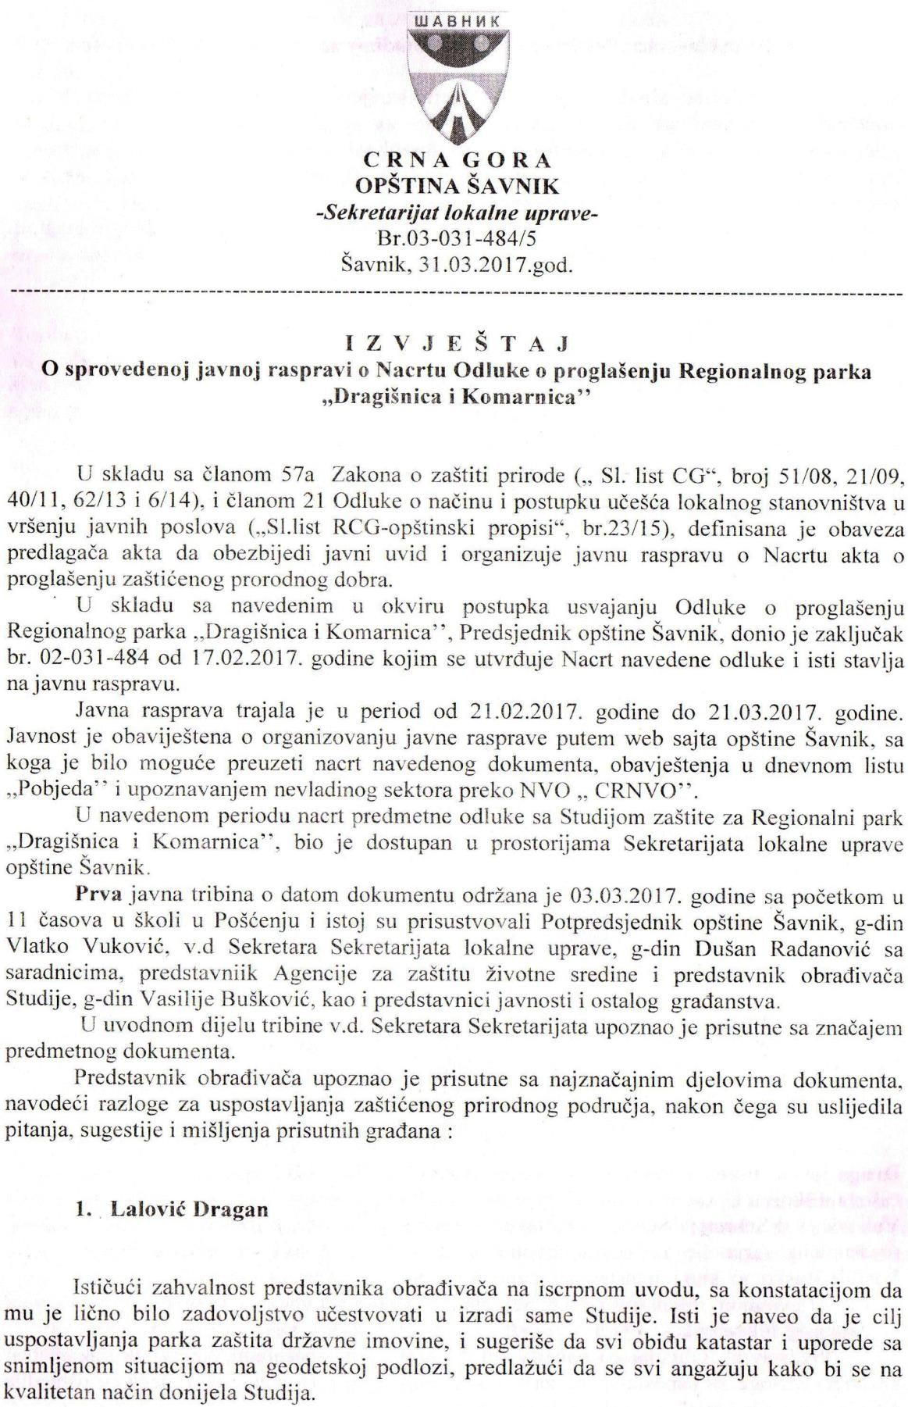
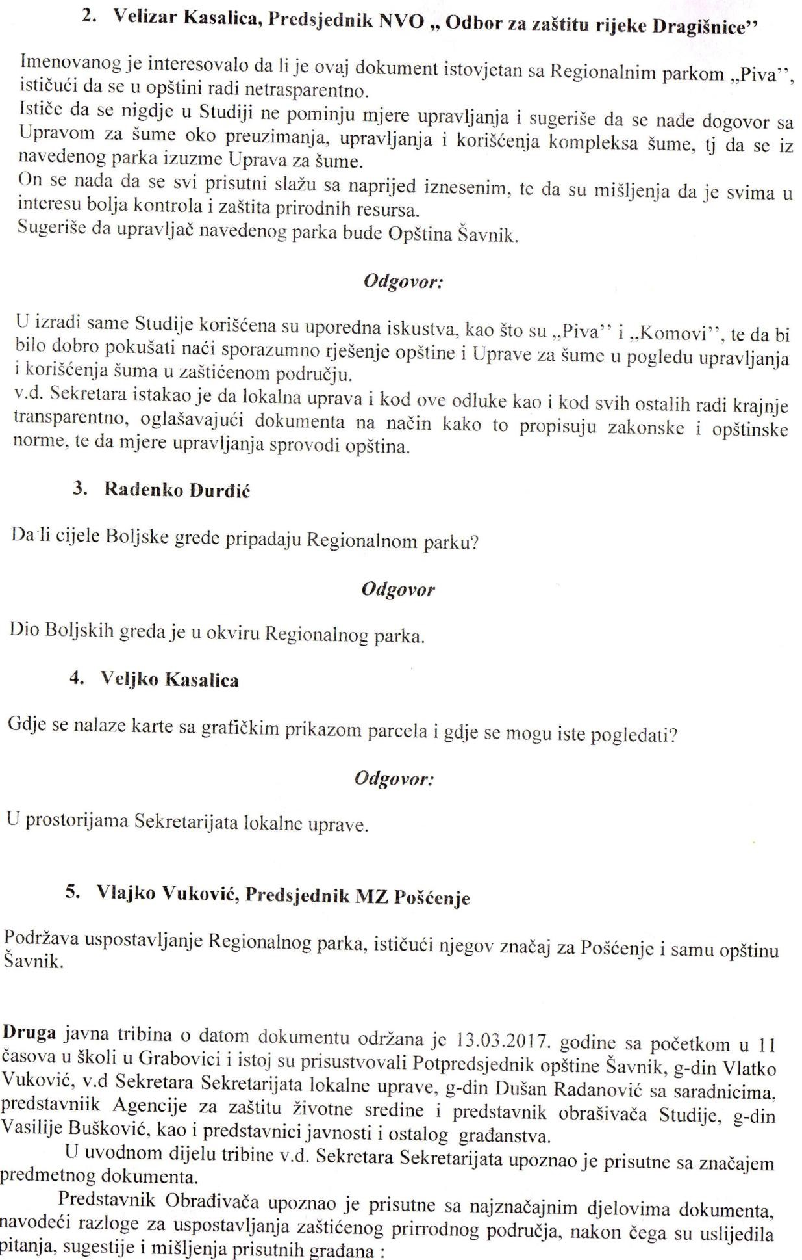
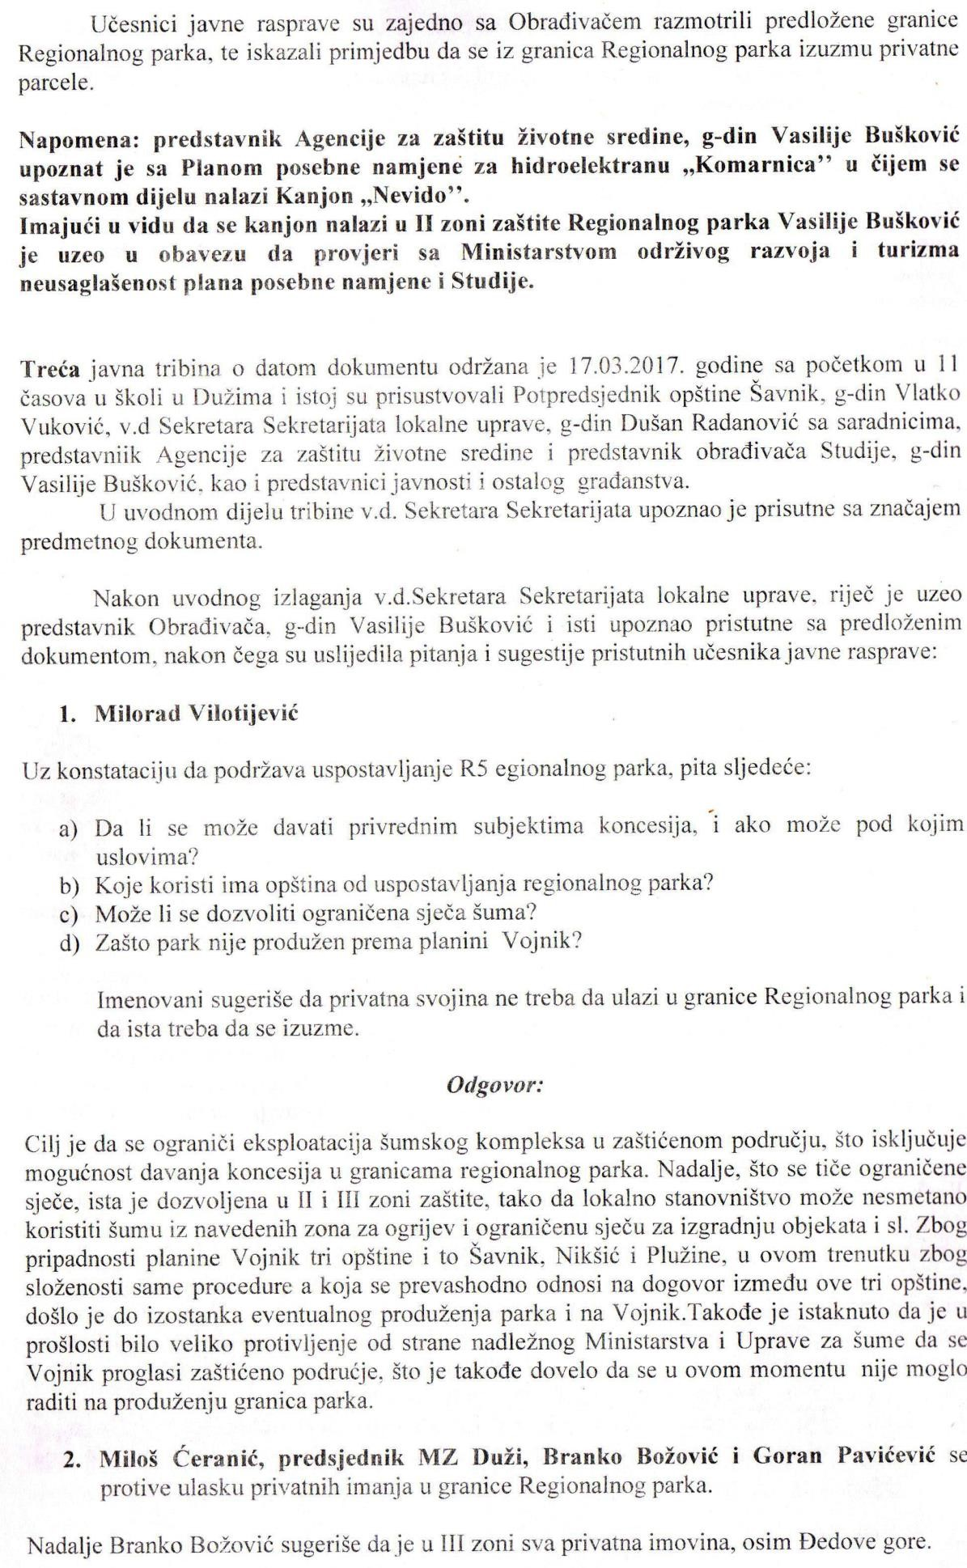
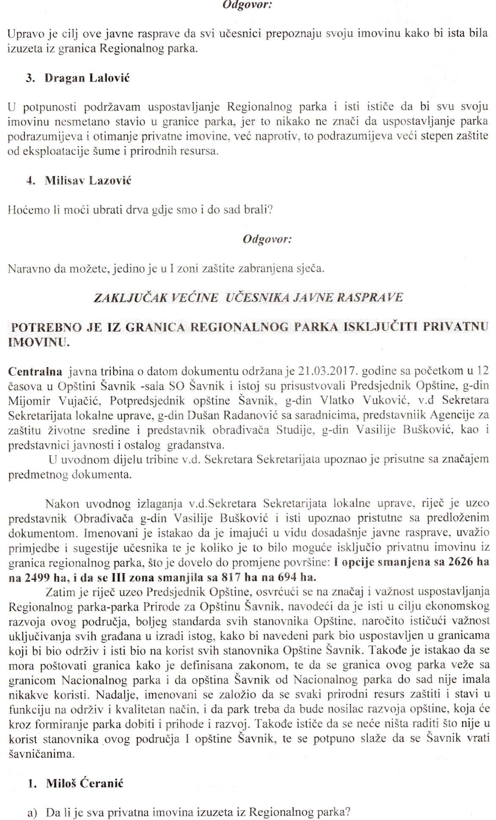
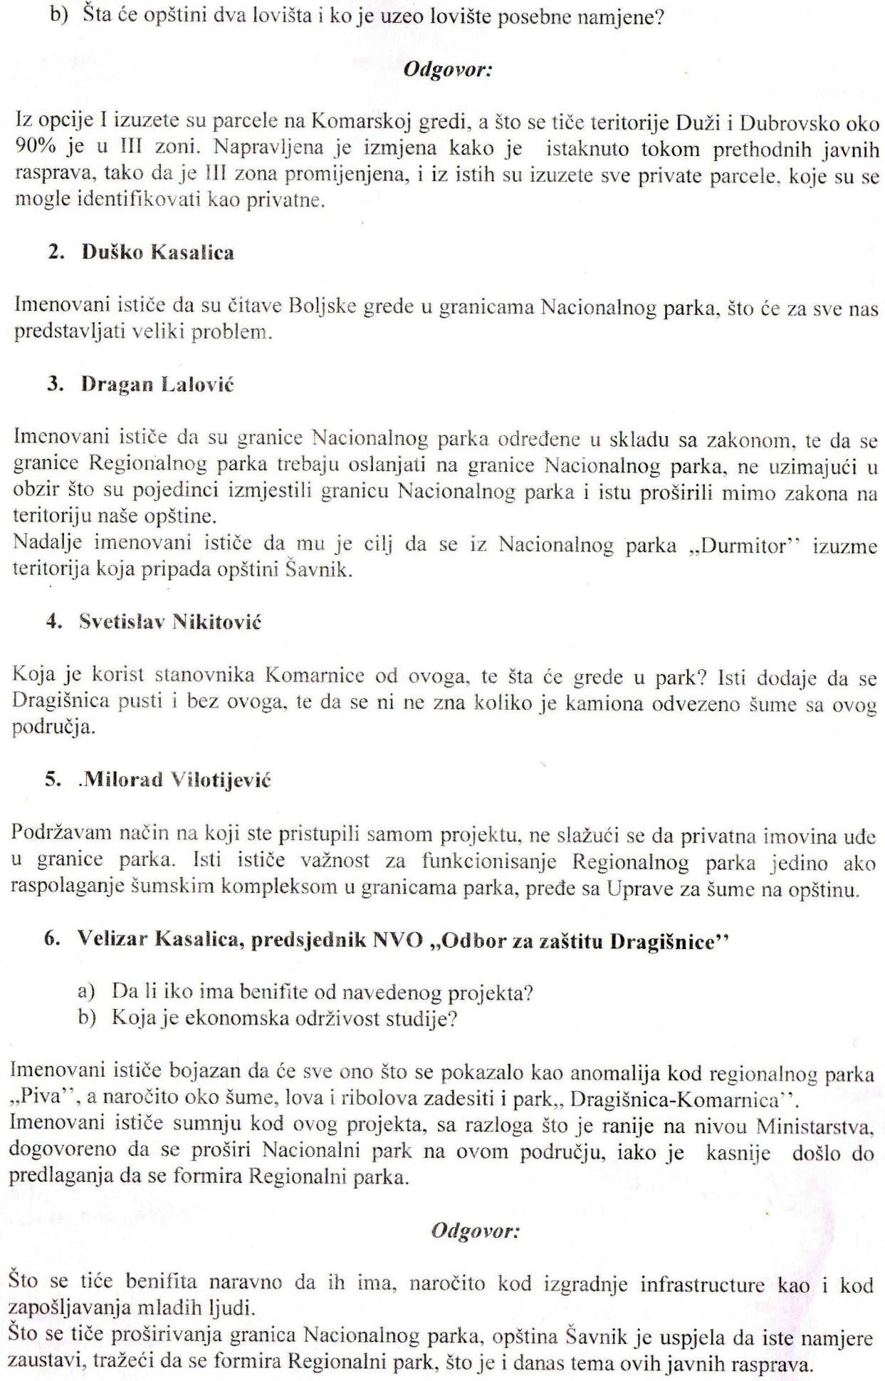
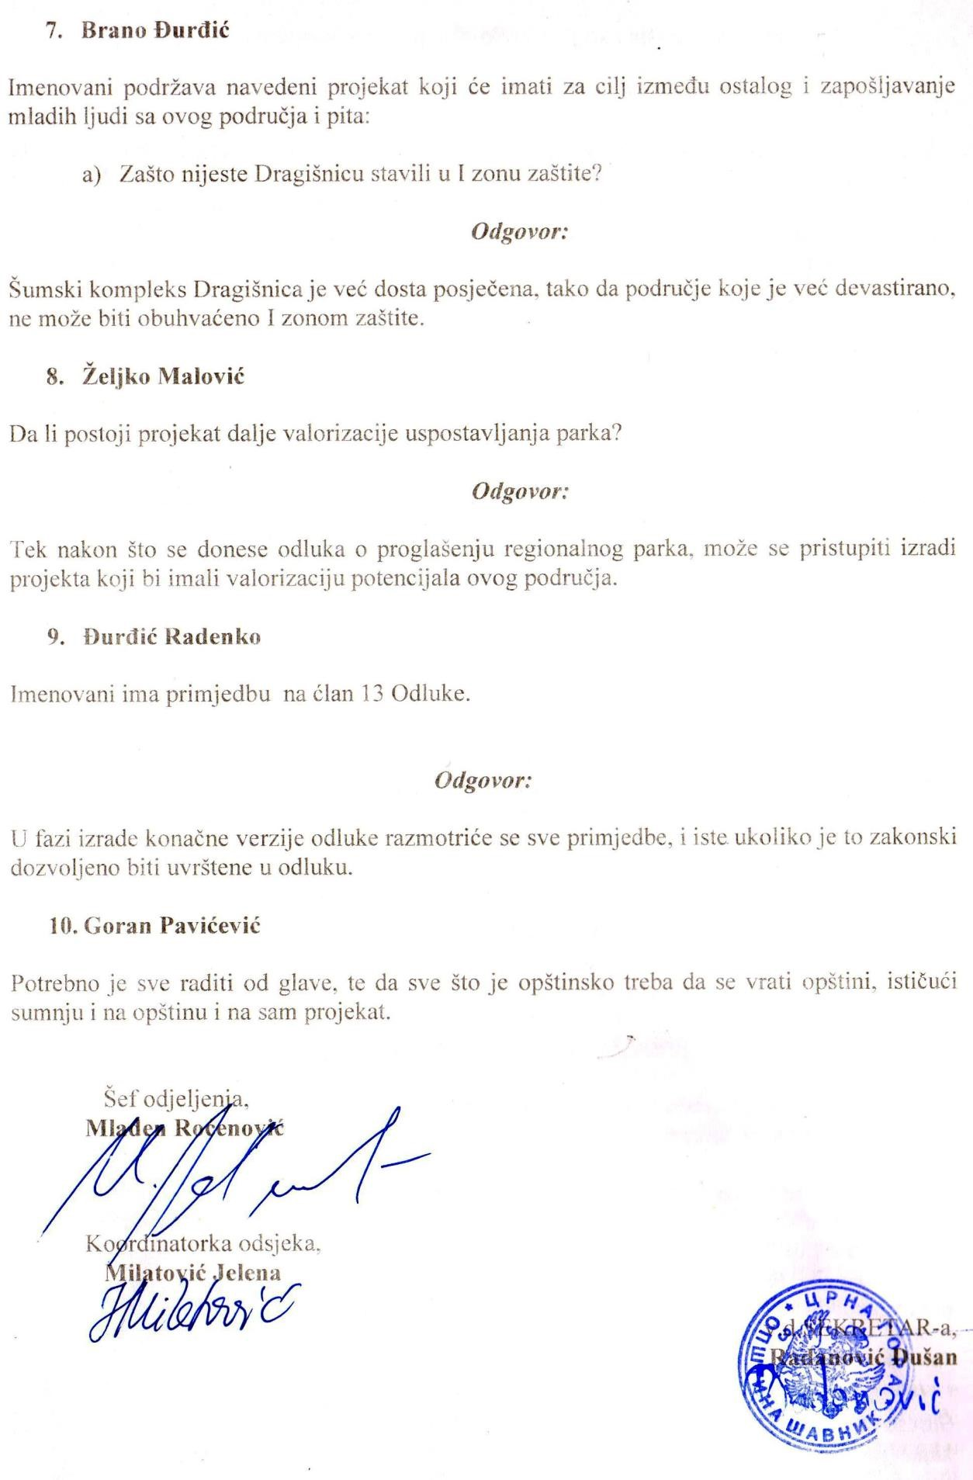
Prilog 3. - Obrazloženje prijedloga za razgraničenje Regionalnog parka / Parka prirode

„Dragišnica i Komarnica" sa Nacionalnim parkom "Durmitor"
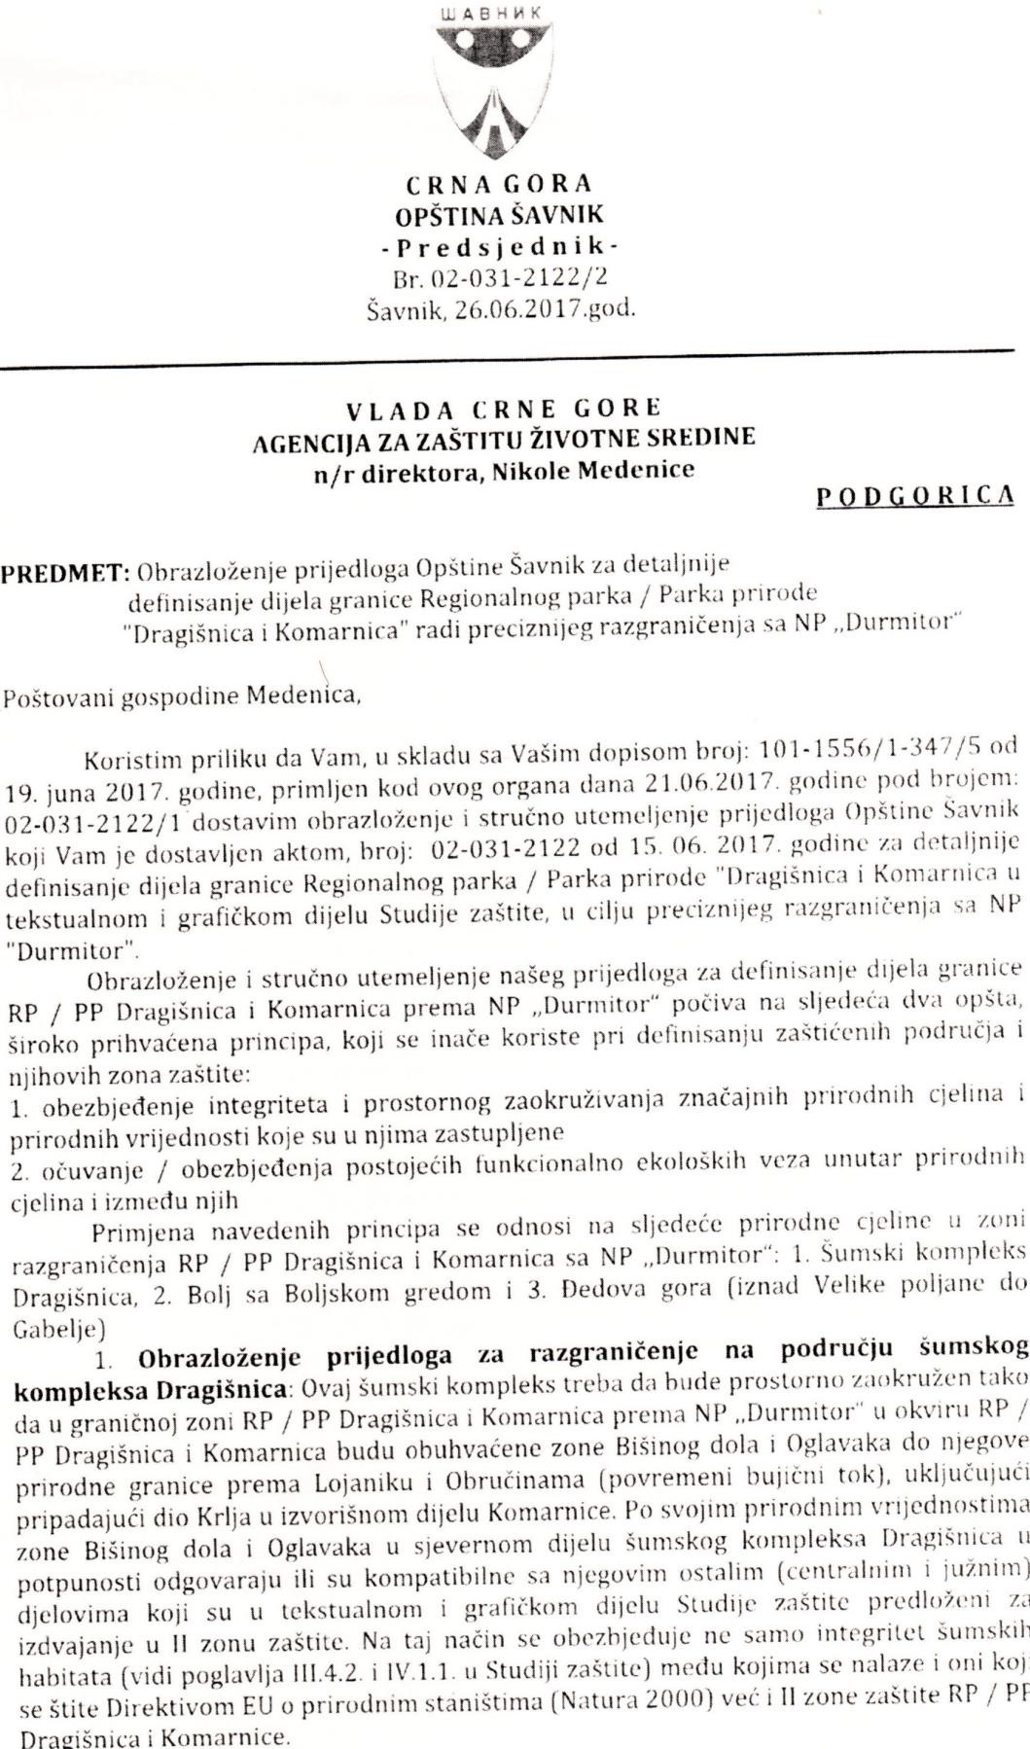
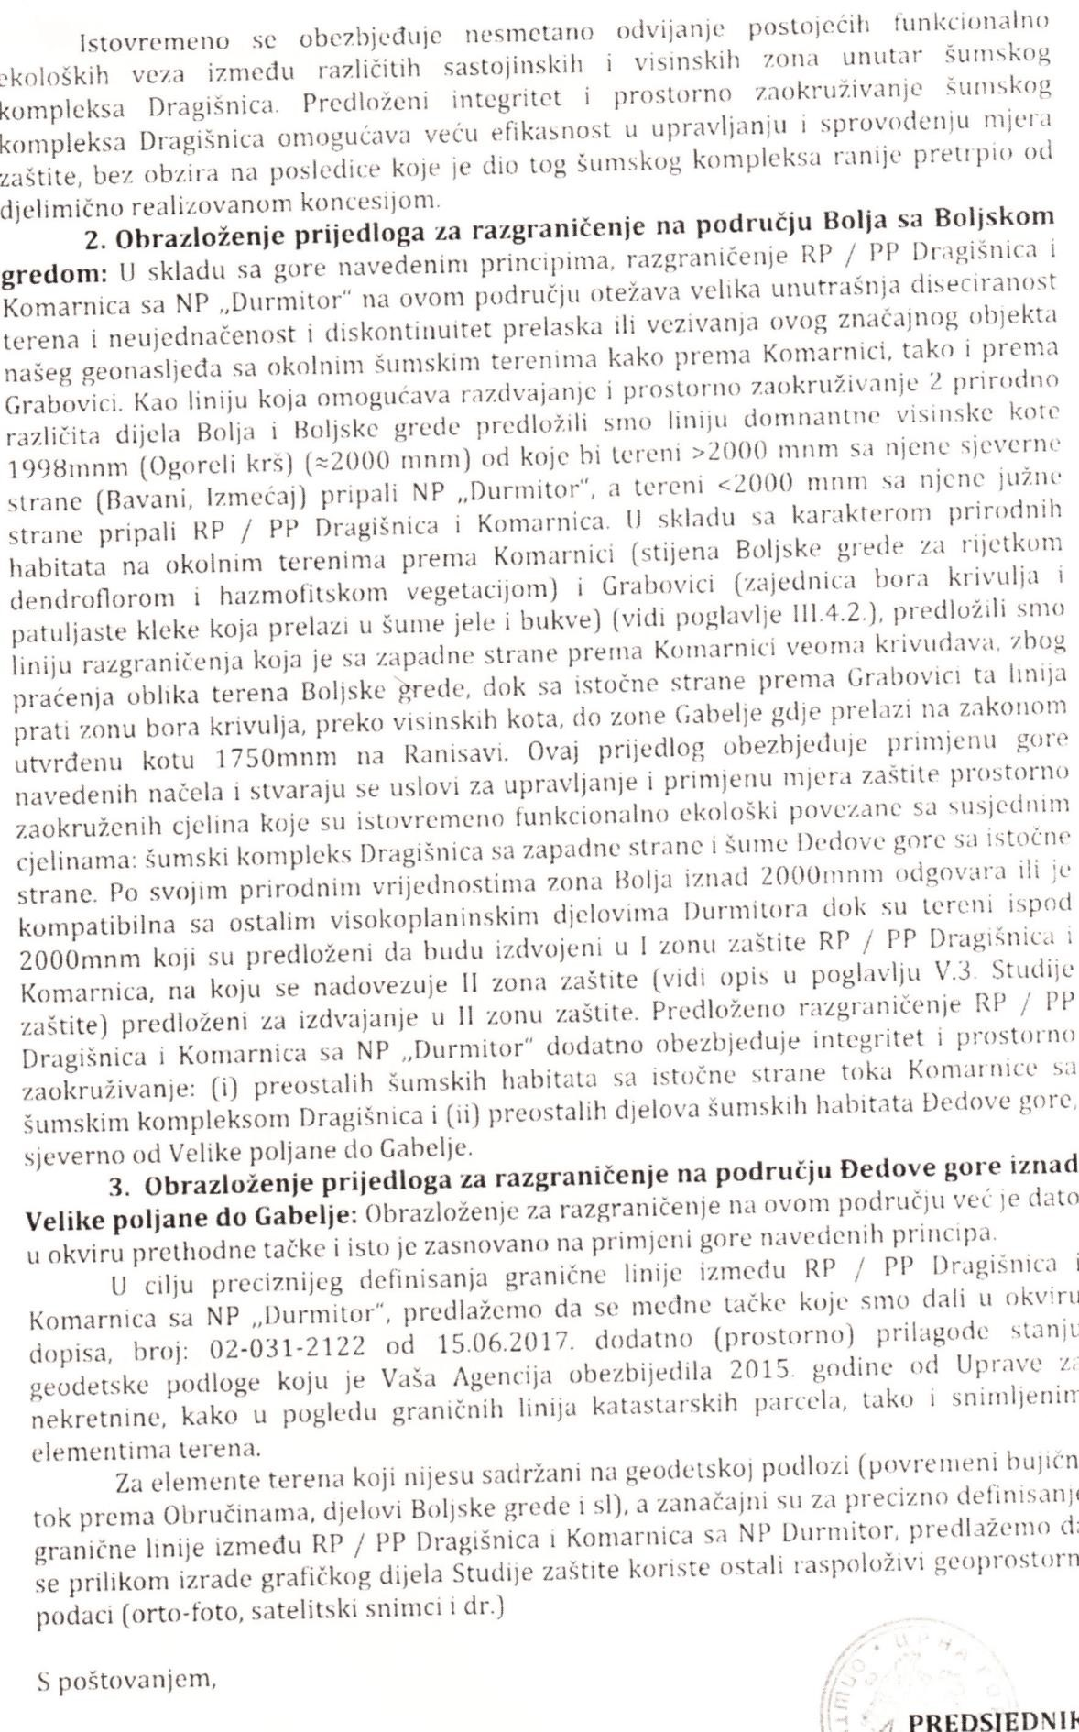

Prilog 4. – Zaključci sa sastanka u Ministarstvu održivog razvoja i turizma od 13 oktobra

2017
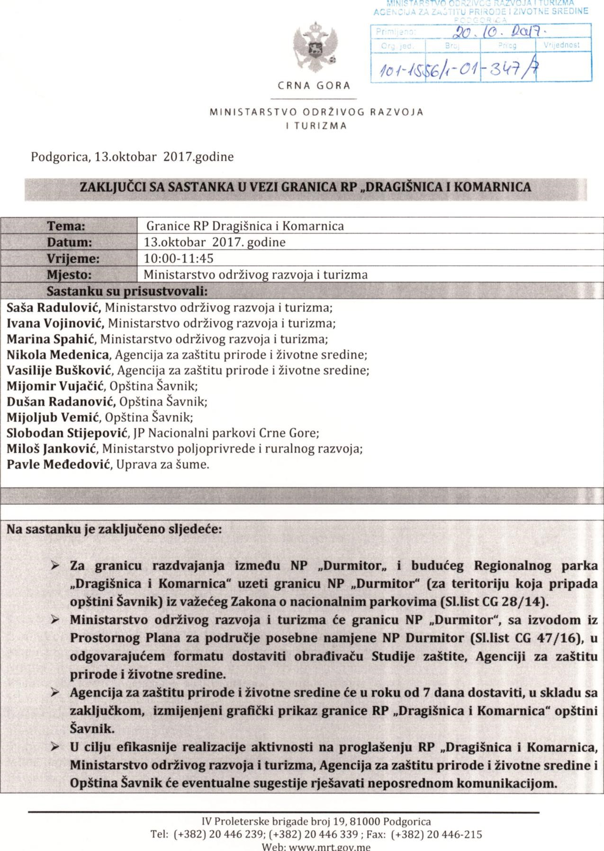

Prilog br. 5. E-mail Državnog sekretara za životnu sredinu Gospodin Saša Radulović o prezentaciji prijedloga za razgraničenje između RP / PP Dragišnica i Komarnica i NP Durmitor
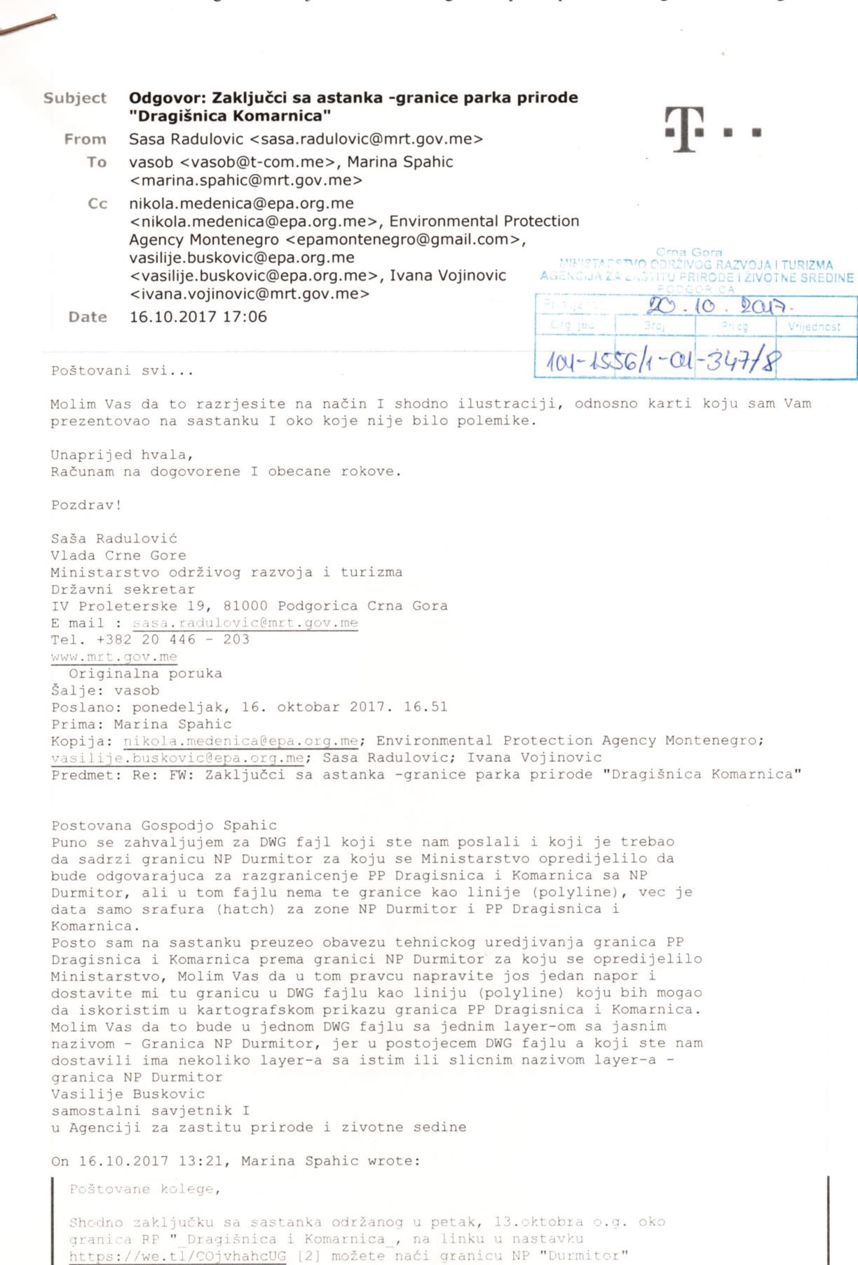

Prilog br. 6. E-mail Rukovoditeljke Direkcije za zaštitu prirode u Ministrstvu održivog razvoja i turizma Gospođe Marine Spahić o obezbjeđenju granice NP Durmitor u DWG formatu
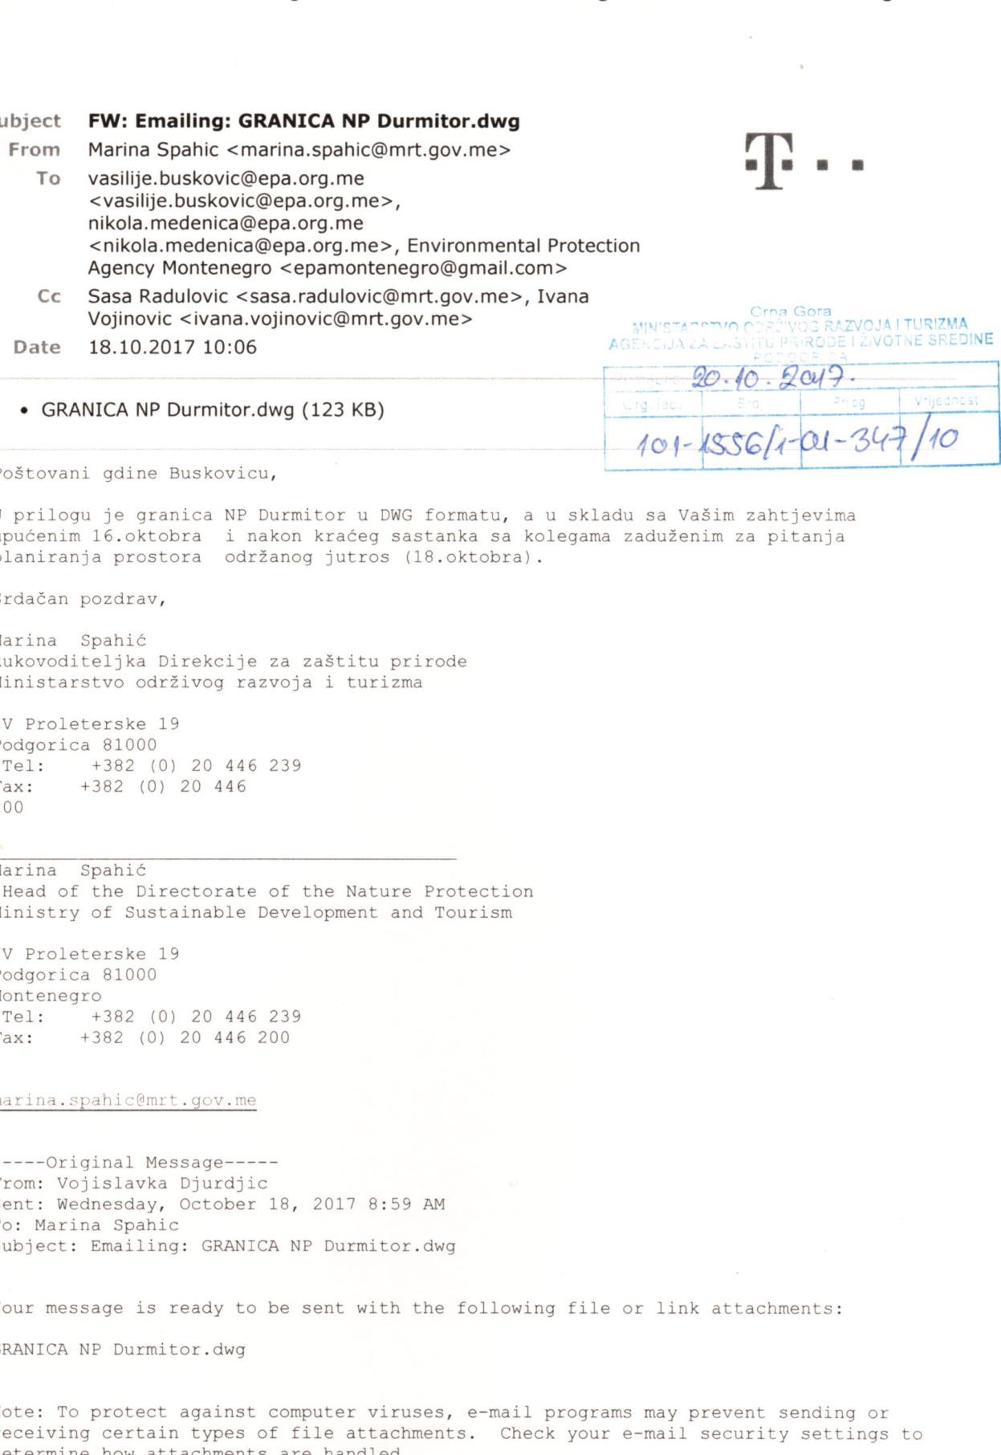

Prilog br. 7 Dopis br 101-1556/1-01-347/12 od 20. 10. 2017 kojim Agencija za zaštitu prirode i životne sredine obavještava SO Šavnik i Ministarstvo održivog razvoja i turizma o problemima i posljedicama koje donosi nova izmijenjena granična linija

između RP / PP Dragišnica i Komarnica i NP Durmitor
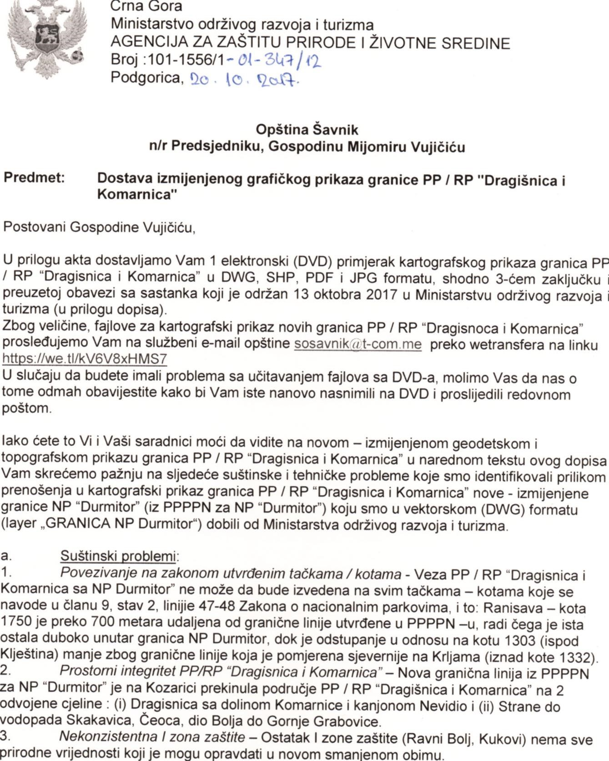

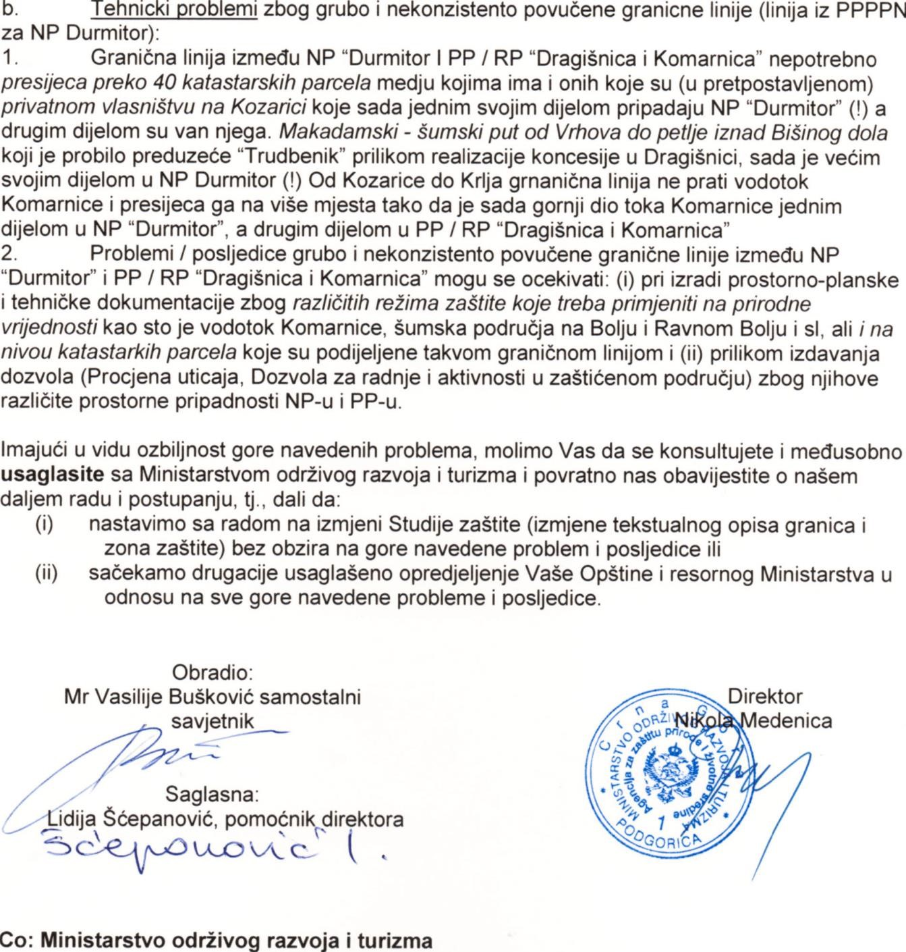

Prilog br. 8 – Dopis - urgencija br 02-031-3710/1 od 23 oktobra 2017 Predsjednika SO Šavnik Gospodina Mijomira Vujičića, kojom se potvrđuju i prihvataju problemi i posljedice od izmijenjene granične linije između RP/PP Dragišnica i Komarnica i NP Durmitor, kao i što hitnijem dostavljanju izmijenjene Studije zaštite, bez obzira na probleme i posljedice
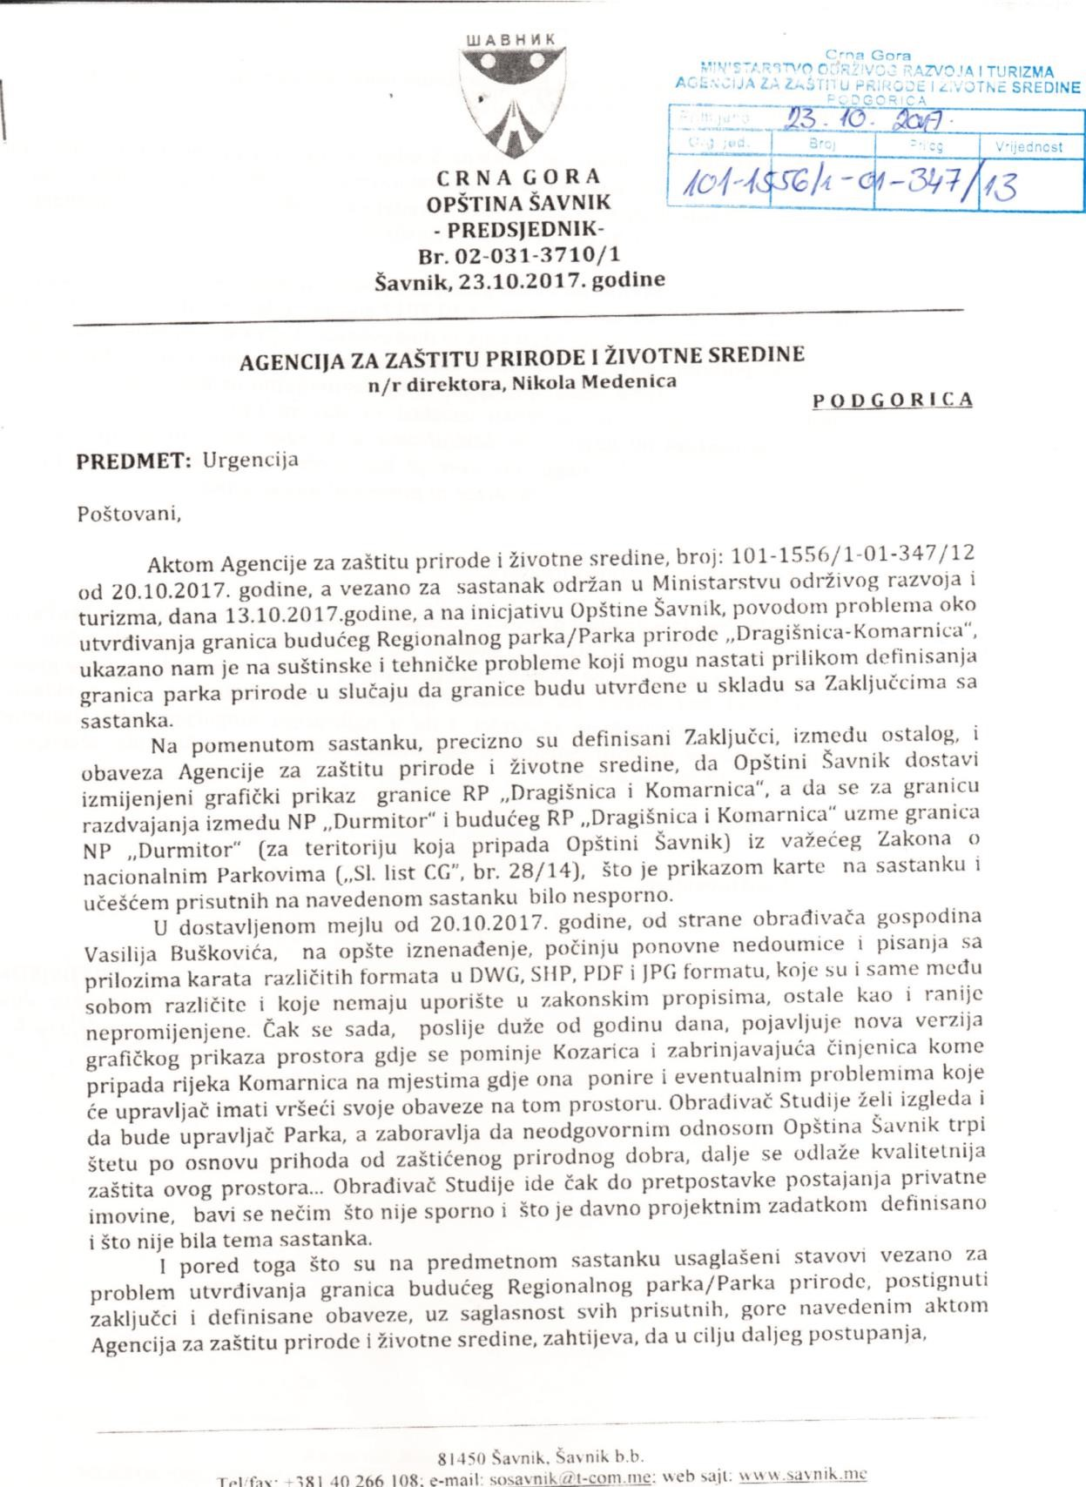

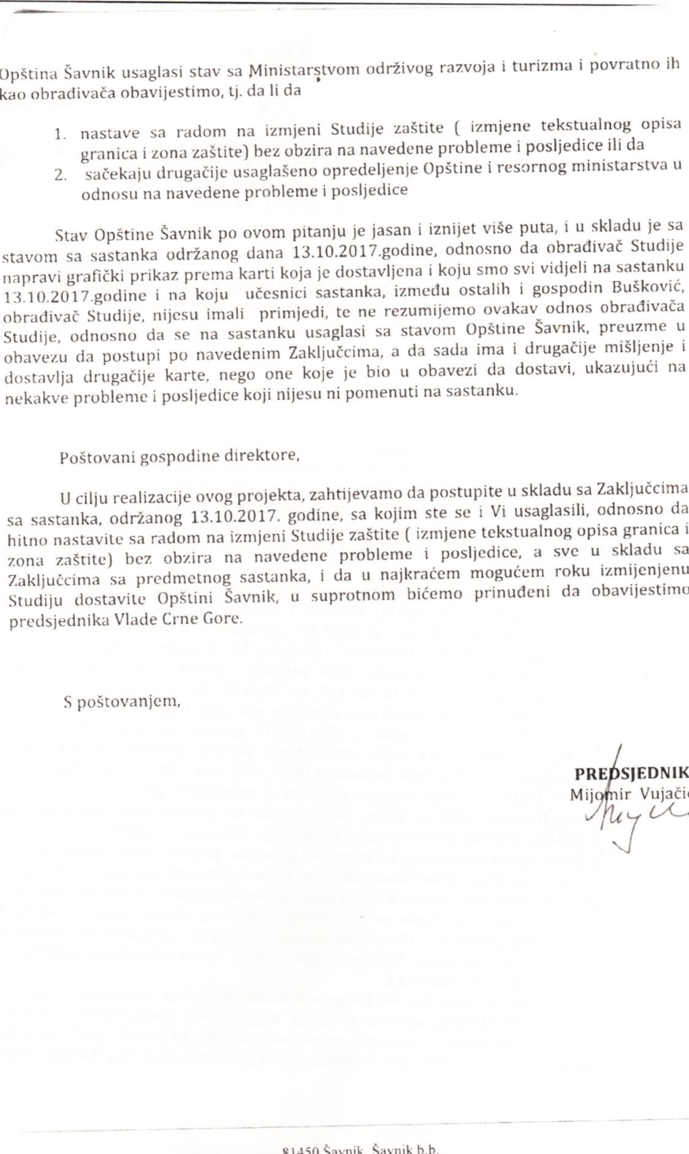

Na sastanku koji je 28.XII. 2013. godine održan u Ministarstvu održivog razvoja i turizma, na kome su prisustvovali: Ministar Branimir Gvozdenović, Državni sekretari Daliborka Pejović i Predrag Jelušić, pomoćnice Ministra turizma za uređenje prostora i zaštitu životne sredine Sanja Lješković i Ivana Vojinović, predsjednik opštine Šavnik Miomir Vujačić, Ranko Kankaraš, savjetnik za šumarstvo u Ministarstvu poljoprivrede i ruralnog razvoja, a iz Agencije zazaštitu životne sredine direktor Ervin Spahić, pomoćnica direktora Lidija Šćepanović i dr Zlatko Bulić samostalni savjetnik u Agenciji, odlučenio je da se na području Dragišnice i Komarnice formira zaštićeno područje u kategoriji Regionalni park
Radojičić,B.: Geografija Crne Gore-Prirodna osnova, Dukljanska akademija nauka i umjetnosti, Podgorica, 2008. pp.19-58. ³Kasalica, S.: Sjeverna Crna Gora, Turistička-geografska studija, NIO Univerzitetska riječ- Nikšić, Nikšić, 1988. pp.8-70.
Ogorjeli krš (1998 mnm) je najviši vrh dijela Boljske grede koji pripada zoni predloženog Regionalnog parka / Parka prirode
Đurović, P.: Viskoplaninski kras Durmitora, Univerzitet u Beogradu, Geografski fakultet, posebno izdanje, Beograd, 2011. pp.29-30.
Radojičić,B.: Geografija Crne Gore-Prirodna osnova, Dukljanska akademija nauka i umjetnosti, Podgorica, 2008. pp. 89-120.
Đurović, P.: Viskoplaninski kras Durmitora, Univerzitet u Beogradu, Geografski fakultet, posebno izdanje, Beograd, 2011. pp.67-113. 8Ibid, pp.86.
Đurović, P.: Viskoplaninski kras Durmitora, Univerzitet u Beogradu, Geografski fakultet, posebno izdanje, Beograd, 2011. pp.119. 10 Ibid, pp-122.
Bešić, Z.: Geologija Crne Gore (Stratigrafija i facijalni sastav Crne Gore), Crnogorska akademija nauka i umjetnosti, Odjeljenje prirodnih nauka, knjiga 8, sveska 2, Titograd, 1980. pp. 100-120.
Bešić, Z.: Geologija Crne Gore, Stratigrafija i facijalni sastav Crne Gore, Crnogorska akademija nauka i umjetnosti, Odjeljenje prirodnih nauka, knjiga 8, sveska 2, Titograd, 1980. pp. 200-203.
Radojičić,B.: Geografija Crne Gore - Prirodna osnova, Dukljanska akademija nauka i umjetnosti, Podgorica, 2008. pp. 89-120. 14 Đurović, P.: Viskoplaninski kras Durmitora, Univerzitet u Beogradu, Geografski fakultet, posebno izdanje, Beograd, 2011. pp.25-30.
Fuštić, B., Đuretić, G. 2000: Zemljišta Crne Gore, Univerzitet Crne Gore - Biotehnički institut Podgorica, Podgorica
Važna područja gljiva (IFAs - Important Fungus Areas) koje treba zaštititi definišu se na osnovu sljedećih kriterijuma: (i) A kriterijum definiše IFAs koja sadrže najmanje 5 vrsta makromiceta sa: Nacionalne crvene liste, Evropske crvene liste (Ing, 1993) i Liste kandidata za Apendixa I Bernske konvencije (Dahlberg & Croneborg, 2003); (ii) B kriterijum definiše IFAs koja imaju najmanje 500 registrovanih vrsta makromiceta. U pitanju su područja sa izuzetno bogatim ili vrlo bogatim diverzitetom gljiva; (iii) C kriterijum definiše IFAs koje ima tipove habitata koji su značajni za makromicete i (iv) D kriterijumom se predlažu područja koja treba uzeti u razmatranje kao važna za zaštitu ali za koja treba još dodatnih informacija.
Izvori: (i) EMERALD Data base (Zavod za zaštitu prirode), (ii) Saveljic, D. Et al 2007: Podrucja od medjunarodnog znacaja za boravak ptica u Crnoj Gori. CZIP Podgorica i (iii) rad Vasic, V., Marinkovic, S and Vizi, O. (1990): Ptice Durmitora I Kanjona Tare. Fauna Durmitora, Sveska 3. CANU, Posebna izdanja knjiga 23, Odjeljenje prirodnih nauka, knjiga 14. Podgorica
Prirodni uslovi šireg područja pružaju mogućnost za uzgoj rijetkih vrsta biljaka koje bi se mogle plasirati za reintrodukciju na slična staništa u Evropi.
Diskretizacija prostora počiva na fiziografskoj strukturi pod kojm se podrazumijevaju (geo-morfološke, geološke (stratigrafske), terenske i pedološke jedinice, svaka sa odgovarajućim atributivnim kriterijumskim varijablama, kao modulima za formalizaciju prikaza i vrednovanje prostora ili objekata geo i pedonasleđa.
Vemić M (2010): “Bukovička gora” – potencijalni park prirode na Durmitoru. Zbornik radova sa naučnog skupa „Geoekologija – 21. vijek teorijski i aprikativni zadaci”. Filozofski fakultet Univerziteta Crne Gore, Studijski program za geografiju, Institut za geografiju, HMZCG, Zavod za zaštitu prirode Crne Gore, Agencija za zaštitu životne sredine i NVO „Geo-eko Montenegro”, (21-24 septembar 2010, Žabljak-Nikšić). ISBN 978-86-7798-0433-6 COBISS.CG-ID 16478224.
EMERAD Database Zavod za zaštitu prirode Crne Gore. verzija od 31. maja 2011
“…Granični znak broj 5 nalazi se na brdu zvanom Ranisava (kota 1750), odakle granica ide niz Ranisavu, spušta se na Poljanicu i produžava u pravcu jugozapada, zahvatajući Boljske grede, do mjesta Ravni bolj gdje skreće u pravcu juga i spušta se na Oblu glavu do iznad Kozarice. Granični znak broj 6 nalazi se na mjestu Poljane (Javorje iznad Kliještina, kota 1303), odakle granična linija ide u pravcu sjeverozapada rijekom Komarnicom do mjesta Krlje i nastavlja u pravcu jugozapada do mjesta Vrovi, potom nastavlja u pravcu Studene– kota 1635 do mjesta Veliki Buručkovac (kota 2093)….”
Odluka o određivanju upravljača spomenika prirode „Kanjona Nevidio“, broj 01-030-1253/7 od 29. 05. 2015, Odluka o naknadama za korišćenje zaštićenog prirodnog dobra - spomenika prirode „Kanjon Nevidio“, br 03-031-1793/2 od 01. 07. 2015.

